Kullanıcı Kılavuzu | Tam İçerik

Doküman Adı : Kullanıcı Kılavuzu
Versiyon No: 1.0
Oluşturulma Tarihi: 01.04.2026
Son Güncelleme Tarihi : 09.04.2026

Spechy Platformuna Giriş Rehberi
Erişim URL; https://app.spechy.com/login
Sisteme sorunsuz bir şekilde erişmek için aşağıdaki adımları takip edebilirsiniz:

1. Sisteme Giriş Yapma
- Adres: Tarayıcınızdan app.spechy.com adresine gidin.
- Bilgiler: Kullanıcı adınızı ve şifrenizi ilgili alanlara yazarak giriş yapın.
- Doğrulama: Güvenliğiniz için mail adresinize gönderilen doğrulama kodunu girin ve "Giriş Yap" butonuna tıklayın.

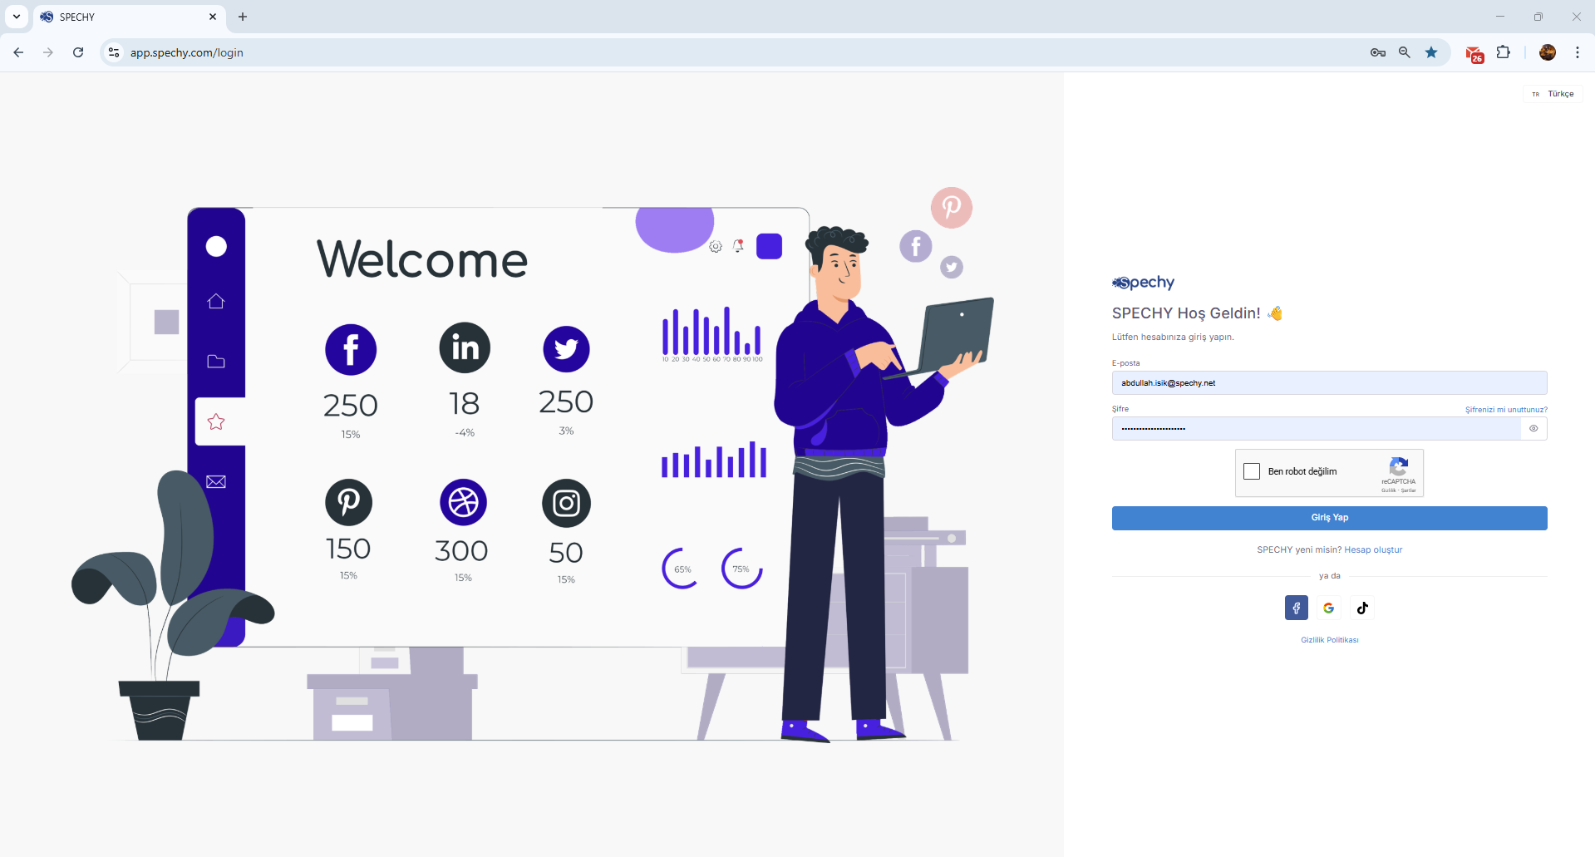2. Şifre Sıfırlama (Şifremi Unuttum)
Erişim URL; https://app.spechy.com/forgot-password
Eğer şifrenizi hatırlamıyorsanız, giriş sayfasında bulunan şifre sıfırlama kısmını kullanabilirsiniz:
- Talep: Şifre sıfırlama alanına mail adresinizi yazarak link isteyin.
- E-posta: Gelen kutunuza (veya spam klasörüne) düşen şifre sıfırlama linkine tıklayın.
- Güncelleme: Açılan sayfada yeni, güçlü bir şifre oluşturarak işlemi tamamlayın.

Küçük Bir İpucu: Mail adresinize gelen doğrulama kodları bazen birkaç dakika gecikebilir. Eğer kod gelmezse "Tekrar Gönder" seçeneğini kullanmadan önce kısa bir süre beklemeniz ve "Gereksiz/Spam" klasörünü kontrol etmeniz faydalı olacaktır.

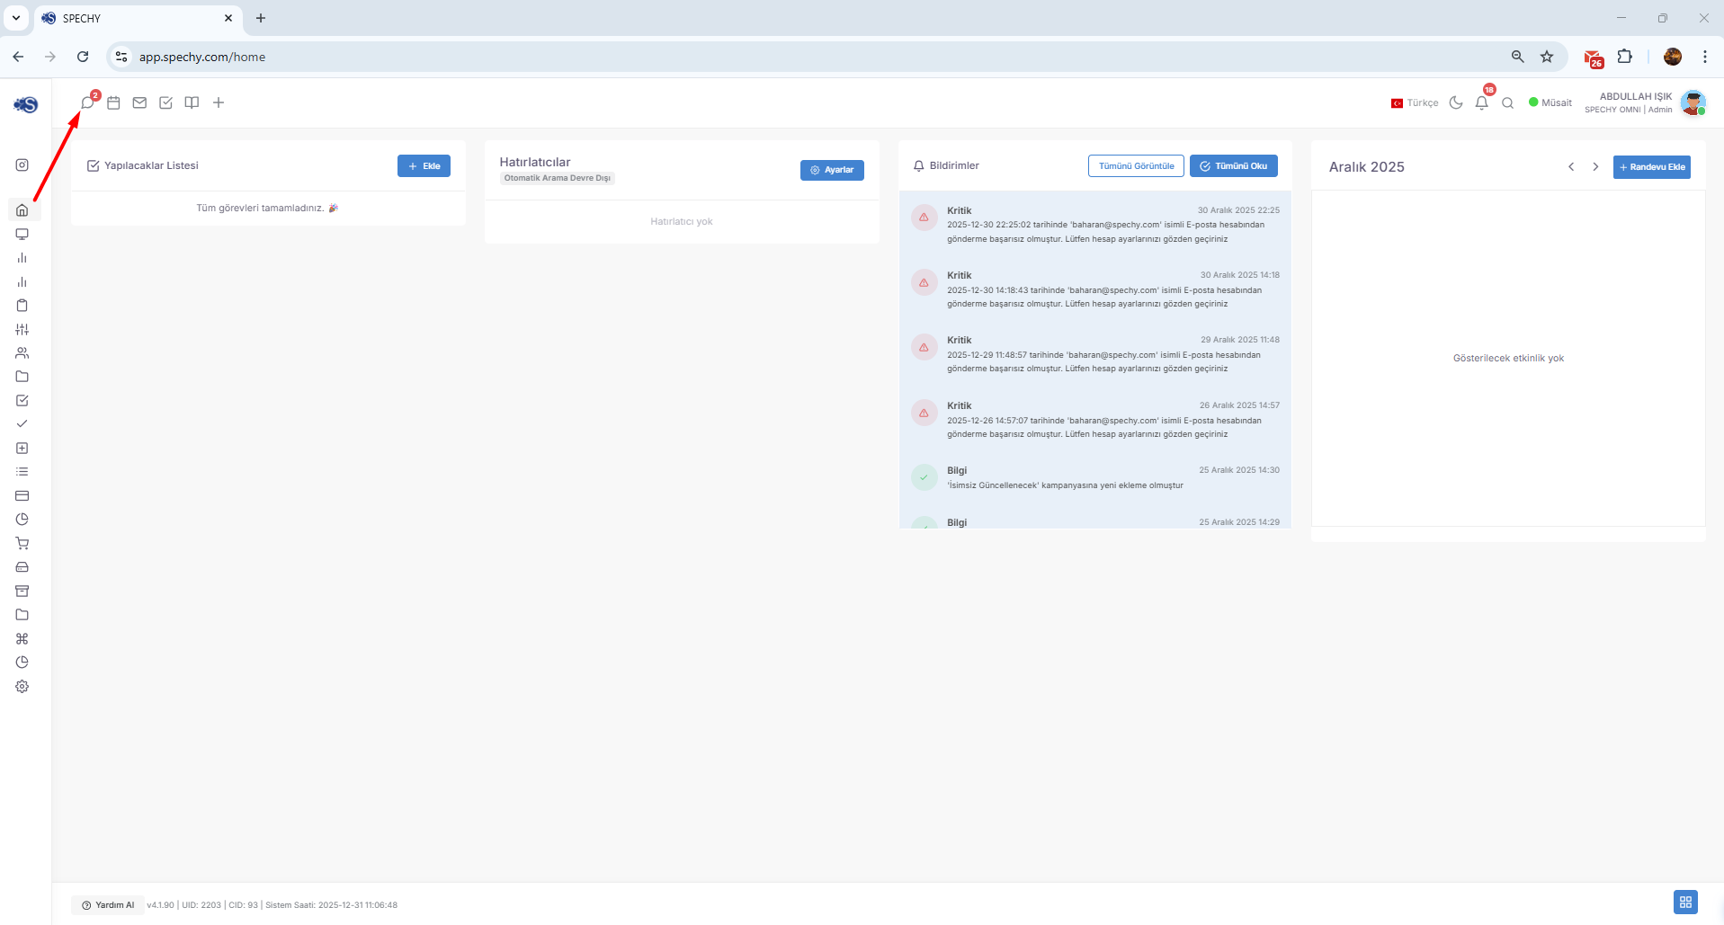

🎧 Görüşmeler Modülü Nasıl Çalışır?
Tüm etkileşimleriniz, kaynağı ne olursa olsun Görüşmeler sekmesi altında toplanır ve yönetilir.

🔄 Akışın Kaynağı
Görüşmeler ekranında iki temel işlem türü otomatik olarak "Kişi Kartı" şeklinde açılır:
- Yazışma Kanalları: Web chat, WhatsApp, Sosyal Medya (Instagram, Facebook vb.) üzerinden gelen tüm mesajlar.
- Telefon Görüşmeleri: Çağrı merkezi üzerinden gerçekleştirilen gelen ve giden tüm sesli aramalar.

🗂️ Kişi Kartı Avantajları
Görüşme başladığı anda açılan bu kartlar sayesinde şunları yapabilirsiniz:
- Müşterinin geçmiş iletişim geçmişini anında görün.
- Görüşme sırasında notlar alın.
- İşlemi ilgili departmana veya temsilciye transfer edin.

Not: Görüşme sonlandığında, bu kartlar üzerinden işlem sonuç kodu (disposition) seçerek raporlama verimliliğini artırabilirsiniz.

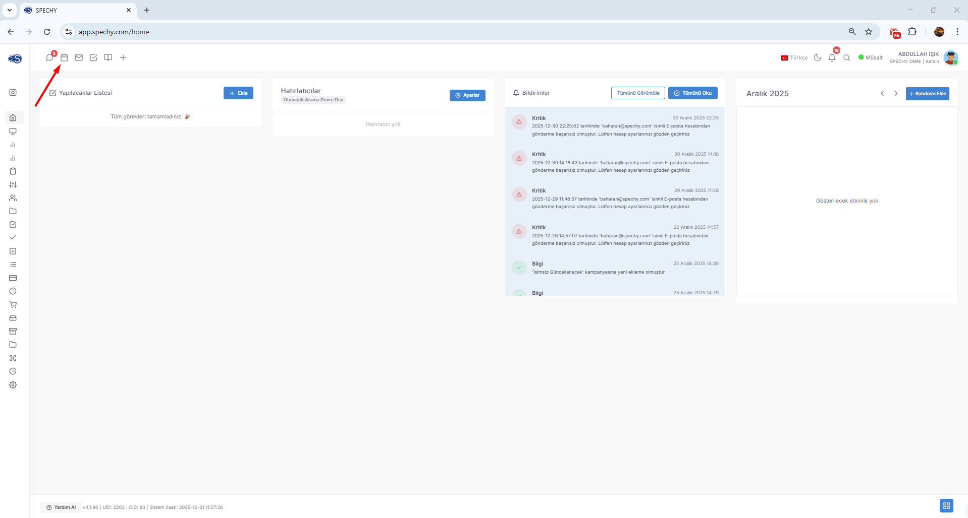

Spechy üzerindeki Takvim sekmesi, tüm iş planınızı ve ekip etkileşimlerinizi tek bir ekranda toplar.

🔍 Görüntüleme Seçenekleri
Erişim URL; https://app.spechy.com/calendar
Takvim modülü üzerinden üç temel düzeyde takip yapabilirsiniz:
- Bireysel Takvim: Kendi oluşturduğunuz randevular, görevler ve hatırlatıcılar.
- Paylaşılan Takvimler: Ekip arkadaşlarınızın veya yöneticilerinizin sizinle paylaştığı özel çalışma planları.
- Genel (Tüm) Takvim: Şirket genelindeki etkinlikler, toplantılar veya departman bazlı planlamaların tamamı.

🛠️ Neler Yapabilirsiniz?
- Planlama: Yeni bir etkinlik veya toplantı oluşturarak katılımcıları davet edebilirsiniz.
- Senkronizasyon: Paylaşılan takvimler sayesinde ekip arkadaşlarınızın müsaitlik durumunu anlık görebilirsiniz.
- Filtreleme: Sadece kendi planlarınıza odaklanabilir veya tüm ekibin yoğunluğunu tek bir görünümde analiz edebilirsiniz.

Küçük Bir İpucu: Görüşmeler modülünde açılan kişi kartları üzerinden alınan randevular, otomatik olarak bu Takvim kısmına işlenerek hiçbir takibi kaçırmamanızı sağlar.

📧 Gelen Kutusu Modülü
Erişim URL; https://app.spechy.com/inbox
Spechy üzerindeki Gelen Kutusu, harici bir e-posta istemcisine ihtiyaç duymadan tüm yazışmalarınızı platform içinden yönetmenizi sağlar.

📥 Temel İşlemler
Gelen Kutusu üzerinden aşağıdaki işlemleri hızlıca gerçekleştirebilirsiniz:
- Kontrol Etme: Gelen tüm e-postaları anlık olarak listeleyebilir ve okundu/okunmadı olarak işaretleyebilirsiniz.
- Yanıt verme: Müşterilerinizden veya iş ortaklarınızdan gelen maillere doğrudan platform üzerinden cevap dönebilirsiniz.
- İletme (Forward): Size ulaşan bir e-postayı, konuyla ilgili diğer ekip arkadaşlarınıza veya farklı bir adrese yönlendirebilirsiniz.

💡 Entegrasyon Avantajı
Gelen kutusundaki e-postalar, sadece birer mesaj değil; aynı zamanda birer kayıt niteliğindedir:
- Gelen maildeki gönderici sistemde kayıtlıysa, otomatik olarak ilgili Kişi Kartı ile ilişkilendirilir.
- Böylece geçmişteki telefon görüşmeleri veya sohbet kayıtlarıyla e-posta trafiğini aynı ekranda görebilirsiniz.

Önemli Not: E-postalarınızı yanıtlarken platformdaki hazır Taslak Metinleri kullanarak standart ve profesyonel bir iletişim dili oluşturabilirsiniz.

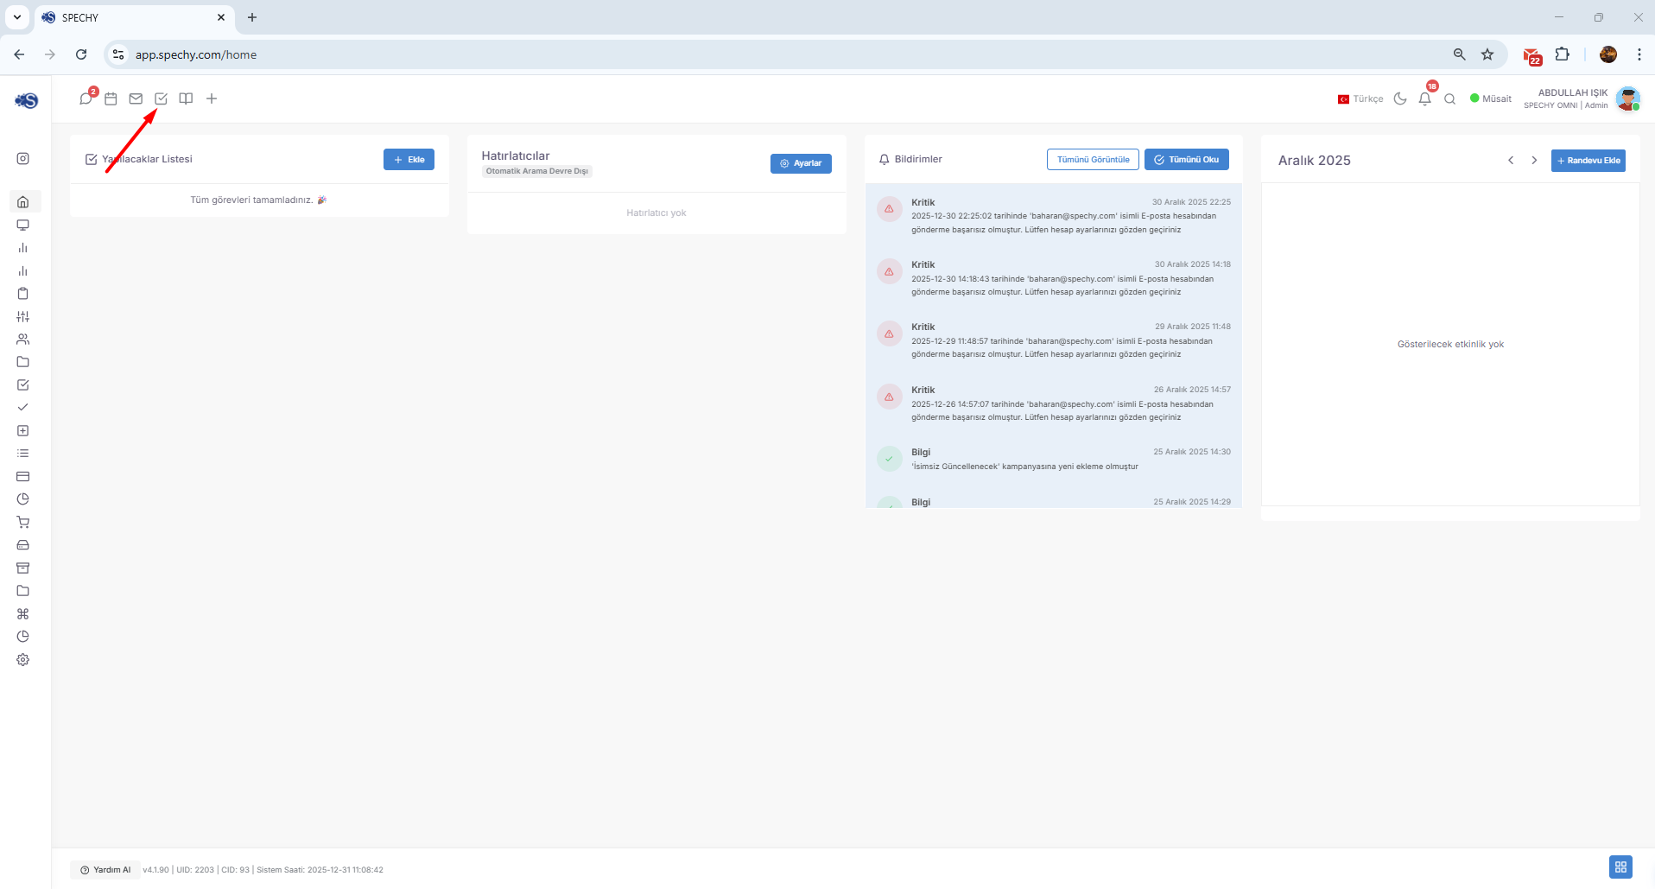

✅ Görev Yönetimi Modülü
Erişim URL; https://app.spechy.com/tasks
Görev Yönetimi, projelerinizi ve günlük işlerinizi organize etmenizi, ekip arkadaşlarınıza sorumluluklar atamanızı sağlayan merkezi kontrol noktasıdır.

🛠️ Temel Özellikler ve Kullanım
Bu modül üzerinden iş akışınızı şu adımlarla yönetebilirsiniz:
- İş Atama: Belirli bir görevi (task), platformdaki diğer kullanıcılara veya ekiplere doğrudan tanımlayabilirsiniz.
- Detaylandırma: Görevlere açıklama, dosya eki, öncelik durumu ve termin (teslim tarihi) ekleyerek işin kapsamını netleştirebilirsiniz.
- Takip ve Denetleme: Atadığınız işlerin hangi aşamada olduğunu (yapılacak, devam ediyor, tamamlandı) anlık olarak izleyebilirsiniz.
- Geri Bildirim: Görevler üzerine yorum yaparak süreçle ilgili hızlı iletişim kurabilirsiniz.

🔗 Diğer Modüllerle Entegrasyon
Görev Yönetimi, Spechy'nin diğer parçalarıyla da konuşur:
- Bir Görüşme sırasında alınan not, hızlıca bir Göreve dönüştürülebilir.
- Görevin bitiş tarihi, kullanıcının Takvimine otomatik olarak işlenir.

Profesyonel Tavsiye: Görevlerinizi "Yüksek Öncelikli" olarak işaretleyerek, ekibinizin en kritik işlere odaklanmasını sağlayabilir ve gecikmeleri minimuma indirebilirsiniz.

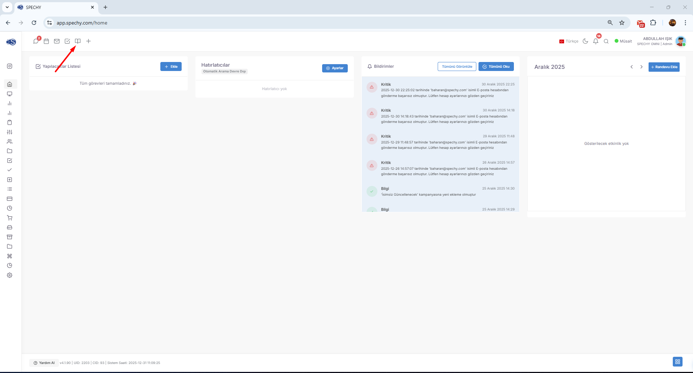

📚 Bilgi Bankası Modülü
Bilgi Bankası, kurumunuzun sahip olduğu bilgi birikimini dijitalleştirmenizi ve kullanıcılarınızın ihtiyaç duydukları bilgilere en hızlı şekilde ulaşmasını sağlayan bir modüldür.

🛠️ Temel İşlemler ve Yapılandırma
Bu modül üzerinden bilgilerinizi şu şekilde organize edebilirsiniz:
- Kategori Oluşturma: Bilgilerinizi; "Teknik Destek", "Satış Süreçleri", "IK Politikaları" veya "Ürün Rehberleri" gibi ana kategorilere ayırarak düzenli bir yapı kurabilirsiniz.
- Başlıklandırma ve İçerik: Her kategori altında, spesifik konuları başlıklar halinde açabilir; bu başlıklara detaylı metinler, görseller veya dokümanlar ekleyebilirsiniz.
- Hızlı Erişim: Kullanıcılarınızın (müşteri temsilcileri veya saha ekipleri) karşılaştıkları bir sorunu çözmek için saniyeler içinde doğru rehbere ulaşmasını sağlayabilirsiniz.

💡 Neden Önemli?
- Eğitim Süresini Kısaltır: Yeni işe başlayan kullanıcılar, platformdaki hazır rehberlerle hızla adaptasyon sağlar.
- Hata Payını Düşürür: Tüm süreçlerin standart adımları Bilgi Bankası'nda kayıtlı olduğu için işlemler hatasız yürütülür.
- Self-Servis Destek: Eğer bu banka dış dünyaya açılırsa, müşterileriniz temsilciye bağlanmadan kendi sorunlarını çözebilir.

Profesyonel Tavsiye: Bilgi Bankası'nı düzenli olarak güncel tutarak, ekibinizin her zaman en doğru ve en güncel prosedürlere göre hareket etmesini sağlayabilirsiniz.

⚡ Hızlı Ekle Modülü
Hızlı Ekle, platformun sağ üst köşesinde veya kolay erişilebilir bir noktasında bulunan, zaman kazandıran bir "kısayol" merkezidir. Tek bir tıkla aşağıdaki işlemleri anında başlatabilirsiniz:

🛠️ Neler Yapabilirsiniz?
- Kişi Ekleme: Yeni bir müşteriyi veya kontağı, detaylı rehber sayfasına gitmeden manuel olarak hızlıca sisteme kaydedebilirsiniz.
- Şirket Ekleme: B2B süreçleriniz için yeni kurum ve kuruluş kayıtlarını saniyeler içinde oluşturabilirsiniz.
- Talep Oluşturma: Bir görüşme sırasında veya sonrasında, takip edilmesi gereken yeni bir destek/iş talebi (ticket) açabilirsiniz.
- E-posta Gönderme: "Gelen Kutusu" modülüne geçiş yapmanıza gerek kalmadan, doğrudan yeni bir e-posta taslağı açarak gönderim yapabilirsiniz.

💡 Kullanım Avantajı
Bu modülün en büyük faydası kesintisiz çalışma imkanı sunmasıdır. Örneğin; Takviminizde bir planlama yaparken, aklınıza gelen bir müşteriyi kaydetmek veya acil bir e-posta taslağı oluşturmak için o anki ekranınızdan çıkmanıza gerek kalmaz.

Profesyonel Tavsiye: Manuel kişi eklerken mail ve telefon bilgilerini eksiksiz girmeniz, ileride yapılacak Görüşmelerin otomatik olarak doğru "Kişi Kartı" ile eşleşmesini sağlar.

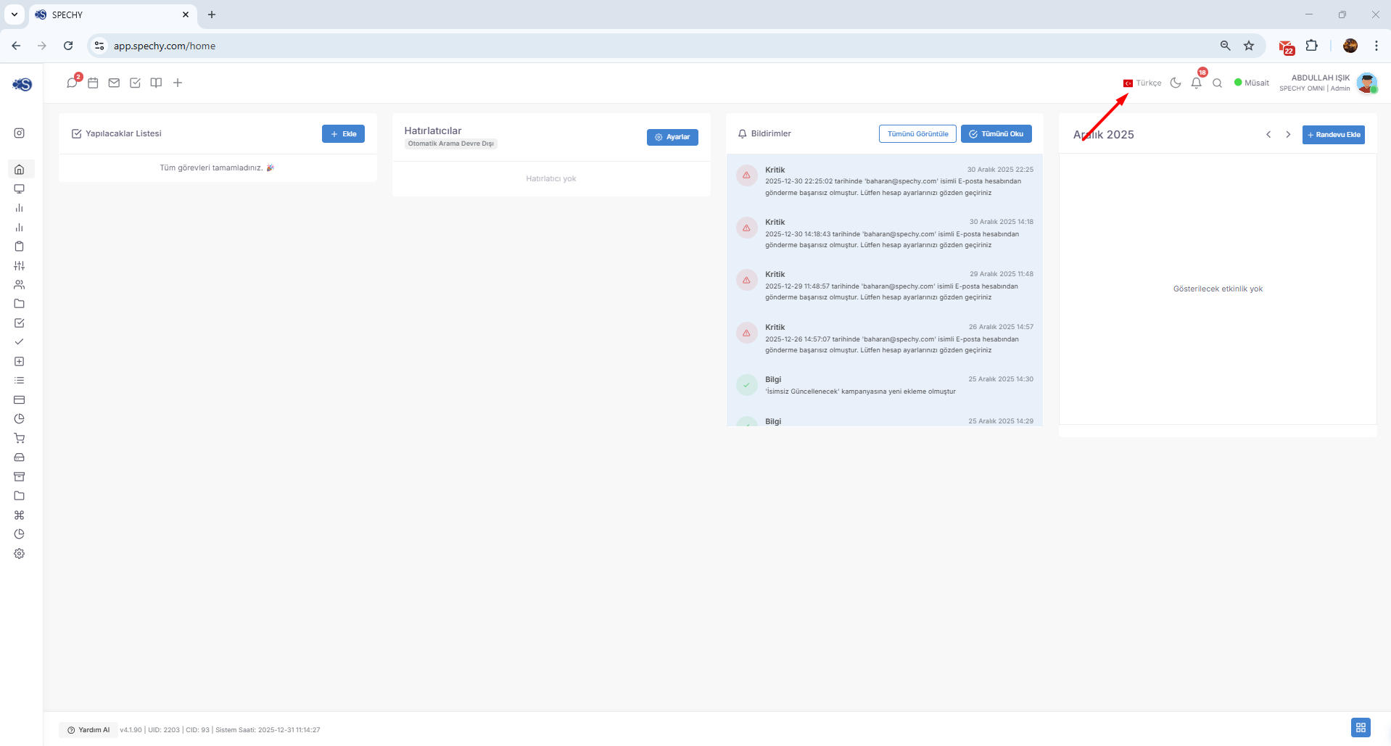

Spechy platformunun global standartlardaki yapısını ve kullanıcı dostu arayüzünü tamamlayan en önemli özelliklerden biri de Dil Seçenekleri. Bu özellik, farklı dillerde hizmet veren ekipler için platformun kişiselleştirilmesini sağlıyor.
Paylaştığınız bu bilgiyi, rehberimizin diğer başlıklarıyla uyumlu ve şık bir şekilde özetledim:

🌍 Dil Seçenekleri (Multilingual Support)
Spechy, çok dilli çalışma ortamlarına tam uyum sağlamak amacıyla geniş bir dil desteği sunar. Bu sayede her kullanıcı, platformu en iyi hakim olduğu dilde kullanarak verimliliğini artırabilir.

🛠️ Sunulan Dil Seçenekleri
Platform içerisinde aşağıdaki diller başta olmak üzere birçok seçenek yer almaktadır:
- 🇹🇷 Türkçe
- 🇬🇧 İngilizce
- 🇩🇪 Almanca
- Ve diğer birçok dil seçeneği...

💡 Kullanım Avantajları
- Kişiselleştirme: Her kullanıcı, kendi profil ayarları üzerinden arayüz dilini bağımsız olarak değiştirebilir.
- Küresel Operasyon: Farklı ülkelerdeki ekipleriniz, aynı sistem üzerinde kendi dillerinde senkronize bir şekilde çalışabilir.
- Hata Payının Azalması: Terimlerin ve komutların ana dilde olması, yanlış işlem yapma olasılığını minimize eder.

Profesyonel Tavsiye: Dil değişikliği yaptığınızda sadece menü başlıkları değil, sistem uyarıları ve bildirimleri de seçtiğiniz dile otomatik olarak uyarlanır.

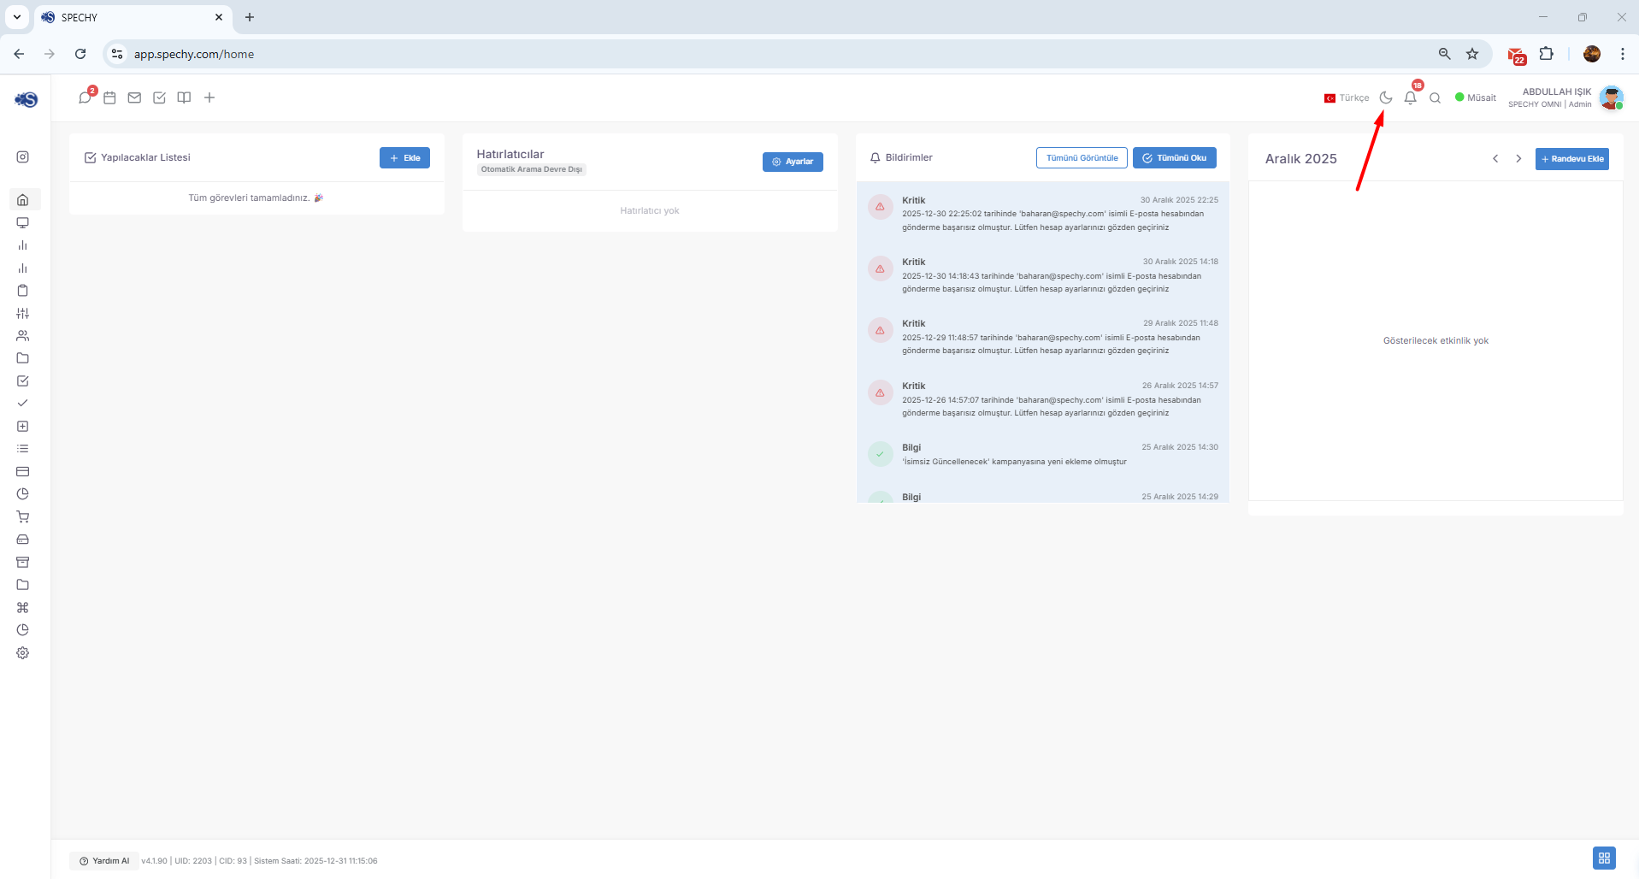

🌓 Görünüm Seçenekleri
Görünüm, çalışma ortamınızı kişiselleştirmenize ve farklı ışık koşullarına uyum sağlamanıza olanak tanır. Spechy arayüzünde iki temel mod seçeneği sunulmaktadır:

🌗 Sunulan Modlar
- Gündüz Modu (Light Mode): Standart, aydınlık ve ferah bir çalışma ortamı için idealdir. Yüksek ışıklı ortamlarda metinlerin daha net okunmasını sağlar.
- Karanlık Mod (Dark Mode): Düşük ışıklı ortamlarda göz yorgunluğunu azaltır. Estetik bir görünüm sunarken aynı zamanda cihazların pil ömrüne (özellikle mobil cihazlarda) katkı sağlar.

💡 Neden Önemli?
- Göz Sağlığı: Uzun süreli kullanımlarda gözü yoran mavi ışık etkisini azaltmak için Karanlık Mod tercih edilebilir.
- Odaklanma: Kullanıcıların kendi görsel tercihlerine göre arayüzü ayarlaması, çalışma motivasyonunu ve ekrana odaklanma süresini olumlu etkiler.

Profesyonel Tavsiye: Profil ayarlarınızdan dilediğiniz an modlar arasında geçiş yapabilir, günün saatine göre görünümü güncelleyebilirsiniz.

Spechy rehberinin en dinamik parçalarından biri olan Bildirimler modülüne geldik. Bu özellik, platform içindeki hiçbir kritik gelişmeyi kaçırmamanızı sağlayan bir "erken uyarı sistemi" gibi çalışır.
Paylaştığınız bu bilgiyi, rehberin diğer bölümleriyle uyumlu ve profesyonel bir yapıya kavuşturdum:

🔔 Bildirimler Modülü
Bildirimler, Spechy üzerindeki iş akışlarınızı anlık olarak takip etmenizi sağlayan merkezi haberleşme noktasıdır. Sistem, kritik olaylar gerçekleştiğinde sizi otomatik olarak uyarır.

🛠️ Bildirim Türleri
Sistem üzerinden aşağıdaki kategorilerde anlık bildirimler alırsınız:
- Hatırlatıcılar: Takviminize eklediğiniz etkinlikler veya yaklaşan önemli randevular için zamanında uyarılar.
- Talep Bildirimleri: Size atanan yeni bir iş talebi (ticket), görev veya mevcut taleplerinizdeki durum güncellemeleri.
- Değerlendirmeler: Müşteri memnuniyet anketleri, performans geri bildirimleri veya sistem tarafından oluşturulan analiz çıktıları.
- Sistem Duyuruları: Platform güncellemeleri veya ekip içi önemli duyurular.

💡 Kullanım Avantajı
- Kaçırılmayan İşler: Sürekli ekran kontrolü yapmanıza gerek kalmaz; yeni bir iş geldiğinde sistem sizi uyarır.
- Hızlı Reaksiyon: Müşteri taleplerine veya acil görevlere anında dönüş yapmanızı sağlayarak hizmet kalitesini artırır.
- Düzenli İş Akışı: Hatırlatıcılar sayesinde gün içindeki hiçbir toplantı veya teslim tarihini atlamazsınız.

Profesyonel Tavsiye: Bildirim panelinden "Okundu" olarak işaretleme yaparak, sadece henüz ilgilenmediğiniz güncel bildirimlere odaklanabilir ve panelinizi düzenli tutabilirsiniz.

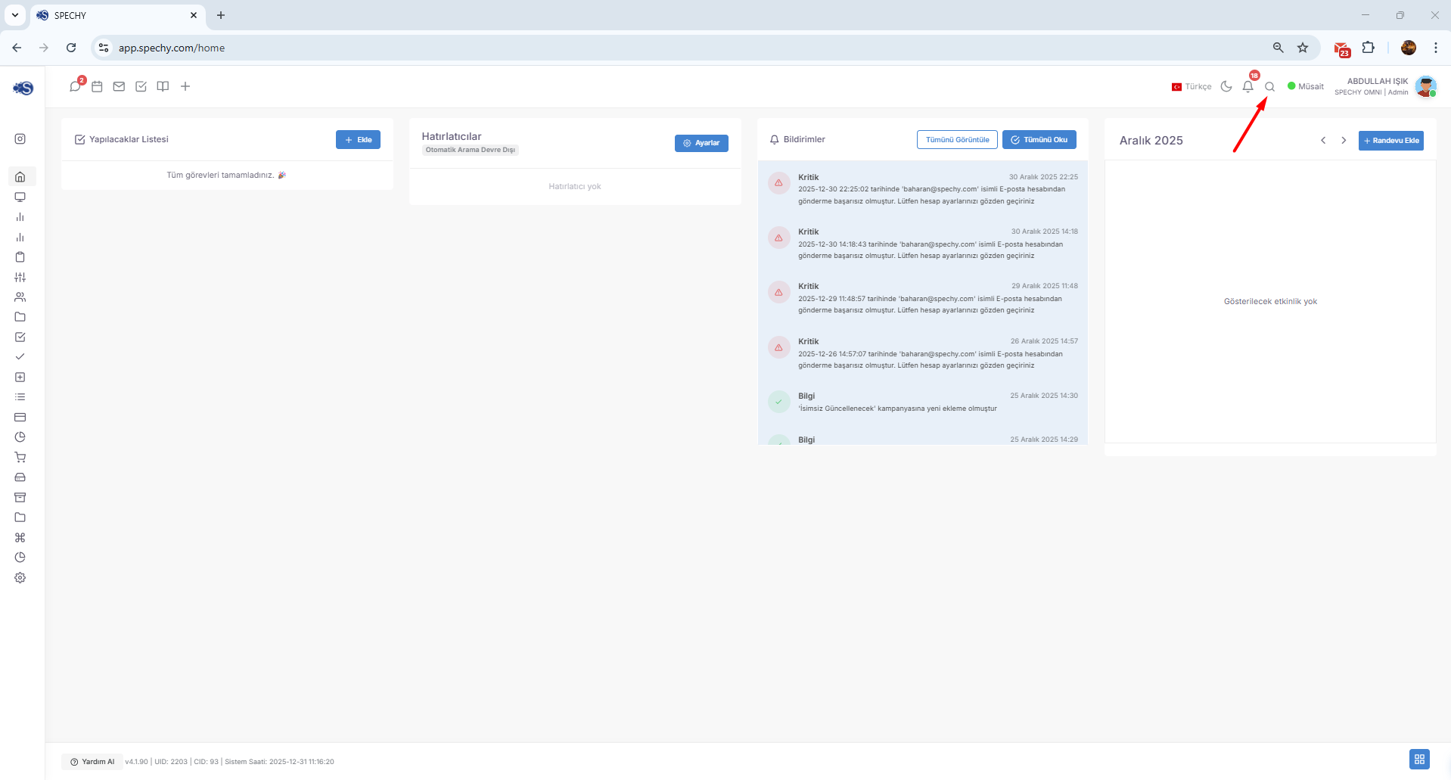

Spechy platformunun verimlilik halkasını tamamlayan son derece kritik bir modül olan Arama (Search) özelliğine geldik. Bu özellik, binlerce kayıt arasından ihtiyacınız olan bilgiye saniyeler içinde ulaşmanızı sağlayan "akıllı bir navigasyon" görevi görür.
Paylaştığınız bu bilgiyi rehberimizin diğer başlıklarıyla uyumlu hale getirdim:

🔍 Arama (Search) Modülü
Arama, Spechy veritabanında kayıtlı olan her türlü veriye en hızlı yoldan ulaşmanızı sağlayan merkezi bir araçtır. Karmaşık menüler arasında kaybolmadan, hedef odaklı çalışmanıza olanak tanır.

🛠️ Neler Bulabilirsiniz?
Arama çubuğunu kullanarak aşağıdaki kayıtlar arasında hızlıca sorgulama yapabilirsiniz:
- Müşteri Kayıtları: Ad-soyad, telefon numarası veya e-posta adresi ile kayıtlı kişilere anında ulaşın.
- Şirket Bilgileri: B2B süreçlerinizdeki kurumsal müşterilerinizi veya iş ortaklarınızı isimleriyle bulun.
- Talep ve Görüşmeler: Geçmişte açılmış bir talebi veya yapılan bir yazışmanın referans numarasını arayarak ilgili kayda gidin.

💡 Kullanım Avantajı
- Zaman Tasarrufu: Manuel listeleme yerine tek bir anahtar kelimeyle doğrudan sonuca ulaşırsınız.
- Mükerrer Kayıt Önleme: Yeni bir kişi eklemeden önce arama yaparak, o kişinin sistemde zaten kayıtlı olup olmadığını kontrol edebilirsiniz.
- Hızlı Aksiyon: Müşterinizi bulduğunuz anda üzerinden yeni bir "Görüşme" başlatabilir veya "Görev" atayabilirsiniz.

Profesyonel Tavsiye: Arama yaparken sadece isim değil, telefon numarasının son 4 hanesi veya e-posta uzantısı gibi spesifik detayları kullanarak sonuçları daha da daraltabilirsiniz.

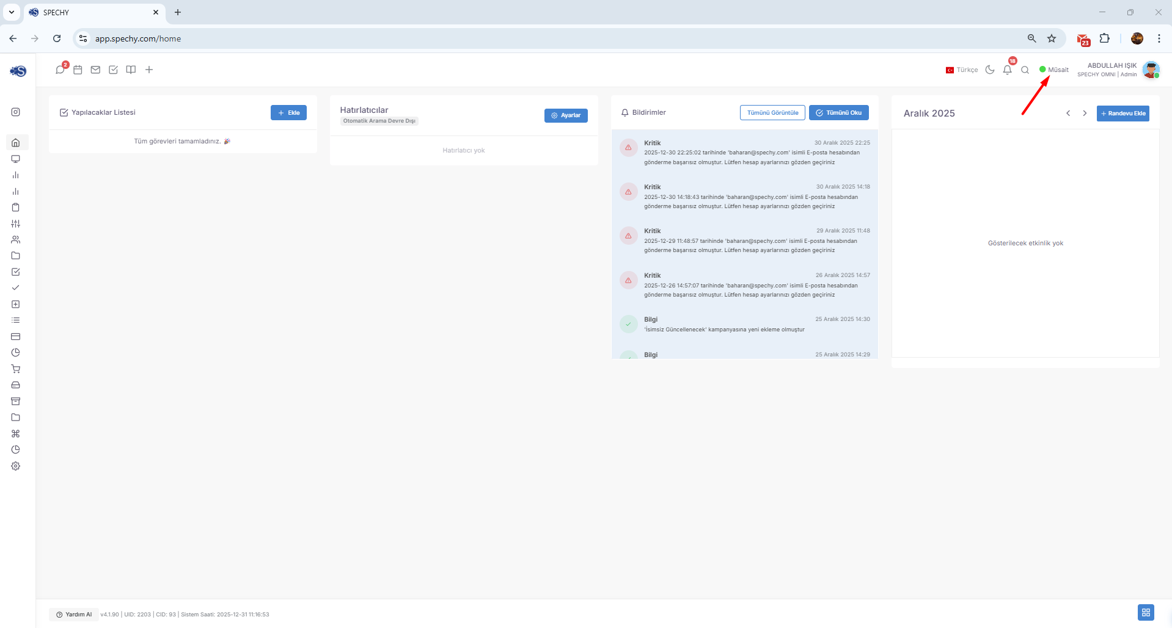

Spechy rehberinin operasyonel verimlilik ve ekip yönetimi açısından en kritik özelliklerinden biri olan Durum (Status) yönetimine geldik. Bu özellik, hem sizin müsaitlik durumunuzu ekibinize bildirir hem de arka planda performans raporlaması için veri sağlar.
Paylaştığınız bu bilgiyi rehberimizin diğer başlıklarıyla uyumlu ve profesyonel bir yapıya kavuşturdum:

🟢 Durum (Status) Yönetimi
Durum, platform üzerindeki anlık müsaitlik seviyenizi belirlemenizi sağlar. Bu sayede ekip arkadaşlarınız ve yöneticileriniz o an iş başında olup olmadığınızı kolayca görebilir.

🛠️ Durumunuzu Nasıl Güncellersiniz?
Platformun üst kısmında veya profil alanında yer alan durum menüsünden şu seçenekleri tuşlayabilirsiniz:
- ✅ Hazır/Aktif: Gelen çağrıları, yazışmaları ve görevleri karşılamaya hazır olduğunuzu belirtir.
- ☕ Mola: Kısa süreli dinlenme aralarınızda kullanılır.
- 🍽️ Yemek Molası: Günlük yemek saati süresince statünüzü günceller.
- 👥 Toplantı: Ekip içi veya dışı görüşmelerde olduğunuzu, yeni bir işe o an odaklanamayacağınızı ifade eder.
- ⚙️ Özel Durumlar: Kurumunuzun belirlediği "Eğitim", "Teknik Sorun" veya "Proje Çalışması" gibi diğer seçenekleri de seçebilirsiniz.

💡 Neden Önemli?
- Doğru İş Dağıtımı: Sistem, "Mola" veya "Toplantı" modunda olan bir kullanıcıya otomatik olarak yeni bir canlı görüşme (Call/Chat) atamaz.
- Ekip İçi Şeffaflık: Bir arkadaşınıza ulaşmadan önce durumuna bakarak müsait olup olmadığını anında anlayabilirsiniz.
- Verimli Raporlama: Gün sonunda hangi duruma ne kadar vakit ayrıldığı raporlanabilir, bu da operasyonel planlamayı güçlendirir.

Profesyonel Tavsiye: Masanızdan ayrılırken durumunuzu güncellemeyi unutmamak, müşterilerin bekletilmesini önler ve ekip içi iletişimin sağlıklı yürümesini sağlar.

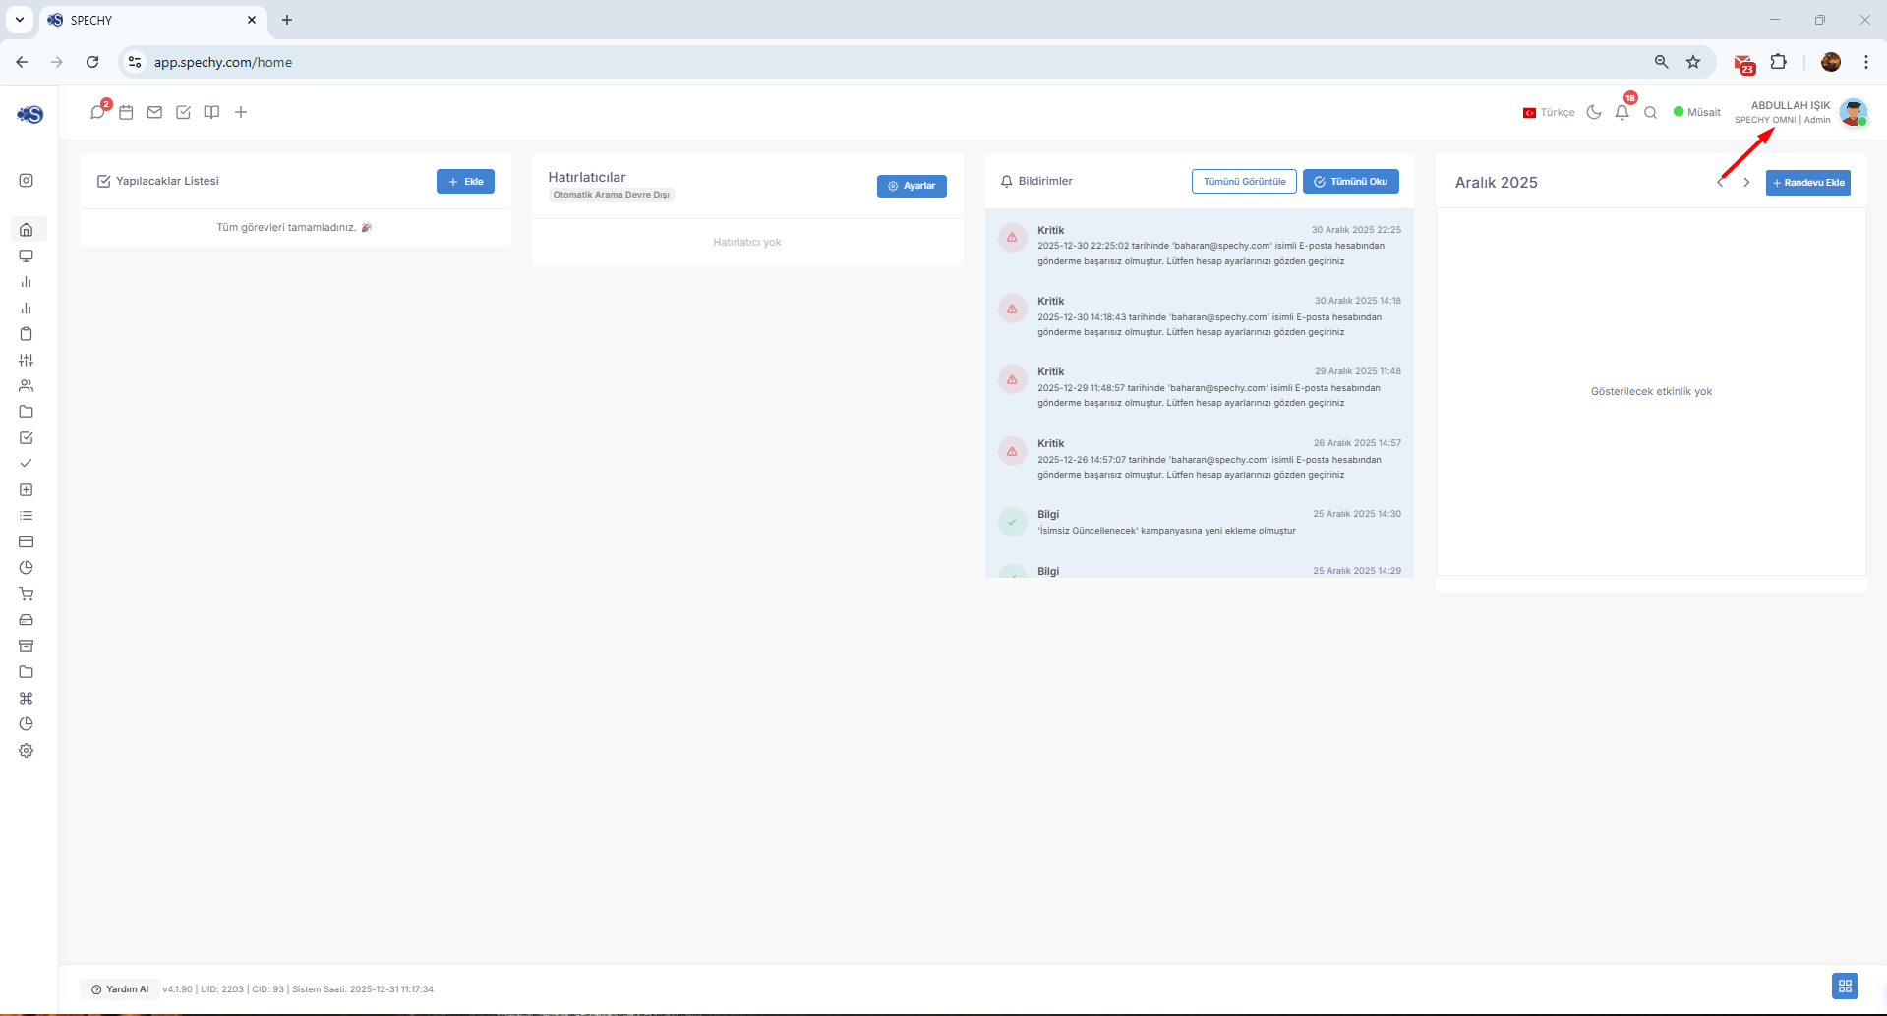

Spechy rehberinin kişisel yönetim ve güvenlik merkezi olan Profilim bölümüyle devam ediyoruz. Bu alan, kullanıcının sistemdeki kimliğini yönettiği ve güvenliğini sağladığı "kontrol kulesi" gibidir.
Paylaştığınız bu bilgiyi, rehberin genel akışına uygun şekilde detaylandırdım:

👤 Profilim Modülü
Erişim URL; https://app.spechy.com/settings/profile
Profilim, platform üzerindeki kişisel bilgilerinizi yönettiğiniz, güvenliğinizi güncellediğiniz ve oturumunuzu sonlandırdığınız bölümdür.

🛠️ Neler Yapabilirsiniz?
- Profil Bilgilerini Değiştirme: Ad, soyad, iletişim bilgileri veya profil fotoğrafı gibi kişisel tanımlayıcılarınızı güncelleyebilirsiniz.
- Şifre Güncelleme: Hesap güvenliğinizi korumak için periyodik olarak veya ihtiyaç duyduğunuzda mevcut şifrenizi yenisiyle değiştirebilirsiniz.
- Çıkış Yap (Log-out): Mesainiz bittiğinde veya ortak kullanılan bir cihazdan ayrılırken hesabınızın güvenliğini sağlamak için güvenli çıkış işlemini gerçekleştirebilirsiniz.

💡 Neden Önemli?
- Güvenlik: Şifrenizi belirli aralıklarla bu menüden güncellemek, yetkisiz erişim risklerini minimize eder.
- Temsiliyet: Profil bilgilerinizin güncel olması, ekip içi yazışmalarda ve müşteri iletişiminde doğru kimlikle görünmenizi sağlar.
- Veri Gizliliği: "Çıkış Yap" seçeneğini kullanmak, oturumunuzun açık kalmasını önleyerek verilerinizin korunmasına yardımcı olur.

Güvenlik Notu: Şifre güncelleme yaparken; büyük harf, küçük harf, rakam ve özel karakter içeren karmaşık kombinasyonlar seçmeniz sistem güvenliğiniz için tavsiye edilir.

🏗️ Workplace (Hızlı Erişim Paneli)
Workplace, Spechy deneyiminizi hızlandıran, her ekranın sağ alt tarafındaki kare tuşlamasıyla erişilebilen çok amaçlı bir kontrol merkezidir. İçerisinde dört ana araç barındırır:

1. 📞 Arama Ekranı (Softphone)
- Manuel Arama: Aramak istediğiniz numarayı tuşlayarak anında sesli görüşme başlatabilirsiniz.
- Çağrı Geçmişi: Gelen, giden ve cevapsız tüm son çağrılarınızı listeleyebilir, tek tıkla geri dönüş yapabilirsiniz.
- Farklı Numaralarla Arama: Yetkiniz dahilinde, sistemde tanımlı farklı çıkış numaralarını (DID) seçerek arama yapabilirsiniz.

2. ✅ Yapılacaklar Listesi (To-Do List)
- Tam Entegrasyon: Bu liste, ana sayfanızdaki "Yapılacaklar" bölümüyle senkronize çalışır.
- Hızlı Takip: Bir görüşme yaparken veya e-posta okurken, yeni bir görev ekleyebilir veya bitirdiğiniz işlerin üzerini çizebilirsiniz.

3. 💬 Sohbet (Messenger)
- Bireysel İletişim: Diğer kullanıcılarla anlık yazışabilir, onları doğrudan sesli arayabilir, ses kaydı veya önemli belgeler gönderebilirsiniz.
- Grup Sohbetleri: Ekip içi veya departman bazlı gruplar kurarak toplu dosya paylaşımı ve hızlı koordinasyon sağlayabilirsiniz.

4. 📇 Telefon Rehberi
- Kişi Yönetimi: Yeni kişileri rehbere hızlıca kaydedebilirsiniz.
- Detaylı Bilgi: Sadece numara değil; kişinin lokasyonu ve ek iletişim bilgilerini de kartvizit formunda saklayabilirsiniz.

Profesyonel Tavsiye: Workplace paneli "katlanabilir" bir yapıda olduğu için, işiniz bittiğinde kapatıp ekran alanınızı genişletebilir, ihtiyaç anında tek tıkla kaldığınız yerden devam edebilirsiniz.

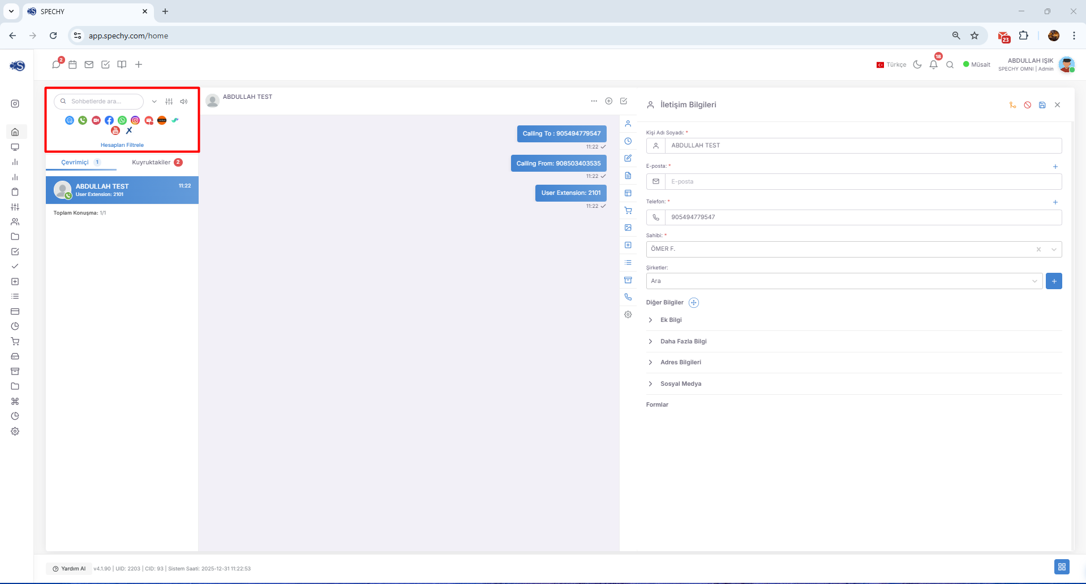

Spechy rehberimizin en can alıcı ve operasyonel trafiğin yönetildiği Conversation (Sohbet/Görüşme) modülüne dair detayları da ekleyerek kılavuzu derinleştiriyoruz. Bu modül, çok kanallı (omnichannel) iletişimin kontrol merkezidir.
Paylaştığınız bu spesifik özellikleri, rehberin diğer bölümleriyle uyumlu ve profesyonel bir yapıya kavuşturdum:

💬 Conversation (Görüşme Yönetimi) Modülü
Conversation, tüm bağlı iletişim kanallarından (WhatsApp, Web Chat, Sosyal Medya vb.) gelen mesaj trafiğini tek bir ekrandan, karmaşaya yer vermeden yönetmenizi sağlar.

🛠️ Gelişmiş Filtreleme ve Düzenleme Seçenekleri
Görüşme listesini verimli bir şekilde yönetmek için şu araçları kullanabilirsiniz:
- Kanal Bazlı Filtreleme: Sadece belirli bir kaynağa (örneğin sadece WhatsApp veya sadece Web Chat) odaklanmak için kanallar arasında hızlıca filtreleme yapabilirsiniz.
- Hesap Bazlı Filtreleme: Aynı kanal türüne bağlı birden fazla hesabınız varsa (örneğin iki farklı Instagram hesabı), bu hesaplar arasında seçim yaparak görüşmeleri daraltabilirsiniz.
- Akıllı Sıralama: İş önceliğinize göre görüşmeleri "Yeniden Eskiye" veya "Eskiden Yeniye" olacak şekilde kronolojik olarak sıralayabilirsiniz.
- Sessize Alma (Mute): Yoğun trafik anlarında veya belirli bir süreliğine odaklanmanız gerektiğinde, seçtiğiniz kanalları sessize alarak bildirim kirliliğini önleyebilirsiniz.

💡 Kullanım Avantajı
- Odaklanmış Çalışma: Filtreler sayesinde sadece sizin sorumlu olduğunuz kanallardaki mesajları görür, dikkat dağınıklığını önlersiniz.
- Hızlı Yanıt: Yeniden eskiye sıralama yaparak en güncel mesajlara anında reaksiyon gösterebilirsiniz.
- Esneklik: Kanalları sessize alma özelliği, temsilcilerin mola veya toplantı gibi durumlarda ekran karmaşasını yönetmesine yardımcı olur.

Profesyonel Tavsiye: Günün en yoğun saatlerinde "Yeniden Eskiye" sıralamasını kullanarak en taze müşteri taleplerini yakalayabilir, sakin saatlerde ise "Eskiden Yeniye" sıralamasıyla bekleyen tüm geçmiş talepleri temizleyebilirsiniz.
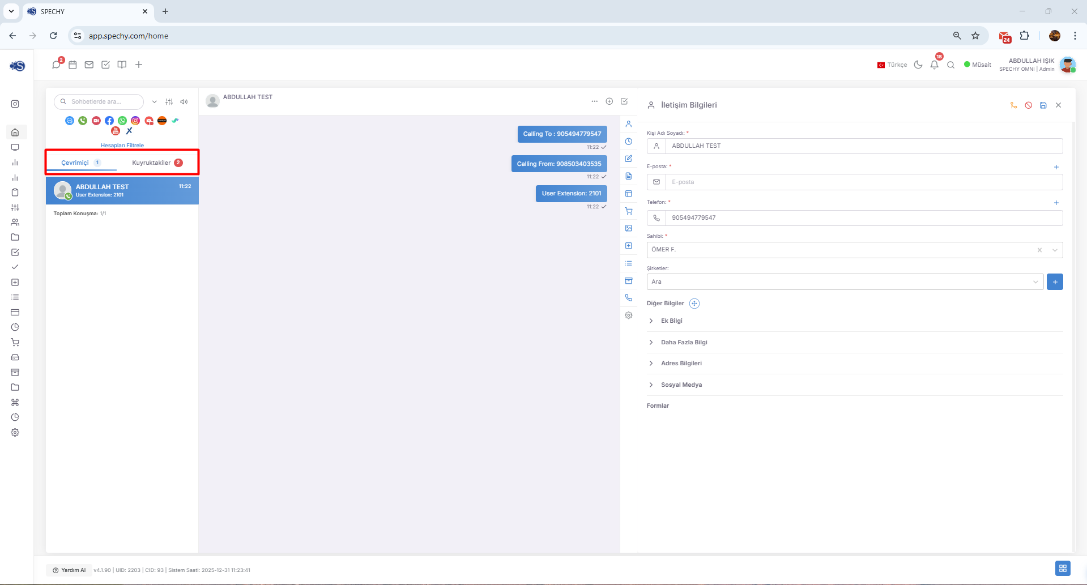

🚦 Conversation (Görüşme Akışı) Modülü
Görüşme ekranındaki listeleme yapısı, iş yükünü adil ve düzenli bir şekilde dağıtmak için iki temel kategoriye ayrılır:

📥 1. Kuyruktakiler (Queue)
Bu sekme, sisteme yeni düşen ve henüz bir müşteri temsilcisi tarafından yanıtlanmamış tüm etkileşimleri içerir:
- Kaynak: Yazışma kanallarından (WhatsApp, Web Chat vb.) gelen her yeni mesaj ilk olarak buraya düşer.
- Sahiplenme: Henüz bir sahibi yoktur. Temsilciler, bu havuzdan görüşmeleri "üzerine alarak" işleme başlarlar.
- Hız: Müşteri memnuniyeti için kuyruktaki bekleyen süresinin minimumda tutulması kritiktir.

👤 2. Çevrimiçi (Active Conversations)
Bu sekme, bir temsilci tarafından sahiplenilen ve aktif olarak yönetilen görüşmeleri temsil eder:
- İşlem Altında: Kullanıcının (temsilcinin) üzerine almış olduğu ve diyalog kurmaya devam ettiği tüm işlemler burada listelenir.
- Yönetim: Temsilci bu sekme üzerinden müşteriye yanıt verir, dosya gönderir veya görüşmeyi sonuçlandırır.
- Kişisel Havuz: Her temsilci sadece kendi üzerine aldığı "Çevrimiçi" görüşmeleri takip ederek odağını korur.

Profesyonel Tavsiye: Kuyrukta bekleyen bir görüşmeyi üzerinize aldığınızda, sistem otomatik olarak müşterinin Kişi Kartı'nı açar; böylece görüşmeye tam hakimiyetle başlayabilirsiniz.

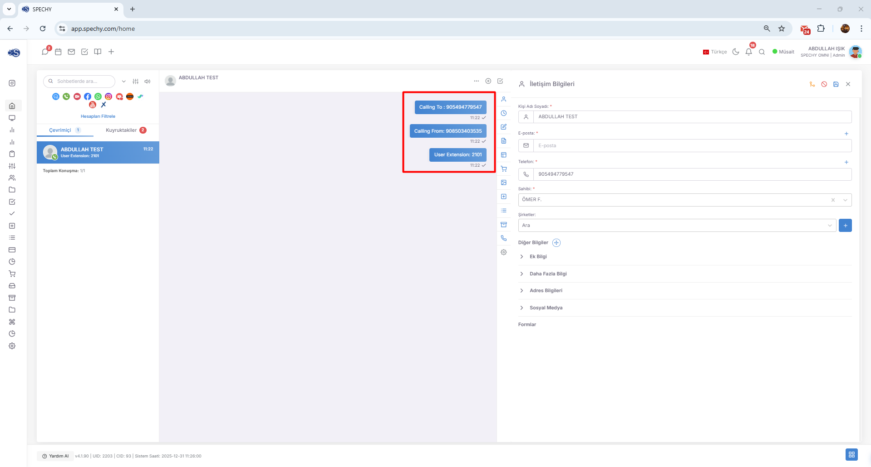

📞 Arama Kimliği ve Hat Bilgileri
Arama ekranı (Softphone) üzerinden bir görüşme başlattığınızda veya bir çağrı aldığınızda, ekranın üst kısmında şu üç kritik bilgi yer alır:

🛠️ Görüntülenen Bilgiler
- Aradığınız Numara: Şu an iletişimde olduğunuz müşterinin veya kişinin telefon numarası.
- Arama Yaptığınız Numara: Sisteme tanımlı olan ve karşı tarafın ekranında görünen çıkış numaranız (DID). Birden fazla numaranız varsa, hangi hat üzerinden konuştuğunuzu buradan teyit edebilirsiniz.
- Dahili Numaranız: Sistem içerisindeki size özel atanmış kısa numara (Örn: 1002). Bu bilgi, ekip içi transferlerde veya iç hat görüşmelerinde kimliğinizi belirtir.

💡 Neden Önemli?
- Doğru Temsiliyet: Hangi numara üzerinden arama yaptığınızı bilmek, müşteriye doğru kurumsal kimlikle hitap etmenizi sağlar.
- Hızlı Aksiyon: Bir çağrıyı başka bir arkadaşınıza aktarırken veya dahili hattan yardım isterken bu bilgileri kullanabilirsiniz.
- Güvenlik ve Kontrol: Arama trafiğinin hangi hatlar üzerinden aktığını anlık olarak denetlemenize yardımcı olur.

Profesyonel Tavsiye: Eğer farklı departmanlar (Satış, Destek vb.) için farklı çıkış numaralarınız varsa, aramayı başlatmadan önce "Arama Yaptığınız Numara" bilgisini kontrol ederek doğru kimlikle arama yaptığınızdan emin olun.

Spechy rehberinin en proaktif özelliklerinden biri olan Görüşme Başlat (Start Conversation) modülüne geldik. Bu özellik, müşteriyle iletişime geçmek için onların yazmasını beklemeden, sizin süreci başlatmanıza olanak tanır.
Paylaştığınız bu kritik adımı, rehberimizin profesyonel yapısına uygun şekilde detaylandırdım:

🚀 Görüşme Başlat Modülü
Görüşme Başlat, pasif bekleyişten çıkıp aktif bir iletişim süreci başlatmanızı sağlayan araçtır. Müşteriye ulaşmak istediğinizde bu modül üzerinden dilediğiniz kanalı seçerek diyalog kurabilirsiniz.

🛠️ Nasıl Kullanılır?
- Kanal Seçimi: İletişim kurmak istediğiniz platformu (WhatsApp, SMS, E-posta vb.) listeden seçebilirsiniz.
- Kişi Belirleme: Rehberinizdeki kayıtlı bir kişiyi seçebilir veya numara/mail girerek yeni bir hedef belirleyebilirsiniz.
- İşlem Başlatma: Seçtiğiniz kanal üzerinden görüşme penceresi açılır ve ilk mesajınızı/aramanızı gerçekleştirebilirsiniz.

💡 Kullanım Avantajı
- Proaktif Destek: Bir sorun çözüldüğünde veya bir kampanya hakkında bilgi vermek istediğinizde müşteriye ilk adımı siz atabilirsiniz.
- Kanal Esnekliği: Müşterinin en çok kullandığı veya tercih ettiği kanalı (örneğin sadece WhatsApp) seçerek erişim oranınızı artırırsınız.
- Merkezi Kayıt: Sizin başlattığınız her görüşme de sistemde otomatik olarak bir "Görüşme Kaydı" oluşturur ve geçmişe işlenir.

Profesyonel Tavsiye: Görüşme başlatırken Bilgi Bankası'ndaki hazır metin şablonlarını kullanarak mesajlarınızı daha hızlı ve kurumsal bir dille gönderebilirsiniz.

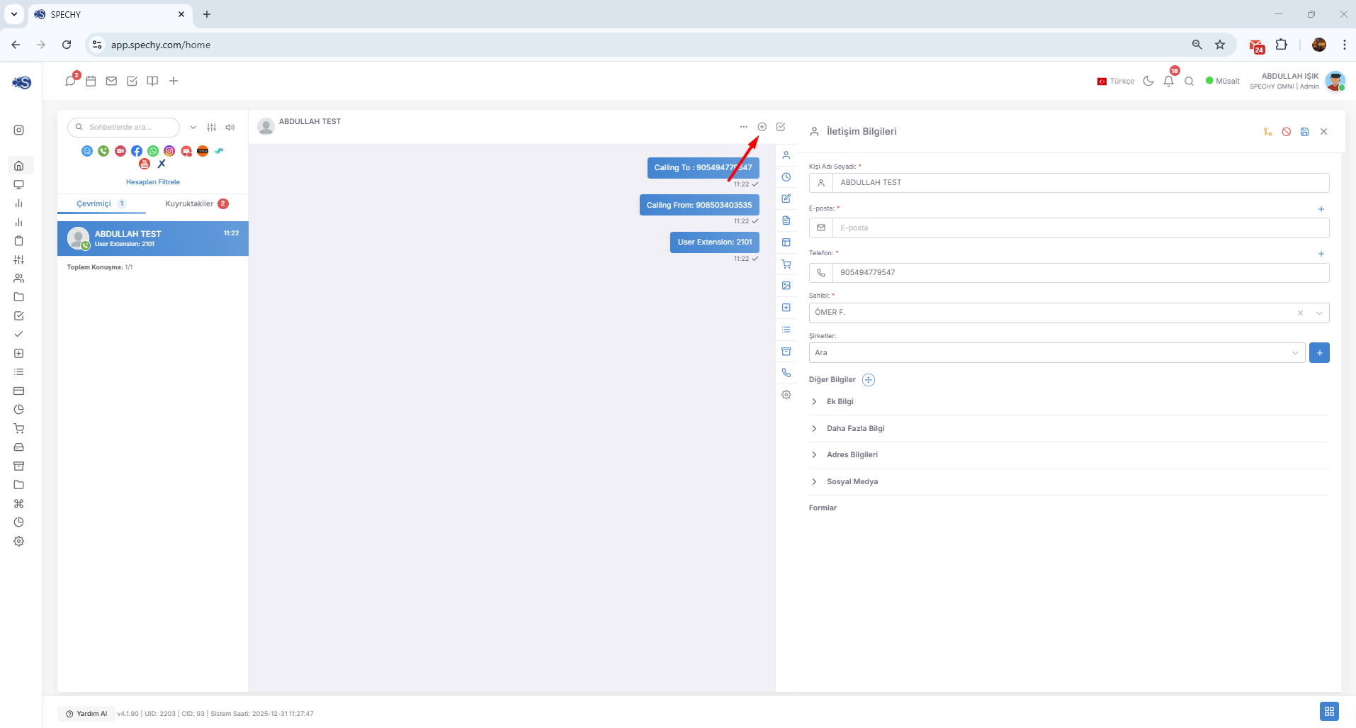

Spechy rehberinin operasyonel verimlilik ve veri analizi açısından en kritik, adeta "altın kural" diyebileceğimiz Sonuç Kodu (Disposition Code) adımına geldik. Bu adım, yapılan her görüşmenin bir "etiket" ile taçlandırılması ve sistemde anlamlı bir veriye dönüşmesi sürecidir.
Paylaştığınız bu hayati bilgiyi, rehberin en vurgulu bölümlerinden biri haline getirdim:

🏷️ Sonuç Kodu (Disposition Code) Ekleme
Spechy platformunda her etkileşimin bir amacı ve bir sonucu vardır. Görüşme tamamlandığında bu sonucu sisteme işlemek, operasyonun sağlığı için elzemdir.

🛠️ Neden Sonuç Kodu Seçmelisiniz?
- Raporlama: Gün sonunda hangi konularda kaç görüşme yapıldığını (Örn: Satış, Teknik Destek, Şikayet vb.) sayısal olarak görmenizi sağlar.
- Geçmiş Kontrolü: "Geçmiş" sekmesinden geriye dönük tarama yaparken, görüşmenin içeriğini dinlemeden veya okumadan sadece koduna bakarak ne olduğunu anlamanıza yardımcı olur.
- İşlem Takibi: Hangi konular üzerinden yoğunluk yaşandığını analiz ederek, şirket stratejilerini bu verilere göre şekillendirebilirsiniz.

🔄 Süreç Nasıl İşler?
- Otomatik Kart: Her yapılan görüşme (Gelen/Giden Çağrı, WhatsApp, Chat vb.) için sistem otomatik olarak bir Kişi Kartı açar.
- Kapatma Aşaması: Görüşme sona erdiğinde, temsilcinin karşısına "Sonuç Kodu" listesi gelir.
- Zorunlu Seçim: Yapılan işlemin niteliğine en uygun kodu seçerek görüşmeyi sonlandırmanız gerekir.

⚠️ Önemli Not: Sonuç kodu seçilmeden kapatılan veya yarım bırakılan kişi kartları, raporlarda "Belirsiz" olarak görüneceği için verimlilik analizlerini olumsuz etkiler. Her görüşme sonrası bu seçimi yapmak profesyonel bir iş akışının ayrılmaz parçasıdır.

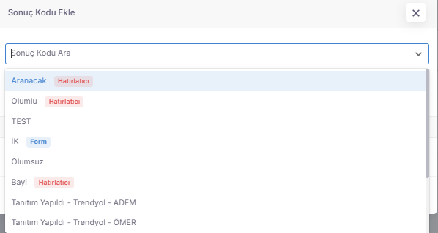

Spechy rehberinin en güçlü otomasyon özelliğine geldik: Gelişmiş Sonuç Kodları ve İş Akışı Otomasyonu. Bu özellik, sadece bir raporlama aracı değil, aynı zamanda operasyonu hızlandıran ve hata payını sıfırlayan bir "akıllı asistan" görevi görür.
Paylaştığınız bu teknik detayları, rehberimizin final dokunuşu olarak profesyonel bir yapıya kavuşturdum:

⚙️ Gelişmiş Sonuç Kodları ve Otomasyon
Spechy'de bir sonuç kodu seçmek, sadece bir etiketten ibaret değildir; arka planda çalışan karmaşık iş akışlarını (workflows) tetikleyebilir.

🛠️ Zorunlu Alanlar ve Entegrasyonlar
Belirlediğiniz stratejik sonuç kodlarının arkasına şu "zorunlu" eylemleri tanımlayabilirsiniz:
- Hatırlatıcı & Takvim: Seçilen koda göre sistem, kullanıcıya otomatik bir hatırlatıcı kurdurabilir veya takvimde bir randevu alanı açtırabilir.
- Form & Anlaşma: Eğer görüşme bir satış veya sözleşme ile bittiyse, ilgili formun veya anlaşma metninin doldurulması zorunlu tutulabilir.

✉️ Otomatik SMS ve E-posta Gönderimi
En verimli özelliklerden biri olan "Şablon Tetikleyici" sayesinde süreç şu şekilde işler:
- Tanımlama: Belirli sonuç kodlarının (Örn: "Bilgi Verildi", "Randevu Onaylandı") arkasına hazır SMS veya E-posta şablonları bağlanır.
- Tetikleme: Kullanıcı görüşmeyi bitirip ilgili sonuç kodunu seçtiği anda sistem devreye girer.
- Otomatik Gönderim: Kişi kartı kapatıldığı saniyede, müşteriye (görüşme sağlanan kişiye) tanımlı olan bilgilendirme mesajı otomatik olarak iletilir.

💡 Kullanım Avantajı
- Hız: Temsilcinin manuel olarak mail veya SMS yazma yükünü ortadan kaldırır.
- Standart: Tüm müşterilere aynı profesyonel dille, hatasız geri dönüş yapılmasını sağlar.
- Eksiksiz Veri: Zorunlu alanlar sayesinde hiçbir formun veya randevunun atlanmamasını garanti eder.

Profesyonel Tavsiye: "Satış Tamamlandı" gibi kritik kodların arkasına "Teşekkür E-postası" bağlayarak, müşteri deneyimini (CX) insan müdahalesine gerek kalmadan en üst seviyeye çıkarabilirsiniz.

💾 Kaydet ve Kapat (Kişi Kartı Kapanış Protokolü)
Bir görüşme veya işlem bittiğinde, üzerinde çalıştığınız Kişi Kartı'nı manuel olarak kapatmak, verilerinizin doğruluğu için en kritik adımdır.

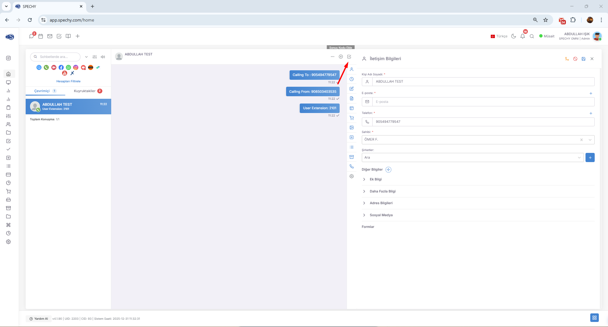🛠️ İşlem Adımları ve Kritik Kurallar
- Manuel Kapatma: Yapmış olduğunuz tüm not girişleri, sonuç kodu seçimleri ve düzenlemeler sonrasında "Kaydet ve Kapat" butonunu kullanarak kartı sonlandırmalısınız.
- Veri Onayı: Bu işlem, yaptığınız değişikliklerin veri tabanına kalıcı olarak işlenmesini sağlar.

⚠️ 24 Saat Kuralı (Otomatik Kapanma)
Eğer bir kişi kartı açık bırakılırsa, sistemin veri sağlığını korumak adına uyguladığı bir güvenlik mekanizması devreye girer:
- Süre: Kartın açıldığı andan itibaren 24 saat geçerse sistem kartı otomatik olarak kapatır.
- Sonuç: Otomatik kapatılan kartlar, sonuç kodu seçilmeden sonlandırılmış sayılır.
- Etki: Bu durum, raporlarda "Belirsiz/Eksik Veri" oluşmasına ve temsilci performansının hatalı ölçülmesine neden olur.

💡 Neden Önemli?
- Anlık Raporlama: Kartı kapattığınız an, o görüşmeye dair veriler yönetici paneline ve istatistiklere yansır.
- İş Yükü Yönetimi: Açık kalan kartlar, temsilcinin ekranında birikir ve odaklanmayı zorlaştırır.
- Sistem Sağlığı: Manuel kapatma, "Sonuç Kodu" zorunluluğunu yerine getirmenizi sağlayarak otomasyonların (SMS/E-posta gönderimi) doğru çalışmasını garanti eder.

Profesyonel Tavsiye: Mesainiz bitmeden önce tüm açık kişi kartlarınızı kontrol edip "Kaydet ve Kapat" yaptığınızdan emin olun. 24 saat kuralına takılan kartlar, geçmiş kontrollerinde "neden sonuçlanmadığı" sorusunu beraberinde getirebilir.

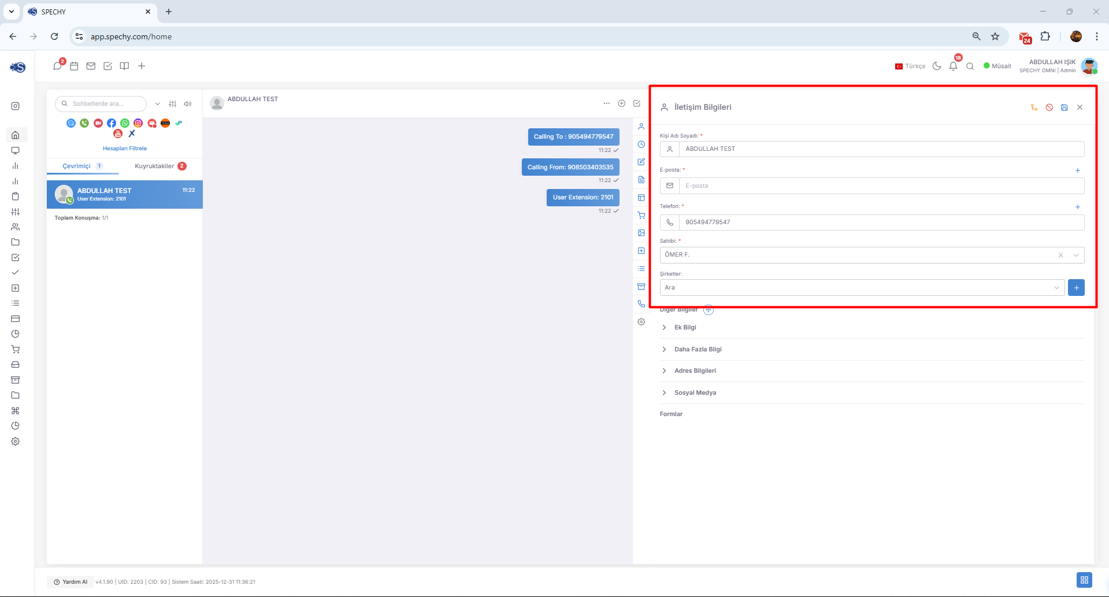

📋 Kişi Kartı ve Veri Yönetimi
Bir etkileşim başladığında açılan Kişi Kartı, müşteriyi tanımak ve süreci doğru yönetmek için üç ana sütun üzerine inşa edilmiştir:

🛠️ 1. İletişim Bilgileri (Contact Info)
Müşteriye dair tüm ulaşım kanallarını bu alanda merkezi olarak tutabilirsiniz:
- Kimlik: Kişinin tam adı ve soyadı.
- Telefon Dünyası: Sadece bir numara değil, kişiye ait birden fazla telefon numarasını sisteme işleyebilirsiniz.
- Dijital Adresler: Kişinin bir veya birden fazla e-posta adresini ekleyerek, yazışma geçmişini bu adreslerle eşleştirebilirsiniz.

👤 2. Görüşme Sahibi (Ownership)
Sistemde "sorumluluk" ve "takip" ilkelerine göre işleyen bir sahiplik yapısı vardır:
- İlk Temas Kuralı: Görüşmeyi başlatan veya kuyruktan alarak ilk iletişimi sağlayan temsilci, sistem tarafından otomatik olarak o görüşmenin "Sahibi" olarak atanır.
- Sorumluluk: Bu yapı, ilerleyen süreçte o müşteriyle ilgili bir gelişme olduğunda muhatabın kim olduğunu net bir şekilde gösterir.

🏢 3. Şirket İlişkilendirme (B2B Entegrasyonu)
Bireysel müşterileri kurumsal yapılarla bağlayabilirsiniz:
- Kurumsal Bağ: Eğer kişinin çalıştığı veya ilişkili olduğu bir kurum/şirket varsa, bu bilgiyi kişi kartına ekleyebilirsiniz.
- Merkezi Görüş: Böylece aynı şirketten farklı kişilerin yaptığı tüm görüşmeleri tek bir kurumsal çatı altında raporlayabilirsiniz.

Profesyonel Tavsiye: Kişi kartındaki bilgileri ne kadar detaylı (çoklu mail ve telefon gibi) doldurursanız, gelecekte farklı kanallardan gelen taleplerin aynı kişiyle eşleşme ihtimali o kadar artar ve mükerrer kayıtların önüne geçilir.

🔗 Kişi Kartı Birleştirme (Merge) Özelliği
Birleştir, aynı gerçek kişiye ait olan ancak farklı zamanlarda veya farklı iletişim bilgileriyle (farklı bir telefon veya e-posta) açılmış olan mükerrer kayıtları tek bir profilde toplamanızı sağlar.

🛠️ Neden Birleştirme Yapmalısınız?
- Tekil Görüş (Single View of Customer): Müşterinin tüm geçmiş yazışmalarını, taleplerini ve notlarını farklı kartlara bölünmüş halde değil, tek bir zaman çizelgesinde görmenizi sağlar.
- Veri Temizliği: Sistemde aynı kişiden 2-3 tane olmasını engelleyerek, rehberin güncel ve düzenli kalmasına yardımcı olur.
- Doğru Raporlama: Bir müşterinin kaç kez aradığını veya ne kadar sürede çözüme ulaşıldığını analiz ederken, verilerin parçalanmasını önler.

🔄 Nasıl Uygulanır?
Aynı kişiye ait farklı bir iletişim bilgisi (örneğin eski bir e-posta veya ikinci bir telefon hattı) ile yeni bir kayıt açıldığını fark ettiğinizde:
- Eşleştirme: İki kaydı seçerek "Birleştir" komutunu kullanabilirsiniz.
- Veri Aktarımı: İkinci karttaki tüm iletişim bilgileri ve geçmiş görüşmeler, ana kartın içine otomatik olarak taşınır.
- Tek Profil: İşlem sonunda sistemde tek bir "Ana Kişi Kartı" kalır ve tüm bilgiler bu kartta konsolide edilir.

Profesyonel Tavsiye: Birleştirme işlemi geri alınamaz bir süreç olduğu için, kartları birleştirmeden önce isim-soyisim ve iletişim bilgilerinin gerçekten aynı kişiye ait olduğundan emin olmanız veri güvenliği açısından önemlidir.

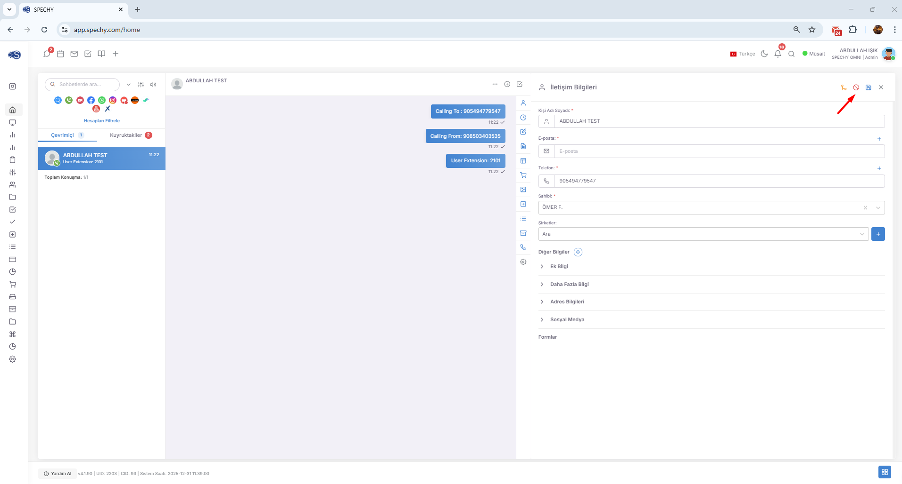

🚫 Engelle (Kişi ve Kanal Engelleme)
Engelle, belirli bir kişi veya numaranın sisteminize ulaşmasını kısıtlamak için kullanılan güvenlik aracıdır. Bu sayede ekiplerinizin odağını sadece gerçek müşteri taleplerine vermesi sağlanır.

🛠️ Nasıl Uygulanır ve Seçenekler Nelerdir?
Bir kişiyi engellemeye karar verdiğinizde karşınıza şu esnek seçenekler çıkar:
- Kanal Bazlı Seçim: Kişinin hangi platformlar üzerinden (WhatsApp, SMS, Sesli Arama vb.) engelleneceğini spesifik olarak seçebilirsiniz. İsterseniz sadece belirli bir kanaldan, isterseniz tüm iletişim kanallarından erişimi kapatabilirsiniz.
- Açıklama Ekleme: Engelleme işleminin nedenini (Örn: "Spam içerik", "Hatalı numara", "Uygunsuz üslup") sisteme not olarak düşebilirsiniz.
- Kalıcı/Geçici Çözüm: Bu işlem, o kişinin temsilcilerin ekranına düşerek zaman kaybı yaratmasını tamamen engeller.

💡 Neden Önemli?
- Verimlilik: Spam (gereksiz) aramaların veya mesajların "Kuyruk" yapısını doldurmasını ve gerçek müşterilerin beklemesini engeller.
- Temsilci Motivasyonu: Uygunsuz davranış sergileyen kişilerin sisteme erişimini keserek çalışma huzurunu korur.
- Şeffaflık: Yazılan açıklamalar sayesinde diğer ekip arkadaşlarınız da ilgili kişinin neden engellendiğini geçmiş kayıtlarından görebilir.

Profesyonel Tavsiye: Engelleme yapmadan önce "Açıklama" kısmını doldurmak, ileride yapılacak denetimlerde veya yanlışlıkla yapılan engellemelerin tespitinde yönetime rehberlik eder.

💾 Kaydet (Anlık Veri Güncelleme)
Kaydet, kişi kartı üzerinde yaptığınız isim, telefon, e-posta veya şirket gibi bilgi güncellemelerinin sisteme anında işlenmesini sağlayan butondur.

🛠️ "Kaydet" ve "Kaydet ve Kapat" Arasındaki Fark
Bu iki işlem karıştırılmamalıdır, çünkü her ikisinin de farklı bir amacı vardır:
- Kaydet: Görüşme hala devam ederken veya kişi kartı üzerinde çalışırken verileri günceller. Kartı kapatmaz, sadece o anki değişiklikleri veri tabanına yazar.
- Kaydet ve Kapat: İşlemin tamamen bittiğini sisteme bildirir, sonuç kodunu kesinleştirir ve kartı ekrandan kaldırır.

💡 Neden Önemli?
- Veri Kaybını Önler: Uzun süren bir görüşme sırasında aldığınız notları veya güncellediğiniz numaraları anlık olarak kaydederek, olası bir bağlantı kesilmesinde verilerin kaybolmasını engellersiniz.
- Canlı Güncelleme: Siz bilgileri kaydedildiği an, başka bir ekip arkadaşınız aynı kişiyi sorguladığında en güncel verilere ulaşabilir.
- Esneklik: Kartı henüz kapatmaya hazır değilseniz (örneğin hala bir dosya bekliyorsanız), yaptığınız diğer tüm değişiklikleri güvene almanız için kullanılır.

Profesyonel Tavsiye: Özellikle çok fazla bilgi girişi yaptığınız karmaşık dosyalarda, "Kaydet" butonunu bir ara kontrol noktası olarak kullanın. Böylece süreç sonunda "Kaydet ve Kapat" demeden önce verilerinizin güvende olduğundan emin olursunuz.

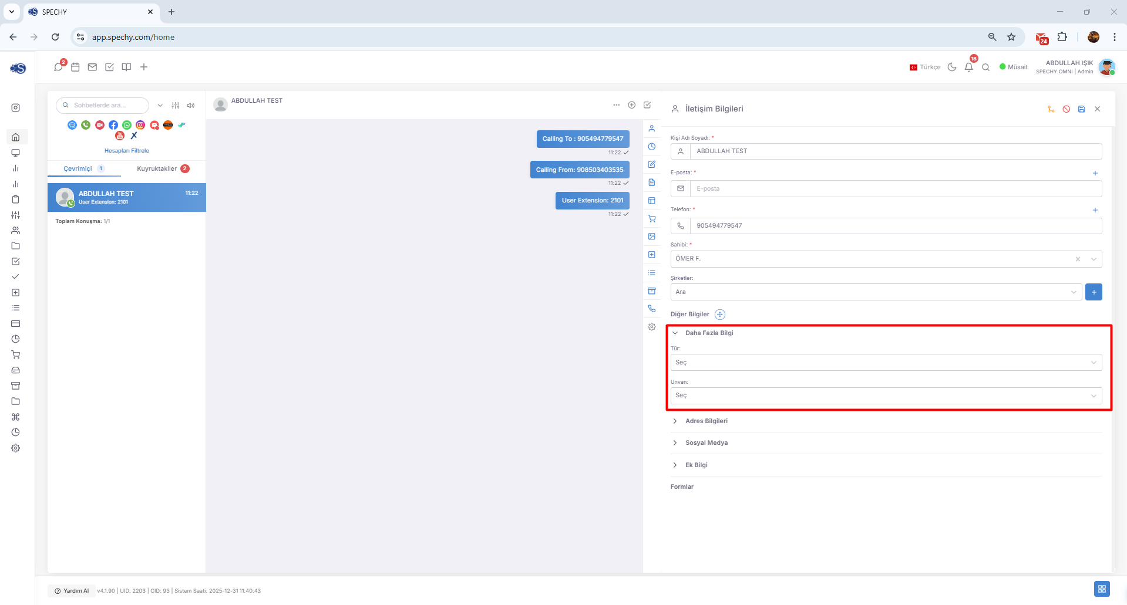

📋 Daha Fazla Bilgi (Segmentasyon ve Unvan)
Daha Fazla Bilgi, kişi kartındaki temel iletişim bilgilerinin ötesine geçerek, müşterinizin profilini detaylandırmanıza olanak tanır. Bu alan, özellikle pazarlama ve doğru hitap stratejileri için kritiktir.

🛠️ Neler Tanımlayabilirsiniz?
Bu sekme altında yer alan unvan ve kategori alanlarını kullanarak şu verileri işleyebilirsiniz:
- Kişi Türü: Müşterinizi "Potansiyel", "Sadık Müşteri", "Tedarikçi" veya "VIP" gibi kategorilere ayırarak hizmet önceliği belirleyebilirsiniz.
- Meslek Grubu: Kişinin uzmanlık alanını (Örn: Doktor, Mühendis, Avukat vb.) seçerek, onlara özel kampanya veya bilgilendirmeler sunulmasına zemin hazırlarsınız.
- Unvan Seçimi: Görüşme sırasında kişiye nasıl hitap edileceğini veya kurumsal hiyerarşideki yerini (Örn: Genel Müdür, Operasyon Sorumlusu vb.) buradan belirleyebilirsiniz.

💡 Neden Önemli?
- Kişiselleştirilmiş Deneyim: Müşterinizin mesleğini veya unvanını bilmek, daha profesyonel ve onlara özel bir iletişim dili kurmanızı sağlar.
- Hedefli Raporlama: "Sistemimizde kaç tane mühendis kayıtlı?" veya "VIP müşterilerimizle bu ay kaç görüşme yapıldı?" gibi spesifik sorulara yanıt almanıza yardımcı olur.
- Segmentasyon: Satış veya pazarlama ekiplerinin, doğru meslek gruplarına doğru tekliflerle gitmesini kolaylaştırır.

Profesyonel Tavsiye: Eğer bir B2B (şirketler arası) süreç yönetiyorsanız, "Unvan" kısmını doldurmak, şirket içindeki karar vericiyi (satın alma müdürü vb.) hızlıca tespit etmenizi sağlar.

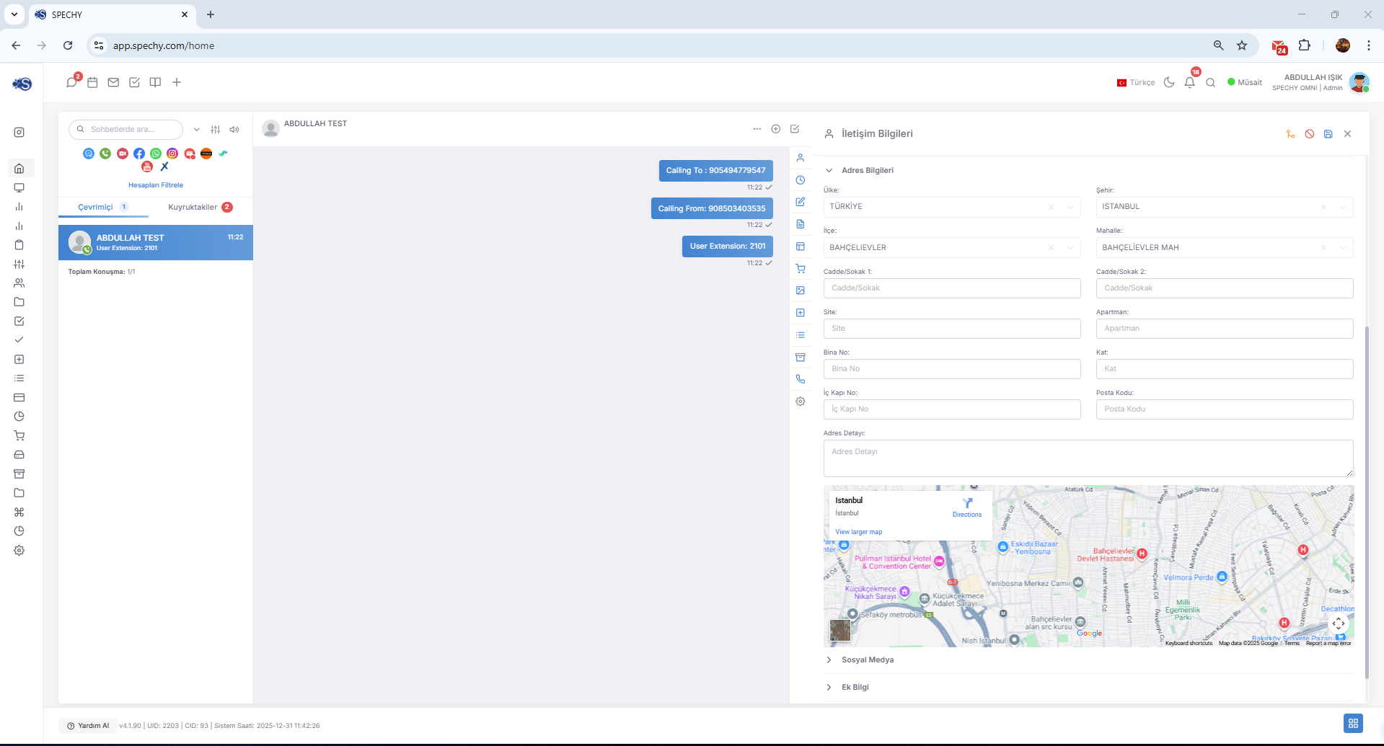

📍 Adres Bilgileri ve Harita Entegrasyonu
Adres Bilgileri, kişi kartı üzerinde müşterinizin fiziksel konumunu en ince detayına kadar kaydetmenizi ve bu konumu anlık olarak görselleştirmenizi sağlar.

🛠️ Özellikler ve Kullanım
- Detaylı Kayıt: Ülke, şehir, ilçe, mahalle, sokak ve kapı numarası gibi tüm adres bileşenlerini ayrı alanlara veya açıklama kısmına detaylıca işleyebilirsiniz.
- Akıllı Harita Yakınlaştırma: Siz adresi yazmaya başladığınızda veya tam adresi girdiğinizde, sistem arka planda bu veriyi işler ve yan taraftaki harita panelini otomatik olarak o konuma yakınlaştırır.
- Doğrulama: Harita üzerindeki işaretleme sayesinde, yazdığınız adresin doğruluğunu anlık olarak görsel olarak teyit edebilirsiniz.

💡 Neden Önemli?
- Lojistik ve Saha Yönetimi: Eğer teknik servis, kurye veya yerinde destek hizmeti veriyorsanız, personelinize hatasız konum bilgisi aktarmanızı sağlar.
- Hızlı Aksiyon: Müşterinin bulunduğu bölgeyi harita üzerinde görmek, en yakın saha ekibini veya bayiyi tespit etmenizi kolaylaştırır.
- Bölge Analizi: Müşterilerinizin yoğunlaştığı lokasyonları görerek bölge bazlı pazarlama stratejileri geliştirebilirsiniz.

Profesyonel Tavsiye: Adres yazarken bina adı veya "tarif" gibi ek bilgileri de eklemeyi unutmayın. Harita entegrasyonu sayesinde, sadece bir adres yazmakla kalmaz, müşterinizin kapısına kadar giden yolu dijital olarak işaretlemiş olursunuz.
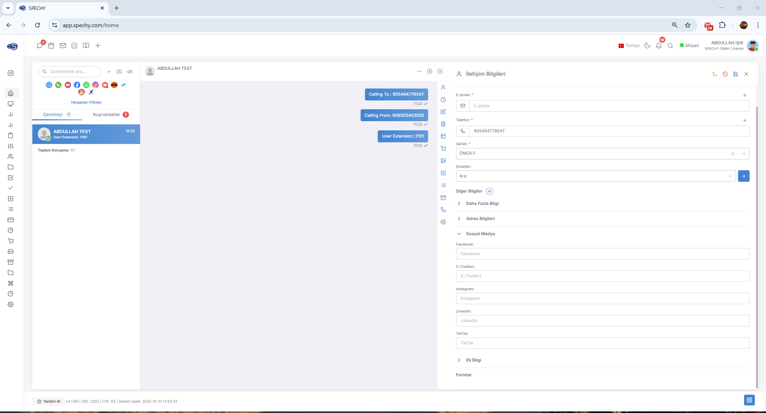

📱 Sosyal Medya Profilleri ve Entegrasyonu
Sosyal Medya, kişi kartı üzerinde müşterinizin dijital dünyadaki ayak izlerini (kullanıcı adlarını ve profil linklerini) tek bir noktada toplamanızı sağlar.

🛠️ Neler Tanımlayabilirsiniz?
Müşterinizin aktif olarak kullandığı şu platformlara ait kullanıcı bilgilerini sisteme işleyebilirsiniz:
- Kurumsal ve Bireysel Ağlar: LinkedIn, X (Twitter), Instagram, Facebook gibi platformlardaki kullanıcı adresleri.
- Doğrudan Bağlantı: Kullanıcı adlarını bu alana kaydederek, ekibinizin müşteriyi dijital ortamda daha iyi tanımasına olanak tanırsınız.

💡 Neden Önemli?
- 360 Derece Müşteri Görünümü: Müşterinizin hangi platformlarda aktif olduğunu bilmek, ona en doğru kanaldan ulaşma şansınızı artırır.
- İletişim Hızı: Sosyal medya üzerinden gelen bir talebi yanıtlarken, kişinin profiline dair bu bilgilerin kartında kayıtlı olması, temsilcinin doğru kişiyle konuştuğundan emin olmasını sağlar.
- Pazarlama ve Marka Algısı: Müşterilerinizin sosyal medya alışkanlıklarını analiz ederek, onlara daha kişiselleştirilmiş bir deneyim sunabilirsiniz.
Profesyonel Tavsiye: Özellikle B2B süreçlerinde müşterinizin LinkedIn profilini bu alana eklemek, görüşme öncesi kısa bir ön hazırlık yapmanızı ve daha etkili bir iletişim kurmanızı kolaylaştırır.

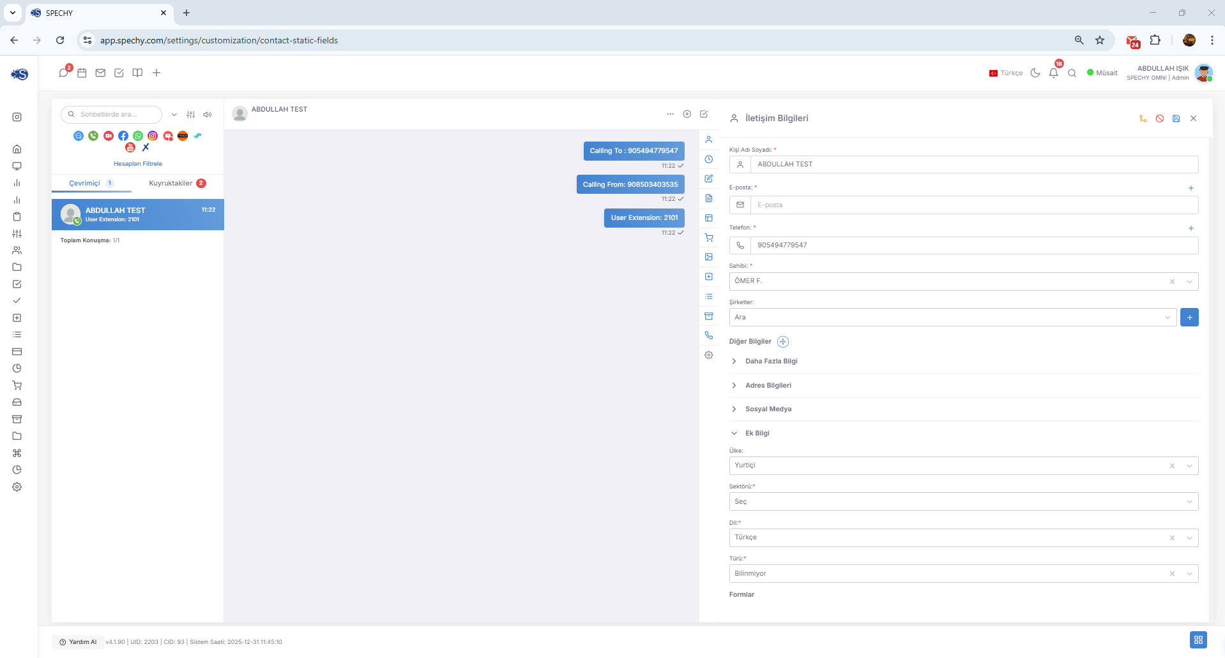

🛠️ Ek Bilgi ve Özelleştirme (Custom Fields)
Ek Bilgi, standart veri alanlarının (ad, soyad, telefon vb.) yetmediği durumlarda, kurumunuzun ihtiyaç duyduğu özel veri giriş alanlarını tasarlamanıza olanak tanır. Bu bölüm, platformun Özelleştirme menüsü altından yönetilir.

🧩 Form Elemanları ve Seçenekler
İhtiyacınıza göre şu farklı veri giriş tiplerini ekleyebilirsiniz:
- Metin Kutuları (Text Box): Serbest notlar veya özel kodlar girmek için.
- Tekli Seçim (Radio Button / Dropdown): Belirli bir listeden sadece bir seçeneğin seçilmesini istediğiniz durumlar için.
- Çoklu Seçim (Checkbox): Birden fazla özelliğin veya ilgi alanının aynı anda işaretlenebileceği alanlar.
- Tarih ve Saat Seçiciler: Özel hatırlatıcılar veya olay tarihleri için.

🔒 Esneklik ve Zorunluluk
- Dinamik Yapı: İstediğiniz kadar opsiyonel alan açabilir, iş süreçleriniz değiştikçe bu alanları güncelleyebilirsiniz.
- Zorunlu Alanlar (Required Fields): Kritik verilerin atlanmaması için dilediğiniz alanı "doldurulması zorunlu" hale getirebilirsiniz. Bu sayede, o alan doldurulmadan "Kaydet" veya "Sonuç Kodu Seç" işlemi yapılamaz.

💡 Neden Önemli?
- Sektörel Uyumluluk: Bir gayrimenkul firması için "Emlak Tipi", bir teknik servis için "Cihaz Seri No" gibi sektöre özel verileri sisteme entegre eder.
- Veri Standartı: Form elemanları sayesinde tüm temsilcilerin aynı formatta veri girmesini sağlayarak karmaşayı önler.
- Gelişmiş Raporlama: Özelleştirilmiş bu alanlar üzerinden filtreleme yaparak, çok daha detaylı ve derinlemesine operasyonel analizler alabilirsiniz.

Profesyonel Tavsiye: Çok fazla zorunlu alan açmak temsilci hızını yavaşlatabilir. Bu nedenle sadece raporlamanız için "olmazsa olmaz" olan alanları zorunlu tutup, diğerlerini opsiyonel olarak bırakmak operasyonel verimliliği artırır.

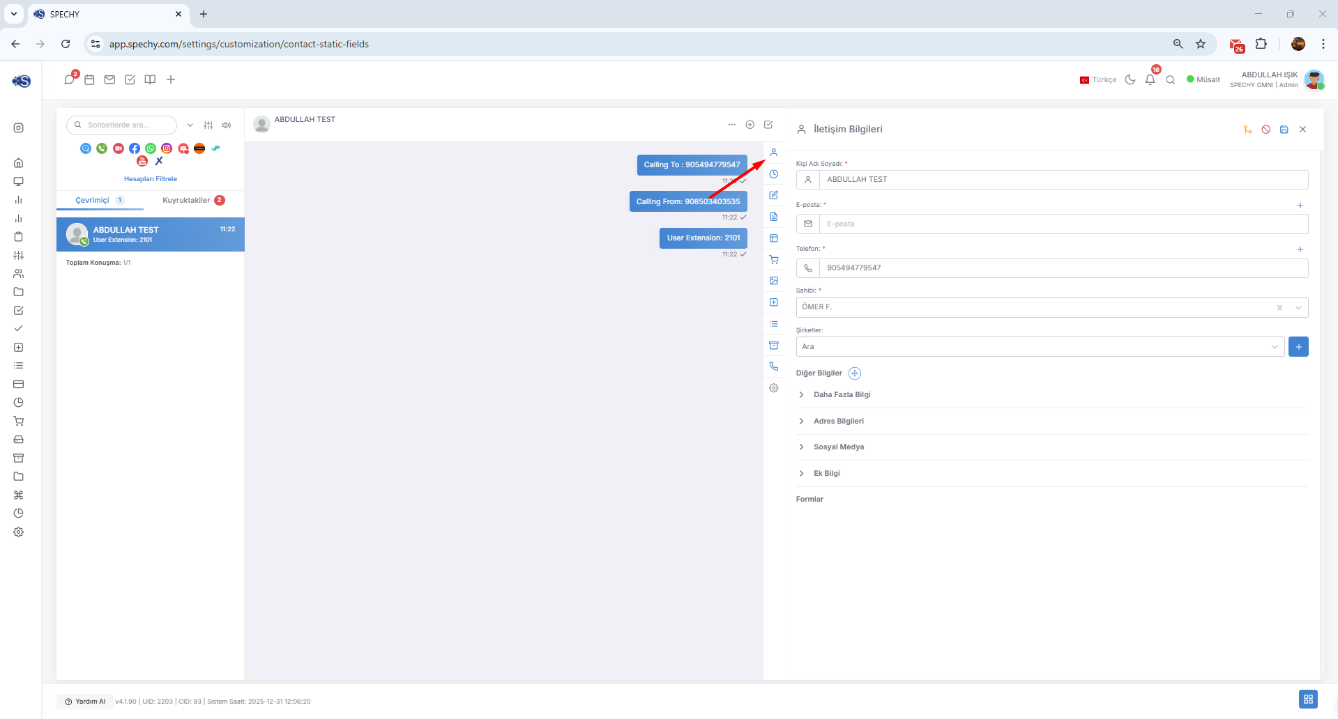

📂 İletişim Bilgileri (Kişi Kartı Konsolidasyonu)
İletişim Bilgileri, bir müşteriye veya iş ortağına dair sistemde kayıtlı olan tüm statik ve dinamik verilerin merkezidir. Bu alan, temsilcinin görüşme anında ihtiyaç duyabileceği her türlü detayı bir bakışta görmesini sağlar.

🛠️ Modül İçeriğinde Neler Yer Alır?
- Temel Kimlik Bilgileri: Ad-soyad, ana telefon numaraları ve birincil e-posta adresleri.
- Konum Bilgisi (Adres): Fiziksel lokasyon detayları ve harita entegrasyonu ile yer tespiti.
- Sosyal Medya Kimlikleri: Instagram, X, LinkedIn gibi dijital platformlardaki kullanıcı adları.
- Kurumsal Kimlik (Unvan): Kişinin meslek grubu, şirket içindeki pozisyonu ve hitap şekli.
- Özel Alanlar (Ek Bilgiler): Kurumunuzun iş akışına göre özelleştirilmiş; metin kutuları, seçimli formlar ve zorunlu tutulan veri giriş alanları.

💡 Neden Önemli?
- Bütünleşik Görünüm: Temsilcinin farklı sekmeler arasında gezmesine gerek kalmadan, müşteriye dair tüm kritik verilere tek bir ekrandan ulaşmasını sağlar.
- Tutarlılık: "Ek Bilgi" kısmına sizin eklediğiniz özel alanlar sayesinde, tüm ekip arkadaşlarınızın aynı standartta bilgi toplamasını garanti eder.
- Kişiselleştirme: Sosyal medya ve unvan gibi detaylar, müşteriye kurulan yaklaşımın kalitesini artırır.

Profesyonel Tavsiye: İletişim bilgileri bölümünü bir "canlı organizma" gibi düşünün. Her görüşmede eksik olan bir sosyal medya hesabını veya güncellenen bir unvanı buraya işlemek, veritabanınızın değerini her geçen gün artıracaktır.
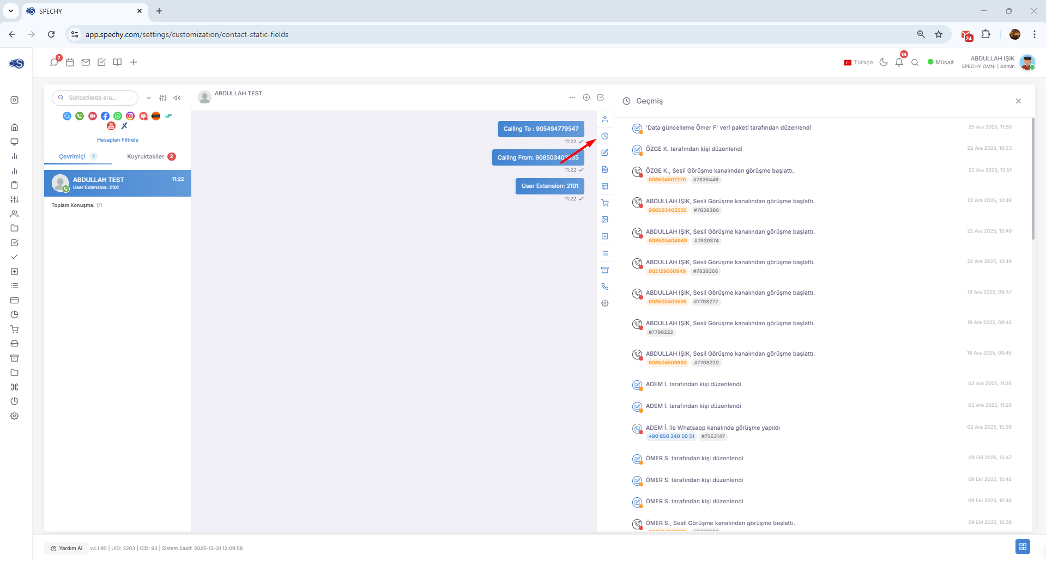

🕒 Geçmiş (Görüşme Kronolojisi)
Geçmiş, kişi kartı içerisinde yer alan ve o müşteriyle kurumunuz arasındaki tüm temas noktalarını (touchpoints) listeleyen bir günlük gibidir. Bir temsilci, görüşmeye başlamadan önce bu bölüme bakarak müşterinin tüm serüvenine hakim olabilir.

🔍 Geçmiş Sekmesinde Neler Görülebilir?
- Kanal Bilgisi: Görüşmenin hangi platform üzerinden (WhatsApp, Sesli Çağrı, E-posta, SMS vb.) gerçekleştiği.
- Temsilci Bilgisi: Müşteriyle daha önce hangi ekip arkadaşınızın/temsilcinin görüştüğü (Sorumluluk takibi).
- Sonuç Kodları: Önceki görüşmelerin nasıl neticelendiği (Örn: "Şikayet Çözüldü", "Teklif Bekliyor", "Bilgi Verildi").
- Zaman Damgası: Görüşmenin hangi gün ve saatte başladığı/bittiği bilgisi.
- İçerik Erişimi: (Eğer yetki dahilindeyse) Eski yazışma içeriklerine veya ses kayıtlarına hızlı erişim.

💡 Neden Önemli?
- Süreklilik: Müşterinin "Ben bunu daha önce de anlatmıştım" demesine gerek kalmadan, temsilcinin konuya kaldığı yerden devam etmesini sağlar.
- Bağlam (Context) Sağlar: Müşterinin son 3 görüşmesi "Şikayet" koduyla bittiyse, temsilci bu görüşmede daha empatik bir yaklaşım sergileyebilir.
- Performans Analizi: Bir talebin kaç farklı temsilciye gittiğini ve kaç adımda çözüldüğünü takip etmek için eşsiz bir kaynaktır.

Profesyonel Tavsiye: Yeni bir çağrı aldığınızda konuşmaya başlamadan önce "Geçmiş" sekmesine hızlıca göz atmak, müşteriye ismiyle hitap etmenin ötesinde, onun önceki sorunlarını bildiğinizi hissettirerek güven kazanmanızı sağlar.
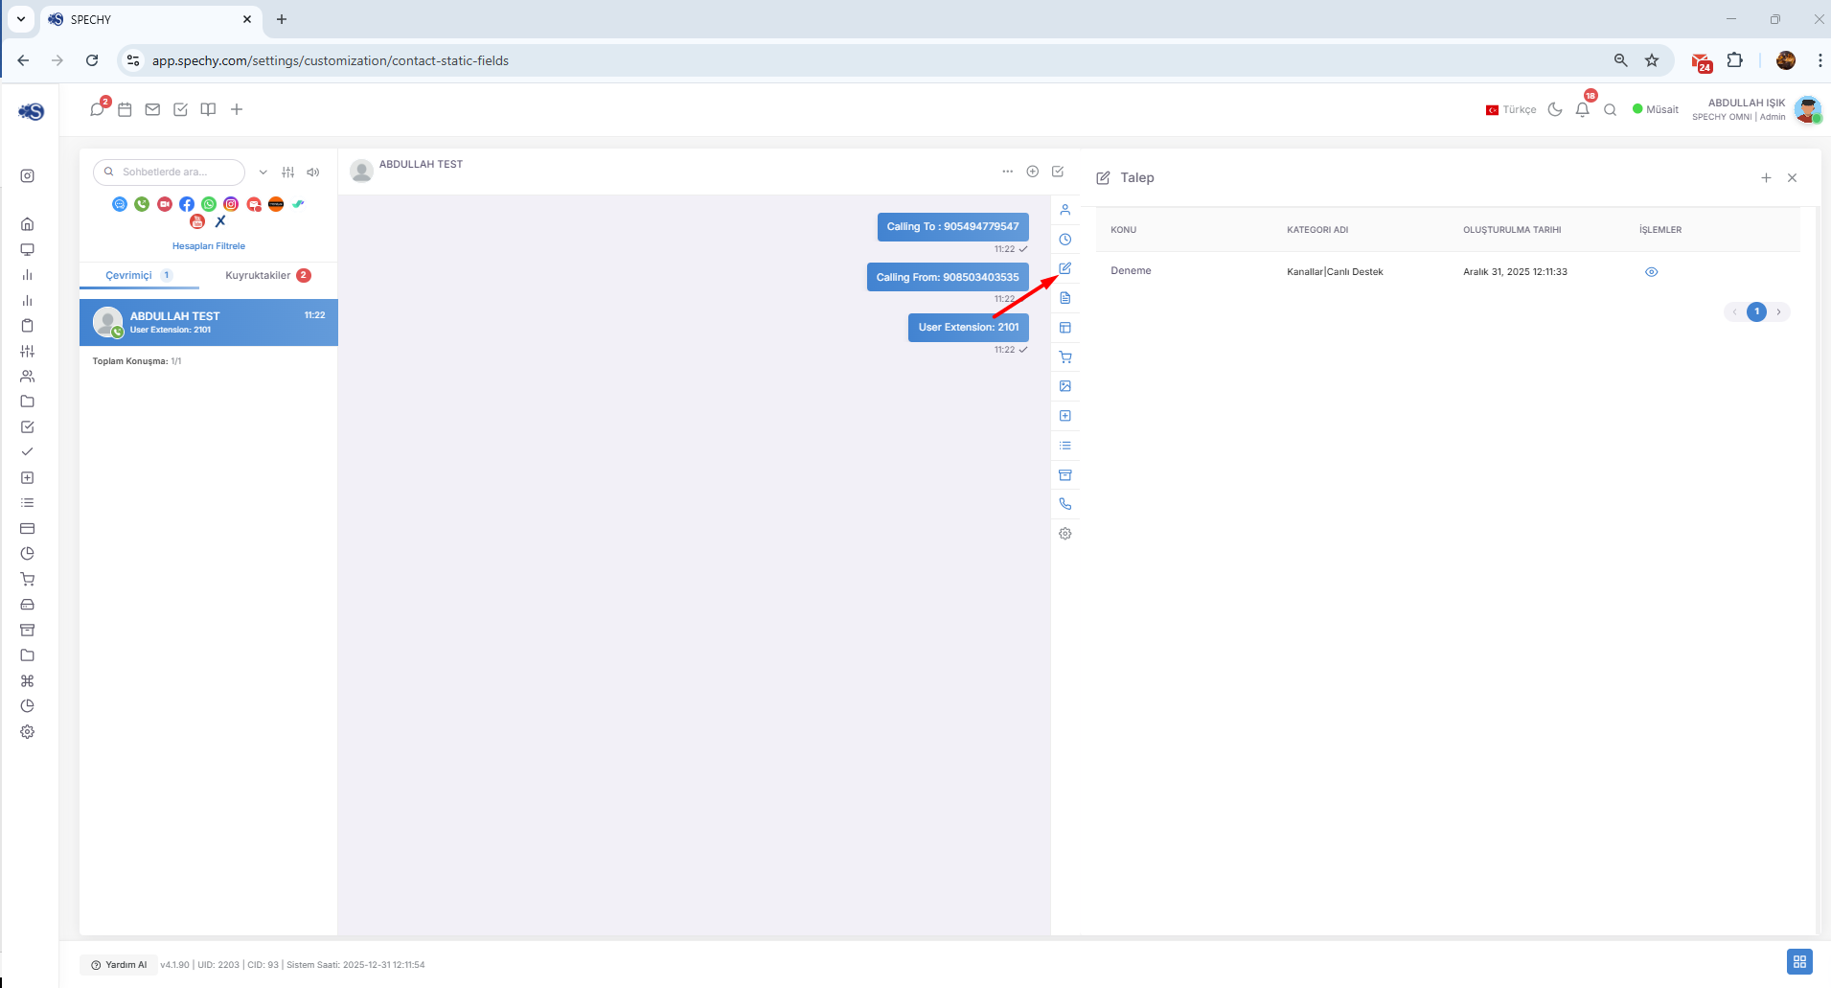

Spechy rehberinin operasyonel çözüm merkezini temsil eden Talep (Ticketing/Request Management) modülü ile devam ediyoruz. Bu özellik, bir görüşmeyi sadece "konuşma" aşamasında bırakmayıp, onu takip edilebilir bir "iş sürecine" dönüştürmenizi sağlar.

🎫 Talep (Ticket) Yönetimi ve Takibi
Talep, müşteriyle yapılan bir görüşme sırasında çözülemeyen veya belirli bir süreç gerektiren konuların (Örn: İade talebi, Arıza kaydı, Bilgi isteği) kayıt altına alınarak iş akışına dahil edilmesidir.

🛠️ Talep Modülü ile Neler Yapılabilir?
- Talep Oluşturma: Görüşme anında veya sonrasında, kişiyle ilişkilendirilmiş yeni bir destek talebi (ticket) açabilirsiniz.
- Durum Kontrolü: Oluşturulan talebin hangi aşamada olduğunu (Yeni, İşlemde, Beklemede, Çözüldü vb.) anlık olarak izleyebilirsiniz.
- Süreç Takibi: Talebin kimin üzerinde olduğu, ne kadar süredir beklediği ve yapılan güncellemeleri kronolojik olarak görebilirsiniz.
- Müşteri Bilgilendirme: Talep statüsü değiştikçe (Örn: "Talebiniz çözüldü") sistem üzerinden otomatik bilgilendirmeler tetiklenebilir.

💡 Neden Önemli?
- Hesap Verebilirlik: Müşterinin talebinin sistemde kaybolmasını engeller; her talebin bir sahibi ve bir bitiş süresi vardır.
- Verimlilik: Karmaşık sorunların farklı departmanlara (Örn: Muhasebe, Teknik Ekip) "talep" üzerinden aktarılmasını ve takip edilmesini kolaylaştırır.
- Müşteri Memnuniyeti: Müşteri tekrar aradığında "Talebiniz şu an inceleme aşamasında, en kısa sürede döneceğiz" gibi somut bilgiler vermenizi sağlar.

Profesyonel Tavsiye: Bir görüşme bittiğinde eğer konu hemen çözülmediyse, mutlaka bir Talep oluşturun. Bu sayede hem siz işinizi takip edebilirsiniz hem de diğer ekip arkadaşlarınız o kişiyle ilgili güncel süreci görebilir.

📝 Not (Müşteri Özel Notları)
Not, kişi kartı içerisinde yer alan ve o müşteriye dair sadece sizin veya ekibinizin görebileceği özel bilgileri kaydettiğiniz alandır. Görüşme metinlerinden farklı olarak, burası stratejik ve hatırlatıcı bilgiler için kullanılır.

🛠️ Neler Not Edilebilir?
- Kritik Bilgiler: "Müşteri sadece öğleden sonra aranmak istiyor", "VİP statüsünde bir kullanıcıdır", "Önceki teknik sorunu tekrarlayabilir" gibi operasyonel uyarılar.
- Kişisel Detaylar: "X beyin asistanı ile görüşülmeli", "Kurumsal yazışmalarda şu şablonu tercih ediyor" gibi hitap ve iletişim tercihleri.
- Süreç Bilgileri: Görüşmenin dışında kalan ama dosyanın tamamlanması için gereken ek notlar.

💡 Neden Önemli?
- Ekip İçi Senkronizasyon: Sizden sonra o kişiyle görüşecek olan ekip arkadaşınız, not kısmına bakarak müşterinin özel hassasiyetlerini anında görebilir.
- Hızlı Adaptasyon: Müşteriyi her seferinde yeniden tanımak yerine, aldığınız küçük notlarla ona kendisini özel hissettirebilirsiniz.
- Veri Derinliği: Formlarda veya sonuç kodlarında yer almayan, "insani" veya "durumsal" detayları kayıt altına alarak hizmet kalitesini artırır.

Profesyonel Tavsiye: Notları kısa, öz ve anlaşılır tutun. Özellikle "Önemli" veya "Acil" gibi ibarelerle başlayan notlar, kart açıldığı anda temsilcinin dikkatini çekerek hata payını minimize eder.

📝 Form (Dinamik Veri Toplama ve İzleme)
Form, bir görüşme sırasında müşteriden belirli bir mantık çerçevesinde bilgi almanız veya müşterinin daha önce doldurduğu formları incelemeniz için tasarlanmış bir modüldür.

🛠️ Form Modülü ile Neler Yapılabilir?
- Görüşme Esnasında Veri Girişi: Müşteriyle konuşurken (sesli veya yazılı), sistemde tanımlı olan soruları sırasıyla sorarak form doldurabilirsiniz. Bu, bir "soru-cevap" akışı oluşturarak hiçbir detayın atlanmamasını sağlar.
- Müşteri Formlarını Görüntüleme: Eğer müşteriniz web sitenizden veya başka bir kanaldan bir form doldurduysa (Örn: Başvuru formu, Şikayet formu), bu veriler doğrudan Formlar sekmesi altında listelenir.
- Standart Bilgi Akışı: Tüm temsilcilerin aynı soruları sormasını sağlayarak veri girişinde kurumsal bir standart oluşturur.

💡 Neden Önemli?
- Hata Payını Azaltır: Temsilcinin ne soracağını düşünmesine gerek kalmaz; formdaki alanları doldurarak süreci profesyonelce tamamlar.
- Segmentasyon ve Satış: Formlardan gelen cevaplara göre müşteriyi doğru segmente ayırabilir veya bir satış fırsatını anında yakalayabilirsiniz.
- Merkezi Veri: Müşterinin kendi doldurduğu veriler ile temsilcinin girdiği veriler aynı yerde buluşur, böylece tutarsızlıkların önüne geçilir.

Profesyonel Tavsiye: Bir "Memnuniyet Anketi" veya "Arıza Kayıt Formu" doldururken, müşterinin verdiği cevapları gerçek zamanlı olarak form üzerine işlemek, sonrasında not tutma zahmetini ortadan kaldırır ve verimliliğinizi artırır.

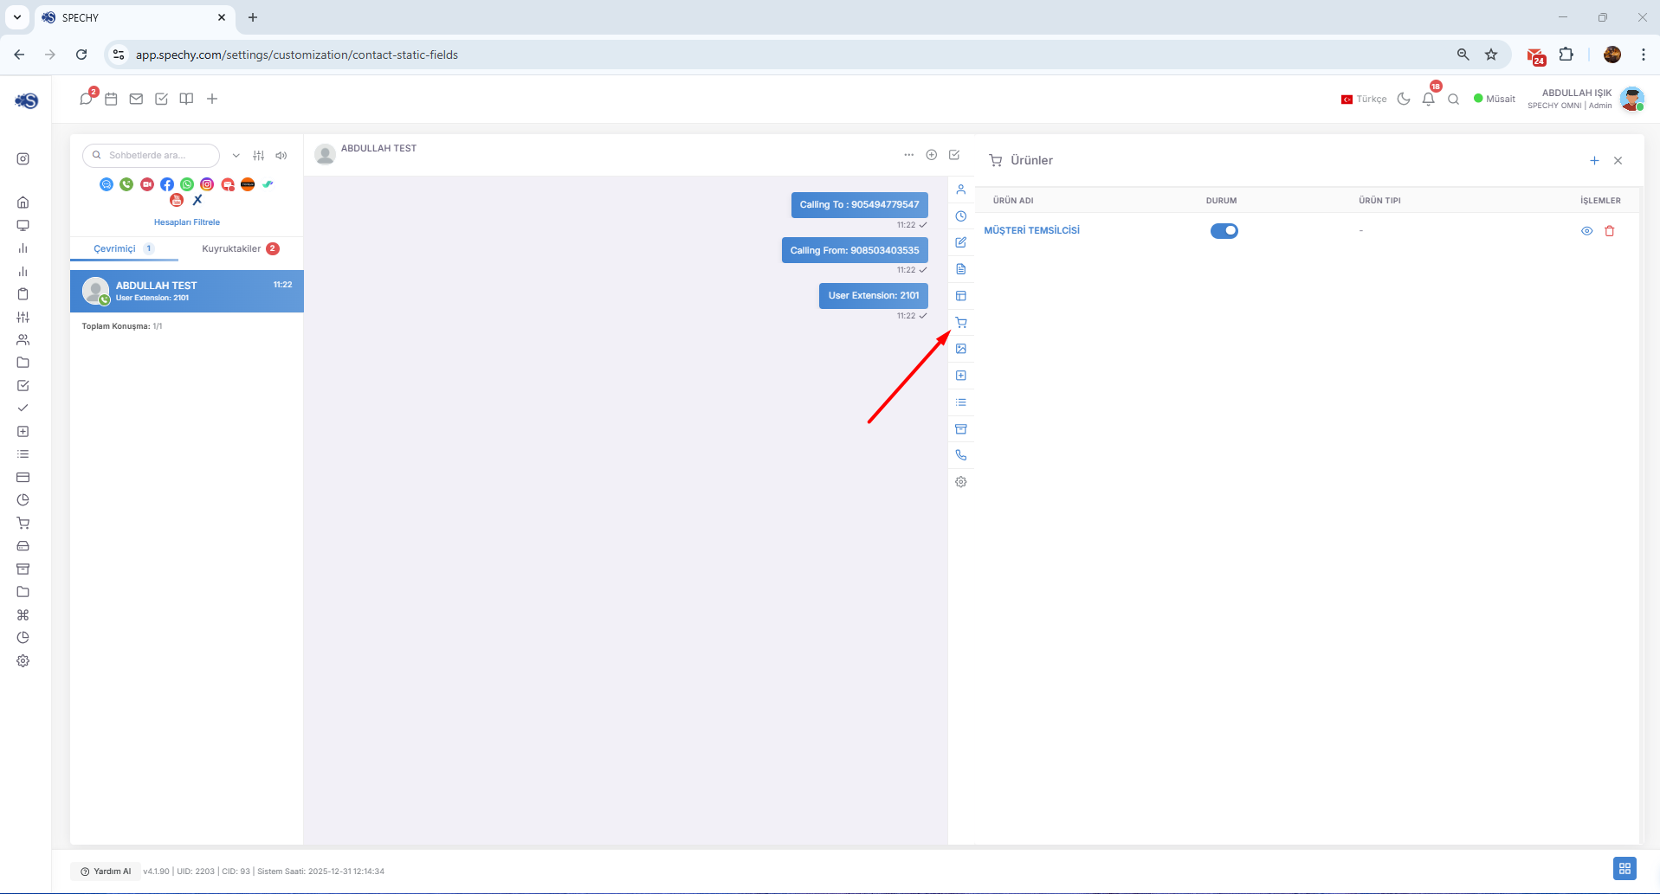

📦 Ürün (İlgi Alanı ve Envanter Yönetimi)
Ürün, kişi kartı içerisinde yer alan ve müşterinizin hangi hizmetlerinizle veya ürünlerinizle ilgilendiğini, halihazırda neleri kullandığını takip ettiğiniz bölümdür.

🛠️ Ürün Modülü ile Neler Yapılabilir?
- Ürün Ekleme: Müşterinin görüştüğü, fiyat aldığı veya satın almak istediği ürünleri portföyünüzden seçerek kişi kartına bağlayabilirsiniz.
- İlgi Düzeyi Takibi: Bir müşterinin birden fazla ürünle ilgilenmesi durumunda, tüm bu ürünleri liste halinde görebilir ve odağınızı buna göre belirleyebilirsiniz.
- Satış Fırsatı Yakalama: Temsilci, görüşme esnasında müşterinin bahsettiği bir ürünü buraya ekleyerek satış ekibi için değerli bir veri oluşturur.

💡 Neden Önemli?
- Hedefli Kampanya: "Sadece X ürünüyle ilgilenen müşterilere SMS gönder" gibi filtrelemeler yapmanıza olanak tanır.
- Kişiselleştirilmiş Teklif: Müşteri aradığında hangi ürün üzerine konuştuğunuzu anında görerek, "Geçen hafta ilgilendiğiniz X ürünü hakkında bir güncellememiz var" gibi etkili bir giriş yapabilirsiniz.
- Stratejik Raporlama: En çok hangi ürünler hakkında çağrı aldığınızı veya hangi ürünlerin daha fazla ilgi gördüğünü analiz etmenizi sağlar.

Profesyonel Tavsiye: Müşteri sadece "bilgi almak" için sormuş olsa bile, ilgilendiği ürünü bu kısma ekleyin. Bu sayede ileride o ürünle ilgili bir indirim veya kampanya olduğunda, o müşteriye ulaşmak için elinizde hazır bir liste olacaktır.

📁 Medya (Görsel ve Dosya Arşivi)
Medya, müşterinin WhatsApp, E-posta, Web Chat gibi yazışma kanalları üzerinden paylaştığı tüm dosyaların otomatik olarak toplandığı ve sergilendiği bir havuzdur.

🛠️ Medya Modülü Neleri Kapsar?
Yazışma sırasında gelen her türlü dijital materyal bu bölüme otomatik olarak kaydedilir:
- Görseller: Fotoğraflar, ekran görüntüleri (SS), ürün resimleri.
- Belgeler: PDF dosyaları, Word dökümanları, Excel tabloları.
- Multimedya: Ses kayıtları (Voice Message), videolar.

💡 Neden Önemli?
- Hızlı Erişim: Binlerce satırlık yazışma geçmişinde bir dekontu veya arıza fotoğrafını aramak yerine, "Medya" sekmesine tıklayarak tüm dosyalara bir bakışta ulaşabilirsiniz.
- Veri Bütünlüğü: Müşterinin gönderdiği hiçbir kanıt veya belge sistemde kaybolmaz; kişi kartıyla kalıcı olarak eşleşir.
- Operasyonel Hız: Özellikle teknik destek veya muhasebe süreçlerinde, paylaşılan dökümanı anında indirip işleme alabilmenizi sağlar.

Profesyonel Tavsiye: Bir iade veya şikayet sürecini incelerken, önce "Medya" kısmına göz atın. Müşterinin gönderdiği bir görsel, sorunu anlamanızda uzun bir metinden çok daha etkili ve hızlı bir çözüm sunabilir.

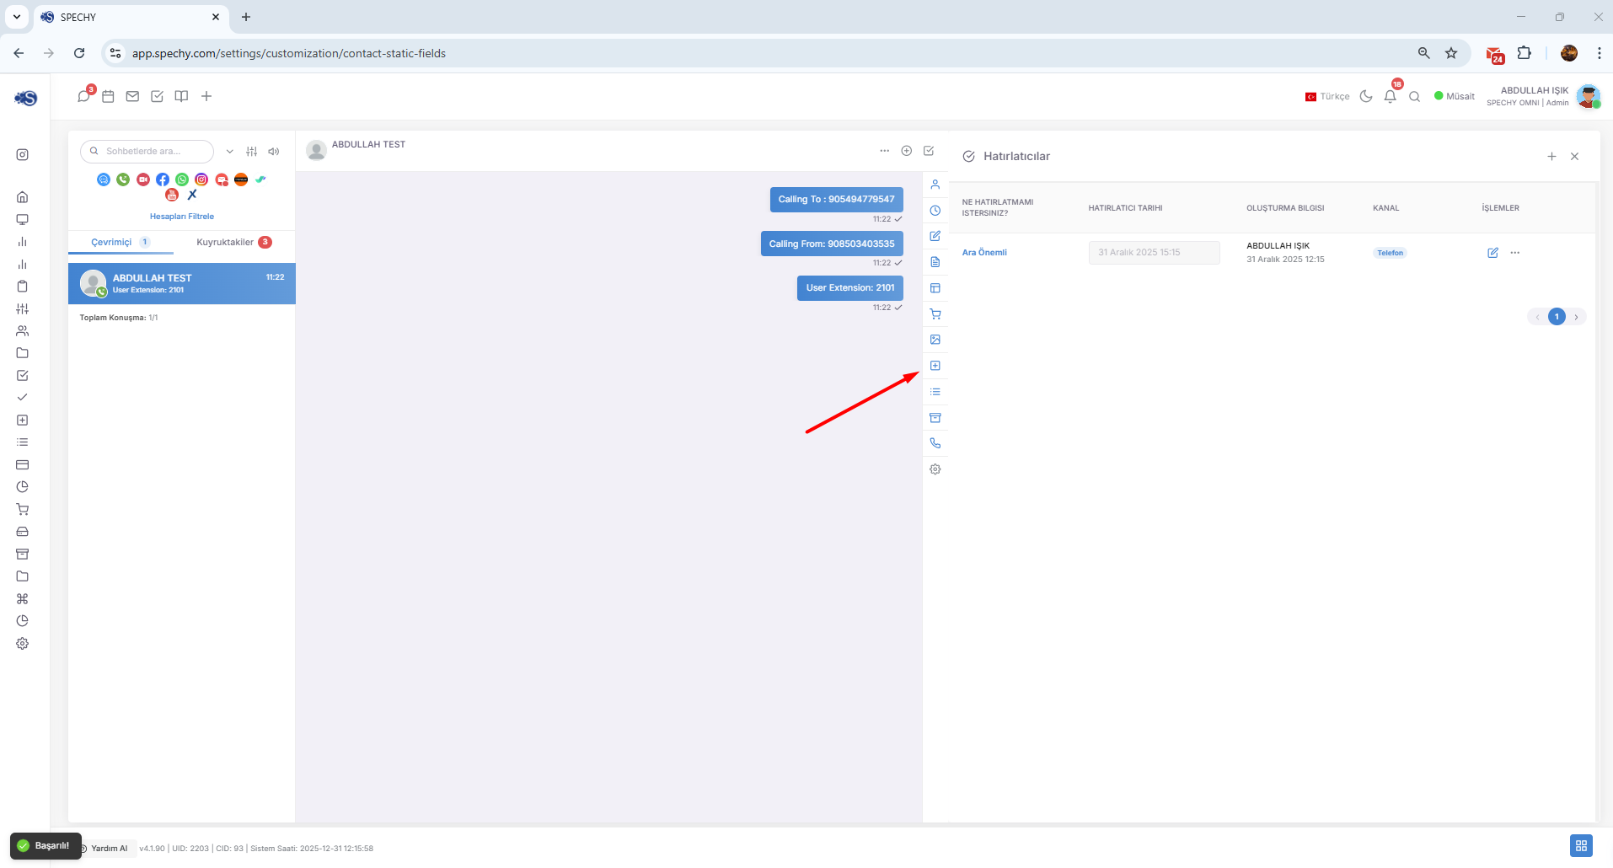

⏰ Hatırlatıcılar (Zamanlanmış Geri Dönüşler)
Hatırlatıcılar, bir görüşme bittikten sonra belirli bir konuda (fiyat teklifi verme, bilgi toplama, tekrar arama vb.) müşteriye geri dönmeyi unutmamanız için kurulan bir alarm mekanizmasıdır.

🔔 Bildirim Sistemi ve Zamanlama
Sistem, planladığınız hatırlatıcı saati yaklaştığında sizi yalnız bırakmaz ve iki aşamalı bir uyarı gönderir:
- 1 Saat Kala: İlk bildirim gelir; bu, yaklaşan işi planlamanız ve hazırlık yapmanız (Örn: Dosyayı inceleme) için bir ön uyarıdır.
- 10 Dakika Kala: İkinci ve son bildirim gelir; bu, görüşmeye geçmek üzere olduğunuzu hatırlatan "anlık" bir uyarıdır.

💡 Neden Önemli?
- Müşteri Sadakati: Söz verdiğiniz saatte aranan bir müşteri, kurumunuza duyduğu güveni artırır.
- Operasyonel Hafıza: Gün içindeki yoğun tempoda, hangi müşteriye ne zaman dönmeniz gerektiğini akılda tutma yükünü üzerinizden alır.
- Profesyonel Takip: Bildirimler sayesinde, hiçbir geri dönüş talebinin atlanmadığı, hatasız bir iş akışı sağlanır.

Profesyonel Tavsiye: Bir görüşmeyi "Tekrar aranacak" koduyla kapatıyorsanız, mutlaka aynı saniyede bir Hatırlatıcı kurun. Bu sayede sistem, sizin adınıza takip sürecini başlatacak ve zamanı geldiğinde sizi uyaracaktır.

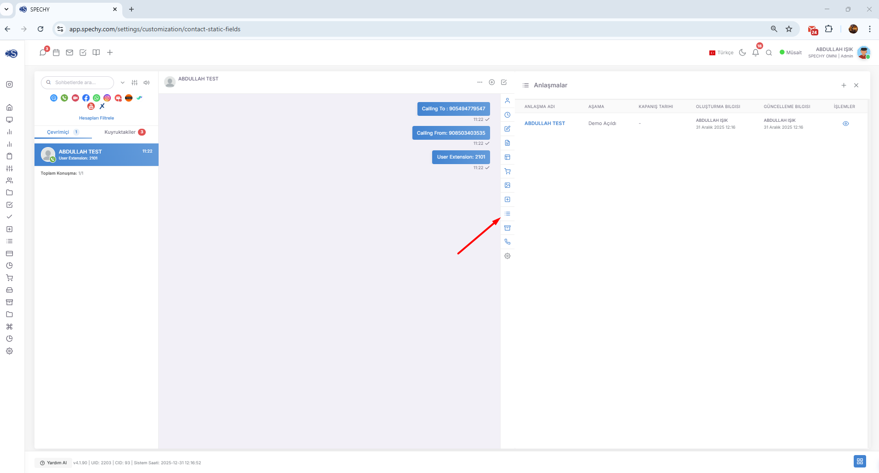

📄 Anlaşma ve Teklif Yönetimi (PDF Teklif Gönderimi)
Anlaşma, bir müşterinin ilgilendiği ürün veya hizmetler için finansal bir mutabakat zemini oluşturmanızı sağlar. Bu modül, görüşmeyi sözlü bir vaatten, yazılı bir ticari teklife dönüştürür.

🛠️ Anlaşma Modülü ile Satış Süreci
- Anlaşma Oluşturma: Müşterinin ilgi duyduğu ürünler üzerinden fiyat, miktar ve indirim detaylarını içeren dijital bir anlaşma taslağı oluşturabilirsiniz.
- Otomatik PDF Üretimi: Hazırladığınız anlaşma detaylarını sistem saniyeler içinde şık ve kurumsal bir PDF Teklif Dosyası haline getirir.
- Omnichannel Gönderim: Oluşturulan PDF teklifini; WhatsApp, E-posta veya diğer aktif yazışma kanalları üzerinden tek tıkla doğrudan müşteriye iletebilirsiniz.

💡 Neden Önemli?
- Kurumsal İmaj: Müşteriye el yordamıyla fiyat yazmak yerine, sistemden çıkan profesyonel bir PDF teklif sunmak markanızın güvenilirliğini artırır.
- Hız ve Verimlilik: Teklif hazırlamak için harici programlar (Word, Excel vb.) kullanmanıza gerek kalmaz; her şey Spechy içinde başlar ve biter.
- Merkezi Takip: Gönderilen tüm teklifler kişi kartına bağlı kalır. Böylece aylar sonra bile müşteriye ne kadarlık bir teklif verildiği anında görüntülenebilir.

Profesyonel Tavsiye: Bir anlaşma oluşturduğunuzda, teklifinizin son geçerlilik tarihini de belirtmeyi unutmayın. PDF gönderdikten sonra sistem üzerinden bir Hatırlatıcı kurarak, teklifin akıbetini sormak için kendinize bir alarm kurabilirsiniz.

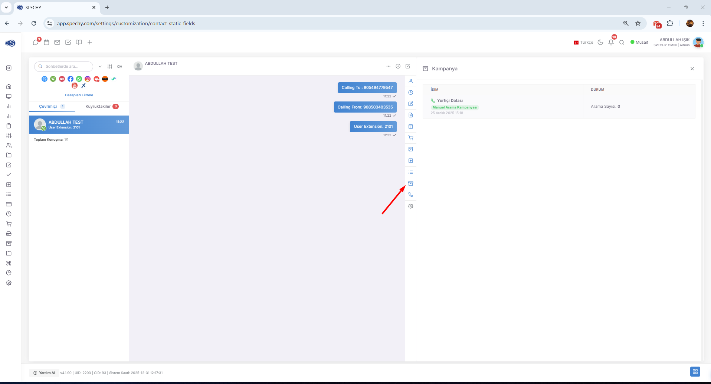

📢 Kampanya Takibi ve Katılım Detayları
Kampanya, kişi kartı içerisinde yer alan ve müşterinizin dahil edildiği toplu gönderim, arama listeleri veya pazarlama operasyonlarını izlediğiniz bölümdür.

🔍 Kampanya Modülü ile Neler Görülür?
- Aktif Kampanyalar: Müşterinin numarasının hangi aktif kampanya listelerinde (Örn: "Bahar İndirimi Aramaları", "Yeni Üye Karşılama SMS Grubu") yer aldığı.
- Kampanya Durumu: Kişiye kampanya kapsamında ulaşılıp ulaşılmadığı, mesajın iletilip iletilmediği veya aramanın gerçekleşip gerçekleşmediği bilgisi.
- Operasyonel Bağlam: Temsilci, müşterinin neden arandığını veya müşterinin neden geri döndüğünü (Hangi kampanya mesajına istinaden aradığını) bu alan sayesinde anında anlar.

💡 Neden Önemli?
- Doğru Bilgi Akışı: Müşteri "Bana bir kampanya mesajı gelmişti" dediğinde, temsilcinin "Hangi kampanyadan bahsediyorsunuz?" diye sormasına gerek kalmaz; kart üzerinden detayı anında görür.
- Mükerrer İletişimi Önler: Kişinin zaten bir kampanya listesinde olduğunu gören temsilci, aynı teklifi tekrar sunarak müşteriyi yormaz.
- Pazarlama Verimliliği: Hangi kampanyaların hangi müşteri gruplarında daha fazla geri dönüş aldığını analiz etmek için sahadan gelen en net veridir.

Profesyonel Tavsiye: Bir çağrı geldiğinde eğer "Kampanya" sekmesinde aktif bir kayıt görüyorsanız, konuşmaya bu kampanya özelindeki avantajları hatırlatarak başlamak, satış kapatma oranınızı ciddi oranda artıracaktır.

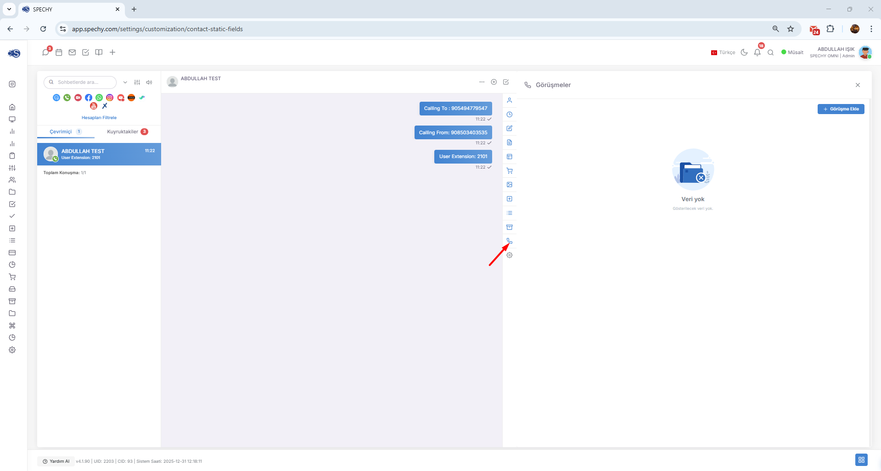

📞 Manuel Görüşmeler (Sistem Dışı Etkileşim Kaydı)
Manuel Görüşmeler, Spechy üzerinden otomatik olarak gerçekleşmeyen (Örn: Yüz yüze görüşme, harici bir telefondan yapılan arama, ofis ziyareti vb.) etkileşimlerin, kişi kartına bir "Log" (kayıt) olarak işlenmesini sağlar.

🛠️ Nasıl Uygulanır ve Neleri Kapsar?
CRM dışında bir iletişim sağlandığında, bu görüşmeyi sisteme manuel olarak ekleyebilirsiniz:
- Görüşme Detayı: Görüşmenin nerede ve nasıl yapıldığına dair kısa bir özet ekleyebilirsiniz.
- Log Kaydı: Yapılan bu giriş, "Geçmiş" sekmesinde diğer tüm dijital etkileşimlerle (WhatsApp, Sesli Arama vb.) aynı kronolojik sırada yer alır.
- Süreklilik: Temsilci, müşterinin ofise geldiğini veya dışarıdayken arandığını bu sayede kayıt altına alarak kurumsal hafızayı güncel tutar.

💡 Neden Önemli?
- Eksiksiz Geçmiş: Müşterinin tüm temas noktaları tek bir ekranda toplanır. "Dün ofise gelmişti, bunları konuştuk" notu, sistem dışı kalsa bile dijital izi korunmuş olur.
- Ekip Bilgilendirmesi: Sizden sonra müşteriyle görüşecek olan ekip arkadaşınız, sistem dışı gerçekleşen bu önemli görüşmeden haberdar olur.
- Performans ve Takip: Temsilcinin sadece sistem üzerinden değil, saha veya harici kanallar üzerinden yürüttüğü eforun da görünür olmasını sağlar.

Profesyonel Tavsiye: Müşteriyle yüz yüze bir toplantı veya dışarıda bir telefon görüşmesi yaptıktan hemen sonra Spechy'ye girip kısa bir "Manuel Görüşme" logu oluşturun. Unutulan detaylar, ileride operasyonel hatalara yol açabilir.

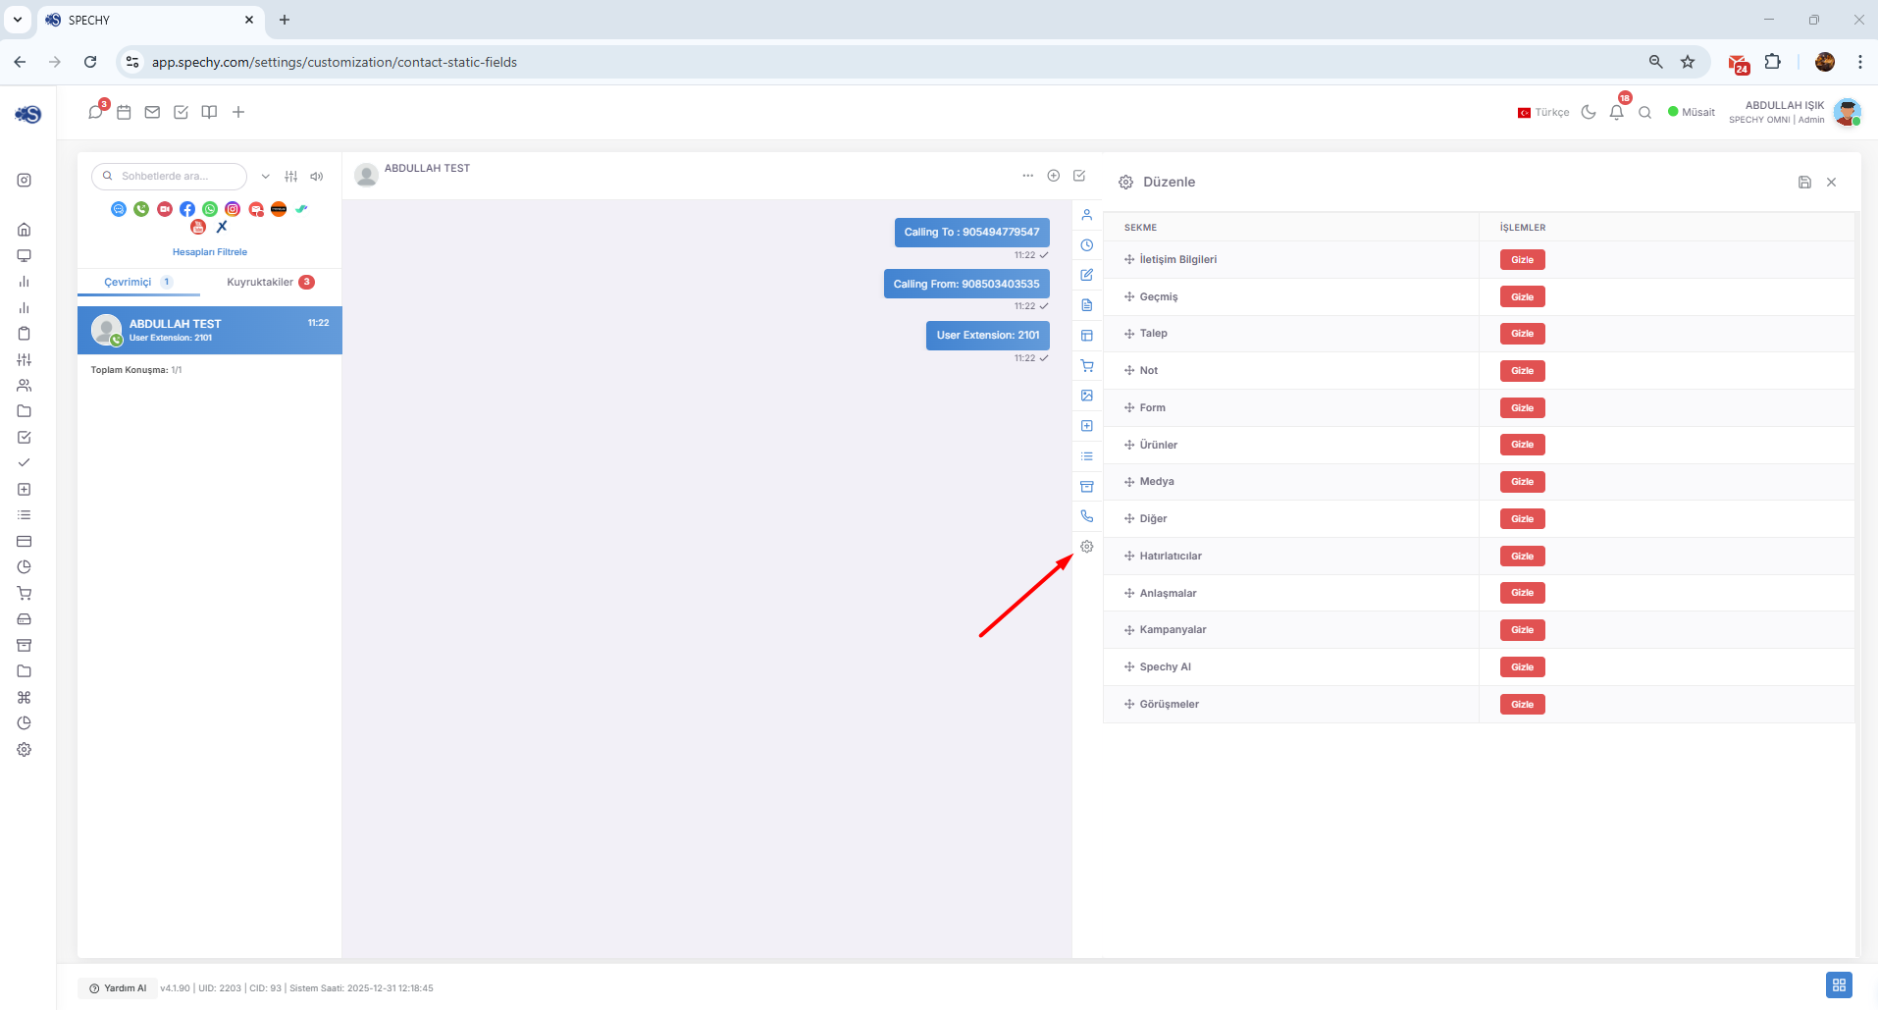

⚙️ Ayarlar (Arayüz ve Sütun Yönetimi)
Ayarlar, platform genelinde veya kişi kartı listelerinde hangi bilgileri, hangi sırada göreceğinizi belirlediğiniz kontrol merkezidir. Bu bölüm, ekran karmaşasını önleyerek odaklanmanızı sağlar.

🛠️ Neler Yapabilirsiniz?
- Alan Gizleme: İş akışınız için gerekli olmayan veya o an ihtiyaç duymadığınız veri alanlarını (Örn: Sosyal Medya, Ürün vb.) listeden gizleyebilir, ekranın daha sade görünmesini sağlayabilirsiniz.
- Sıralama Değiştirme: En çok kullandığınız sütunları (Örn: Sonuç Kodu veya Hatırlatıcı) en başa alarak, gözünüzün önünde tutabilirsiniz.
- Kişiselleştirilmiş Görünüm: Ekranı kendi çalışma alışkanlıklarınıza göre dizayn ederek, veri arama sürenizi minimize edebilirsiniz.

💡 Neden Önemli?
- Operasyonel Odak: Sadece ihtiyacınız olan verileri görmek, dikkatinizin dağılmasını engeller ve işlem hızınızı artırır.
- Ekran Verimliliği: Özellikle küçük ekranlı cihazlarda, gereksiz sütunları gizleyerek en kritik bilgilerin ekrana sığmasını sağlar.
- Hızlı Aksiyon: En çok baktığınız verinin en sol sütunda olması, saniyeler içinde karar vermenize yardımcı olur.

Profesyonel Tavsiye: "Ayarlar" kısmını haftalık iş yoğunluğunuza göre güncelleyebilirsiniz. Örneğin, o hafta yoğun bir "Kampanya" dönemiyseniz kampanya sütununu öne çekebilir; takip haftasındaysanız "Hatırlatıcı" sütununu başa alabilirsiniz.

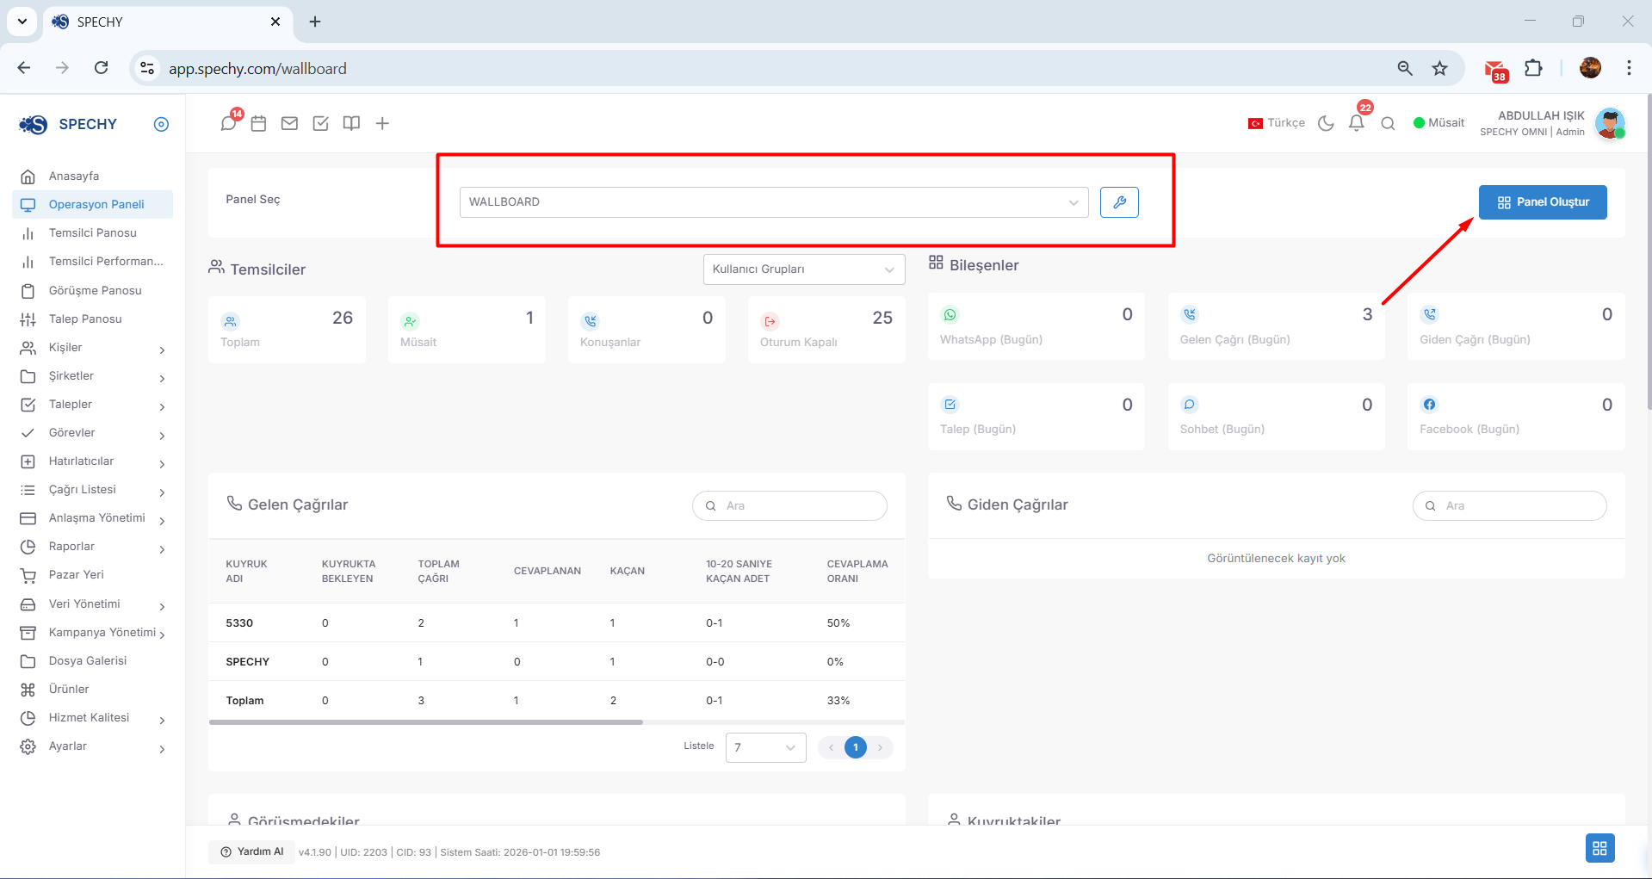

📊 Panel Oluştur (Kişiselleştirilmiş Dashboard Yönetimi)
Erişim URL; https://app.spechy.com/wallboard
Panel Oluştur, operasyonel verimliliğinizi anlık olarak izlemek için kendi "gösterge panelinizi" (dashboard) tasarlamanıza olanak tanır. Her kullanıcı veya yönetici, kendi önceliklerine göre farklı bir ekran kurgulayabilir.

🛠️ Nasıl Kullanılır?
- Panel Oluşturma: Görmek istediğiniz veri alanlarını, grafik türlerini veya performans metriklerini (Örn: Toplam çağrı sayısı, bekleyen talepler, başarılı satışlar) seçerek kendi özel panelinizi inşa edebilirsiniz.
- Seçici Görünüm: Birden fazla panel oluşturabilirsiniz (Örn: "Satış Odaklı Panel", "Destek Odaklı Panel"). Panel Seç kısmından, o anki iş yoğunluğunuza göre hangi dashboard'u izlemek istiyorsanız onu anında aktif hale getirebilirsiniz.
- Esnek Widget Yapısı: Panelinize eklediğiniz alanları dilediğiniz gibi yerleştirebilir, en kritik veriyi en büyük ve görünür hale getirebilirsiniz.

💡 Neden Önemli?
- Anlık Durum Analizi: "Bugün kaç görüşme yaptık?", "Kaç teklif bekliyor?" gibi soruların cevabını raporlarda aramadan, ekranı açar açmaz görebilirsiniz.
- Veri Odaklı Karar Verme: Paneller, operasyondaki tıkanıklıkları (Örn: Artan bekleyen talepler) anında fark etmenizi ve hızlı aksiyon almanızı sağlar.
- Kişiselleştirilmiş Verimlilik: Bir temsilci kendi günlük hedeflerini izlerken, bir yönetici tüm ekibin genel performansını izleyeceği farklı bir panel kullanabilir.

Profesyonel Tavsiye: Sabah mesaiye başladığınızda ilk iş olarak Panel Seç kısmından günlük odak noktanıza uygun dashboard'u aktif edin. Bu, gün boyu neye odaklanmanız gerektiği konusunda size net bir vizyon sunacaktır.

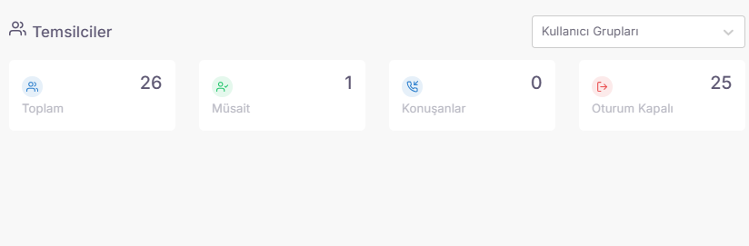

👥 Temsilciler (Anlık Ekip ve Statü Takibi)
Temsilciler, sistemde tanımlı olan tüm kullanıcıların (müşteri temsilcilerinin) mevcut durumlarını, iş yüklerini ve sistem üzerindeki aktifliklerini izleyebileceğiniz merkezi yönetim alanıdır.

🛠️ Neleri Takip Edebilirsiniz?
- Anlık Statü Değişiklikleri: Hangi temsilcinin "Müsait", "Görüşmede", "Mola" veya "Meşgul" modunda olduğunu gerçek zamanlı olarak görebilirsiniz.
- Toplam Kullanıcı Sayısı: Sisteme kayıtlı olan toplam personel sayısını ve bu personellerin kaçının o an aktif (online) olduğunu izleyebilirsiniz.
- Operasyonel Denge: Bekleyen çağrı veya yazışmalar varken hangi temsilcilerin mola statüsünde olduğunu görerek iş akışına müdahale edebilirsiniz.

💡 Neden Önemli?
- Verimli Kaynak Yönetimi: Çağrı trafiğinin yoğun olduğu anlarda ekip statülerini izleyerek personeli doğru kanallara yönlendirmenizi sağlar.
- Performans İzleme: Temsilcilerin gün içinde hangi statüde ne kadar vakit geçirdiğini (Örn: Toplam mola süresi) takip ederek operasyonel disiplini korur.
- Hızlı Müdahale: Sistemde olması gerekip de aktif görünmeyen veya uzun süre "Görüşmede" kalan personeli fark ederek teknik bir aksaklık olup olmadığını teyit edebilirsiniz.

Profesyonel Tavsiye: "Temsilciler" ekranını, ana dashboard'unuzun bir köşesinde her zaman açık tutun. Bu sayede ekibinizin nabzını tutabilir, operasyonel dar boğazları (bottleneck) oluşmadan engelleyebilirsiniz.

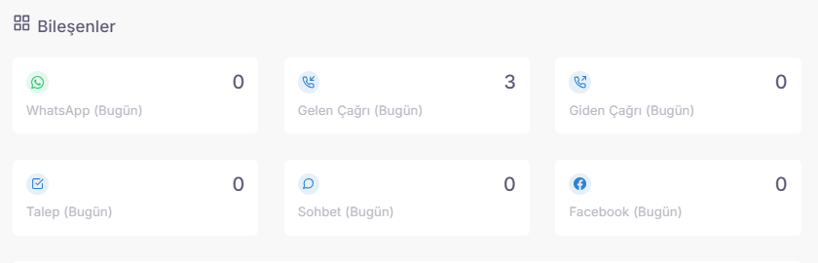

📊 Bileşenler (Günlük İşlem ve Kanal Analitiği)
Bileşenler, temsilcilerin gün içerisinde hangi iletişim kanallarını ne yoğunlukta kullandığını ve toplamda kaç adet işlem gerçekleştirdiğini gösteren bir performans göstergesidir.

🛠️ Neleri Takip Edebilirsiniz?
- Kanal Bazlı İşlem Adetleri: WhatsApp üzerinden kaç mesaj atıldı, kaç sesli çağrı yanıtlandı veya kaç e-posta gönderildi gibi verileri ayrı ayrı görebilirsiniz.
- Kullanıcı Performansı: Hangi temsilcinin hangi kanalda daha aktif olduğunu ve toplam iş yükünün kanallara nasıl dağıldığını analiz edebilirsiniz.
- Anlık Veri: Günün başından o ana kadar gerçekleşen tüm etkileşimlerin sayısal dökümüne ulaşabilirsiniz.

💡 Neden Önemli?
- Kaynak Planlaması: Eğer "WhatsApp" işlem adetleri, "Sesli Çağrı" adetlerinin çok üzerindeyse, ekibinizin daha büyük bir kısmını yazışma kanallarına kaydırarak yoğunluğu yönetebilirsiniz.
- Performans Karşılaştırması: Hedeflenen işlem adetleri ile gerçekleşen adetleri kıyaslayarak operasyonel hızı ölçebilirsiniz.
- Omnichannel Görünürlük: Tüm kanalların performansını tek bir "Bileşenler" ekranında toplu halde görmek, platformun ne kadar efektif kullanıldığını kanıtlar.

Profesyonel Tavsiye: "Bileşenler" verilerini günlük toplantılarınızda baz alın. Hangi kanalın daha çok efor gerektirdiğini sayısal olarak görmek, ekibinizi motive etmek ve süreçleri iyileştirmek için en güçlü argümanınızdır.

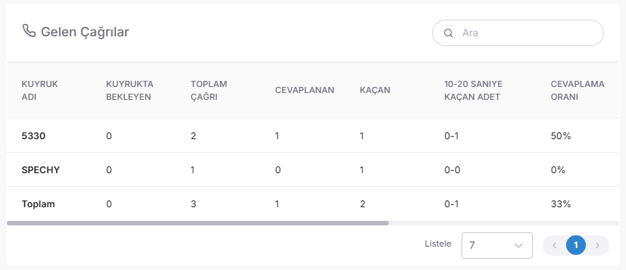

📞 Gelen Çağrılar (İstatistik ve Trafik Analizi)
Gelen Çağrılar, santral hattınıza gelen tüm aramaların performans metriklerini, yoğunluk haritalarını ve başarı oranlarını izlediğiniz veri merkezidir.

🛠️ Neleri Analiz Edebilirsiniz?
- Çağrı Hacmi: Belirli bir zaman diliminde (günlük, haftalık, aylık) toplamda kaç çağrı aldığınızı görebilirsiniz.
- Cevaplanma Oranları: Kaç çağrının temsilciye ulaştığı, kaçının kuyrukta beklerken kapandığı (Abandoned Calls) gibi kritik verileri takip edebilirsiniz.
- Süre Analizi: Ortalama konuşma sürelerini (AHT - Average Handle Time) ve müşterilerin temsilciye bağlanmak için ne kadar beklediğini (ASA - Average Speed of Answer) ölçebilirsiniz.
- Zaman Bazlı Yoğunluk: Günün hangi saatlerinde çağrı trafiğinin "zirve" yaptığını tespit edebilirsiniz.

💡 Neden Önemli?
- Vardiya Planlaması: Çağrı istatistiklerine bakarak yoğun saatlerde daha fazla temsilci atayabilir, sakin saatlerde mola planlarını düzenleyebilirsiniz.
- Hizmet Seviyesi (SLA) Takibi: Belirlediğiniz sürede çağrılara yanıt verilip verilmediğini objektif olarak ölçmenizi sağlar.
- Eğitim İhtiyacı: Eğer konuşma süreleri çok uzunsa, temsilcilerin konuya hakimiyetini artırmak için eğitimler planlayabilirsiniz.

Profesyonel Tavsiye: "Kaçırılan Çağrılar" istatistiğini yakından izleyin. Bu sayı artıyorsa, ya ekip sayınız yetersizdir ya da temsilci statü yönetiminde bir aksaklık vardır.

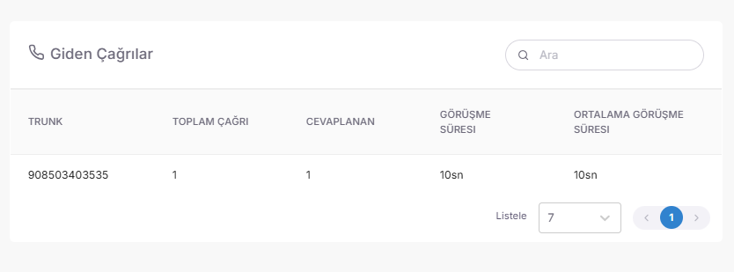

📞 Giden Çağrılar (Dış Arama Performans Analizi)
Giden Çağrılar, temsilcilerinizin başlattığı tüm aramaların (Geri dönüşler, satış aramaları, bilgilendirmeler vb.) sonuçlarını ve verimliliğini izlediğiniz istatistik merkezidir.

🛠️ Neleri Analiz Edebilirsiniz?
- Arama Hacmi: Belirli bir periyotta kaç adet dış arama yapıldığını görebilirsiniz.
- Ulaşılabilirlik Oranı: Yapılan aramaların kaçının cevaplandığı, kaçının meşgul çaldığı veya yanıtsız kaldığı bilgisini takip edebilirsiniz.
- Temsilci Eforu: Hangi temsilcinin ne kadar süresini dış aramalara ayırdığını ve bu aramaların ortalama ne kadar sürdüğünü ölçebilirsiniz.
- Kampanya Verimliliği: Eğer dış aramalar bir kampanya dahilinde yapılıyorsa, bu aramaların başarıya (satışa/çözüme) dönüşme oranlarını analiz edebilirsiniz.

💡 Neden Önemli?
- Proaktif Takip: Ekibinizin sadece gelen çağrıları beklemekle kalmayıp, müşterilere ne kadar aktif bir şekilde ulaştığını denetlemenizi sağlar.
- Zaman Yönetimi: Temsilcilerin boş zamanlarını dış aramalarla ne kadar verimli değerlendirdiğini görmenize yardımcı olur.
- Geri Dönüş Kalitesi: Kaçırılan çağrılara veya bekleyen taleplere ne kadar sürede ve ne kadar etkili geri dönüş yapıldığını (Callback performance) kanıtlar.

Profesyonel Tavsiye: Giden çağrı istatistiklerinde "Kısa Görüşme" oranlarını inceleyin. Eğer çok fazla kısa süreli giden çağrı varsa, temsilcileriniz müşteriye ulaşmakta veya konuyu aktarmakta zorluk çekiyor olabilir; bu durum bir eğitim ihtiyacına işaret eder.

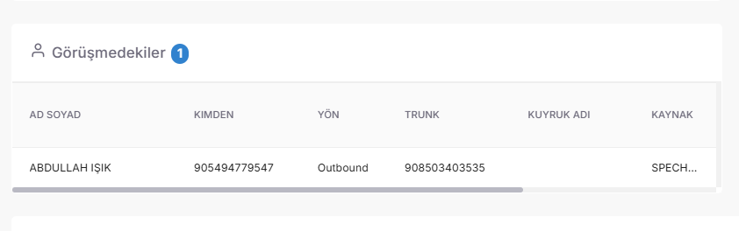

🎧 Görüşmedekiler (Canlı İzleme ve Müdahale)
Görüşmedekiler, o anda aktif olarak telefon görüşmesi yapan tüm temsilcileri ve çağrı detaylarını saniyelik olarak takip edebileceğiniz "canlı operasyon odası"dır.

🛠️ Canlı Takip ve Denetim Özellikleri
- Süre Takibi: Hangi temsilcinin ne kadar süredir görüşmede olduğunu anlık olarak görebilir, alışılmışın dışında uzayan çağrıları fark edebilirsiniz.
- Kuyruk Bilgisi: Inbound (gelen) çağrılarda, müşterinin hangi departman veya hizmet kuyruğundan (Örn: "Teknik Destek", "Satış", "İngilizce Hattı") geldiğini görüntüleyebilirsiniz.
- Çağrı Dinleme: İşlemler menüsünden aktif çağrıya dahil olup görüşmeyi canlı olarak dinleyebilir, kalite standartlarını denetleyebilirsiniz.

🚀 İnteraktif Müdahale Araçları (Supervisor Tools)
- Fısılda (Whisper): Temsilciye çağrı esnasında sesli geri bildirimde bulunabilirsiniz. Müşteri sizi asla duymaz; sadece temsilci sesinizi duyar. Bu özellik, zorlu görüşmelerde temsilciyi anlık olarak eğitmek ve yönlendirmek için eşsizdir.
- Konferans (Barge-in): Gerektiğinde çağrıya üçüncü bir kişi olarak dahil olup hem temsilcinin hem müşterinin duyacağı şekilde görüşmeye konferans yoluyla katılabilirsiniz.

💡 Neden Önemli?
- Anlık Eğitim: Yeni başlayan bir temsilciye, ilk çağrılarında "fısılda" özelliğiyle destek vererek hata yapmasını önler ve özgüvenini artırırsınız.
- Kriz Yönetimi: Gergin bir görüşmede temsilcinin tıkandığı noktada konferansla dahil olup sorunu büyümeden çözebilirsiniz.
- Kalite Kontrol: Çağrıların kayıtlarını sonradan dinlemek yerine, canlı akışta müdahale ederek müşteri memnuniyetini o an garanti altına alırsınız.

Profesyonel Tavsiye: "Fısılda" özelliğini kullanırken kısa ve net komutlar verin. Temsilcinin hem müşteriyi hem sizi aynı anda dinlediğini unutmayın; karmaşık cümleler kurmak yerine "İndirim oranını %10 olarak hatırla" gibi spot bilgilerle onu yönlendirin.

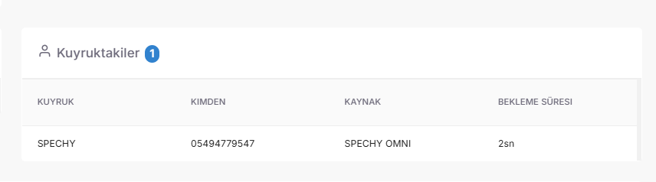

⏳ Kuyruktakiler (Canlı Bekleme ve Kuyruk Yönetimi)
Kuyruktakiler, santral hattınıza ulaşmış ancak henüz bir müşteri temsilcisine bağlanmamış, bekleme müziği dinleyen tüm müşterilerin listelendiği canlı ekrandır.

🛠️ Kuyruk Ekranında Neler Görülür?
- Arayan Numara: Şu an hatta bekleyen müşterinin kimlik bilgisini (numarasını) anında görebilirsiniz.
- Bekleme Süresi: Müşterinin kaç saniyedir/dakikadır hatta beklediğini kronometre hassasiyetinde izleyebilirsiniz.
- Kuyruk Bilgisi: Çağrının hangi departmana (Örn: "Satış", "Teknik Destek", "VİP Hattı") düştüğünü görüntüleyerek önceliklendirme yapabilirsiniz.

💡 Neden Önemli?
- Terk Edilen Çağrıları Önleme: Bekleme süresi kritik seviyeye (Örn: 20 saniye üzerine) çıkan çağrıları fark ederek boştaki temsilcileri bu kuyruğa yönlendirebilirsiniz.
- Önceliklendirme: Eğer kritik bir kuyrukta (Örn: "Acil Arıza Bildirimi") bekleme varsa, diğer kanallardaki temsilcileri geçici olarak sesli çağrılara kaydırabilirsiniz.
- Psikolojik Yönetim: Temsilciler kuyrukta bekleyenlerin sayısını gördüğünde, mevcut görüşmelerini daha verimli ve hızlı sonlandırma motivasyonu kazanırlar.

Profesyonel Tavsiye: "Kuyruktakiler" ekranında bekleme süresi artıyorsa, bu durum "Görüşmedekiler" ekranındaki temsilcilere "Fısılda" özelliğiyle müdahale etme vaktinin geldiğini gösterir. Amacımız her zaman en kısa bekleme süresiyle en yüksek memnuniyeti yakalamaktır.

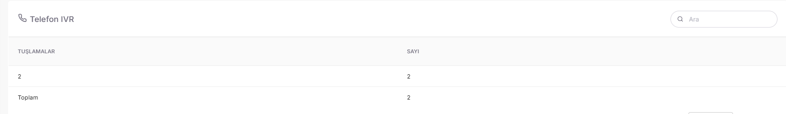

📞 Telefon IVR (Akıllı Yönlendirme ve Tuşlama Analizi)
Telefon IVR, bir müşteri kurumunuzu aradığında temsilciye bağlanmadan önce karşısına çıkan sesli menü ve bu menüde yaptığı tuşlamaların (Örn: "Satış için 1'i, Destek için 2'yi tuşlayınız") yönetildiği merkezdir.

🛠️ IVR Modülü ile Neler Kontrol Edilir?
- Tuşlama Analizi: Müşterilerin hangi menüleri daha yoğun kullandığını ve hangi tuşlamalar üzerinden hangi kuyruklara yönlendiğini genel olarak kontrol edebilirsiniz.
- Görüşme Öncesi Hazırlık: Görüşme başlamadan önce müşterinin IVR'da yaptığı seçimleri görerek, temsilcinin çağrıyı "konuya hakim" bir şekilde karşılamasını sağlayabilirsiniz.
- Akış Denetimi: Sesli yanıt sistemindeki tıkanıklıkları veya yanlış yönlendirmeleri tespit ederek müşteri deneyimini optimize edebilirsiniz.

💡 Neden Önemli?
- Doğru Temsilciye Erişim: IVR sayesinde teknik bir sorun için arayan kişi, satış temsilcisine düşmez; doğru departmana otomatik olarak aktarılır.
- Operasyonel Verimlilik: Müşteri henüz temsilciye bağlanmadan hangi konu için aradığını beyan etmiş olur, bu da temsilcinin konuya giriş süresini kısaltır.
- Kendi Kendine Hizmet (Self-Service): IVR üzerinden sunulan bilgilerle (Örn: "Çalışma saatlerimiz...") müşteri temsilciye bağlanmadan sorusuna yanıt bulabilir, bu da çağrı yoğunluğunu azaltır.

Profesyonel Tavsiye: IVR tuşlamalarının genel istatistiklerini düzenli olarak kontrol edin. Eğer müşterilerinizin büyük çoğunluğu "Diğer" seçeneğini veya "0" (Operatör) tuşunu kullanıyorsa, menü seçenekleriniz yeterince net değil demektir. IVR'ı basitleştirmek müşteri memnuniyetini anında artırır.

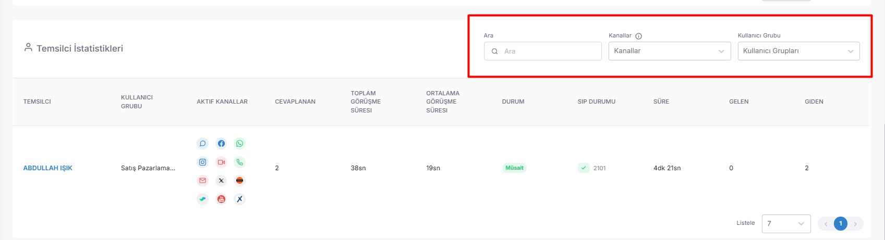

📊 Temsilci İstatistikleri (Bireysel ve Grup Performans Analizi)
Temsilci İstatistikleri, ekibinizdeki her bir bireyin başarısını, iş yükünü ve gelişim alanlarını verilerle görmenizi sağlayan bir performans aynasıdır.

🔍 Filtreleme ve Derinlemesine Analiz Seçenekleri
- Kullanıcı Bazlı Filtreleme: Aradığınız temsilcinin ismini yazarak doğrudan o kişinin günlük, haftalık veya aylık performans dökümüne ulaşabilirsiniz.
- Kanal Bazlı Filtreleme: Temsilcinin sadece WhatsApp'taki başarısını mı yoksa sesli çağrılardaki performansını mı görmek istiyorsunuz? Kanalları ayrıştırarak karşılaştırma yapabilirsiniz.
- Kullanıcı Grubu Filtreleme: Departman bazlı (Örn: "Satış Ekibi", "Destek Ekibi") toplu raporlar çekerek hangi grubun daha yoğun veya daha verimli çalıştığını analiz edebilirsiniz.

💡 Neden Önemli?
- Adil Performans Değerlendirme: Söylentilere değil, verilere dayalı bir ödüllendirme ve geri bildirim süreci işletmenizi sağlar.
- Gelişim Alanlarını Tespit Etme: Bir temsilcinin yazışma kanallarında (Web Chat) çok hızlıyken, sesli çağrılarda yavaş olduğunu fark ederek ona özel bir eğitim planlayabilirsiniz.
- Kapasite Planlama: Grupların istatistiklerini kıyaslayarak hangi ekibe daha fazla takviye yapılması gerektiğini bilimsel olarak belirlersiniz.

Profesyonel Tavsiye: İstatistikleri sadece bir "denetim" aracı olarak değil, bir "motivasyon" aracı olarak kullanın. En iyi istatistiklere sahip temsilcilerin başarılarını ekiple paylaşarak tatlı bir rekabet ortamı ve kurumsal bir başarı kültürü oluşturun.

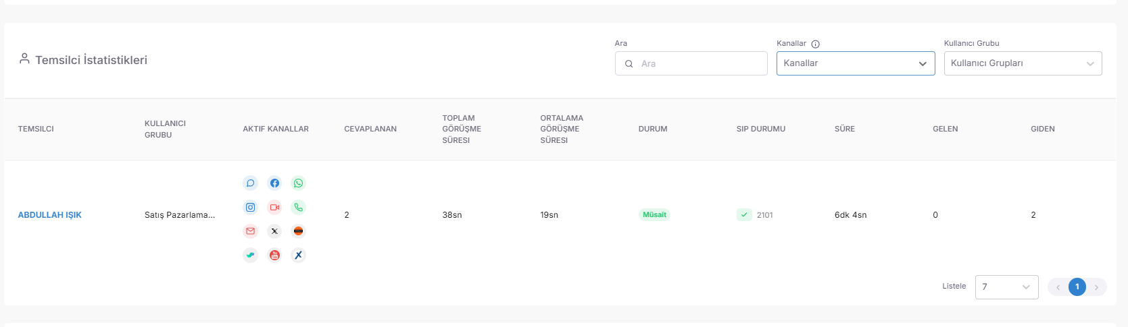

📊 Temsilci İstatistikleri ve Performans Metrikleri
Temsilci İstatistikleri, ekibinizin gün içerisindeki tüm faaliyetlerini sayısal verilere döken, anlık ve geçmişe dönük performans analiz merkezidir. Bu ekrandaki her sütun, temsilcinin verimliliğini ölçmek için kritik bir gösterge (KPI) sunar.

📋 İstatistik Sözlüğü ve Metrik Tanımları
Metrik / Alan | Tanım ve Operasyonel Karşılığı
Temsilci | İşlemi gerçekleştiren kullanıcının sistemdeki adını ifade eder.
Kullanıcı Grubu | Temsilcinin bağlı olduğu departmanı (Örn: Satış, Destek) belirtir.
Aktif Kanallar | Temsilcinin o an hangi platformlarda (WhatsApp, Telefon vb.) aktif olduğunu gösterir.
Cevaplanan | Temsilcinin tüm kanallar üzerinden yanıtladığı toplam işlem/çağrı adedidir.
Gelen (Inbound) | Müşteriden gelen ve temsilci tarafından karşılanan toplam işlem sayısıdır.
Giden (Outbound) | Temsilcinin başlattığı (arama/mesaj) toplam işlem adedidir.
Toplam Görüşme Süresi | Aktif kanallarda yapılan tüm işlemlerin toplamda harcanan süresini ifade eder.
Ortalama Görüşme Süresi | Toplam sürenin işlem adedine bölünmesiyle elde edilen verimlilik skorudur ($AHT$).
Durum (Statü) | Temsilcinin güncel çalışma halini (Müsait, Mola, Toplantı vb.) ifade eder.
Süre | Mevcut durumun (statünün) ne kadar süredir devam ettiğini gösterir. Statü değişince sıfırlanır.
Sip Durumu | Temsilcinin sesli görüşmelerde kullandığı dahili hat numarasını ifade eder.

💡 Neden Önemli?
- Anlık Şeffaflık: "Kimin durumu ne?", "Kim ne kadar süredir mola veriyor?" gibi sorulara saniyeler içinde yanıt verir.
- Verimlilik Analizi: Ortalama görüşme sürelerini ($AHT$) takip ederek, müşteri sorunlarının ne kadar hızlı çözüldüğünü denetleyebilirsiniz.
- Kapasite Kontrolü: Gelen ve giden işlem dengesini izleyerek temsilcinin iş yükünü optimize edebilirsiniz.

Profesyonel Tavsiye: "Süre" sütununu özellikle takip edin. Bir temsilci "Görüşmede" statüsünde ortalamanın çok üzerinde bir süredir kalıyorsa, Görüşmedekiler modülüne geçiş yaparak "Fısılda" özelliğiyle ona destek olmanız gerekebilir.

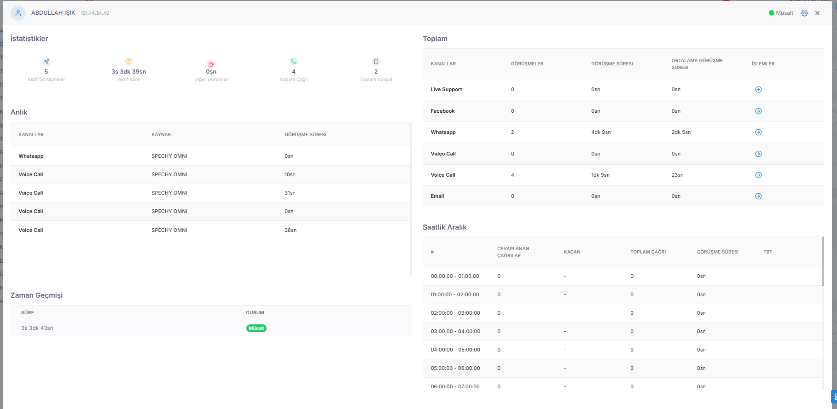

📊 Temsilci İstatistikleri (Detaylı Performans Pop-up)
Temsilci İstatistikleri, sadece bir liste değil; temsilci ismine tıklandığında açılan, o kişinin tüm dijital ayak izini ve performans metriğini ortaya koyan detaylı bir analiz panelidir.

🔍 Detaylı Pop-up İçerisinde Neler Yer Alır?
Bölüm / Başlık | Analiz İçeriği ve Operasyonel Veri
Zaman Geçmişi | Temsilcinin gün boyu hangi statüde (Müsait, Mola, Toplantı, Görüşmede) ne kadar süre kaldığını kronolojik bir akışla gösterir.
Kanal Bazlı Toplam | Temsilcinin kullandığı her bir kanal (WhatsApp, Sesli Çağrı, E-posta vb.) üzerinden gerçekleştirdiği toplam işlem adetlerini ayrı ayrı listeler.
Saatlik İşlem Dağılımı | Günün hangi saat aralığında kaç işlem yapıldığını gösterir. Yoğunluk haritasını çıkarmak için kritiktir.
Görüşme Süresi (Saatlik) | Temsilcinin her saat diliminde yaptığı görüşmelerin toplam süresini vererek, verimliliğin gün içine nasıl yayıldığını ölçer.

💡 Neden Önemli?
- Derinlemesine Zaman Analizi: "Temsilci bugün 2 saat mola vermiş ama bu molaları hangi saat dilimlerinde kullanmış?" sorusuna net yanıt verir.
- Verimlilik Trendleri: Temsilcinin günün hangi saatlerinde (Örn: Sabah enerjisi vs. Akşam yorgunluğu) daha aktif veya daha yavaş olduğunu tespit edebilirsiniz.
- Kanal Uzmanlığı: Temsilcinin belirli kanallardaki (Örn: Sadece WhatsApp) işlem başarısını saatlik bazda görerek ona özel bir çalışma planı oluşturabilirsiniz.

Profesyonel Tavsiye: Bir temsilciyle "Performans Görüşmesi" yapmadan önce mutlaka bu pop-up alanını inceleyin. Sadece "toplam rakamlara" bakmak yerine, saatlik işlem dağılımına bakmak, temsilcinin çalışma disiplini hakkında size çok daha şeffaf bir hikaye anlatacaktır
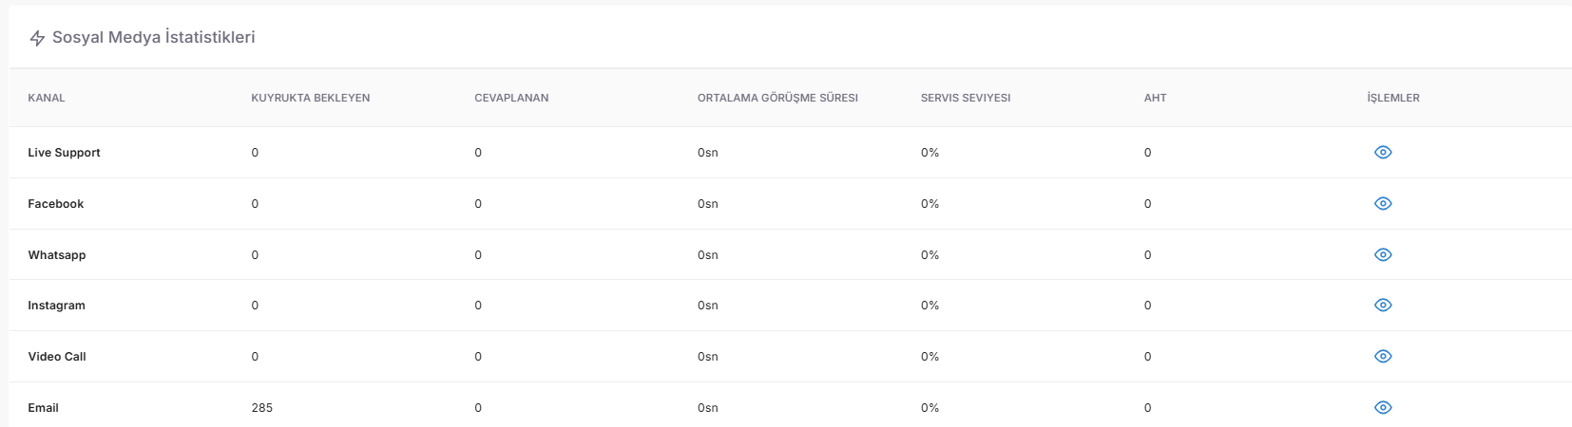

📱 Sosyal Medya İstatistikleri (Dijital Kanal Analitiği)
Sosyal Medya İstatistikleri, WhatsApp, Instagram, Facebook gibi sosyal medya kanalları üzerinden gelen tüm etkileşimlerin hızını, yoğunluğunu ve çözüm performansını ölçen analiz modülüdür.

📊 Neleri Takip Edebilirsiniz?
- Kanal Bazlı İşlem Adetleri: Hangi sosyal medya platformundan (Örn: Instagram DM vs. WhatsApp) ne kadar talep geldiğini sayısal olarak görebilirsiniz.
- Kuyrukta Bekleyen Adetler: Sosyal medya kanallarında temsilciye atanmayı bekleyen aktif "sohbet" (chat) sayısını anlık olarak izleyebilirsiniz.
- Görüşme Süreleri: Yazışmaların ne kadar sürdüğünü ve bir talebin ortalama ne kadar sürede çözüme kavuşturulduğunu analiz edebilirsiniz.

💡 Neden Önemli?
- Dijital Trend Analizi: Müşterilerinizin en çok hangi sosyal platform üzerinden size ulaşmayı tercih ettiğini tespit ederek, o kanala daha fazla temsilci atayabilirsiniz.
- Hız Denetimi: Sosyal medya kullanıcıları "hızlı yanıt" bekler. Kuyrukta bekleyen adetleri izleyerek, müşteri memnuniyeti düşmeden müdahale etme şansı bulursunuz.
- Çok Kanallı Verimlilik: Sesli çağrılar ile sosyal medya yazışmaları arasındaki performans farkını kıyaslayabilir, ekibinizin yazılı iletişim becerilerini ölçebilirsiniz.

Profesyonel Tavsiye: Sosyal medya istatistiklerinde "Kuyrukta Bekleyen" sayısı aniden artıyorsa, bu genellikle bir kampanya paylaşımının veya teknik bir aksaklığın sosyal medyadaki yankısıdır. Bu veriyi Bileşenler ile eş zamanlı takip ederek kriz yönetimini anlık yapabilirsiniz.

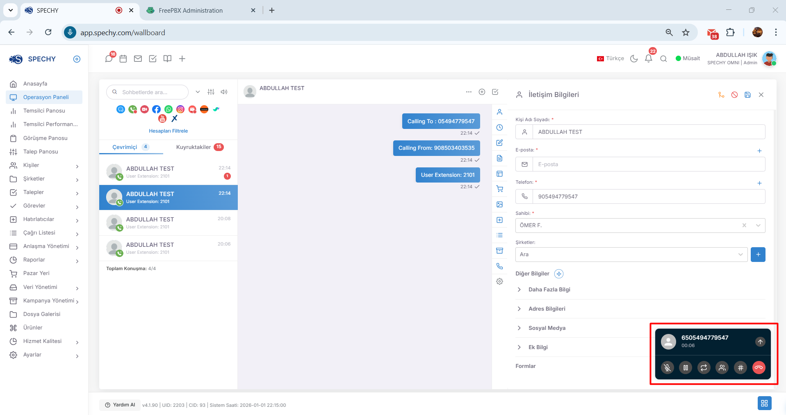

📞 Web Telefonu (Canlı Çağrı Kontrol Paneli)
Web Telefonu, hem gelen (inbound) hem de giden (outbound) aramalarda otomatik olarak açılan, temsilciye çağrıyı eksiksiz bir şekilde yönetme imkanı tanıyan komuta merkezidir.

🛠️ Çağrı Kontrol ve Yönetim Araçları
- Sessiz (Mute): Mikrofonunuzu tek tıkla kapatabilirsiniz. Bu özellik, müşteri hatta beklerken ekip arkadaşınızdan bilgi almanız veya ortam sesini gizlemeniz gerektiğinde kullanılır.
- Beklemeye Alma (Hold): Müşteriyi beklemeye alarak ona bekleme müziği dinletebilirsiniz. Dosya inceleme veya sistemsel kontroller sırasında profesyonel bir ara vermek için idealdir.
- Temsilciye Aktarma (Transfer): Görüşmeyi, konunun uzmanı olan farklı bir ekip arkadaşınıza saniyeler içinde yönlendirebilirsiniz.
- Konferans (Conference): Görüşmeye üçüncü bir kişiyi (yönetici veya teknik uzman) dahil ederek, müşteriyi hattan düşürmeden üçlü bir toplantı gerçekleştirebilirsiniz.
- Dahili veya Harici Transfer: Görüşmeyi sadece sistem içindeki bir dahili numaraya değil, gerekirse bir cep telefonuna veya kurum dışı bir numaraya da güvenle aktarabilirsiniz.

💡 Neden Önemli?
- Profesyonel İletişim: "Sizi bekletiyorum" demek yerine "Beklemeye al" butonunu kullanmak, kurumsal bir imaj çizer.
- Esneklik: Temsilcinin masa başında olmasa bile çağrıyı bir cep telefonuna aktarabilmesi, operasyonun kesintisiz devam etmesini sağlar.
- Hızlı Çözüm: Konferans ve aktarma özellikleri sayesinde müşterinin sorunu farklı birimler arasında gezinmeden, tek bir aramada çözüme kavuşturulur (FCR - First Contact Resolution).

Profesyonel Tavsiye: Bir görüşmeyi aktarmadan önce mutlaka "Beklemeye al" özelliğini kullanın ve aktaracağınız iş arkadaşınıza konu hakkında kısa bir ön bilgi verin. Müşterinin derdini ikinci kez anlatmak zorunda kalmaması, memnuniyet puanınızı doğrudan artıracaktır.

🖥️ Temsilci Panosu (Kişisel Performans Komuta Merkezi)
Erişim URL; https://app.spechy.com/dashboard
Temsilci Panosu, kullanıcının gün içerisindeki kendi işlem adetlerini, başarı oranlarını ve iş yükünü anlık olarak takip edebileceği, tamamen kişiselleştirilebilir bir izleme ekranıdır.

🛠️ Kişisel Pano Yönetimi ve Özellikleri
- Özel Pano Oluşturma: Temsilci, sadece kendi iş akışına uygun olan verileri (Örn: "Bugün yanıtladığım WhatsApp mesajları", "Kapanan taleplerim", "Bekleyen hatırlatıcılarım") seçerek kendine has bir görsel arayüz tasarlayabilir.
- Pano Seç Seçeneği: Kullanıcı, farklı odak noktaları için (Örn: "Sabah Yoğunluğu Panosu" veya "Gün Sonu Rapor Panosu") birden fazla dashboard oluşturabilir. "Pano Seç" kısmından o anki ihtiyacına en uygun görünümü saniyeler içinde aktif edebilir.
- Bireysel Takip: Başka bir yönetici paneline ihtiyaç duymadan, kendi günlük hedeflerine ne kadar yaklaştığını sayısal ve görsel (grafik/sayaç) olarak izleyebilir.

💡 Neden Önemli?
- Özdenetim ve Motivasyon: Temsilci, "Bugün kaç çağrı aldım?" sorusunun yanıtını anlık görerek kendi performansını yukarı çekmek için motivasyon kazanır.
- Zaman Yönetimi: Panosuna eklediği "Bekleyen İşler" widget'ı sayesinde, hangi talebin acil olduğunu ekranı açar açmaz fark eder.
- Odaklanma: Gereksiz karmaşadan kurtulmuş, sadece temsilcinin sorumluluk alanındaki verileri içeren sade bir ekran, işlem hızını (AHT) doğrudan artırır.

Profesyonel Tavsiye: Mesaiye başlarken "Pano Seç" kısmından o günkü öncelikli işinizi (Örn: Kampanya aramaları) gösteren panoyu açın. Gün sonunda ise genel işlem adetlerinizi gösteren panoya geçerek kendi "Gün Sonu Raporunuzu" kimseye sormadan analiz edin.

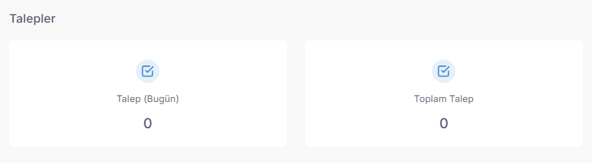

Temsilci Panosu: Talepler, kullanıcının sistem üzerinde oluşturduğu veya yönettiği vakaların (ticket) güncel durumunu ve hacmini gösteren sayısal bir performans göstergesidir.

🛠️ Takip Edilen Temel Göstergeler
- Günlük Talep Adedi: Temsilcinin mesai başlangıcından o ana kadar açtığı/oluşturduğu yeni taleplerin sayısını belirtir. Bu, günün ne kadar "aktif" geçtiğinin bir kanıtıdır.
- Toplam Talep Adedi: Temsilcinin sistem genelinde sorumlu olduğu veya geçmişten bugüne oluşturduğu tüm taleplerin birikimli sayısını ifade eder.
- Durum Analizi: Bu veriler sayesinde temsilci, bekleyen işleri ile tamamlanan işleri arasındaki dengeyi kolayca kurabilir.

💡 Neden Önemli?
- Hız ve Verimlilik (KPI): Temsilci, günlük açtığı talep sayısını görerek kendi ortalamasının altında mı yoksa üstünde mi olduğunu anında fark eder.
- İş Takibi: "Açtığım taleplerin ne kadarı sonuçlandı?" sorusu için bir referans noktasıdır.
- Yönetimsel Görünürlük: Temsilci kendi panosunda bu veriyi görürken, yöneticiler de bu hacme bakarak temsilcinin iş yükü kapasitesini (Bandwidth) doğru analiz edebilir.

Profesyonel Tavsiye: Günlük talep adediniz, "Cevaplanan İşlem" adedinizden çok düşükse, görüşmelerin talebe (ticket) dönüşme oranını kontrol edin. Her sorun bir talep kaydıyla taçlandırılmalıdır ki, kurum hafızası eksiksiz kalsın.

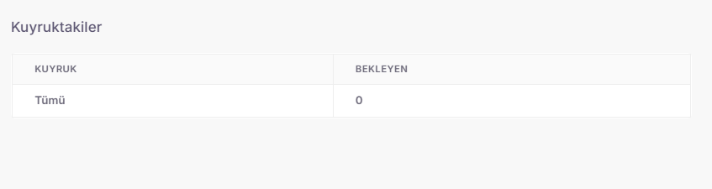

Temsilci Panosu: Kuyruktakiler, sisteme ulaşmış ancak henüz bir temsilciye bağlanmamış olan bekleyen inbound (gelen) çağrıların anlık sayısını gösteren bir "erken uyarı" widget'ıdır.

🛠️ Fonksiyonel Özellikleri
- Anlık Çağrı Adedi: Kuyrukta bekleyen kaç müşteri olduğunu temsilcinin kendi panosunda sayısal olarak belirtir.
- Kritik Eşik Takibi: Temsilci, genel kuyruk durumunu görerek mevcut görüşmesini ne kadar hızlı sonlandırması gerektiğini (AHT yönetimi) kendi kendine analiz edebilir.
- Eş Zamanlı Görünürlük: Yöneticilerin gördüğü kuyruk verisinin bir benzerini temsilciye sunarak, ekibin aynı hedef doğrultusunda (bekleme süresini azaltma) çalışmasını sağlar.

💡 Neden Önemli?
- Hızlı Aksiyon: Temsilci panosunda bekleyen çağrı sayısının arttığını gördüğünde, mola planını erteleyebilir veya yazılı kanallardaki işlerini bırakıp sesli çağrılara odaklanabilir.
- Operasyonel Farkındalık: Temsilcinin sadece kendi görüşmesine değil, tüm operasyonun yüküne hakim olmasını sağlayarak "ekip ruhunu" güçlendirir.
- Hizmet Kalitesi (SLA): Kuyrukta bekleyenlerin sayısı arttıkça temsilcilerin çevikliği artar, bu da müşterilerin telefonda bekleme süresini doğrudan aşağı çeker.

Profesyonel Tavsiye: Panonuzdaki kuyruk sayısını bir "stres kaynağı" değil, bir "navigasyon" aracı olarak görün. Eğer sayı 5'in üzerine çıkıyorsa, bu durum mevcut görüşmelerinizi daha kompakt ve çözüm odaklı tutmanız gerektiğinin bir işaretidir.

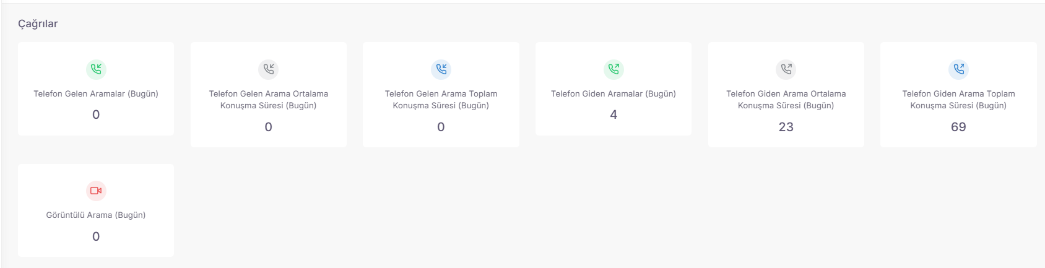

Temsilci Panosu: Çağrılar, kullanıcının mesai başladığından o ana kadar gerçekleştirdiği tüm sesli etkileşimlerin (Gelen ve Giden) hacmini ve kalitesini ölçen temel gösterge panelidir.

🛠️ Widget İçerisinde Yer Alan Temel Metrikler
- İşlem Adetleri (Gelen/Giden): Temsilcinin gün içerisinde yanıtladığı (Inbound) ve başlattığı (Outbound) çağrıların tam sayısını verir.
- Toplam Konuşma Süresi: Gün boyu telefonda geçirilen aktif süreyi ifade eder. Bu veri, temsilcinin "safi çalışma eforunu" gösterir.
- Ortalama Konuşma Süresi ($AHT$): Toplam sürenin çağrı adedine bölünmesiyle hesaplanır. Temsilcinin bir problemi çözmek için harcadığı ortalama hızı belirler.

💡 Neden Önemli?
- Zaman Yönetimi: Temsilci, ortalama konuşma süresini ($AHT$) görerek, görüşmelerini çok uzatıp uzatmadığını veya çok yüzeysel geçip geçmediğini kendi başına analiz edebilir.
- Dengeli Operasyon: Gelen ve giden çağrı adetleri arasındaki farka bakarak, proaktif aramalara mı (Outbound) yoksa gelen taleplere mi (Inbound) daha çok ağırlık verdiğini görür.
- Hedef Takibi: Günlük belirlenen "X adet görüşme" hedefine ne kadar yaklaştığını, kimseye sormadan ekranından takip edebilir.

Profesyonel Tavsiye: Ortalama konuşma süreniz ($AHT$) ekibin genel ortalamasının çok üzerindeyse, görüşme içerisindeki "boşlukları" veya "bekleme (Hold)" sürelerini azaltmaya odaklanın. Bu panel, kendinizi her gün bir önceki günden daha hızlı ve etkili kılmanız için en iyi pusulanızdır.

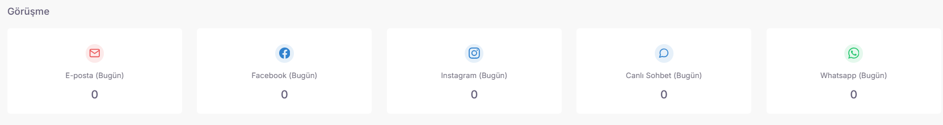

Temsilci Panosu: Görüşme, kullanıcının mesai saati başladığından itibaren tüm kanallar üzerinden (Sesli, Yazılı, Sosyal Medya) gerçekleştirdiği toplam işlem adetlerini anlık olarak sunan bir "skor tabelası"dır.

🛠️ Widget Fonksiyonları
- İşlem Hacmi Takibi: Temsilcinin gün içerisinde sonuçlandırdığı veya temas kurduğu toplam görüşme sayısını saniyeler içinde görmesini sağlar.
- Kanal Bağımsız Veri: Sadece telefon aramalarını değil, sistem üzerinden yürütülen tüm aktif diyalogların toplam yükünü yansıtır.
- Hızlı Karşılaştırma: Temsilci, bir önceki günün verileriyle veya kendi günlük hedefiyle bu sayıyı kıyaslayarak çalışma temposunu ayarlar.

💡 Neden Önemli?
- Efor Şeffaflığı: "Bugün çok yoğundum" cümlesini sayısal bir veriyle (Örn: "Bugün 85 görüşme tamamladım") destekleme gücü verir.
- Verimlilik Bilinci: Temsilcinin kendi panosunda bu rakamı görmesi, iş disiplinini korumasına ve operasyonel akışta nerede durduğunu bilmesine yardımcı olur.
- Görsel Motivasyon: Tamamlanan her bir görüşmenin sayıya yansıması, temsilci için gün boyu süren küçük birer başarı göstergesidir.

Profesyonel Tavsiye: "Görüşme" adediniz yüksek ancak "Talep" adediniz düşükse, etkileşimlerinizin ne kadarının kalıcı bir kayda dönüştüğünü analiz edin. İdeal olan, her nitelikli görüşmenin bir talep veya kayıtla taçlanmasıdır.

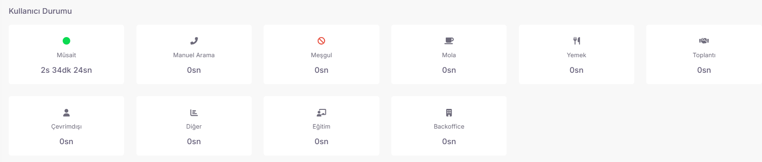

Temsilci Panosu: Kullanıcı Durumu, temsilcinin gün içerisinde hangi statüde (Müsait, Mola, Yemek, Toplantı, Görüşmede vb.) ne kadar süre geçirdiğini anlık olarak izleyebildiği kişisel zaman çizelgesidir.

🛠️ Widget Fonksiyonları ve İzleme Alanları
- Statü Bazlı Süre Ölçümü: Kullanıcı, o an bulunduğu durumun (Örn: "Mola") ne kadar süredir devam ettiğini canlı bir kronometre gibi takip edebilir.
- Durum Değişiklik Geçmişi: Gün içindeki tüm statü geçişlerini ve bu geçişler arasındaki süre dağılımlarını görebilir.
- Kişisel Zaman Kontrolü: Temsilci, kendisine tanımlanan mola veya eğitim sürelerini aşmamak için dışarıdan bir uyarıya ihtiyaç duymadan kendi ekranından takibini yapar.

💡 Neden Önemli?
- Özdenetim (Self-Discipline): Temsilci, "Yemek molasında ne kadar kaldım?" veya "Bugün toplam ne kadar süredir müsait durumdayım?" sorularının yanıtını anlık görerek çalışma temposunu ayarlar.
- Performans Şeffaflığı: Yönetici raporlarındaki verilerin aynısını temsilciye de sunarak, performans değerlendirmelerinde tam bir şeffaflık ve güven ortamı sağlar.
- Operasyonel Verimlilik: Statü sürelerini takip eden bir temsilci, "Müsait" kalma süresini maksimize etme konusunda daha bilinçli davranır, bu da kuyrukta bekleyen çağrıların azalmasına doğrudan katkı sağlar.
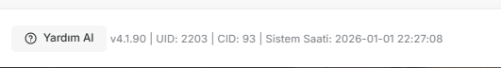
Profesyonel Tavsiye: Statü değişikliklerinizi anlık yapmayı alışkanlık haline getirin. Unutulan bir "Mola" statüsü, hem sizin istatistiklerinizi hatalı gösterir hem de çağrı bekleyen müşterilerin bekleme süresini artırır. Bu panel, sizin en dürüst mesai arkadaşınızdır.

🆘 Yardım Al (Anlık Destek ve Sistem Senkronizasyonu)
Yardım Al, Spechy arayüzünün her sayfasında, sol alt köşede sabit olarak yer alan ve kullanıcıya anlık teknik destek ile sistem referans bilgilerini sunan interaktif bir iletişim alanıdır.

🛠️ Erişilebilir Özellikler ve Bilgi Kaynakları
- Bize Ulaşın: Platform kullanımıyla ilgili bir takılma yaşandığında veya teknik bir desteğe ihtiyaç duyulduğunda, Spechy destek ekibine bu alan üzerinden doğrudan erişim sağlayabilirsiniz.
- Sistem Tarihi ve Saati: Operasyonel süreçlerin (vardiya, çağrı kuyruğu, mola süreleri) doğruluğu için kritik olan güncel sistem saati ve tarihini bu alandan teyit edebilirsiniz.
- Hızlı Erişim: Hangi menüde olursanız olun (Dashboard, IVR, Ayarlar vb.), sayfadan ayrılmadan yardım talebinde bulunma imkanı sunar.

💡 Neden Önemli?
- Operasyonel Süreklilik: Yaşanan bir aksaklıkta vakit kaybetmeden destek alarak operasyonun durmasını engeller.
- Zaman Senkronizasyonu: Kendi bilgisayarınızın saati hatalı olsa bile, Spechy’nin merkezi sistem saatini buradan takip ederek molalarınızı ve raporlarınızı hatasız yönetebilirsiniz.
- Kullanıcı Deneyimi: Her sayfada bulunması, karmaşık işlemlerde temsilciye güven verir; "takıldığım yerde bir tık uzağımda destek var" hissini pekiştirir.

Profesyonel Tavsiye: Bir hata bildirimi yapmadan önce mutlaka bu alandaki sistem saati ile kendi bilgisayar saatinizi karşılaştırın. Ayrıca, teknik destek taleplerinizde hangi menüde "Yardım Al" butonuna tıkladığınızı belirtmek, ekibimizin sorunu çok daha hızlı teşhis etmesini sağlar.

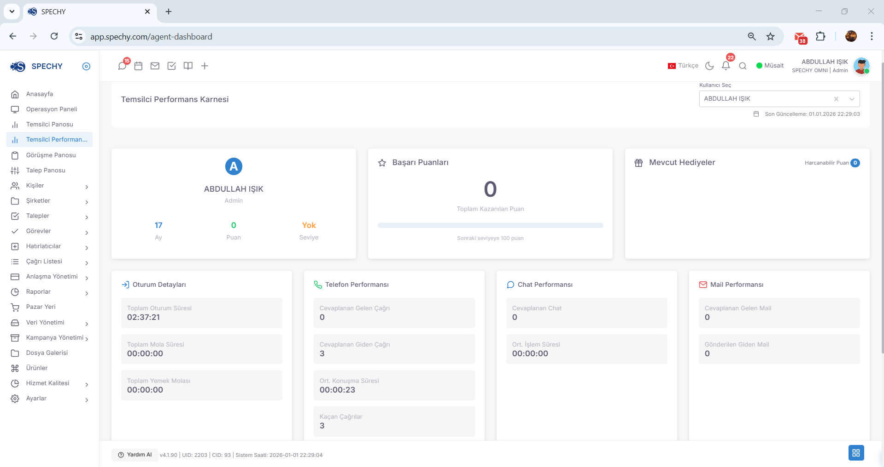

🏆 Temsilci Performans Karnesi (Oyunlaştırma ve Ödül Sistemi)
Erişim URL; https://app.spechy.com/agent-dashboard
Temsilci Performans Karnesi, temsilcilerin sadece "çalıştığı" değil, aynı zamanda belirlenen hedefler doğrultusunda "yarıştığı" ve kazandığı interaktif bir başarı izleme panelidir.

🎮 Sistem Nasıl Çalışır?
- Kriter Belirleme: Yöneticiler, kurum hedeflerine göre çeşitli performans kriterleri (Örn: "Günlük 50 başarılı çağrı", "Müşteri memnuniyet puanı > 4.5", "Sıfır gecikmiş talep") tanımlar.
- Puanlama Sistemi: Temsilci her başarılı işleminde bu kriterler üzerinden puan toplar. Kendi karnesinde hangi kriterden ne kadar puan aldığını anlık olarak izleyebilir.
- Ödül Havuzu: Belirlenen puan eşiklerine ulaşıldığında (Örn: 1000 Puan), sistem temsilciye yöneticinin tanımladığı hediyeyi (Örn: "Yemek çeki", "Ek mola süresi", "Haftanın temsilcisi unvanı") kazanma hakkı verir.

💡 Neden Önemli?
- İçsel Motivasyon: Verilerin sadece denetim için değil, ödüllendirme için kullanıldığını görmek temsilci bağlılığını artırır.
- Şeffaf Hedefler: Temsilci, "Neye göre başarılı sayılırım?" sorusunun yanıtını net kriterlerle karnesinde görür.
- Tatlı Rekabet: Ekip içinde performansı artırırken iş stresini azaltan, oyunlaştırılmış bir çalışma kültürü yaratır.

Profesyonel Tavsiye: "Performans Karnesi"ndeki puanlarınızı düzenli kontrol edin. Eğer bir kriterde puanınız düşükse, o alanda kendinizi geliştirerek hem ödüllere yaklaşabilir hem de profesyonel yetkinliğinizi artırabilirsiniz. Unutmayın, bu karne sizin Spechy içindeki "başarı hikayenizdir".

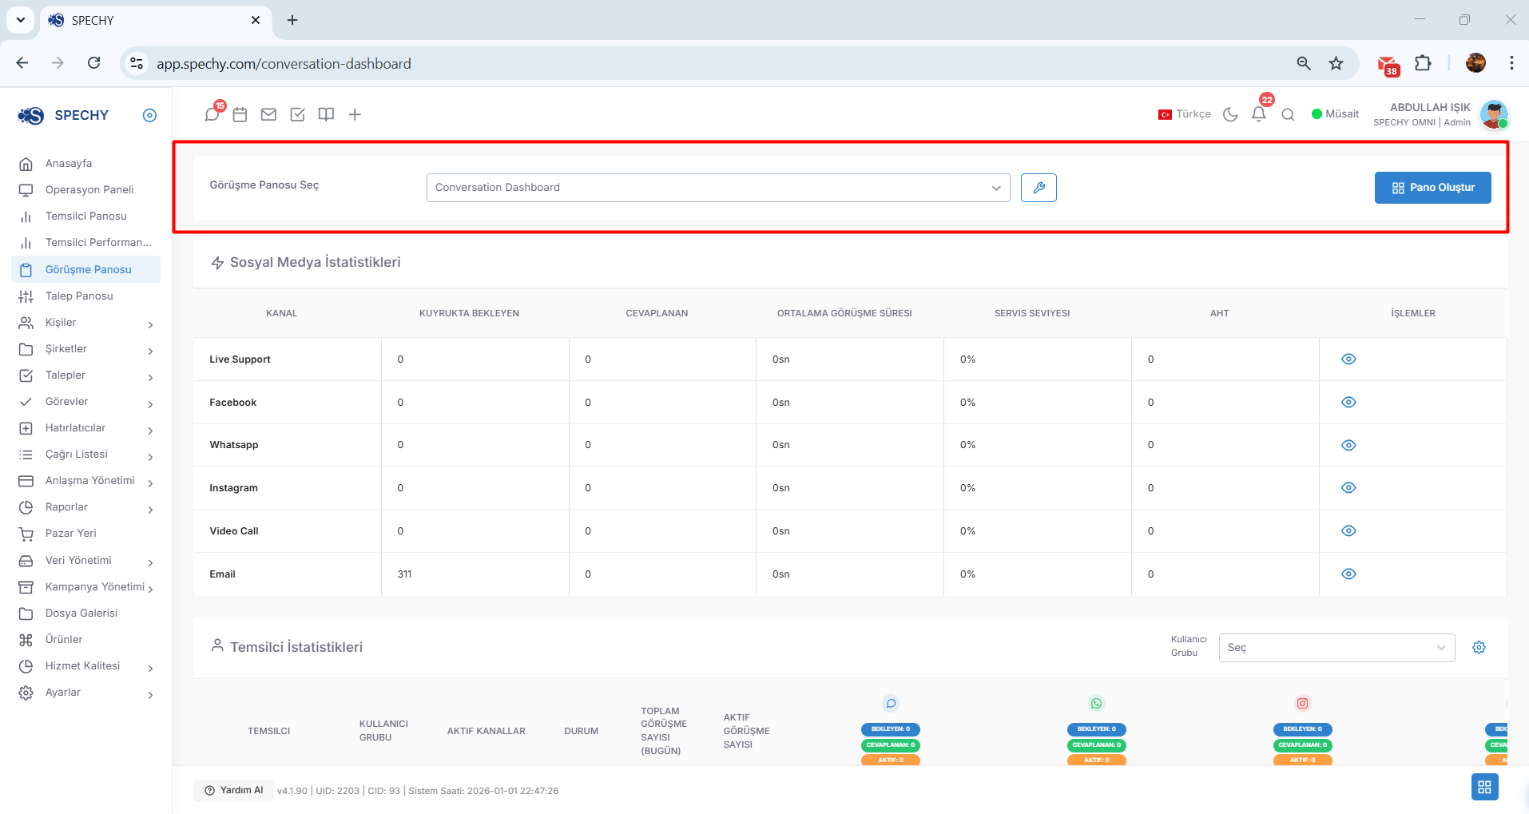

💬 Görüşme Panosu (Dijital Yazışma Yönetim Merkezi)
Erişim URL; https://app.spechy.com/conversation-dashboard
Görüşme Panosu, temsilcinin üzerinde bulunan tüm aktif yazışma kanallarını tek bir ekrandan izlemesine, yönetmesine ve önceliklendirmesine olanak tanıyan dinamik bir arayüzdür.

🛠️ Kişiselleştirme ve Takip Özellikleri
- Çoklu Kanal Takibi: Temsilci; WhatsApp, Facebook Messenger, Web Chat gibi farklı kaynaklardan gelen tüm aktif görüşmeleri eş zamanlı olarak bu panodan takip edebilir.
- Özel Pano Oluşturma: Kullanıcı, kendi çalışma stiline göre hangi verileri (Örn: "Bekleyen Yanıtlar", "Aktif Sohbetler", "Son Kapananlar") görmek istiyorsa ona özel bir yerleşim düzeni tasarlayabilir.
- Pano Seç: Farklı yoğunluk seviyeleri veya kampanya dönemleri için hazırlanan farklı görsel düzenler arasında "Pano Seç" menüsü ile anlık geçiş yapılabilir.

💡 Neden Önemli?
- Eş Zamanlılık (Concurrency): Bir temsilci telefonla konuşurken aynı zamanda 3-4 farklı yazışmayı bu pano sayesinde hatasız yönetebilir.
- Yanıt Hızı: Görüşmelerin durumunu (bekleyen, yazılıyor, yanıtlandı) görsel olarak izlemek, müşteri bekleme sürelerini minimize eder.
- Odaklanma: Temsilcinin sadece kendi üzerindeki işlere odaklanmasını sağlayarak, genel sistem kalabalığından arınmış temiz bir çalışma alanı sunar.

Profesyonel Tavsiye: Görüşme panonuzu oluştururken "En Eski Bekleyen" kriterini en görünür yere koyun. Yazılı kanallarda müşteri sadakati hızla doğru orantılıdır; bu pano sizin dijital hız göstergenizdir.

📱 Görüşme Panosu: Sosyal Medya İstatistikleri
Görüşme Panosu: Sosyal Medya İstatistikleri, WhatsApp, Instagram, Facebook gibi dijital kanallardan gelen taleplerin hacmini, hızını ve bekleme durumlarını temsilci bazında veya genel olarak özetleyen dinamik bir veri panelidir.

📊 İzlenen Kritik Göstergeler (KPI)
- İşlem Adetleri: Belirli bir zaman diliminde sosyal medya kanallarından gelen toplam etkileşim ve yanıtlanan mesaj sayısını ifade eder.
- Kuyrukta Bekleyen Adetler: Henüz bir temsilciye atanmamış, "cevap bekleyen" aktif sosyal medya görüşmelerinin sayısını gösterir. Bu, sistemin anlık yükünü anlamak için en önemli veridir.
- Görüşme Süreleri: Bir dijital yazışmanın başlangıcından sonuna kadar geçen aktif süreyi ve çözüm hızını ölçer.

💡 Neden Önemli?
- Hız Yönetimi: Sosyal medya kullanıcıları "anlık" geri dönüş bekler. Kuyrukta bekleyen adetlerin yükseldiğini gören bir temsilci, yazışma temposunu buna göre artırabilir.
- Kanal Dengesi: Hangi kanalın (Örn: Instagram DM vs. WhatsApp) daha yoğun olduğunu görerek ekibin enerjisini doğru yöne kanalize etmesini sağlar.
- Müşteri Deneyimi (SLA): Görüşme sürelerini takip etmek, temsilcinin müşteriyi ne kadar sürede çözüme ulaştırdığını kanıtlar; bu da dijital marka itibarını doğrudan etkiler.

Profesyonel Tavsiye: Görüşme panonuzda "Kuyrukta Bekleyen" sayısı aniden fırlıyorsa, bu bir krizin veya yeni bir sosyal medya paylaşımının habercisi olabilir. Bu durumda panonuzdaki istatistikleri kullanarak yöneticinizden destek isteyebilir veya diğer kanallardaki işlerinizi geçici olarak durdurabilirsiniz.

Görüşme Panosu: Temsilci İstatistikleri, kullanıcının o anda üzerinde bulunan tüm aktif görüşmeleri (telefon, WhatsApp, chat vb.) canlı bir liste halinde görmesini ve bu görüşmelerin detaylarını anlık olarak izlemesini sağlayan kontrol merkezidir.

🛠️ Canlı İzleme ve Takip Özellikleri
- Aktif Görüşme Seçimi: Temsilci, panoda listelenen kendi üzerindeki aktif görüşmeler arasından seçim yaparak her birinin süresini ve durumunu ayrı ayrı takip edebilir.
- Anlık Durum Denetimi: Hangi görüşmenin ne kadar süredir devam ettiğini, hangisinin yanıt beklediğini veya hangisinin beklemede (hold) olduğunu saniyelik olarak görebilir.
- Odaklanmış Performans: Genel sistem yoğunluğundan ziyade, sadece "kendi sorumlu olduğu" iş akışına odaklanarak işlem hatasını minimize eder.

💡 Neden Önemli?
- Çoklu Görev Yönetimi (Multi-tasking): Aynı anda 3 farklı yazışmayı yöneten bir temsilci, bu pano sayesinde hiçbir müşteriyi cevapsız bırakmadığından veya görüşme sürelerini aşmadığından emin olur.
- Önceliklendirme: Üzerindeki aktif işler arasından daha kritik olanı (Örn: Süresi uzayan veya VIP etiketi olan) seçerek müdahale önceliği belirleyebilir.
- Şeffaf İş Akışı: Temsilcinin kendi üzerindeki yükü anlık görmesi, çalışma temposunu bilimsel verilere göre optimize etmesini sağlar.

Profesyonel Tavsiye: Panonuzdaki aktif görüşmeleri seçerken "Görüşme Süresi" en uzun olandan başlayarak kontrollerinizi yapın. Uzun süren aktif bir oturum, müşterinin bir çözüm beklediğinin veya temsilcinin bir noktada takıldığının habercisi olabilir.

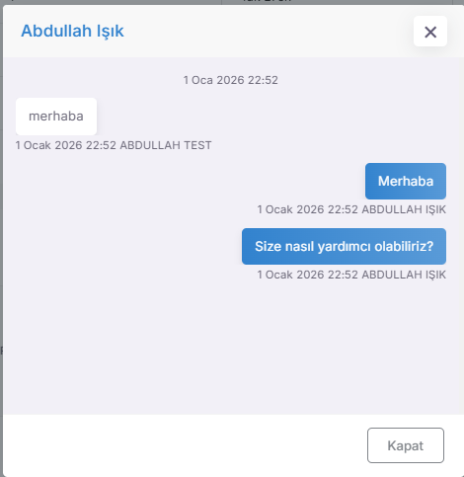

📂 Talep Panosu (Süreç ve Çözüm Performansı)
Erişim URL; https://app.spechy.com/ticket-dashboard
Talep Panosu, temsilcinin oluşturduğu veya kendisine atanan taleplerin (ticket) yaşam döngüsünü, çözüm hızını ve mevcut durum dağılımlarını gösteren derinlemesine bir analiz panelidir.

🛠️ İzlenen Kritik Metrikler ve Durumlar
- Talep Dağılımı (Durum Bazlı): Açılan taleplerin kaçının "Yeni", kaçının "İşlemde", "Beklemede" veya "Çözüldü" durumunda olduğunu sayısal olarak listeler.
- Talebi İşleme Alma Süresi: Bir talebin oluşturulması ile temsilci tarafından üzerinde çalışılmaya başlanması arasında geçen süredir. Temsilcinin "çevikliğini" ölçer.
- Talep İşlem Süresi: Talebin üzerinde aktif olarak çalışılan (mesai harcanan) toplam süreyi ifade eder.
- Ortalama Kapatma Süresi ($MTTR$): Bir talebin açılışından tamamen kapanışına kadar geçen sürenin ortalamasıdır. Temsilcinin genel çözüm performansını gösterir.

💡 Neden Önemli?
- Hizmet Kalitesi (SLA): İşleme alma ve kapatma sürelerini takip etmek, müşteri memnuniyetini ($CSAT$) doğrudan etkileyen "gecikmeleri" önlemenizi sağlar.
- Darboğaz Tespiti: Eğer "İşlem Süresi" çok uzunsa, temsilcinin o konuda teknik bir desteğe veya ek eğitime ihtiyacı olduğu saptanabilir.
- İş Yükü Dengesi: Hangi durumda (Örn: "Müşteriden Yanıt Bekleniyor") kaç adet talep olduğunu görmek, gün içindeki önceliklerin belirlenmesine yardımcı olur.

Profesyonel Tavsiye: Panonuzdaki "Ortalama Kapatma Süresi"ni düşürmek için, talepleri bekletmeden "İşleme Al" statüsüne çekin. Unutmayın, hızlı bir ilk yanıt, müşterinin sorun çözülene kadar geçecek süredeki sabrını ve güvenini artırır.

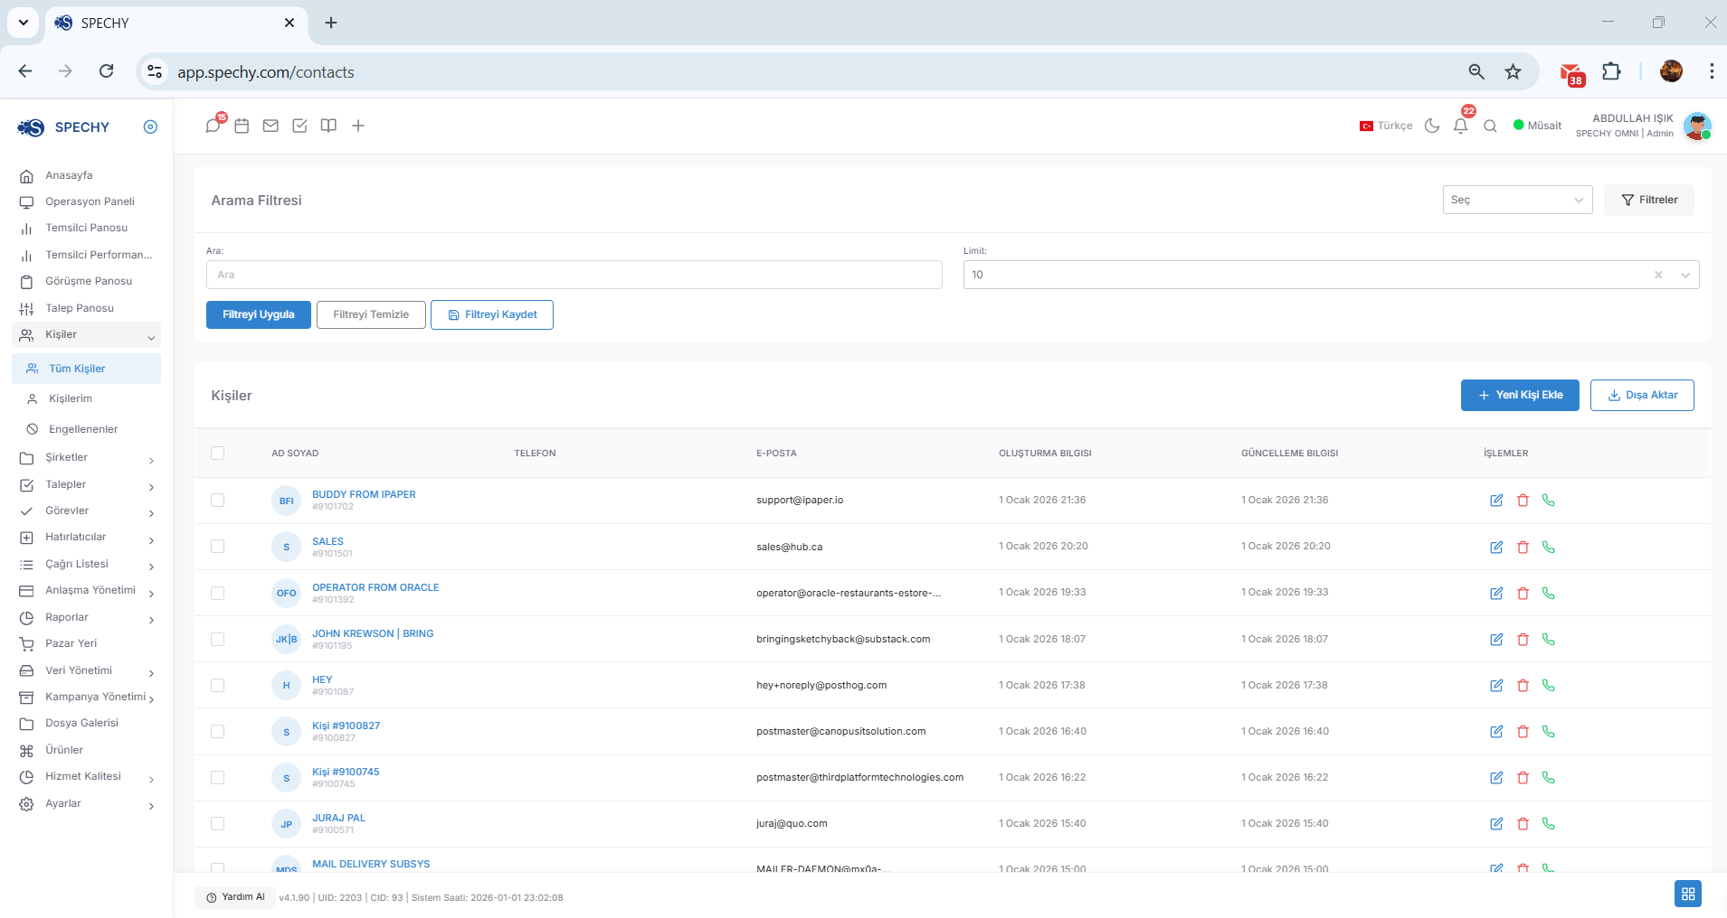

👥 Tüm Kişiler (Merkezi Müşteri ve Kontak Yönetimi)
Erişim URL; https://app.spechy.com/contacts
Tüm Kişiler, sistemde kayıtlı olan tüm müşterilerinizin, iş ortaklarınızın ve kontaklarınızın tek bir merkezden görüntülendiği, filtrelendiği ve yönetildiği ana veritabanıdır.

🛠️ Gelişmiş Veri Filtreleme ve Sorgulama Özellikleri
- Detaylı Arama ve Filtreleme: Kişi listenizi; isim, telefon, e-posta, etiket, şehir veya özel tanımlanmış kriterlere göre anlık olarak daraltabilirsiniz.
- Filtre Kaydetme: Sık kullandığınız arama kriterlerini (Örn: "VIP Müşteriler", "Son 1 Ayda Kayıt Olanlar", "Şikayet Etiketi Olanlar") isimlendirerek kaydedebilirsiniz.
- Kayıtlı Sorgulama: Kaydettiğiniz filtreleri tek tıkla seçerek, binlerce kişilik listeden ihtiyacınız olan segmente saniyeler içinde ulaşabilirsiniz.

💡 Neden Önemli?
- Segmentasyon: Müşterilerinizi gruplandırarak onlara özel stratejiler (Örn: Özel gün kutlamaları veya kampanya aramaları) geliştirebilirsiniz.
- Veri Düzeni: "Kiminle en son ne zaman görüşülmüştü?" sorusunun yanıtı bu listedeki her bir kişinin kartında gizlidir.
- Hız ve Verimlilik: Tekrar tekrar aynı filtreleri oluşturmak yerine, kayıtlı sorguları kullanarak operasyonel zaman kaybını minimize edersiniz.

Profesyonel Tavsiye: "Tüm Kişiler" alanında kendinize bir "Takip Gerektirenler" filtresi oluşturun ve bu filtreyi kaydedin. Sabah mesaiye başladığınızda bu kayıtlı sorguyu çalıştırarak, ilgilenmeniz gereken öncelikli müşteri grubuna anında odaklanabilirsiniz.

🔍 Tüm Kişiler: Gelişmiş Filtreleme (Kişiselleştirilmiş Veri Sorgusu)
Erişim URL; https://app.spechy.com/contacts
Filtreleme Modülü, müşteri veritabanınızda iğneyle kuyu kazmak yerine, aradığınız kriterlere uygun segmentleri (Örn: "Ankara'daki VIP Müşteriler" veya "Son 3 aydır aranmayanlar") anında karşınıza getiren akıllı bir süzgeçtir.

🛠️ Fonksiyonel Özellikler
- Çoklu Kriter Seçimi: İsim, soyisim, e-posta, telefon, şehir, etiket veya kullanıcı bazlı özel alanlar gibi onlarca farklı veriyi aynı anda filtreleyebilirsiniz.
- Filtre Kaydetme: Belirlediğiniz kriter setine (Örn: "Potansiyel Satış Listesi") bir isim vererek kaydedebilir, bu filtreye daha sonra tek tıkla ulaşabilirsiniz.
- Filtre Temizleme: Tek bir butonla tüm kriterleri sıfırlayarak ana listeye en hızlı şekilde geri dönebilirsiniz.
- Dinamik Güncelleme: Kaydettiğiniz filtre, listeye yeni eklenen ve kriterlere uyan kişileri otomatik olarak kapsar; manuel güncelleme gerektirmez.

💡 Neden Önemli?
- Odaklanma: Temsilcinin rastgele arama yapması yerine, sadece belirli bir bölgeye veya kampanya grubuna odaklanmasını sağlar.
- Zaman Tasarrufu: Her seferinde aynı 5-6 kriteri seçmekle vakit kaybetmez, kaydedilen filtreler sayesinde operasyona saniyeler içinde başlarsınız.
- Hata Payını Azaltma: Standartlaştırılmış filtreler sayesinde tüm ekibin aynı doğru veri kümesi üzerinde çalıştığından emin olursunuz.

Profesyonel Tavsiye: Sık kullandığınız filtreleri (Örn: "Bugün Takip Edilecekler") kaydedin ve her sabah listenizi bu kayıtlı sorguyla açın. İşiniz bittiğinde "Temizle" butonunu kullanarak ekranınızı bir sonraki görev için tazeleyin.

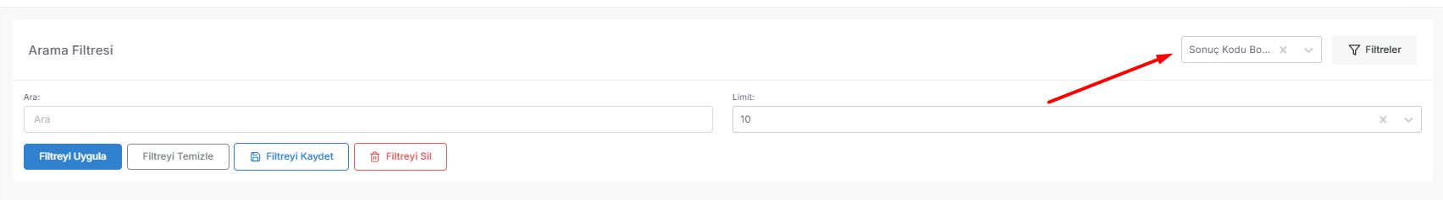

Kayıtlı Filtreler, daha önce oluşturduğunuz karmaşık arama kriterlerini tek bir isim altında hafızaya alan ve ihtiyaç duyduğunuz her an saniyeler içinde tüm veri setine uygulamanızı sağlayan akıllı bir kütüphanedir.

🛠️ Fonksiyonel Özellikler ve Kullanım
- Filtre Görüntüleme: Daha önce kaydettiğiniz tüm özel sorguları (Örn: "Ödeme Bekleyenler", "VIP İstanbul", "Kampanya-1 Grubu") bir liste halinde görebilirsiniz.
- Hızlı Uygulama: Listeden seçtiğiniz filtreye tıkladığınız anda, sistem tüm veritabanını tarar ve sadece o kriterlere uyan kişileri karşınıza getirir.
- Dinamik Güncelleme: Kayıtlı bir filtre statik değildir. Örneğin, "Bugün Eklenenler" isimli bir filtreniz varsa, her tıkladığınızda o gün sisteme yeni giren kişileri otomatik olarak kapsar.

💡 Neden Önemli?
- Standart Operasyon: Tüm temsilcilerin aynı kriterlerle (Örn: Aynı "Potansiyel Müşteri" filtresiyle) çalışmasını sağlayarak operasyonel tutarlılık yaratır.
- Hız ve Çeviklik: Her sabah 5-10 farklı kriteri manuel seçmek yerine, tek tıkla işe koyulmanızı sağlar.
- Hata Payını Sıfırlama: Manuel seçimlerde yapılabilecek kriter hatalarını (Örn: Yanlış şehir veya yanlış etiket seçimi) ortadan kaldırır.

Profesyonel Tavsiye: En çok kullandığınız 3 ana filtreyi (Örn: Acil Takip, Yeni Kayıtlar, Öncelikli Bölge) belirleyin ve bunları kaydedin. Gün içindeki geçişlerinizi bu kayıtlı listeler üzerinden yaparak odaklanma sürenizi (Focus Time) %40 oranında artırabilirsiniz.

👤 Kişilerim (Bireysel Portföy ve Sahiplik Yönetimi)
Erişim URL; https://app.spechy.com/mycontacts
Kişilerim, sistemdeki tüm müşteriler arasından "sahibi" olarak atandığınız kişilerin listelendiği, size özel bir çalışma alanıdır. Bu modül, genel veri kalabalığını ayıklayarak sadece sizin yönettiğiniz ilişkilere odaklanmanızı sağlar.

🛠️ Fonksiyonel Özellikler ve Kullanım
- Sahiplik Filtresi: Sadece sizin adınıza atanmış olan veya sizin tarafınızdan oluşturulan müşteri kayıtlarını otomatik olarak karşınıza getirir.
- Gelişmiş Filtreleme Gücü: "Tüm Kişiler" menüsünde sahip olduğunuz tüm güçlü filtreleme, kaydetme ve temizleme araçlarını kendi listeniz içinde de aynen kullanabilirsiniz.
- Segmentasyon: Kendi portföyünüz içinde de; şehir, etiket veya işlem geçmişi gibi kriterlere göre alt kırılımlar yapabilirsiniz.

💡 Neden Önemli?
- Odaklı Çalışma: "Bugün benim ilgilenmem gereken kim var?" sorusunun yanıtı bu ekrandır. Başka temsilcilerin portföyü ile vakit kaybetmeden doğrudan kendi iş yükünüze odaklanırsınız.
- Sorumluluk Takibi: Bir müşterinin "sahibi" olmak, o kişiyle kurulan iletişimin kalitesinden ve sürekliliğinden birinci derecede sorumlu olduğunuzu gösterir.
- Operasyonel Verimlilik: Kendi portföyünüz içinde kayıtlı filtreleri kullanarak, satış veya destek süreçlerinizi çok daha hızlı yönetebilirsiniz.

Profesyonel Tavsiye: Mesaiye başlarken önce "Kişilerim" menüsüne girin ve size atanmış olan yeni bir müşteri olup olmadığını kontrol edin. Kendi portföyünüzdeki kişilere düzenli olarak "Hatırlatıcılar" ekleyerek, hiçbir kontağınızın ilgisiz kalmamasını sağlayabilirsiniz.

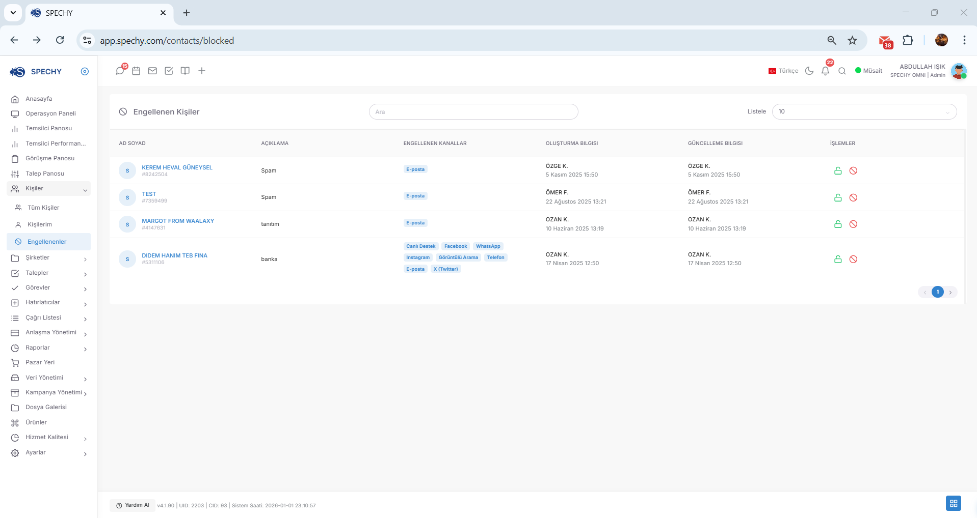

🚫 Engellenenler (İletişim Kısıtlama ve Kara Liste Yönetimi)
Erişim URL; https://app.spechy.com/contacts/blocked
Engellenenler, çeşitli kanallar (Telefon, WhatsApp, SMS vb.) üzerinden sisteme erişimi kısıtlanmış olan kişi veya numaraların merkezi olarak listelendiği ve yönetildiği bir güvenlik panelidir.

🛠️ Fonksiyonel Özellikler
- Merkezi Liste: Daha önce herhangi bir temsilci veya yönetici tarafından engellenen tüm kontakları tek bir ekranda kronolojik olarak görebilirsiniz.
- Engel Kaldırma (Whitelist): Yanlışlıkla engellenen veya engeli kaldırılmasına karar verilen bir kontağı, tek bir tıklama ile tekrar "Aktif" hale getirebilir ve sistemle iletişim kurmasını sağlayabilirsiniz.
- Kanal Bazlı Görünüm: Hangi numaranın veya ID'nin hangi tarihte engellendiğini takip ederek operasyonel güvenliği denetleyebilirsiniz.

💡 Neden Önemli?
- Verimlilik Kaybını Önleme: Gereksiz, spam veya taciz içerikli çağrıların/mesajların kuyruğa düşmesini engelleyerek temsilcilerin gerçek müşterilere odaklanmasını sağlar.
- Operasyonel Hijyen: CRM veritabanınızın spam kayıtlarla dolmasını önleyerek daha temiz bir veri seti sunar.
- Kontrol ve Denetim: Engellenenlerin takibi, sistemin hangi dış kaynaklardan saldırı veya suistimal aldığını analiz etmenize olanak tanır.

Profesyonel Tavsiye: Bir numarayı engellemeden önce mutlaka "Görüşme Geçmişini" kontrol edin. Eğer numara yanlışlıkla engellendiyse, "Engellenenler" menüsünden "Engeli Kaldır" diyerek müşteriyi anında sisteme geri kazandırabilirsiniz.

🏢 Şirketler (Kurumsal Müşteri ve B2B Veritabanı)
Erişim URL; https://app.spechy.com/companies
Şirketler, sisteminizde kayıtlı olan tüm tüzel kişiliklerin (firmalar, bayiler, tedarikçiler) merkezi olarak listelendiği, kişilerden bağımsız veya kişilerle ilişkili olarak yönetildiği ana modüldür.

🛠️ Fonksiyonel Özellikler
- Merkezi Kurumsal Liste: Çalıştığınız tüm şirketlerin isim, sektör, vergi dairesi/numarası gibi temel bilgilerini tek bir ekranda görebilirsiniz.
- Akıllı Sorgulama: Şirketler listesini; sektöre, bölgeye, atanmış temsilciye veya özel tanımlanmış kurumsal etiketlere göre anlık olarak filtreleyebilirsiniz.
- Kişi-Şirket İlişkisi: Bir şirkete bağlı olan tüm çalışanları (kontak kişileri) tek bir çatı altında toplayarak, kurumsal hafızayı güçlendirebilirsiniz.

💡 Neden Önemli?
- B2B Hakimiyeti: Satış ve destek süreçleriniz sadece bireylere değil, kurumlara odaklıysa, tüm geçmişi "Şirket" bazlı takip ederek kurumsal sadakati artırırsınız.
- Segmentasyon: Şirketlerin büyüklüğüne veya türüne göre filtreler uygulayarak toplu kampanyalar planlayabilirsiniz.
- Hiyerarşik Takip: Bir şirketten birden fazla kişi aradığında, hepsinin aynı kurumsal yapıya ait olduğunu bilerek daha tutarlı bir hizmet sunarsınız.

Profesyonel Tavsiye: Şirketler alanında "Sektör" bazlı filtreler oluşturun ve bu filtreleri kaydedin. Örneğin, "Lojistik Sektörü"ndeki tüm şirketleri tek tıkla listeleyerek o sektöre özel bir duyuru veya teklif çalışmasını çok daha hızlı gerçekleştirebilirsiniz.

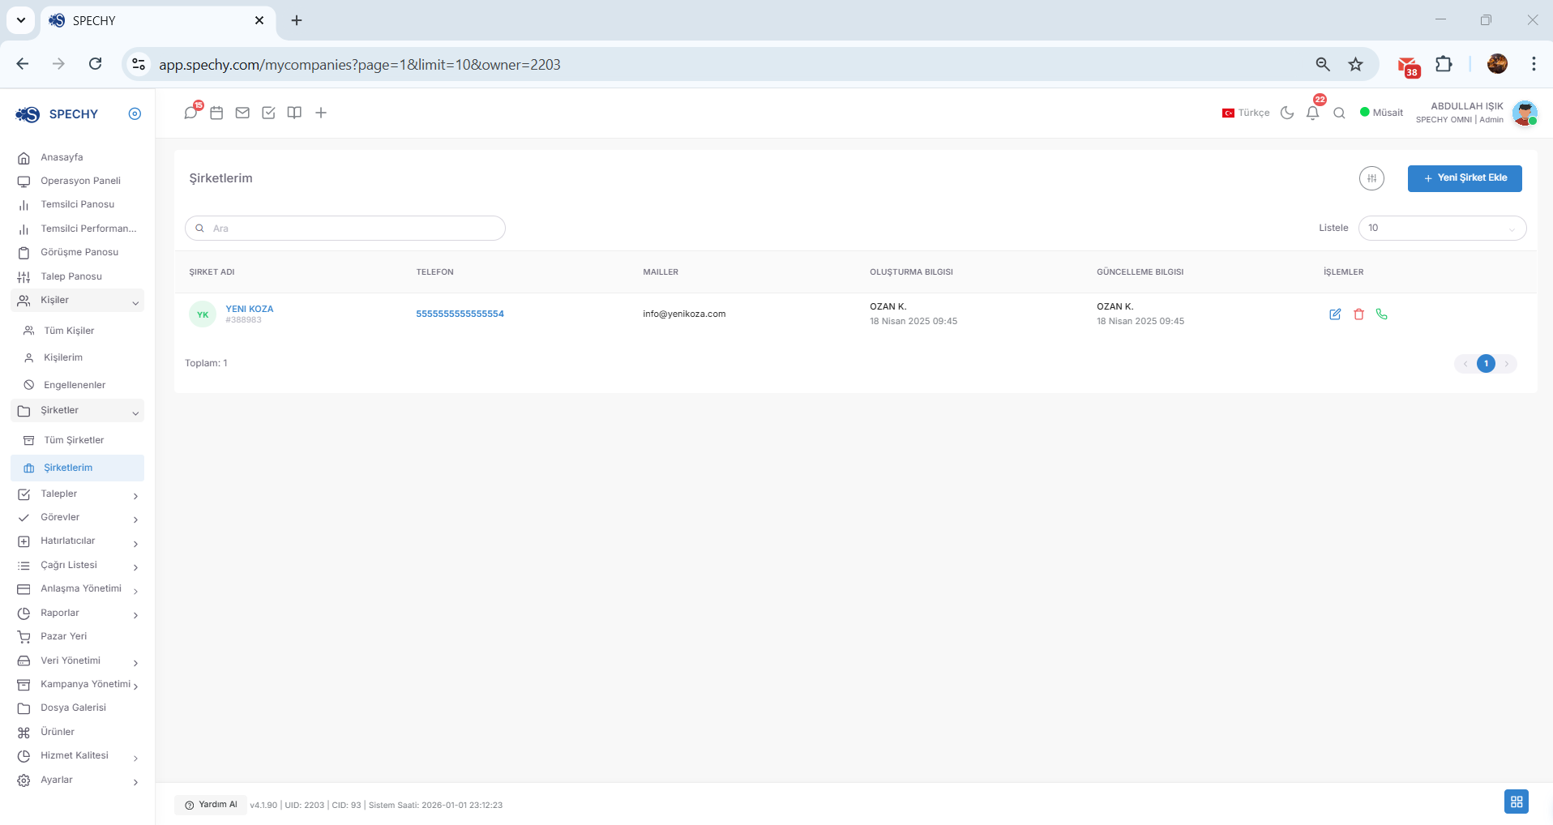

Şirketlerim, sistemdeki tüm şirketler arasından "sahibi" olarak atandığınız veya doğrudan yönettiğiniz ticari kuruluşların listelendiği size özel kurumsal izleme panelidir.
Erişim URL; https://app.spechy.com/mycompanies

🛠️ Fonksiyonel Özellikler ve Kullanım
- Sorumluluk Bazlı Görünüm: Sadece sizin portföyünüzde yer alan şirketleri karşınıza getirerek, genel veri kalabalığı içinde kaybolmanızı önler.
- Kurumsal Filtreleme: "Şirketler" menüsündeki tüm gelişmiş filtreleme özelliklerini, sadece kendi şirketleriniz üzerinde de uygulayabilirsiniz.
- Hızlı Sorgulama: Sektör, bölge veya şirkete özel etiketlere göre kendi portföyünüz içinde anlık daraltmalar yapabilirsiniz.

💡 Neden Önemli?
- Hesap Yönetimi (Account Management): Bir şirketin "sahibi" olmak, o kurumun tüm çalışanlarıyla (kontaklarıyla) kurulan iletişimin kalitesinden sorumlu olduğunuzu gösterir.
- Önceliklendirme: Kendi şirketleriniz arasında "Vadesi Yaklaşanlar" veya "Teklif Bekleyenler" gibi filtreler kullanarak günlük iş planınızı daha verimli oluşturursunuz.
- Kurumsal Sadakat: Müşteri olan şirketi bir bütün olarak takip etmek, o kurumdan gelen her türlü talebe daha hakim bir şekilde yanıt vermenizi sağlar.

Profesyonel Tavsiye: "Şirketlerim" listesini düzenli olarak kontrol edin. Eğer portföyünüzdeki bir şirkete bağlı kontaklar uzun süredir etkileşime geçmemişse, bu bir "Risk" sinyali olabilir. Panonuzu kullanarak proaktif bir arama (Outbound) planlayabilirsiniz.

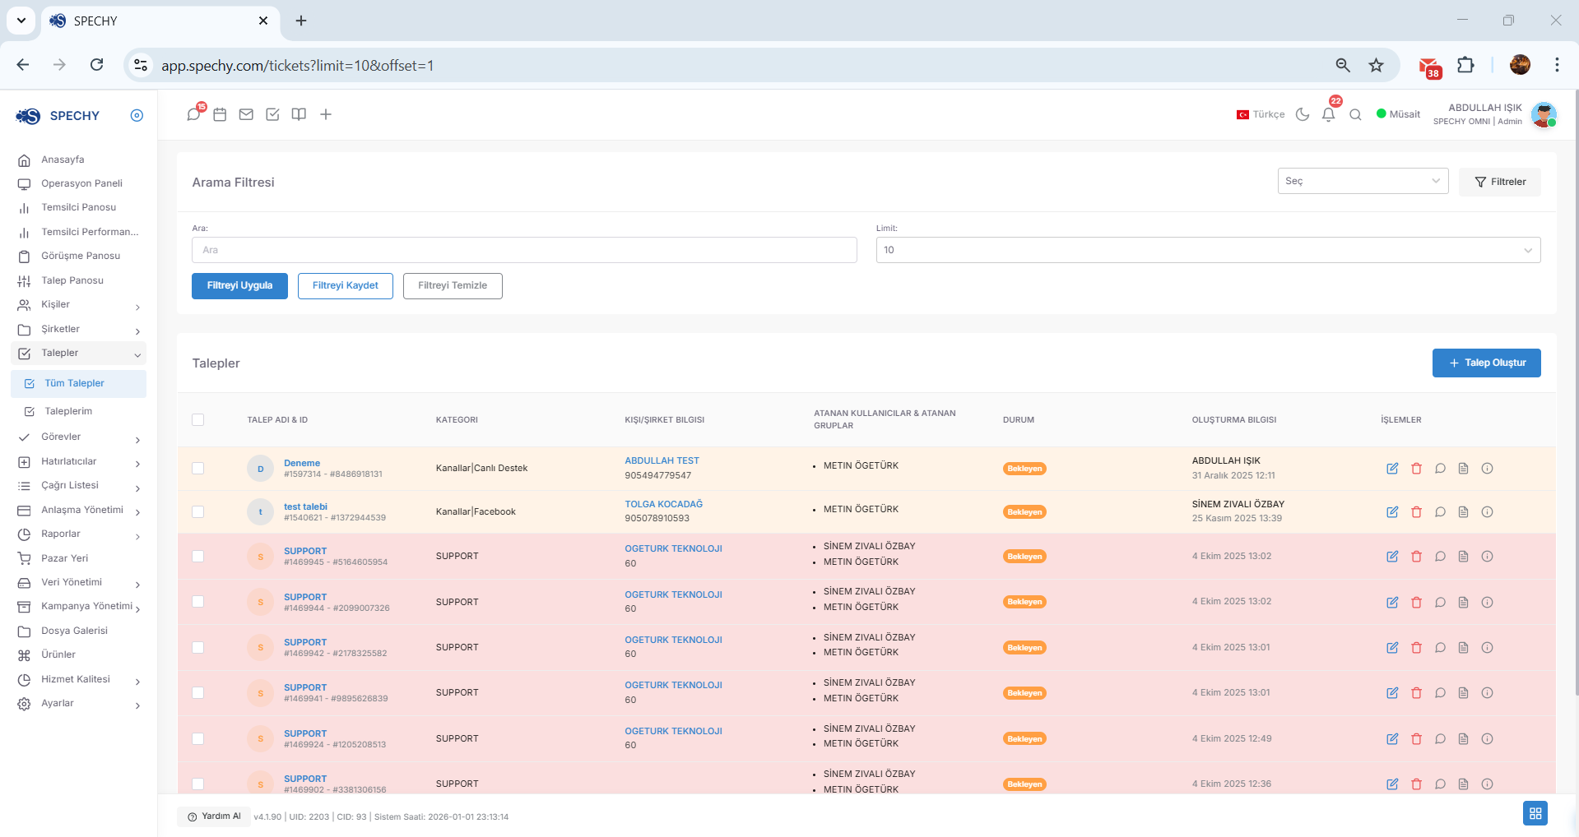

Tüm Talepler, hangi kanal üzerinden gelirse gelsin (Sesli, Yazılı, E-posta vb.) oluşturulmuş tüm vakaların (ticket) tek bir merkezden listelendiği, izlendiği ve güncellendiği ana operasyonel havuzdur.
Erişim URL; https://app.spechy.com/tickets

🛠️ Fonksiyonel Özellikler ve Müdahale Gücü
- Merkezi Görünüm: Sistemdeki tüm açık, bekleyen veya tamamlanmış talepleri kronolojik veya öncelik sırasına göre tek ekranda görebilirsiniz.
- Detaylı Düzenleme: Herhangi bir talebin içerisine girerek; durumunu değiştirebilir ($Yeni \rightarrow İşlemde \rightarrow Çözüldü$), notlar ekleyebilir, başka bir temsilciye atayabilir veya öncelik seviyesini güncelleyebilirsiniz.
- Gelişmiş Filtreleme: Binlerce talep arasından; talep tipine, atanmış temsilciye, oluşturulma tarihine veya çözüm süresine göre anlık sorgulamalar yapabilirsiniz.

💡 Neden Önemli?
- Süreç Hakimiyeti: Hiçbir talebin "gözden kaçmamasını" sağlar. Taleplerin durumlarını filtreleyerek (Örn: "Beklemede olanlar") tıkanan noktaları anında tespit edebilirsiniz.
- Veri Güncelliği: Bir talebin içine girip yapılan her düzenleme, kurumsal hafızaya işlenir ve müşteriye verilen hizmetin kalitesini artırır.
- Esnek Yönetim: İş akışındaki değişikliklere göre talepleri yeniden kategorize etme veya yönlendirme imkanı sunarak operasyona çeviklik katar.

Profesyonel Tavsiye: "Tüm Talepler" ekranında "Geciken Talepler" filtresini sıkça kullanın. Bir talebin içine girip sadece durumunu güncellemek bile, müşterinin "işimle ilgileniliyor" güvenini kazanması için yeterlidir.

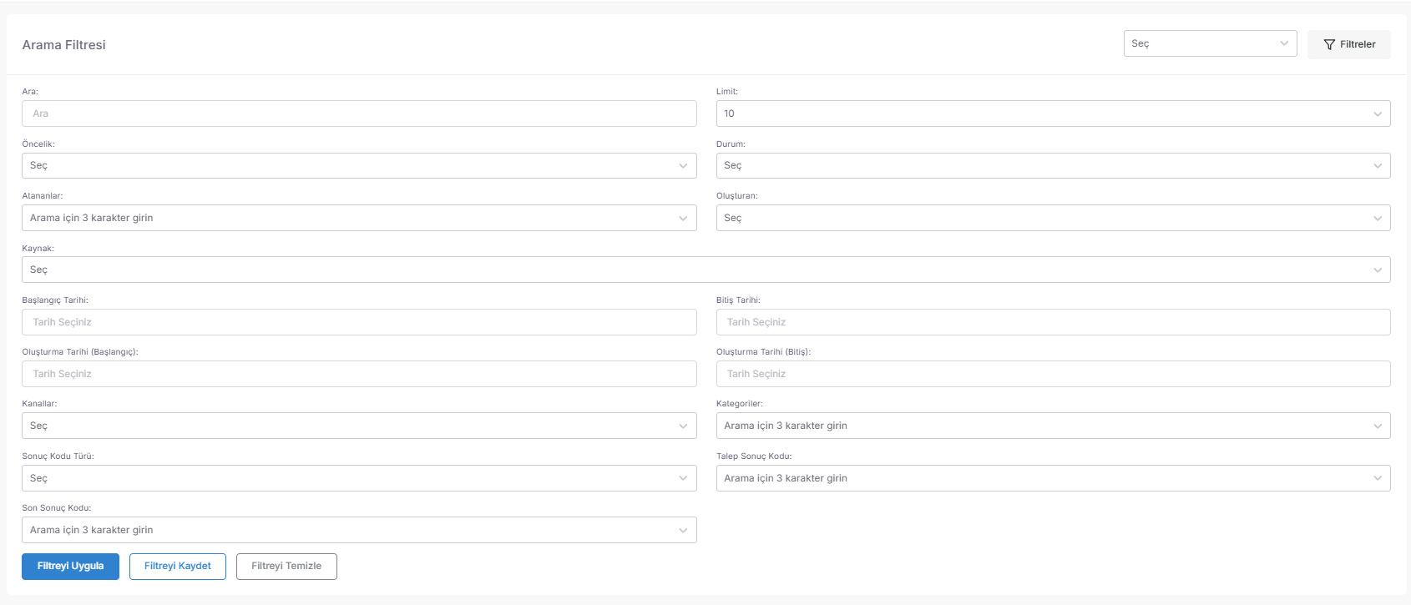

Talep Filtresi, sistemdeki devasa talep havuzunu; durum, temsilci, tarih veya kategori gibi belirli kriterlere göre daraltarak, operasyonel odaklanmanızı en üst seviyeye çıkaran teknik bir süzgeçtir.

🛠️ Filtreleme Kriterleri ve Kullanım Senaryoları
- Durum Bazlı Sorgulama: Sadece "Açık", "Beklemede" veya "Ertelenmiş" talepleri listeleyerek günün acil işlerini belirleyebilirsiniz.
- Temsilci ve Ekip Filtresi: Belirli bir temsilciye veya departmana (Örn: "Teknik Destek Ekibi") atanmış talepleri anlık olarak görebilirsiniz.
- Zaman Bazlı Filtreleme: "Son 24 saatte açılanlar" veya "SLA süresi dolmak üzere olanlar" gibi kritik zaman dilimlerine göre sorgulama yapabilirsiniz.
- Öncelik Seviyesi: "Kritik" ve "Yüksek" öncelikli talepleri en başa çekerek, en önemli müşterilere en hızlı dönüşü yapmanızı sağlar.

💡 Neden Önemli?
- Darboğaz Tespiti: Belirli bir kategoride (Örn: "Ödeme Sorunları") biriken talepleri filtreleyerek, sistemsel bir sorun olup olmadığını erkenden fark edebilirsiniz.
- Operasyonel Çeviklik: Karışık bir liste yerine, filtrelenmiş temiz bir çalışma listesi ile işlem hatasını minimize edersiniz.
- Hızlı Raporlama: Bir yöneticinin "Kaç tane çözüm bekleyen şikayet var?" sorusuna, filtreyi uygulayarak saniyeler içinde yanıt verebilirsiniz.

Profesyonel Tavsiye: Taleplerinizi filtrelerken mutlaka "Atanmamış" statüsünü de kontrol edin. Filtreleme aracını kullanarak sahipsiz kalan talepleri hızlıca tespit edip üzerinize alabilir veya ilgili birime yönlendirerek müşteri memnuniyetini koruyabilirsiniz.

Talep İşlemleri, seçili bir vakanın içeriğini güncellemek, geçmişini incelemek ve yaşam döngüsünü yönetmek için kullanılan fonksiyonel bir araç setidir.

🛠️ Fonksiyonel İşlem Seti
- Düzenle: Talebin başlığını, kategorisini, öncelik seviyesini veya atandığı kişiyi güncelleyerek sürecin doğru mecrada ilerlemesini sağlar.
- Sil: Hatalı veya mükerrer (duplicate) oluşturulmuş talepleri sistemden kaldırarak veri kirliliğini önler.
- Yorum: Talebin çözüm sürecinde yapılan tüm ara bilgilendirmeleri, ekip içi notları ve güncellemeleri içerir. "Çözüm günlüğü" niteliğindedir.
- Açıklama: Talebin doğuş sebebini (müşteri şikayeti veya teknik detay) gösterir. İhtiyaç durumunda bu açıklama metni güncellenerek kapsam netleştirilebilir.
- Bilgi (Meta Veri): Talebin dijital parmak izidir. Aşağıdaki kritik verileri sunar:
  - Zaman Damgaları: Açılış, son güncelleme ve hedeflenen bitiş ($SLA$) tarihleri.
  - Kanal Kaynağı: Talebin hangi kanaldan (WhatsApp, Sesli Çağrı, E-posta vb.) geldiği.

💡 Neden Önemli?
- Şeffaflık: "Bilgi" ve "Yorum" sekmeleri sayesinde, bir talebe kimin, ne zaman ve hangi kanaldan müdahale ettiği herkes tarafından görülebilir.
- Esneklik: "Düzenle" ve "Açıklama" özellikleri, değişen müşteri ihtiyaçlarına göre iş emrinin anlık olarak revize edilmesine olanak tanır.
- Denetlenebilirlik: Talebin tüm yaşam döngüsü bu işlemler üzerinden izlenerek, operasyonel hız ve kalite standartları ($KPI$) ölçülür.

Profesyonel Tavsiye: Bir talebi kapatmadan önce mutlaka "Yorum" kısmına yapılan işlemin kısa bir özetini ekleyin. Ayrıca, "Bilgi" sekmesindeki kanal kaynağına bakarak, müşteriye talebi açtığı kanal üzerinden (Örn: E-posta ile geldiyse e-posta ile) yanıt vermek, müşteri deneyimini mükemmelleştirir.

Talep Düzenleme, bir iş emrinin tüm kimlik bilgilerini, sorumlularını, zaman çizelgesini ve ek dökümanlarını kapsayan, operasyonun "çözüm mutfağı" olan detay panelidir.

🛠️ Talep Kartı Bileşenleri ve Yönetimi
- Talep Adı & Açıklama: İşin özeti ve detaylı hikayesidir. Kullanıcı tarafından net bir şekilde tanımlanarak karışıklık önlenir.
- Kategori & Kaynak: Talebin hangi uzmanlık alanına (Örn: Teknik, Muhasebe) ve hangi kaynağa ait olduğunu sınıflandırır.
- Kişilerde Bul (Müşteri Eşleştirme): Talebin hangi müşteri (kontak) adına açıldığını belirleyerek CRM geçmişiyle tam entegrasyon sağlar.
- Atama (Kullanıcı/Grup): İşin sahipsiz kalmaması için belirli bir temsilciye veya "Satış Ekibi" gibi bir kullanıcı grubuna yönlendirilmesini sağlar.
- Durum Yönetimi: İşin yaşam döngüsünü izler: Bekleyen, İşleme Alındı, Çözüldü, Çözülmedi.
- Öncelik Seviyesi: İşin aciliyetini belirler: Düşük, Normal, Yüksek, Acil.
- Zaman Çizelgesi (Başlangıç/Bitiş): İşin ne zaman başladığını ve hedeflenen bitiş süresini kayıt altına alır.
- Ekler & Ek Alanlar: Taleple ilgili döküman, görsel veya sisteme özel tanımlanmış ekstra veri alanlarını (Örn: "Cihaz Seri No") içerir.

💡 Neden Önemli?
- Sorumluluk Takibi: Talebin kimde olduğu ve hangi aşamada olduğu (Durum/Atama) anlık olarak görülebilir; işlerin ortada kalması engellenir.
- Kritiklik Yönetimi: "Acil" öncelikli taleplerin filtrelenerek ilk sırada çözülmesini sağlar.
- Veriye Dayalı Karar: Ek alanlar ve ekler sayesinde, temsilciye başka bir ekrana bakmasına gerek kalmadan tüm doneleri tek bir kartta sunar.

Profesyonel Tavsiye: Bir talebi düzenlerken "Öncelik" seviyesini müşterinin hizmet sözleşmesine göre belirleyin. Ayrıca, çözüm sonrası durumu "Çözüldü" olarak işaretlemeden önce, tüm süreci "Açıklama" veya "Ekler" kısmında dökümante ettiğinizden emin olun; bu, gelecekteki benzer sorunlar için bir rehber oluşturacaktır.
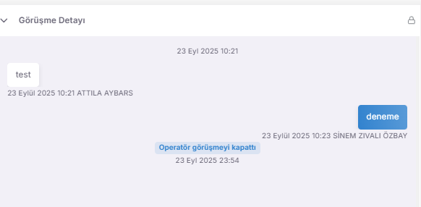

Görüşme Detayı, bir talebin (ticket) hangi iletişim kanalı üzerinden tetiklendiğini belirlemekle kalmaz, o görüşmenin tüm içeriğini (yazışma metni veya ses dökümü) bir transkript olarak sunan dijital hafıza merkezidir.

🔍 Fonksiyonel Özellikler ve İçerik
- Kanal Kaynağı Görünümü: Talebin WhatsApp, Web Chat, Instagram DM veya Sesli Çağrı gibi hangi "Omnichannel" kanalı üzerinden geldiğini netleştirir.
- Tam Transkript: Yazılı kanallarda tüm mesaj geçmişini, sesli kanallarda ise (eğer aktifse) görüşmenin metne dökülmüş halini veya ses kaydı bağlantısını gösterir.
- Bağlamsal Çözüm: Temsilcinin, talebi çözerken müşterinin tam olarak hangi kelimeleri kullandığını ve hangi duygusal tonla (şikayet, teşekkür, bilgi talebi) yaklaştığını görmesini sağlar.

💡 Neden Önemli?
- Hatasız Çözüm: Temsilci, müşteriye tekrar tekrar aynı soruları sormak yerine, transkripti okuyarak sorunu ilk seferde ($FCR$) doğru anlar.
- Kurumsal Güvenlik: İhtilaf durumunda (anlaşmazlıklar veya yasal süreçler), görüşmenin orijinal metni veya kaydı en güçlü kanıt olarak bu alanda saklanır.
- Süreklilik: Bir talebi devralan yeni bir temsilci, geçmişteki tüm görüşme detaylarını okuyarak sürece kaldığı yerden, hiçbir bilgi kaybı yaşamadan devam edebilir.

Profesyonel Tavsiye: Bir talebi sonuçlandırmadan önce "Görüşme Detayı" sekmesini mutlaka inceleyin. Müşterinin görüşme sırasında belirttiği yan detaylar (Örn: "Salı günleri evde değilim"), talebin çözüm stratejisini ve zamanlamasını daha profesyonel bir boyuta taşımanızı sağlar.

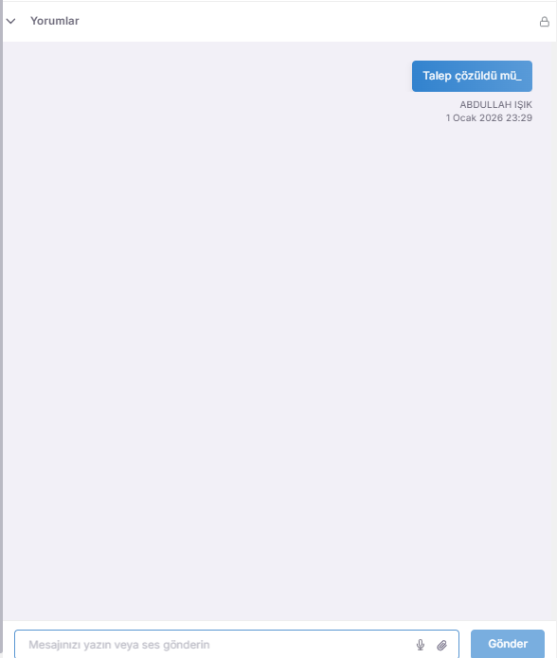

Yorumlar, bir talebin çözüm yolculuğunda gerçekleştirilen tüm ara adımların, teknik notların ve müşteriyle paylaşılan güncellemelerin kronolojik olarak tutulduğu "çözüm günlüğüdür".

🛠️ Zengin İçerik ve Paylaşım Özellikleri
- Yorum Yapma: Talebe dahil olan tüm yetkililer, sürecin gidişatı hakkında yazılı notlar düşebilir. Bu, "Talebe kim, ne zaman müdahale etti?" sorusunun yanıtıdır.
- Ses Gönderme (Voice Note): Karmaşık teknik detayları yazmak yerine, hızlı ve net bir şekilde sesli not olarak kaydedip yoruma ekleyebilirsiniz.
- Belge ve Dosya Paylaşımı: Çözüm için gerekli olan dekont, ekran görüntüsü, PDF kılavuz veya teknik rapor gibi belgeleri doğrudan yorum alanına yükleyebilirsiniz.
- Kronolojik Takip: Tüm yorumlar, ses kayıtları ve belgeler tarih sırasına göre dizilir; böylece talebin geçmişi bir "zaman tüneli" gibi izlenebilir.

💡 Neden Önemli?
- Eksiksiz Bilgi Aktarımı: Bir talebi başka bir temsilciye devrederken, sadece durumu değiştirmek yerine, yapılan tüm işlemleri "Yorumlar" kısmında sesli veya yazılı olarak bırakmak hatayı sıfıra indirir.
- Kanıt ve Dökümantasyon: Eklenen belgeler ve ses kayıtları, talebin neden o şekilde çözüldüğüne dair somut veriler sunar.
- Hız ve Çeviklik: Sesli not özelliği, yoğun operasyon anlarında yazmakla vakit kaybetmeden bilginin en hızlı şekilde sisteme işlenmesini sağlar.

Profesyonel Tavsiye: Kritik taleplerde sadece "Çözüldü" yazmak yerine, çözüm anındaki ekran görüntüsünü (Belge) veya süreci özetleyen 10 saniyelik bir ses notunu yoruma ekleyin. Bu, gelecekte benzer bir sorun yaşandığında diğer çalışma arkadaşlarınız için "Altın Rehber" niteliği taşıyacaktır.

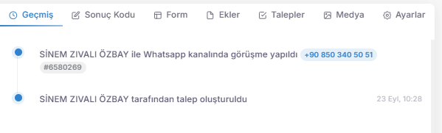
Bu modül, bir talebin sadece mevcut durumunu değil; geçmişini, ilişkili verilerini ve temsilcinin bu verileri görme biçimini yöneten kapsamlı bir analiz setidir.

🛠️ Analiz ve Veri Bileşenleri
- Geçmiş (Audit Log): Talep üzerinde yapılan her türlü değişikliği (durum değişikliği, atama, not ekleme vb.) kimin, ne zaman yaptığını kronolojik olarak listeler.
- Sonuç Kodu: Görüşmenin veya talebin nasıl neticelendiğini standartlaştırılmış kodlarla (Örn: "Satış Tamamlandı", "Teknik Arıza Giderildi", "Bilgi Verildi") mühürler.
- Form ve Ekler: Talebe bağlı doldurulmuş anket/form verilerini ve yüklü olan tüm dökümanları tek bir yerden yönetmenizi sağlar.
- Müşteri Hafızası (Talepler & Medya): İlgili müşterinin sadece bu talebini değil; geçmişteki tüm taleplerini ve kişi kartında saklanan tüm medyaları (görsel, döküman vb.) karşınıza getirir.
- Ayarlar (Kişisel Arayüz): Menülerin sıralamasını çalışma alışkanlıklarınıza göre değiştirebilir, kullanmadığınız bölümleri gizleyerek daha yalın bir ekran tasarımı oluşturabilirsiniz.

💡 Neden Önemli?
- Bütünsel Bakış: "Talepler" ve "Medya" sekmeleri sayesinde, müşteriyi tanımak için ekranlar arası geçiş yapmanıza gerek kalmaz; tüm geçmiş parmaklarınızın ucundadır.
- Standardizasyon: "Sonuç Kodu" kullanımı, operasyonel başarının raporlanabilir ve ölçülebilir olmasını sağlar.
- Kullanıcı Deneyimi: "Ayarlar" ile arayüzü kişiselleştirmek, temsilcinin ekran yorgunluğunu azaltır ve en çok kullandığı araçlara en hızlı şekilde ulaşmasını sağlar.

Profesyonel Tavsiye: Bir talebi kapatmadan önce mutlaka "Geçmiş" sekmesine göz atarak atlanan bir adım olup olmadığını kontrol edin. Ayrıca, "Ayarlar" kısmından en sık kullandığınız sekmeleri (Örn: Geçmiş ve Sonuç Kodu) üst sıralara taşıyarak işlem hızınızı %20 artırabilirsiniz.
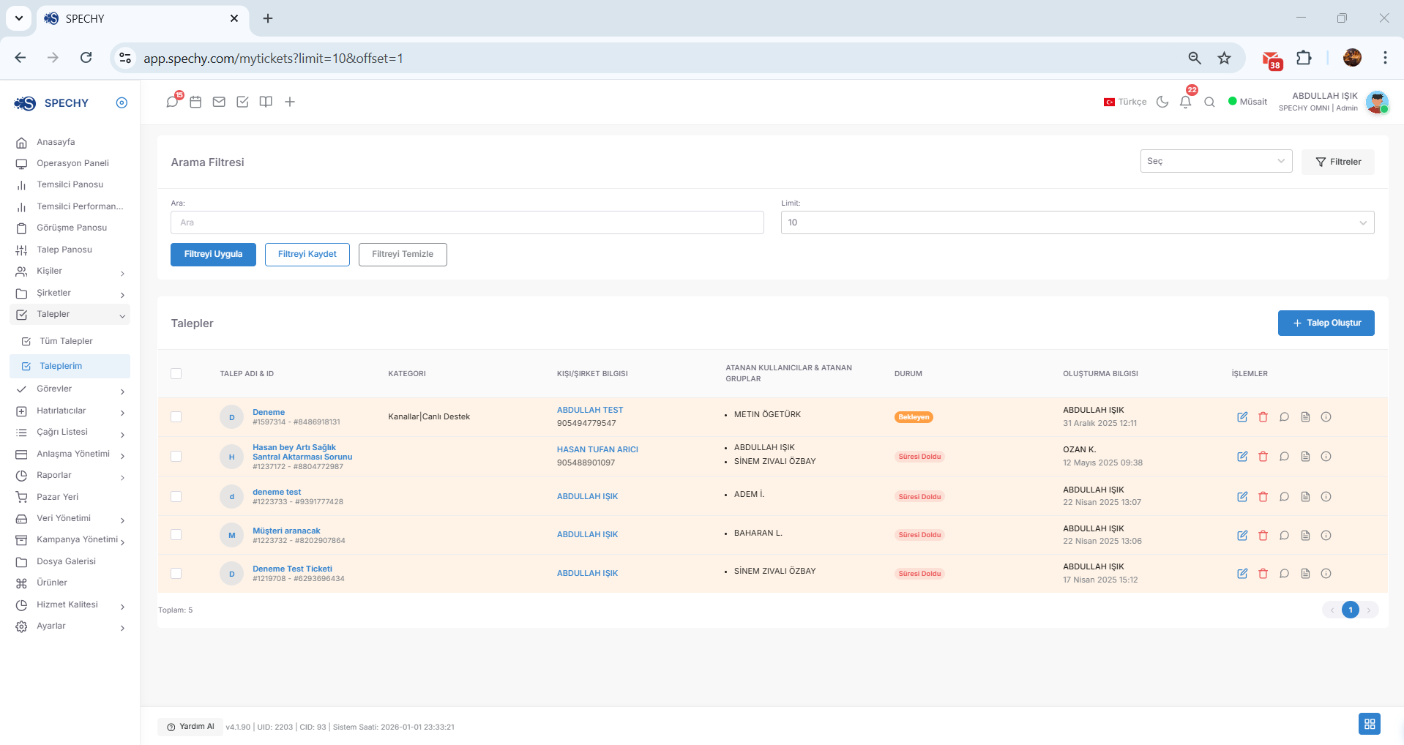

Taleplerim, sistem genelindeki tüm vakalar arasından doğrudan sizin tarafınızdan oluşturulan veya çözüm üretmeniz için size atanmış olan taleplerin listelendiği özel çalışma alanıdır.
Erişim URL; https://app.spechy.com/mytickets?limit=10&offset=1

🛠️ Fonksiyonel Özellikler ve Kullanım
- Sahiplik Filtresi: Sadece sizin adınıza atanmış veya sizin açtığınız talepleri otomatik olarak karşınıza getirerek, genel veri kalabalığı içinde kaybolmanızı önler.
- Gelişmiş Müdahale Gücü: "Tüm Talepler" menüsünde sahip olduğunuz tüm düzenleme, yorum yapma, ekleme ve sonuçlandırma yetkilerini kendi listeniz içinde de tam yetkiyle kullanabilirsiniz.
- Bireysel Takip: Kendi üzerinizde bulunan işlerin hangi aşamada olduğunu (İşlemde, Beklemede vb.) tek bir ekrandan kontrol edebilirsiniz.

💡 Neden Önemli?
- Odaklanma ve Hız: "Bugün benim çözmem gereken hangi işler var?" sorusuna anında yanıt verir. Başkalarının iş yüküyle vakit kaybetmeden doğrudan kendi görevlerinize odaklanırsınız.
- Hesap Verebilirlik: Size atanan her talep, çözüm süresi ($SLA$) ve kalitesi açısından sizin performansınızın bir parçasıdır. Bu ekran, kişisel performans metriklerinizi yönetmenizi sağlar.
- İş Akış Düzeni: Kendi listeniz içinde öncelik sırasına göre filtreleme yaparak, en kritik müşterilerinize en hızlı şekilde dönüş yapabilirsiniz.

Profesyonel Tavsiye: Mesaiye başlarken ilk durağınız "Taleplerim" menüsü olsun. Burada "Bekleyen" statüsündeki işlerinizi aciliyet sırasına göre dizin ve günün sonunda bu listeyi mümkün olduğunca "Çözüldü" durumuna getirmeye çalışın.
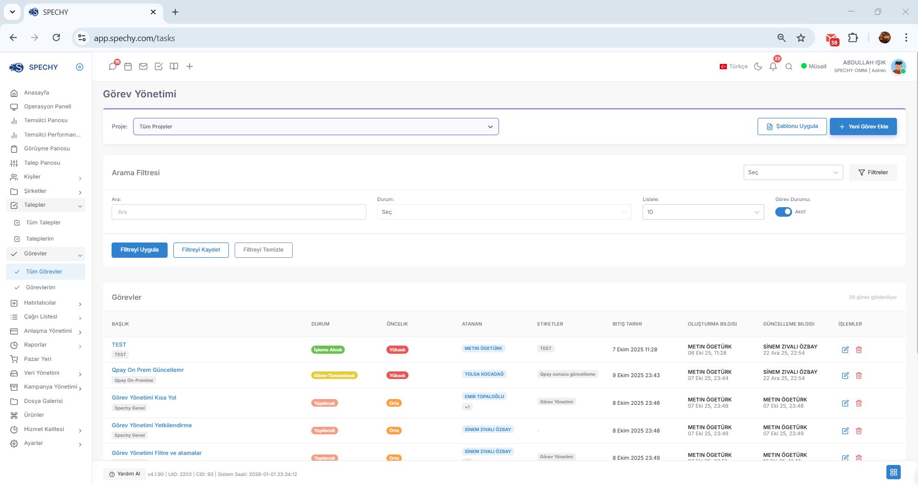

Tüm Görevler, kurum içinde yürütülen tüm projelerin, atanan spesifik işlerin ve takip edilmesi gereken aksiyonların tek bir merkezden oluşturulduğu, izlendiği ve denetlendiği ana havuzdur.
Erişim URL; https://app.spechy.com/tasks

🛠️ Fonksiyonel Özellikler ve Yönetim Gücü
- Merkezi Kontrol: Sistemde oluşturulmuş tüm aktif, tamamlanmış veya gecikmiş görevleri (tasks) tek bir ekranda kronolojik olarak görebilirsiniz.
- Yeni Görev Oluşturma: Belirli bir konu, proje veya müşteriyle ilgili yeni bir iş emri tanımlayabilir; sorumlusunu, son tarihini ve detaylarını anında belirleyebilirsiniz.
- Gelişmiş Filtreleme: Görevleri; önceliğine (Acil, Normal), durumuna (Yapılacak, Yapılıyor, Tamamlandı), atanmış kişiye veya ilgili departmana göre süzerek iş akışını berraklaştırabilirsiniz.

💡 Neden Önemli?
- Ekipler Arası Koordinasyon: Bir talepten bağımsız olarak, kurum içi herhangi bir işi (Örn: "Haftalık Rapor Hazırlama") bir "Görev" olarak tanımlayıp takibini yapabilirsiniz.
- Şeffaflık ve Denetim: Kimin üzerinde kaç adet görev olduğu ve bu görevlerin ne kadarının zamanında tamamlandığı bu panel üzerinden şeffafça izlenebilir.
- İş Atlamayı Önleme: Sözlü olarak kararlaştırılan işlerin "göreve" dönüştürülmesi, unutulma riskini ortadan kaldırır ve operasyonel disiplini sağlar.

Profesyonel Tavsiye: Bir görevi oluştururken mutlaka net bir "Son Tarih" (Deadline) belirleyin. "Tüm Görevler" panelini kullanarak haftalık olarak "Geciken Görevler" filtresini çalıştırın; bu, operasyonunuzun performansını diri tutmanızı sağlayacaktır.

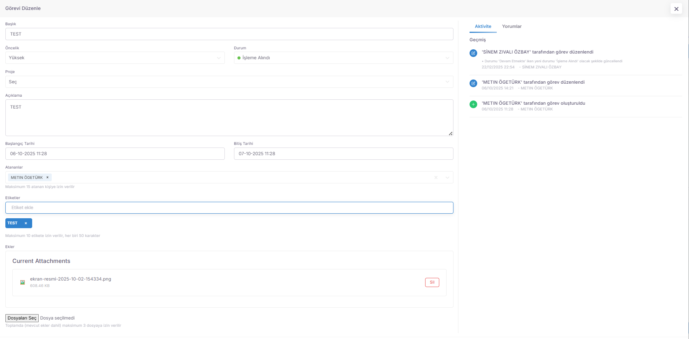

Görev Detayı, oluşturulmuş bir iş emrinin içerisine girerek sürecin her aşamasını denetlemenize, gerekli revizeleri yapmanıza ve işin "yaşam döngüsünü" anlık olarak izlemenize olanak tanır.

🛠️ Fonksiyonel Kontrol ve İzleme Özellikleri
- Detaylı Düzenleme: Görevin başlığını, açıklamasını, son teslim tarihini veya atanan sorumlusunu güncelleyerek değişen şartlara göre işi yeniden şekillendirebilirsiniz.
- Görev Hareketliliği (Audit Log): Görev üzerinde yapılan tüm işlemleri (kim ne zaman not ekledi, kim durumunu değiştirdi vb.) kronolojik olarak görebilirsiniz. Bu, işin "mutfak" sürecindeki her adımı şeffaflaştırır.
- Durum Kontrolü ve Güncelleme: Görevin anlık olarak hangi aşamada olduğunu (Örn: "Planlandı", "Devam Ediyor", "Onay Bekliyor") izleyebilir ve iş tamamlandığında durumunu güncelleyerek süreci mühürleyebilirsiniz.
- Bağlantılı Takip: Eğer görev bir taleple ilişkiliyse, talep üzerindeki hareketlerin göreve olan etkisini ve genel ilerlemeyi bu alandan koordine edebilirsiniz.

💡 Neden Önemli?
- Şeffaflık: "İş ne durumda?" sorusunu sormaya gerek kalmadan, hareket geçmişine bakarak sürecin nerede tıkandığını veya nasıl ilerlediğini görebilirsiniz.
- Esneklik: Görevin içine girip düzenleme yapabilme yetkisi, dinamik operasyonlarda iş emirlerinin güncel kalmasını sağlar.
- Hata Payını Azaltma: Hareket geçmişi sayesinde, yapılan her değişikliğin bir sorumlusu ve zaman damgası olur; bu da operasyonel disiplini pekiştirir.

Profesyonel Tavsiye: Karmaşık bir görevi yönetirken, her önemli aşamada "Hareketlilik" kaydı oluşması için kısa notlar ekleyin. Görev tamamlandığında, durumunu "Kapatıldı" veya "Tamamlandı" olarak güncellemeden önce son bir kez geçmiş hareketleri kontrol ederek tüm kriterlerin karşılandığından emin olun.

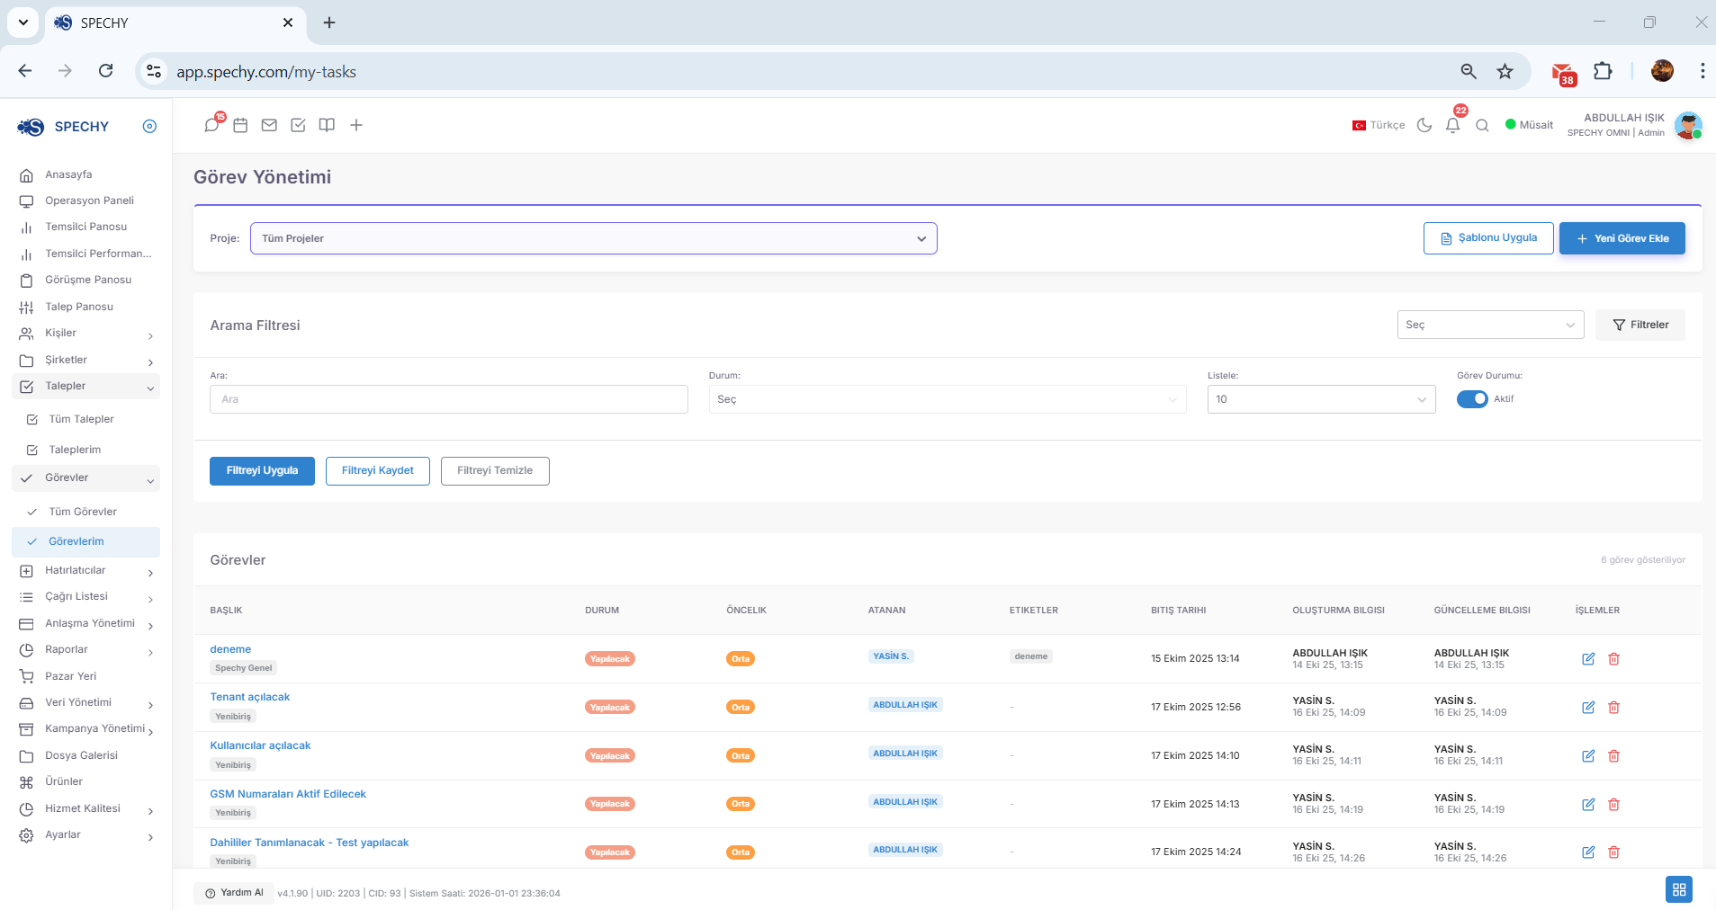

Görevlerim, sistem genelindeki projeler ve iş emirleri arasından doğrudan size atanmış veya sizin tarafınızdan oluşturulmuş olan görevlerin listelendiği, size özel "iş listesi" panelidir.
Erişim URL; https://app.spechy.com/my-tasks

🛠️ Fonksiyonel Özellikler ve Kullanım
- Sahiplik Odaklı Görünüm: Sadece sizin sorumlu olduğunuz işleri karşınıza getirerek, genel operasyonel gürültüyü filtreler ve doğrudan kendi hedeflerinize odaklanmanızı sağlar.
- Talep ve Görev Entegrasyonu: Size atanan taleplerle lişkili görevleri veya bağımsız iş emirlerini tek bir kronolojik listede takip edebilirsiniz.
- Durum ve Hareket Yönetimi: Kendi görevlerinizin içerisine girerek süreci güncelleyebilir, notlar ekleyebilir ve işi tamamlandığında "Bitti" olarak işaretleyebilirsiniz.

💡 Neden Önemli?
- Zaman Yönetimi: "Bugün hangi projeye odaklanmalıyım?" sorusuna anında yanıt verir. Son teslim tarihi yaklaşan görevleri önceliklendirerek gecikmeleri önler.
- Kişisel Performans: Görevlerin zamanında ve eksiksiz tamamlanması, temsilcinin operasyonel güvenilirliğini ve çözüm kapasitesini doğrudan yansıtır.
- Düzen ve Disiplin: Sözlü hatırlatmalar veya kağıt üzerindeki notlar yerine, dijital ve izlenebilir bir iş listesiyle çalışmak hata payını minimize eder.

Profesyonel Tavsiye: Her sabah mesaiye başlarken "Görevlerim" sekmesini kontrol edin. Bekleyen görevlerinizi "Son Teslim Tarihi"ne göre sıralayın. Gün içinde tamamladığınız her görevin durumunu anlık olarak güncelleyin; bu, yöneticilerinizin iş akışını canlı olarak izlemesini ve sizin başarınızı raporlamasını kolaylaştırır.

Tüm Hatırlatıcılar, sistem genelinde oluşturulmuş olan tüm randevu, geri arama ve takip notlarının merkezi olarak yönetildiği, akıllı bildirimlerle desteklenen operasyonel bir kontrol panelidir.
Erişim URL; https://app.spechy.com/all-appointments

🛠️ Fonksiyonel Özellikler ve Akıllı Bildirimler
- Çift Kademeli Bildirim Sistemi: Sistem, unutulma riskini sıfıra indirmek için hatırlatıcı saatine 1 saat kala ve 10 dakika kala olmak üzere toplamda iki kez otomatik bildirim gönderir.
- Yeni Hatırlatıcı Oluştur: İleri bir tarihte yapılması gereken herhangi bir eylem için anında yeni bir kayıt oluşturabilirsiniz.
- Veri Yönetimi (Dışa Aktar & Geçmiş): Hatırlatıcı listelerinizi Excel/CSV formatında indirebilir ve daha önce yapılan dışa aktarma işlemlerini geçmişten takip edebilirsiniz.
- Gelişmiş Sorgulama (Filtrele & Ara): Hatırlatıcıları belirli bir tarih aralığına göre daraltabilir veya anahtar kelimelerle spesifik bir hatırlatıcıyı saniyeler içinde bulabilirsiniz.
- Durum Yönetimi (Görüşülmeyenler): Sayfada henüz aksiyon alınmamış (görüşülmemiş) hatırlatıcıları listeleyebilir, tek bir butonla görüşülen/tamamlanan kayıtlar arasında geçiş yapabilirsiniz.

💡 Neden Önemli?
- Proaktif Hizmet: Müşteriye söz verilen saatte geri dönüş yapmak, marka sadakatini ve güvenini ($CSAT$) en üst seviyeye çıkarır.
- Veri Mobilizasyonu: Dışa aktarma özelliği sayesinde, gün içindeki iş planınızı sistem dışına taşıyabilir veya raporlamalarda kullanabilirsiniz.
- Disiplin: Çift kademeli bildirimler sayesinde, temsilci başka bir işle meşgul olsa bile yaklaşan görevi için hazırlık yapma süresi kazanır.

Profesyonel Tavsiye: Günün ilk saatlerinde "Tarih Filtrele" özelliğini kullanarak o güne ait tüm hatırlatıcıları listeleyin. "Görüşülmeyen Hatırlatıcılar" butonuyla da mesai bitimine kadar açıkta kalan hiçbir randevunuzun kalmadığından emin olun.

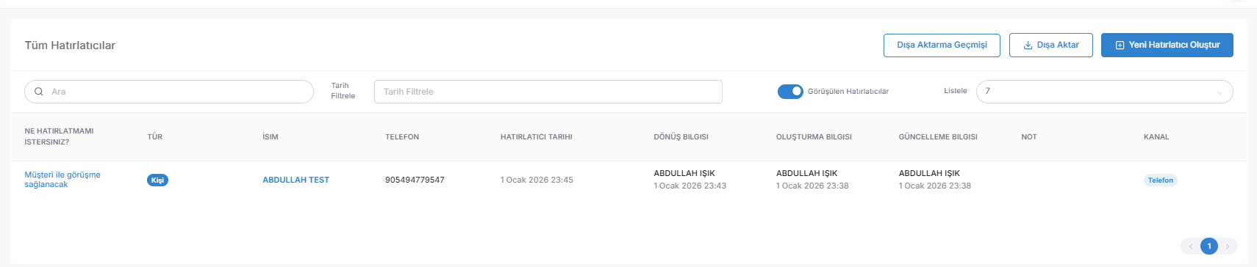

Görüşülen Hatırlatıcılar, müşteriyle belirlenen randevu veya geri arama saati geldiğinde aksiyonu başarıyla tamamlanmış kayıtların toplandığı "İşlem Tamam" havuzudur.

🛠️ Akıllı Durum Geçişi ve Fonksiyonellik
- Otomatik Liste Güncelleme: Müşteriyle randevulaşılan saatte görüşme sağlandığı anda, sistem bu kaydı "Görüşülmeyenler" listesinden otomatik olarak düşürür.
- Başarı Teyidi: Bir hatırlatıcının bu sayfaya düşmesi, o işin (ticket veya geri arama) sahipsiz kalmadığının ve müşteriyle temas kurulduğunun dijital onayıdır.
- Geçmişe Dönük İzleme: Daha önce hangi müşterilerle, ne zaman ve hangi konuda görüşüldüğünü bu liste üzerinden kronolojik olarak analiz edebilirsiniz.

💡 Neden Önemli?
- Operasyonel Verimlilik: Temsilcinin "Kime geri dönecektim?" karmaşasını önleyerek, sadece bekleyen işlere odaklanmasını sağlar. Görüşülenlerin ayrı bir sayfada toplanması ekran kirliliğini giderir.
- Müşteri Memnuniyeti ($CSAT$): Hatırlatıcıların disiplinli takibi ve "Görüşülenler" statüsüne geçmesi, kurumsal profesyonelliği ve müşteri odaklılığı pekiştirir.
- Performans Denetimi: Yöneticiler için, gün içinde planlanan kaç randevunun başarıyla gerçekleştiğini ölçümleyen en net veridir.

Profesyonel Tavsiye: Gün sonunda "Görüşülen Hatırlatıcılar" listenizi kontrol ederek, görüşme sonrası alınması gereken ek bir aksiyon (Talep açma, Teklif gönderme vb.) olup olmadığını teyit edin. Bu liste, sadece bir arşiv değil, aynı zamanda bir sonraki satış adımınızın hazırlık alanıdır.
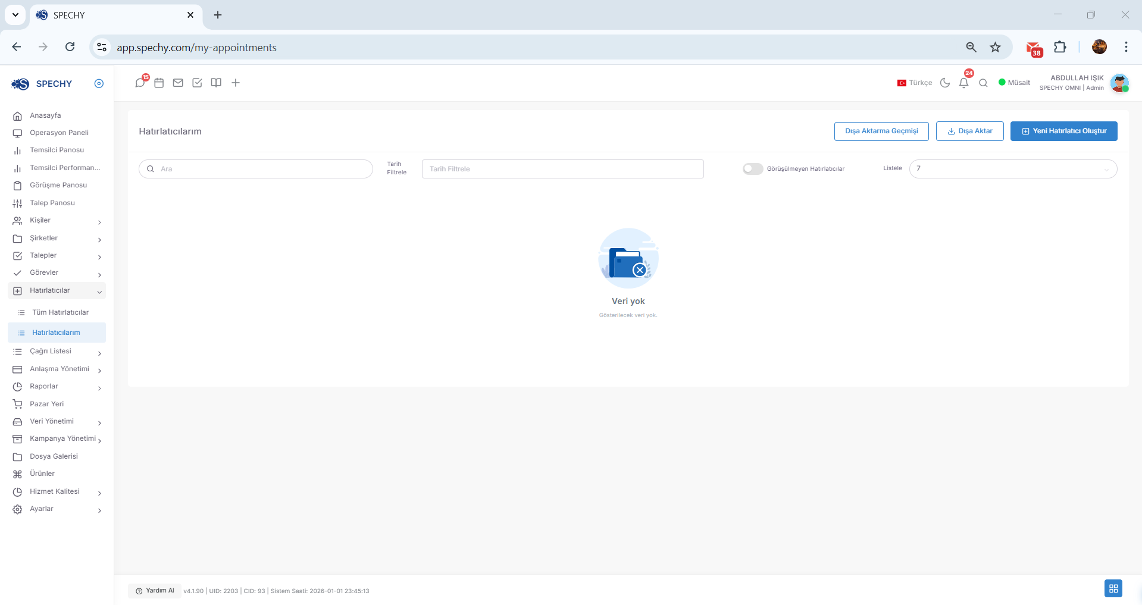

Hatırlatıcılarım, sistem genelindeki tüm zamanlanmış aksiyonlar arasından bizzat sizin oluşturduğunuz veya çözmeniz/takip etmeniz için size atanmış olan hatırlatıcıların listelendiği özel izleme panelidir.
Erişim URL; https://app.spechy.com/my-appointments

🛠️ Fonksiyonel Özellikler ve Kullanım
- Sahiplik Bazlı Görünüm: Sadece sizin ilgilenmeniz gereken "Geri Arama", "Teklif Takibi" veya "Randevu" gibi kayıtları karşınıza getirerek, genel veri kalabalığı içinde boğulmanızı önler.
- Kritik Zaman Takibi: Size atanan her hatırlatıcı için sistemin sunduğu çift kademeli bildirim (1 saat ve 10 dakika kala) mekanizması bizzat bu menü üzerindeki işleriniz için devreye girer.
- Proaktif Müdahale: Listenizdeki hatırlatıcıları kullanarak, müşteriye söz verdiğiniz tam saatte ulaşabilir ve görüşme sağlandığında kaydın otomatik olarak "Görüşülenler" sekmesine geçmesini sağlayabilirsiniz.

💡 Neden Önemli?
- Kişisel Verimlilik: "Bugün kime geri dönecektim?" veya "Hangi müşteriye söz vermiştim?" sorularını ortadan kaldırır. Tüm bireysel taahhütlerinizi tek ekranda toplar.
- Müşteri Sadakati: Size atanan bir hatırlatıcıyı kaçırmamanız, müşterinin gözünde "değer verilen ve takip edilen bir kişi" imajını pekiştirir ($CSAT$).
- Sorumluluk Bilinci: Size atanan işlerin zamanında yapılıp yapılmadığı, kişisel performans metriklerinizin en önemli bileşenlerinden biridir.

Profesyonel Tavsiye: "Hatırlatıcılarım" menüsünü günlük çalışma rutininizin merkezine alın. Özellikle size başka bir yönetici veya iş ortağı tarafından atanan hatırlatıcıları "Acil" öncelikle işaretleyin; bu, ekip içi koordinasyonu ve profesyonel güvenilirliğinizi en üst düzeye çıkaracaktır.

📞 Çağrı Listesi (Kampanya Odaklı Dış Arama Yönetimi)
Çağrı Listesi, belirli bir amaç (Satış, Memnuniyet Anketi, Bilgilendirme vb.) için oluşturulmuş rehberlerin toplu olarak yönetildiği ve temsilcilerin sırayla arama yaptığı proaktif iletişim merkezidir.
Erişim URL; https://app.spechy.com/call-list/campaign-call-list

🛠️ Fonksiyonel Özellikler ve Operasyonel Güç
- Tıkla-Ara (Click-to-Dial) Kolaylığı: Kampanya listesi içerisindeki numaraları manuel tuşlamak yerine, tek bir tıklama ile anında aramayı başlatabilir, işlem hızınızı artırabilirsiniz.
- Canlı Veri İstatistikleri: "Toplam Kişi" alanında datanın genel durumunu anlık izleyebilirsiniz:
  - Toplam Kişi Sayısı: Havuzdaki genel mevcudiyet.
  - Aranan / Aranmayan Adetleri: Kampanyanın tamamlanma oranı ($%$).
- Sorumluluk ve İzlenebilirlik: Listenin hangi kullanıcıya veya "Satış Grubu" gibi hangi ekibe atandığı nettir. Kampanyayı oluşturan ve güncelleyen kullanıcılar, tarih damgalarıyla birlikte kayıt altındadır.
- Gelişmiş Filtreleme: Liste içindeki datayı belirli kriterlere (Bölge, Sektör vb.) göre süzerek aramalarınızı daha hedeflenmiş hale getirebilirsiniz.

💡 Neden Önemli?
- Zaman Tasarrufu: Tıkla-ara özelliği, temsilcinin manuel hatalarını sıfırlar ve çağrı başlatma süresini minimize eder.
- Performans Takibi: Aranmayan adetlerin takibi, kampanyanın bitirilmesi için gereken eforun planlanmasını sağlar.
- Hiyerarşik Düzen: Kampanyanın kim tarafından, ne zaman güncellendiğinin bilinmesi, büyük operasyonlarda veri güvenliğini ve düzenini pekiştirir.

Profesyonel Tavsiye: Kampanya aramalarına başlamadan önce "İstatistikler" alanını kontrol ederek kalan aranmayan adet sayısına göre günlük hedefinizi belirleyin. Eğer liste çok kalabalıksa, "Filtreler" aracılığıyla öncelikli müşteri grubunuzu süzerek en yüksek dönüş (Conversion) potansiyeli olan datadan aramaya başlayın.

📞 87. Kaçan Çağrı Listesi (Cevapsız Aramaları Geri Kazanma)
Kaçan Çağrı Listesi, çeşitli sebeplerle temsilciye ulaşamamış (kuyrukta beklerken kapatan veya mesai dışı arayan) müşterilerin otomatik olarak biriktiği ve "geri dönüş" beklediği stratejik yönetim panelidir.
Erişim URL; https://app.spechy.com/call-list/missed-call-list

🛠️ Fonksiyonel Özellikler ve Akıllı Akış
- Geri Kazanım Mekanizması: Listede bulunan bir müşteriyi aradığınız anda, sistem bu kaydı otomatik olarak "Aranmayanlar" listesinden düşürür ve "Arananlar" sayfasına aktarır. Bu, mükerrer aramaları önler.
- Tıkla-Ara (Click-to-Dial) Entegrasyonu: Cevapsız aramayı yapan kişiye ulaşmak için numara tuşlamanıza gerek kalmaz; arama ikonuyla saniyeler içinde geri dönüş başlatabilirsiniz.
- Akıllı Filtreleme (Kuyruk & Tarih): Kaçan çağrıları hangi kuyruktan geldiğine veya ne zaman aradığına göre süzerek, en acil geri dönüşleri önceliklendirebilirsiniz.
- Veri Hareketliliği: Kaçan çağrı listelerini dışa aktarabilir (indir) ve bu listelerin indirme geçmişini denetleyerek veri güvenliğini sağlayabilirsiniz.
- Menü Geçişleri: "Aranmayanlar" ve "Arananlar" sekmeleri arasında hızlı geçiş yaparak, gün içinde kaç cevapsız çağrının başarıyla geri kazanıldığını izleyebilirsiniz.

💡 Neden Önemli?
- Gelir ve Memnuniyet Kaybını Önleme: Her kaçan çağrı, potansiyel bir satış kaybı veya bir şikayet adayıdır. Hızlı geri dönüş, müşteride "önemseniyorum" hissi uyandırır.
- Operasyonel Verimlilik: Temsilcilerin boş zamanlarında (idle time) kaçan çağrıları araması, iş gücü verimliliğini ($Occupancy$) maksimize eder.
- KPI İyileştirme: Kaçan çağrıların geri aranma oranı, çağrı merkezinin genel hizmet kalitesini ($Service Level$) doğrudan etkileyen bir başarı göstergesidir.

Profesyonel Tavsiye: Günün yoğun saatleri geçtikten sonra ilk işiniz **"Kaçan Çağrı Listesi"**ne girmek olsun. Kuyruk filtresini kullanarak özellikle "VIP" veya "Satış" kuyruğundan gelen cevapsız çağrılara öncelik verin. Bir müşteriyi kaçan çağrı listesinden "Arananlar" listesine düşürdüğünüzde, bu başarınızı kişisel performans panelinizde bir artı değer olarak göreceksiniz.

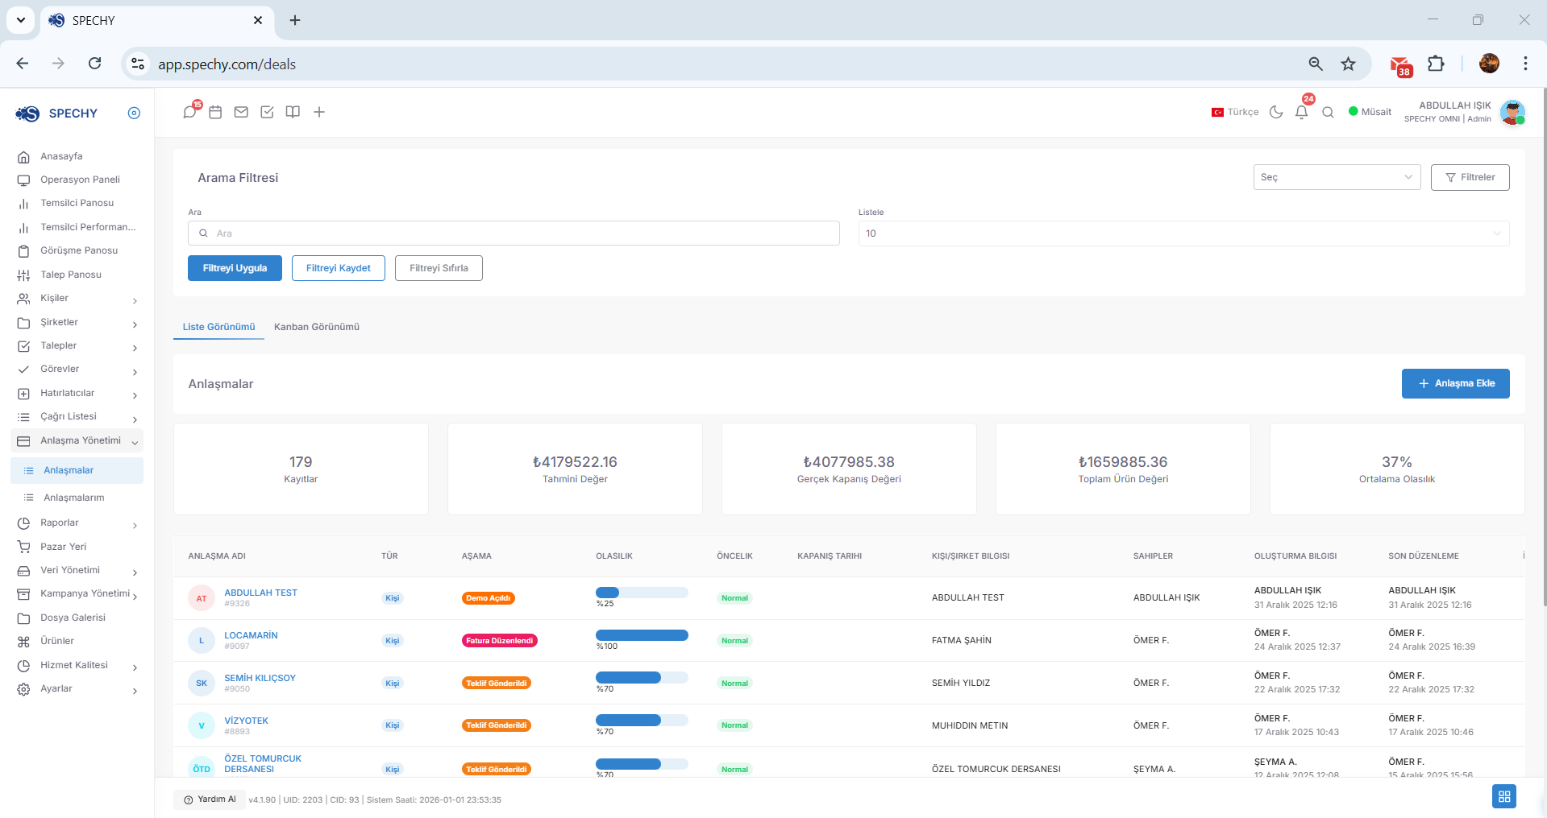

🤝 Anlaşmalar (Satış Fırsatı ve Pipeline Yönetimi)
Anlaşmalar, potansiyel satış fırsatlarını (leads/opportunities) ilk temastan kapanışa kadar takip etmenizi sağlayan, gelir öngörüsü ($Forecasting$) oluşturmanıza imkan tanıyan merkezi yönetim panelidir.

🛠️ Fonksiyonel Özellikler ve Satış Hunisi
- Ürün ve Durum Filtreleme: Müşterinin tam olarak hangi ürün veya hizmetle ilgilendiğini görebilir; anlaşmanın güncel durumuna (Örn: "Teklif Verildi", "Pazarlık Aşamasında", "Sözleşme Bekliyor") göre sorgulama yapabilirsiniz.
- Kanban Görünümü: Satış sürecini sütunlar halinde (Sürükle-Bırak) görselleştirebilirsiniz. Bu sayede hangi satışın hangi aşamada tıkandığını bir bakışta anlayabilirsiniz.
- Potansiyel Takibi: Sadece mevcut müşterileri değil, henüz satış gerçekleşmemiş ancak yüksek potansiyel taşıyan adayları bu liste üzerinden proaktif olarak yönetebilirsiniz.

💡 Neden Önemli?
- Gelir Tahminleme: "Anlaşma Durumu" filtresini kullanarak önümüzdeki ay kapanması beklenen satışların toplam hacmini analiz edebilirsiniz.
- Satış Odaklılık: Kanban görünümü, temsilcinin "Hangisine teklif vermem gerekiyordu?" karmaşasını önler ve iş akışını bir oyun planı netliğine kavuşturur.
- Verimlilik: İlgilenilen ürün bazlı filtreleme sayesinde, belirli bir ürüne yönelik kampanya yaparken doğru hedef kitleye saniyeler içinde ulaşırsınız.

Profesyonel Tavsiye: Satış sürecinizi hızlandırmak için **"Kanban Görünümü"**nü ana ekranınız yapın. Bir anlaşmanın durumu değiştiğinde kartı bir sonraki sütuna kaydırmak, hem psikolojik bir motivasyon sağlar hem de yöneticilerinizin satış hızını ($Sales \ Velocity$) canlı olarak izlemesine olanak tanır.

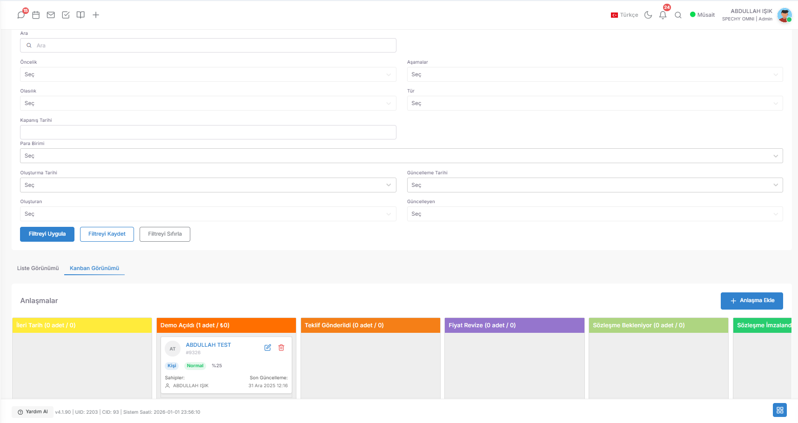

Kanban Görünümü, anlaşmaların veya taleplerin farklı aşamalarını dikey sütunlar halinde sunan, iş akışını bir bakışta anlamanızı sağlayan interaktif bir panodur.

🛠️ Fonksiyonel Özellikler ve Dinamik Yönetim
- Sürükle-Bırak (Drag & Drop) Mekanizması: Bir müşterinin veya işin durumunu değiştirmek için form doldurmanıza gerek kalmaz. Fareyle kartı tutup bir sütundan (Örn: "Teklif Verildi") diğerine (Örn: "Anlaşma Sağlandı") sürükleyerek statüsünü saniyeler içinde güncelleyebilirsiniz.
- Görsel Filtreleme: Kanban panosu üzerindeki yoğunluğu; ilgili ürüne, temsilciye veya öncelik seviyesine göre süzerek sadece odaklanmanız gereken kartları görüntüleyebilirsiniz.
- Huni Analizi: Hangi aşamada çok fazla kart biriktiğini (şişkinlik olduğunu) görerek, operasyonel darboğazları anında tespit edebilirsiniz.

💡 Neden Önemli?
- Hız ve Çeviklik: Sürükle-bırak özelliği, temsilcinin idari iş yükünü azaltır ve doğrudan satışa veya çözüme odaklanmasını sağlar.
- Psikolojik Motivasyon: Bir kartın "Bitti" veya "Satış Yapıldı" sütununa taşınması, temsilci için somut bir başarı göstergesi ve motivasyon kaynağıdır.
- Hatasız Statü Güncelleme: Liste görünümündeki karmaşanın aksine, Kanban görünümünde bir işin hangi aşamada olduğu görsel olarak mühürlenmiştir; bu da yanlış statü atama riskini minimize eder.

Profesyonel Tavsiye: Günlük satış toplantılarınızda veya ekip içi değerlendirmelerinizde "Kanban Görünümü" üzerinden ilerleyin. "Pazarlık" sütununda 1 haftadan uzun süredir bekleyen kartları filtreleyerek, bu müşterilere özel bir indirim veya kampanya sunma kararı alabilir, satış döngünüzü ($Sales \ Cycle$) hızlandırabilirsiniz.

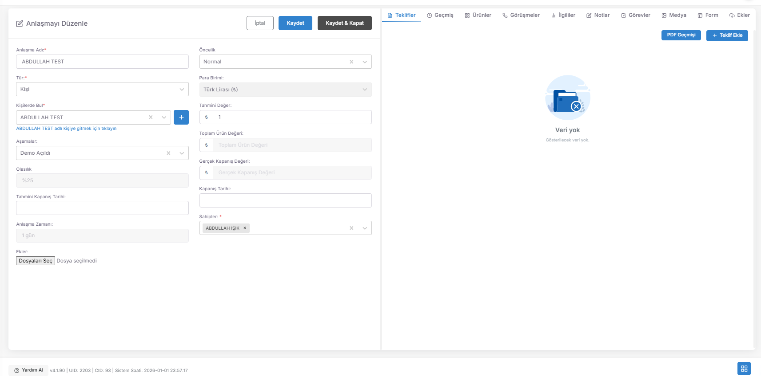

- Anlaşma Adı & Kayıt Türü: Satışın kısa tanımı ve bu fırsatın bir B2C (Kişi) mi yoksa B2B (Şirket) mi olduğunu ayırt eder.
- Müşteri Eşleştirme (Kişilerde Bul): Anlaşmanın hangi kontak veya kurum adına açıldığını belirleyerek CRM geçmişiyle tam entegrasyon sağlar.
- Aşamalar & Olasılık ($%$): Anlaşmanın güncel durumunu ve o aşamadaki satışa dönme ihtimalini (Örn: "Teklif Verildi" aşamasında %60 olasılık) ifade eder.
- Zaman Yönetimi: * Tahmini Kapanış: Satışın ne zaman hedeflendiği.
  - Anlaşma Zamanı: Sürecin toplamda ne kadar süreceği ($Sales \ Cycle$).
  - Gerçek Kapanış: Satışın nihai olarak mühürlendiği tarih.
- Öncelik: Satışın kritiklik seviyesini belirler: Düşük, Normal, Yüksek.
- Finansal Değerleme: * Para Birimi: İşlemin döviz cinsi.
  - Tahmini & Toplam Ürün Değeri: Eklenen ürünlerin birim fiyatı ile toplam ciro potansiyeli arasındaki farkı gösterir.
- Sahipler: Bu satış fırsatından sorumlu olan temsilciyi (Account Manager) ifade eder.

💡 Neden Önemli?
- Finansal Öngörü ($Forecasting$): "Tahmini Değer" ve "Olasılık" çarpımı sayesinde, ay sonunda kasanıza girecek muhtemel ciroyu önceden hesaplayabilirsiniz.
- Doğru Kaynak Yönetimi: "Yüksek" öncelikli ve "Yüksek Olasılıklı" anlaşmalara odaklanarak zamanınızı en verimli şekilde kullanmanızı sağlar.
- Satış Hızı Analizi: Tahmini ve gerçek kapanış tarihleri arasındaki farkı analiz ederek, satış ekibinin performansını ölçebilirsiniz.

Profesyonel Tavsiye: Bir anlaşma oluştururken "Olasılık" oranını sadece bir tahmin olarak değil, müşteriden aldığınız geri bildirimlere göre güncelleyin. Ayrıca, "Tahmini Kapanış Tarihi" yaklaştığında hala "Düşük Olasılık" görünüyorsa, bu müşteriye özel bir "Anlaşma Zamanı" uzatma veya indirim teklifi sunmayı değerlendirin.

📄 Anlaşma Yönetimi (Teklifleme ve İlişkisel Süreç Kontrolü)
Anlaşma Yönetimi, bir satış fırsatını ürün eklemeden teklif göndermeye, not almadan görev atamaya kadar 360 derece çevreleyen bir operasyonel kontrol panelidir.
Erişim URL; https://app.spechy.com/deals

🛠️ Operasyonel ve İlişkisel Araç Seti
- Ürünler & Teklifler: Anlaşmanın kalbidir. Müşterinin ilgilendiği ürünler seçilir ve bu seçimler üzerinden otomatik olarak hazırlanan PDF formatındaki teklifler doğrudan müşteriye gönderilebilir.
- Geçmiş & Notlar: Anlaşma üzerindeki tüm düzenlemeleri (audit log) ve temsilcinin süreçle ilgili aldığı kritik notları içerir. "Neden vazgeçildi?" veya "Hangi aşamada revize yapıldı?" sorularının cevabıdır.
- Görüşmeler (Sonuç Kodları): CRM kanalları dışındaki (Örn: Yüz yüze toplantı veya harici bir arama) iletişimleri sistemle bütünleştirir; sürece sonuç kodu ekleyerek takibi sağlar.
- İlgililer (İlişki Haritası): Satışın tarafı olan kişinin bağlı olduğu şirketi veya şirketin karar verici kişilerini birbirine bağlar.
- Görevler & Hatırlatıcılar: Anlaşmayı kapatmak için yapılması gereken aksiyonları (Örn: "Sözleşmeyi takip et") takvimlendirir.
- Medya, Form & Ekler: Müşteri kartındaki tüm dökümanlara, doldurulmuş formlara ve bu anlaşmaya özel yüklenmiş dosyalara hızlı erişim sağlar.

💡 Neden Önemli?
- Hızlı Teklifleme: Ürün ekleme ve PDF oluşturma entegrasyonu, temsilcinin manuel dosya hazırlama süresini ortadan kaldırarak satış hızını ($Sales \ Velocity$) artırır.
- Kurumsal Hafıza: "Geçmiş" ve "Notlar" sekmeleri sayesinde, bir anlaşmayı devralan yeni bir temsilci sürece sıfır bilgi kaybıyla devam edebilir.
- Merkezi Veri: Medya ve ekler kısmıyla, satış için gerekli tüm belgeler (Şartnameler, kimlikler, sözleşmeler) tek bir kartta toplanır; dağınıklık önlenir.

Profesyonel Tavsiye: Bir teklif göndermeden önce "Ürünler" sekmesinde doğru adet ve birim fiyatın seçildiğinden emin olun. Teklifi gönderdikten sonra "Görevler" kısmına 2 gün sonrası için bir "Teklif Takip Araması" görevi eklemek, satışın kapanma olasılığını ciddi oranda artıracaktır.

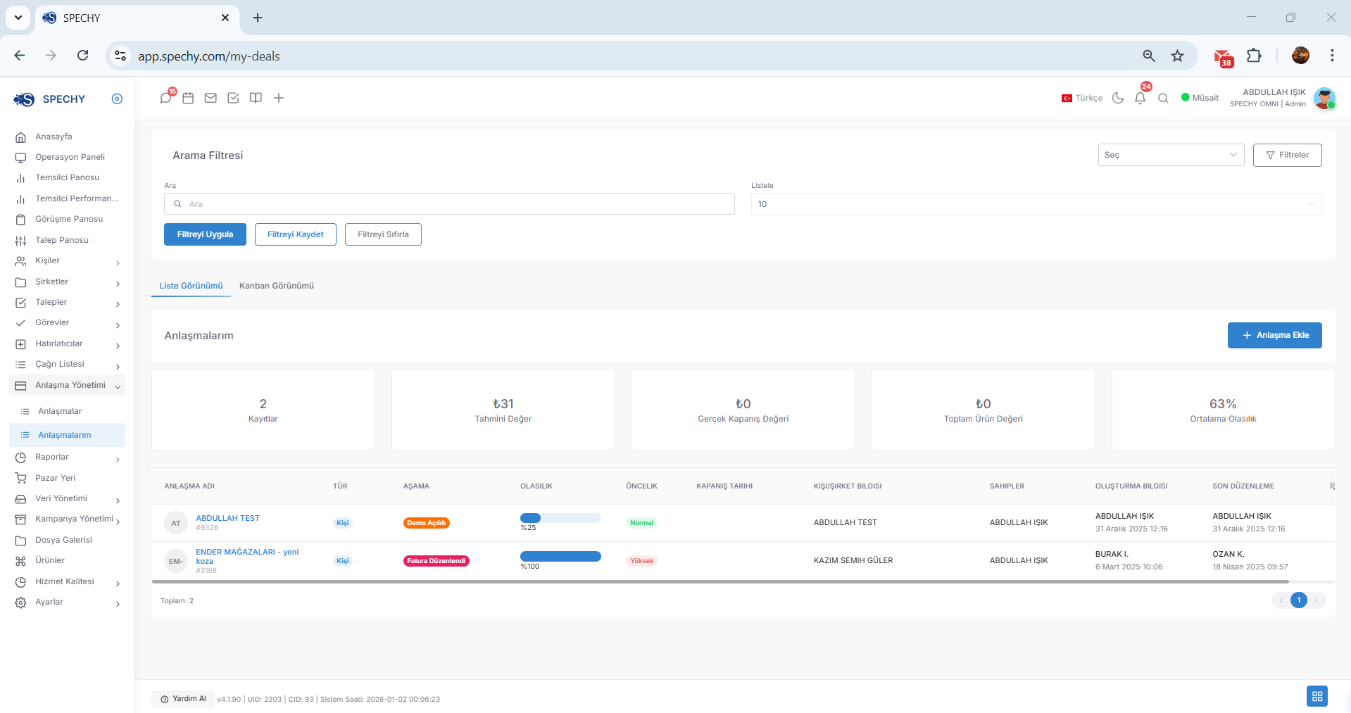

Anlaşmalarım, sistem genelindeki tüm potansiyel fırsatlar arasından bizzat sizin oluşturduğunuz veya sonuçlandırmanız için size atanmış olan anlaşmaların listelendiği özel "Gelir Takip" panelidir.
Erişim URL; https://app.spechy.com/my-deals

🛠️ Fonksiyonel Özellikler ve Bireysel Odak
- Sorumluluk Filtresi: Sadece sizin "Sahibi" olduğunuz veya size atanmış anlaşmaları karşınıza getirerek, diğer ekiplerin satış süreçlerinden arınmış, berrak bir çalışma listesi sunar.
- Kişisel Pipeline Takibi: Kendi satış hattınızdaki anlaşmaların hangi aşamada olduğunu (Teklif, Pazarlık, Kapanış vb.) tek bir ekrandan izleyebilirsiniz.
- Tam Yetkili Müdahale: Kendi listenizdeki her bir anlaşmanın içerisine girerek ürün ekleyebilir, PDF teklif oluşturup gönderebilir ve olasılık oranlarını güncelleyebilirsiniz.

💡 Neden Önemli?
- Performans Optimizasyonu: "Bu ay kapatmam gereken kaç satış var?" sorusuna anında yanıt verir. Kendi kotanızı ve satış hedeflerinizi yönetmenizi kolaylaştırır.
- Müşteri İlişkileri Yönetimi: Size atanmış olan fırsatları sahipsiz bırakmadan, düzenli notlar ve görevler eşliğinde takip ederek satış kapatma oranınızı ($Conversion \ Rate$) artırır.
- Zaman Verimliliği: Genel veri kalabalığında vakit kaybetmeden doğrudan "paraya dönecek" işlere odaklanmanızı sağlar.

Profesyonel Tavsiye: "Anlaşmalarım" menüsünü günlük satış rutininizin "Başucu Ekranı" yapın. Özellikle "Yüksek" öncelikli ve kapanış tarihi yaklaşan anlaşmaları listenin en üstüne sabitleyin. Her başarılı satış sonrası durumu "Anlaşma Sağlandı" olarak güncellemek, hem kişisel motivasyonunuzu hem de performans raporlarınızdaki ($KPI$) başarı grafiğinizi yükseltecektir.

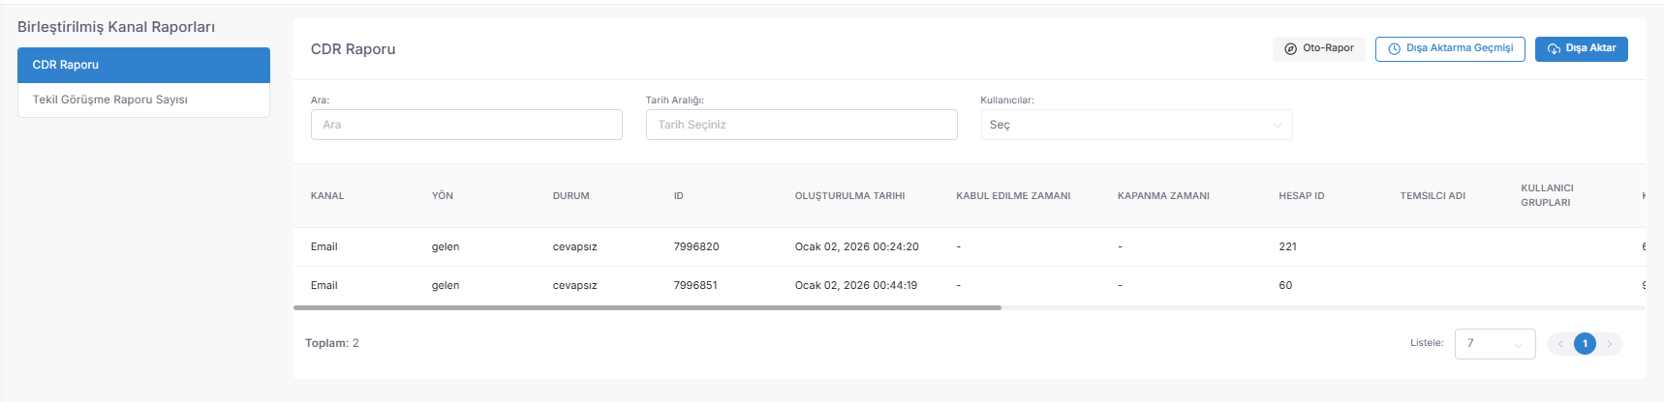

📊 Birleştirilmiş Kanal Raporları (Veri Konsolidasyonu ve Otomatik Gönderim)
Birleştirilmiş Kanal Raporları, sisteme bağlı tüm iletişim kanallarından (Ses, WhatsApp, E-posta, Sosyal Medya vb.) gelen işlem adetlerini tek bir tabloda toplayan ve bu verileri periyodik olarak raporlayan bir "operasyonel zeka" panelidir.
Erişim URL; https://app.spechy.com/reports/combined

🛠️ Analitik Yetenekler ve Otomasyon Gücü
- Kanal Bazlı İşlem Adetleri: Hangi kanalın ne kadar trafik aldığını, işlem yoğunluğunu ve kapasite kullanımını karşılaştırmalı olarak sunar.
- Akıllı Otomatik Raporlama: Tüm raporlarda geçerli olan bu "kur ve unut" özelliği sayesinde:
  - Hedef: Raporun ulaşacağı e-posta adreslerini tanımlayabilirsiniz.
  - Zamanlama: Raporun hangi günlerde (Günlük, Haftalık, Aylık) gönderileceğini seçebilirsiniz.
  - Hassasiyet: Raporun tam olarak hangi saatte posta kutunuza düşeceğini belirleyebilirsiniz.
- Periyodik Veri Akışı: Manuel rapor çekme zahmetini ortadan kaldırarak, belirlediğiniz günün verilerini belirlediğiniz tarihte otomatik olarak teslim eder.

💡 Neden Önemli?
- Bütünsel Bakış ($Holistic \ View$): Kanalları tek tek incelemek yerine, birleştirilmiş raporla "Müşterilerimiz bizi en çok hangi kanaldan tercih ediyor?" sorusuna anında yanıt bulursunuz.
- Proaktif Yönetim: Otomatik raporlama sayesinde, sabah kahvenizi içerken bir önceki günün performans verileri mailinize gelmiş olur; böylece güne veriye dayalı kararlarla başlarsınız.
- Hata Payını Sıfırlama: Manuel veri çekme sırasında oluşabilecek insan hataları, sistemin otomatik hesaplama ve gönderim altyapısıyla tamamen engellenir.

Profesyonel Tavsiye: "Otomatik Rapor" özelliğini Pazartesi sabahları saat 08:30'a, bir önceki haftanın "Birleştirilmiş Kanal Raporu"nu sunacak şekilde kurun. Bu sayede haftalık yönetim toplantılarınıza en güncel ve en kapsamlı verilerle hazır bir şekilde katılabilirsiniz.

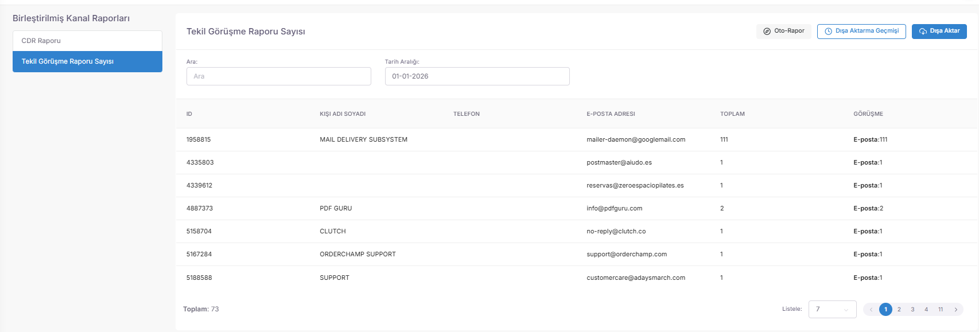

📊 Tekil Görüşme Raporu (Müşteri Bazlı Net Temas Analizi)
Tekil Görüşme Raporu, belirli bir zaman diliminde aynı müşteriyle yapılan birden fazla görüşmeyi tek bir kayıt olarak sayarak, operasyonun ulaştığı toplam benzersiz müşteri sayısını raporlar.

🛠️ Analitik Derinlik ve Veri Arındırma
- Tekil Adet Hesaplama: Bir müşteri gün içinde 5 kez aramış olsa bile, bu rapor o müşteriyi "1 Tekil Kişi" olarak kaydeder. Bu, operasyonun gerçek erişim gücünü ($Reach$) ölçmek için en sağlıklı yöntemdir.
- Mükerrer Veri Filtreleme: Toplam çağrı trafiği içindeki "tekrar eden" işlemleri ayıklayarak, temsilci başına düşen gerçek müşteri yükünü analiz etmenizi sağlar.
- Akıllı Otomatik Raporlama (Standardize): Spechy’nin tüm raporlama modüllerinde olduğu gibi, bu veri de:
  - Mail Entegrasyonu: Belirlediğiniz alıcılara otomatik iletilir.
  - Zamanlanmış Teslimat: Belirlediğiniz gün ve saatte (Örn: Her sabah 09:00) posta kutunuza düşer.
  - Geriye Dönük Veri: Belirttiğiniz günün tekil performansını hatasız bir şekilde raporlar.

💡 Neden Önemli?
- Gerçek Verimlilik Ölçümü: Toplam görüşme sayısı yüksek olabilir ancak tekil görüşme sayısı düşükse, aynı sorunlar için sürekli geri aramalar yapılıyor ($FCR$ düşüklüğü) demektir. Bu rapor, bu darboğazı görmenizi sağlar.
- Kapasite Planlama: Kaç farklı müşteriye hizmet verdiğinizi bilmek, gelecekteki personel (temsilci) ihtiyacınızı daha doğru hesaplamanıza yardımcı olur.
- Hatasız Raporlama: Otomatik rapor seçeneği, karmaşık tekil veri hesaplamalarını manuel efor gerektirmeden, her seferinde aynı standartta sunar.

Profesyonel Tavsiye: "Tekil Görüşme Raporu" ile "Toplam Görüşme Sayısı"nı yan yana koyun. Aradaki fark ne kadar azsa, müşterilerinizin sorunlarını ilk kontakta çözme ($First \ Contact \ Resolution$) başarınız o kadar yüksektir. Bu veriyi her ay başında otomatik rapor olarak yöneticilerinize sunmak, operasyonel kalitenizi kanıtlamanın en profesyonel yoludur.

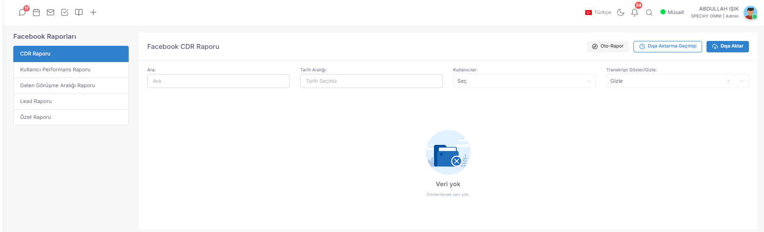

📱 Sosyal Medya Raporları: Facebook Analitiği ve Performans Yönetimi
Facebook Raporları, Facebook sayfası veya Messenger üzerinden gelen tüm etkileşimlerin, satış potansiyellerinin (leads) ve temsilci performansının 360 derece izlendiği stratejik bir paneldir.
Erişim URL; https://app.spechy.com/reports/channel/social-media-reports/facebook

🛠️ Facebook Veri ve Operasyon Analizi
- CDR (Detaylı Görüşme Kaydı) Raporu: Facebook kanalı üzerinden yapılan her bir yazışmanın ve görüşmenin tarih, saat ve içerik detaylarını kronolojik olarak sunar.
- Kullanıcı Performans Raporu: Temsilcilerinizin Facebook etkileşimlerine ne kadar sürede yanıt verdiğini ve kaç işlemi sonuçlandırdığını ölçümleyerek bireysel verimliliği ($KPI$) takip etmenizi sağlar.
- Gelen Görüşme Aralığı (Interval) Raporu: Facebook trafiğinin günün hangi saatlerinde yoğunlaştığını "saatlik dilimler" halinde gösterir. Hesaba veya kullanıcıya göre filtreleyerek personel vardiya planlamanızı optimize edebilirsiniz.
- Lead Raporu: Facebook üzerinden gelen reklam veya form odaklı potansiyel müşteri ($Lead$) datalarını listeler; pazarlama bütçenizin geri dönüşünü ($ROI$) analiz etmenizi sağlar.
- Özet Rapor: Bağlı tüm Facebook hesaplarının genel işlem trafiğini tek bir ekranda konsolide eder.

💡 Neden Önemli?
- Sosyal CRM Entegrasyonu: Facebook etkileşimlerini anonim veriler olmaktan çıkarıp, kurumunuzun resmi raporlama standartlarına dahil eder.
- Zamanlama Stratejisi: "Görüşme Aralığı Raporu" sayesinde, Facebook kullanıcılarınızın en aktif olduğu saatleri belirleyerek kampanya gönderimlerinizi bu saatlere denk getirebilirsiniz.
- Satış Odaklılık: Lead raporu ile sosyal medyadan gelen fırsatların ne kadarının "Anlaşma"ya dönüştüğünü takip edebilirsiniz.
- Otomasyon Konforu: Tüm Spechy raporlarında olduğu gibi, Facebook verileriniz de belirlediğiniz e-posta adresine, belirlediğiniz gün ve saatte Otomatik Rapor olarak ulaşır.

Profesyonel Tavsiye: **"Lead Raporu"**nu her sabah saat 08:30'da otomatik rapor olarak e-postanıza gelecek şekilde ayarlayın. Sosyal medyadan gelen taze fırsatları mesainin ilk dakikalarında satış ekibinize atayarak, geri dönüş hızınızla rakiplerinizin önüne geçebilirsiniz.
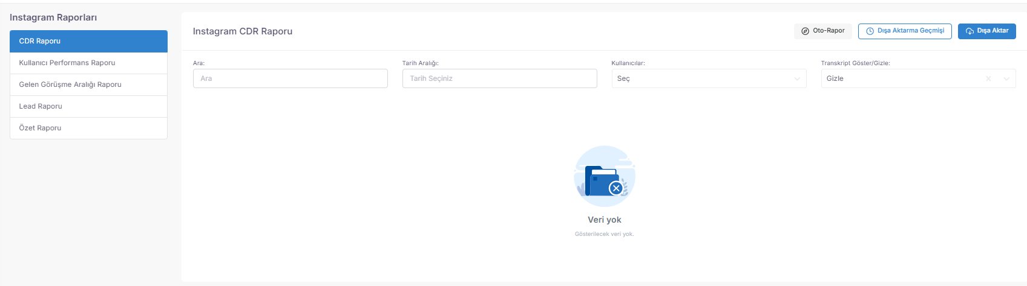

📸 Sosyal Medya Raporları: Instagram Analitiği ve Etkileşim Yönetimi
Instagram Raporları, Instagram Direct (DM) üzerinden gelen tüm yazışmaların, reklamlar aracılığıyla toplanan fırsatların (leads) ve temsilci performansının uçtan uca izlendiği analitik bir kontrol panelidir.
Erişim URL; https://app.spechy.com/reports/channel/social-media-reports/instagram

🛠️ Instagram Veri ve Operasyon Analizi
- CDR (Detaylı Görüşme Kaydı) Raporu: Instagram kanalı üzerinden gerçekleşen her bir diyaloğun başlangıç, bitiş ve içerik detaylarını kronolojik olarak sunar; müşteri geçmişini doğrular.
- Kullanıcı Performans Raporu: Temsilcilerinizin Instagram mesajlarına geri dönüş hızını ($FRT$) ve çözüm oranlarını ölçümleyerek, sosyal medya ekibinizin verimliliğini takip etmenizi sağlar.
- Gelen Görüşme Aralığı (Interval) Raporu: Instagram trafiğinin gün içindeki yoğunluk haritasını saatlik dilimler halinde çıkarır. Bu veriyle, takipçilerinizin en aktif olduğu saatlerde temsilci sayınızı artırarak bekleme sürelerini minimize edebilirsiniz.
- Lead Raporu: Instagram üzerinden gelen potansiyel müşteri formlarının ve satış adaylarının raporunu sunar. Sosyal medya reklam bütçenizin başarısını doğrudan ölçmenize olanak tanır.
- Özet Rapor: Bağlı olan tüm Instagram hesaplarınızdaki toplam işlem hacmini tek bir konsolide tabloda görüntüler.

💡 Neden Önemli?
- Görsel Marka İletişimi: Instagram'ın dinamik yapısını, Spechy'nin kurumsal raporlama disipliniyle birleştirerek sosyal medya iletişiminizi profesyonelleştirir.
- Lead Dönüşüm Takibi: Reklamlardan gelen leadlerin ne kadar sürede karşılandığını görerek satış döngünüzü ($Sales \ Cycle$) hızlandırabilirsiniz.
- Vardiya Optimizasyonu: "Görüşme Aralığı Raporu" sayesinde, manuel tahminler yerine gerçek verilere dayalı personel planlaması yaparsınız.
- Otomasyon Konforu: Tüm raporlarda yer alan Otomatik Rapor seçeneğiyle; verileriniz belirttiğiniz e-posta adresine, seçtiğiniz gün ve saatte (Örn: Her sabah 09:00) hatasız bir şekilde ulaştırılır.

Profesyonel Tavsiye: Instagram kullanıcıları diğer kanallara göre daha hızlı yanıt bekler. "Kullanıcı Performans Raporu" üzerinden "İlk Yanıt Süresi"ni ($FRT$) takip ederek, sosyal medya ekibiniz için proaktif bir hedef belirleyin. Haftalık performans verilerini otomatik rapor olarak yöneticilerinize sunmak, dijital dönüşüm başarınızı rakamlarla kanıtlamanızı sağlayacaktır.
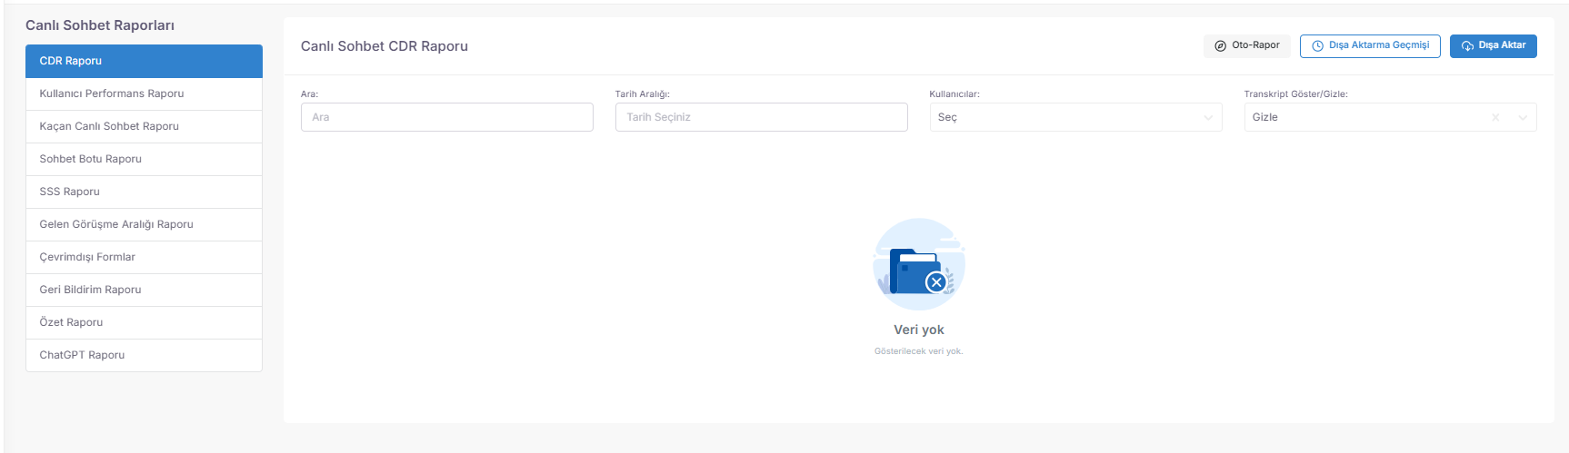

💬 İletişim Raporları: Canlı Sohbet ve Yapay Zeka Analitiği
Canlı Sohbet Raporları, web sitenizdeki canlı destek baloncuğundan gelen her bir piksel hareketini; bot etkileşimlerinden ChatGPT yanıtlarına, kullanıcı performansından kaçan işlemlere kadar 360 derece raporlar.
Erişim URL; https://app.spechy.com/reports/channel/communication-reports/live-chat

🛠️ Canlı Sohbet, Bot ve AI Operasyon Analizi
- CDR & Kullanıcı Performansı: Canlı sohbet detaylarını ($CDR$) izleyebilir; temsilcilerinizin ortalama cevaplama süresi ve işlem süresi gibi kritik metriklerini ($AHT$) ölçümleyebilirsiniz.
- Sohbet Botu & ChatGPT Raporu: Müşterinin temsilciye bağlanmadan önce botta geçirdiği süreyi ve tüm yazışma dökümünü ($Transcript$) inceleyebilirsiniz. Bağlı bir ChatGPT hesabınız varsa, yapay zekanın çözüm başarısını raporlayabilirsiniz.
- Kaçan Canlı Sohbet & Çevrimdışı Formlar: Yanıt verilmeden ayrılan müşterileri ($Missed \ Chat$) ve mesai saatleri dışında bırakılan "Bize Ulaşın" formlarını takip ederek hiçbir talebi sahipsiz bırakmazsınız.
- Geri Bildirim & SSS Raporu: Görüşme sonu müşteri puanlamalarını ($CSAT$) ve Sıkça Sorulan Sorular ($SSS$) modülünün kullanım istatistiklerini analiz edebilirsiniz.
- Gelen Görüşme Aralığı (Interval): Web trafiğinizin hangi saatlerde yoğunlaştığını görerek canlı destek ekibinizin vardiya planını optimize edebilirsiniz.
- Özet Rapor: Toplam görüşme, cevaplanan ve kaçan adetlerin genel panoramasını sunar.

💡 Neden Önemli?
- Anlık Memnuniyet Ölçümü: Geri bildirim raporu sayesinde, müşterinin hizmet kaliteniz hakkındaki sıcağı sıcağına düşüncelerini dijital bir karneye dönüştürürsünüz.
- Bot Verimliliği: Sohbet botu raporuyla, hangi soruların temsilciye aktarılmadan bot tarafından çözüldüğünü ($Deflection \ Rate$) görerek otomasyonunuzu geliştirebilirsiniz.
- Yapay Zeka Denetimi: ChatGPT raporu, yapay zekanın kurumsal dilinize ve çözüm standartlarınıza ne kadar uyumlu yanıtlar verdiğini denetlemenizi sağlar.
- Kesintisiz İletişim: Çevrimdışı formlar, web sitenizin 7/24 bir talep toplama merkezi gibi çalışmasını mühürler.

Profesyonel Tavsiye: "Kaçan Canlı Sohbet" ve "Çevrimdışı Form" raporlarını her sabah saat 08:30'da Otomatik Rapor olarak e-postanıza gelecek şekilde ayarlayın. Temsilcileriniz mesaiye başladığında ilk iş olarak bu formlara geri dönüş yaparsa, "kaçan" bir müşteriyi sadık bir kullanıcıya dönüştürme şansınız %80 artacaktır.

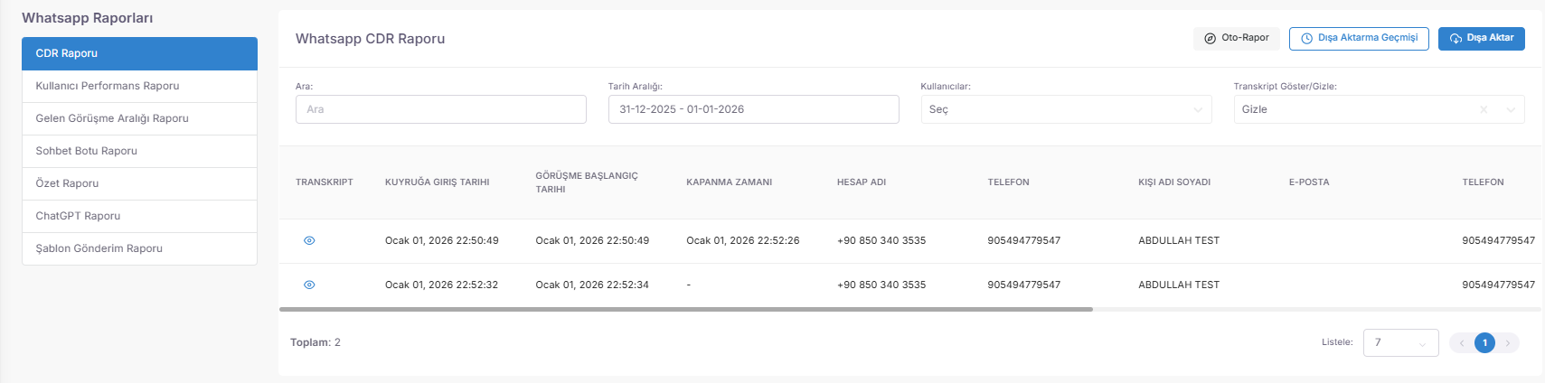

🟢 İletişim Raporları: WhatsApp İşletme ve Yapay Zeka Analitiği
WhatsApp Raporları, WhatsApp Business API üzerinden gelen tüm trafik akışını; temsilci performansından bot etkileşimlerine, Meta şablon başarılarından ChatGPT yanıtlarına kadar 360 derece denetler.
Erişim URL; https://app.spechy.com/reports/channel/communication-reports/whatsapp

🛠️ WhatsApp Veri ve Operasyon Analizi
- CDR (Detaylı Görüşme Kaydı) & Özet Rapor: WhatsApp üzerinden gerçekleşen her bir işlemin dökümünü ($CDR$) ve bağlı hesapların toplam görüşme/cevaplanma istatistiklerini ($Özet$) sunar.
- Kullanıcı Performans Raporu: Temsilcilerinizin WhatsApp mesajlarına ortalama cevaplama süresi, işlem adetleri ve görüşme sürelerini analiz ederek bireysel verimliliği ($KPI$) ölçer.
- Sohbet Botu & ChatGPT Raporu: Müşterinin temsilciye bağlanmadan önce WhatsApp botunda ne kadar süre kaldığını ve tüm dökümü ($Transcript$) gösterir. Eğer sisteminizde ChatGPT entegrasyonu varsa, yapay zekanın yanıt kalitesini ve çözüm oranlarını raporlar.
- Şablon Gönderim Raporu: Meta üzerinden tanımlanan resmi "WhatsApp Şablonları"nın (HSM) gönderim adetlerini, başarı oranlarını ve zamanlamalarını takip etmenizi sağlar.
- Gelen Görüşme Aralığı (Interval): WhatsApp trafiğinizin gün içindeki yoğunluk haritasını saatlik dilimler halinde çıkararak personel planlamanızı optimize eder.

💡 Neden Önemli?
- Meta Şablon Verimliliği: Şablon gönderim raporu sayesinde, gönderdiğiniz toplu mesajların ne kadarının hedefine ulaştığını ve hangi şablonların daha yüksek etkileşim aldığını analiz edebilirsiniz.
- Yapay Zeka Denetimi: ChatGPT raporu, WhatsApp üzerindeki AI asistanınızın kurumsal dilinize ne kadar sadık kaldığını ve müşteri sorunlarını temsilciye aktarmadan çözme ($Deflection$) başarısını kanıtlar.
- Hızlı Yanıt Disiplini: Kullanıcı performans raporu, WhatsApp'ın "anlık" doğasına uygun olarak temsilcilerinizin hızını ($FRT$) denetlemenizi sağlar.
- Otomasyon Konforu: Tüm raporlarda yer alan Otomatik Rapor seçeneğiyle; verileriniz belirttiğiniz e-posta adresine, seçtiğiniz gün ve saatte hatasız bir şekilde ulaştırılır.
Profesyonel Tavsiye: **"Şablon Gönderim Raporu"**nu haftalık olarak e-postanıza gelecek şekilde ayarlayın. Bu raporu inceleyerek, en çok tıklanan veya yanıt alan WhatsApp şablonlarınızı belirleyebilir, pazarlama stratejinizi bu başarılı şablonlar üzerine kurgulayabilirsiniz.
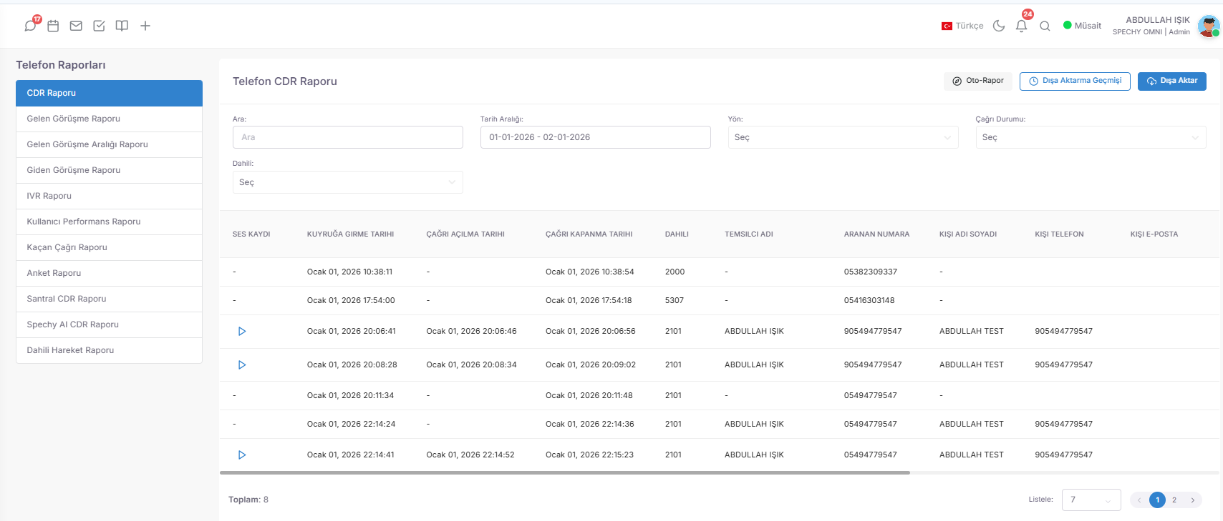

📞 İletişim Raporları: Telefon, Santral ve Spechy AI Analitiği
Telefon Raporları, gelen ve giden tüm sesli trafiği; temsilci hızından müşteri tuşlamalarına, ses kayıtlarının metne dönüştürülmesinden yapay zeka (AI) karşılamalarına kadar 360 derece denetler.
Erişim URL; https://app.spechy.com/reports/channel/communication-reports/voice-call

🛠️ Sesli İletişim ve Operasyonel Analiz Araçları
- Gelişmiş CDR & Ses Analizi: Tüm Inbound (Gelen) ve Outbound (Giden) çağrıların dökümünü alabilir, ses kayıtlarını dinleyebilir, indirebilir ve Spechy'nin gücüyle sesi metne (Speech-to-Text) dönüştürebilirsiniz.
- Gelen/Giden Görüşme & İnterval Raporları: Çağrıların hangi numaradan ve kuyruktan geldiğini, giden aramaların adet ve sürelerini takip edebilirsiniz. Saatlik dilimler (İnterval) ile trafik yoğunluğunu analiz edebilirsiniz.
- Müşteri Yolculuğu (IVR & Anket): Müşterinin temsilciye bağlanmadan önce hangi tuşlamaları yaptığını (IVR Raporu) ve görüşme sonrası memnuniyet anketi sonuçlarını (Anket Raporu) izleyebilirsiniz.
- Kullanıcı & Dahili Hareket Performansı: Temsilcinin kaç arama yaptığı ve ortalama cevaplama sürelerinin ($AHT$) yanı sıra; çağrının temsilciye düştüğü an, çalma süresi, kabul veya reddetme gibi en küçük dahili hareketleri bile raporlayabilirsiniz.
- Santral & Spechy AI CDR: Santrale yansıyan tüm ham trafik ile temsilciye bağlanmadan önce müşteriyi karşılayan AI Voice Agent hesaplarının performansını denetleyebilirsiniz.
- Kaçan Çağrı Raporu: Cevaplanamayan çağrıların detaylarını alarak geri kazanım stratejileri geliştirebilirsiniz.

💡 Neden Önemli?
- Kalite Denetimi ($QA$): Sesin metne dönüştürülmesi özelliği, binlerce saatlik kaydı dinlemek yerine anahtar kelimelerle tarama yaparak kalite standartlarınızı denetlemenizi sağlar.
- Darboğaz Tespiti: Dahili hareket raporu ile temsilcilerin çağrıları karşılama hızını veya reddetme oranlarını görerek operasyonel disiplini sağlarsınız.
- Yapay Zeka Tasarrufu: Spechy AI CDR raporu sayesinde, çağrıların ne kadarının temsilciye yük binmeden yapay zeka tarafından çözüldüğünü ($Deflection \ Rate$) ölçebilirsiniz.
- Otomasyon Konforu: Tüm raporlarda yer alan Otomatik Rapor seçeneğiyle; sesli operasyon verileriniz belirttiğiniz e-posta adresine, seçtiğiniz gün ve saatte hatasız bir şekilde ulaştırılır.

Profesyonel Tavsiye: **"Dahili Hareket Raporu"**nu haftalık bazda inceleyerek "Çalma Süresi" yüksek olan temsilcileriniz için eğitimler düzenleyin. Ayrıca, "IVR Raporu" verilerini kullanarak müşterilerinizin en çok hangi menüde vakit kaybettiğini tespit edebilir ve IVR akışınızı daha kullanıcı dostu hale getirebilirsiniz.

📹 Görüntülü Görüşme CDR Raporu (Görsel İletişim ve Performans Analitiği)
Görüntülü Görüşme Raporları, video konferans ve canlı görsel destek kanallarından gelen tüm trafiği; temsilci verimliliğinden müşteri memnuniyetine, kaçan çağrılardan mesai dışı formlara kadar uçtan uca denetler.
Erişim URL; https://app.spechy.com/reports/channel/communication-reports/video-call

🛠️ Görsel İletişim ve Operasyonel Analiz Araçları
- Gelişmiş CDR & İnterval Takibi: Gelen ve giden tüm görüntülü aramaların dökümünü alabilir, trafiğin gün içindeki yoğunluk haritasını saatlik dilimler (İnterval) halinde çıkararak personel planlamanızı optimize edebilirsiniz.
- Kullanıcı Performans Raporu: Temsilcilerinizin görüntülü görüşme kanalındaki işlem adetlerini, ortalama görüşme sürelerini ve çözüm hızlarını analiz ederek bireysel başarılarını ölçebilirsiniz.
- Kaçan Görüntülü Görüşme Raporu: Görüntülü görüşme talebi gönderen ancak operatör yoğunluğu nedeniyle karşılanamayan "Cevapsız Video" taleplerini raporlayarak geri dönüş stratejileri geliştirebilirsiniz.
- Geri Bildirim & Memnuniyet: Görüşme sonrasında müşterinin temsilciye verdiği puanları ve bıraktığı spesifik geri bildirimleri (CSAT) görüntüleyerek hizmet kalitenizi mühürleyebilirsiniz.
- Çevrimdışı Form Raporu: Mesai saatleri dışında görüntülü destek arayan müşterilerin bıraktığı formları takip ederek, hiçbir görsel destek talebinin kaybolmamasını sağlarsınız.

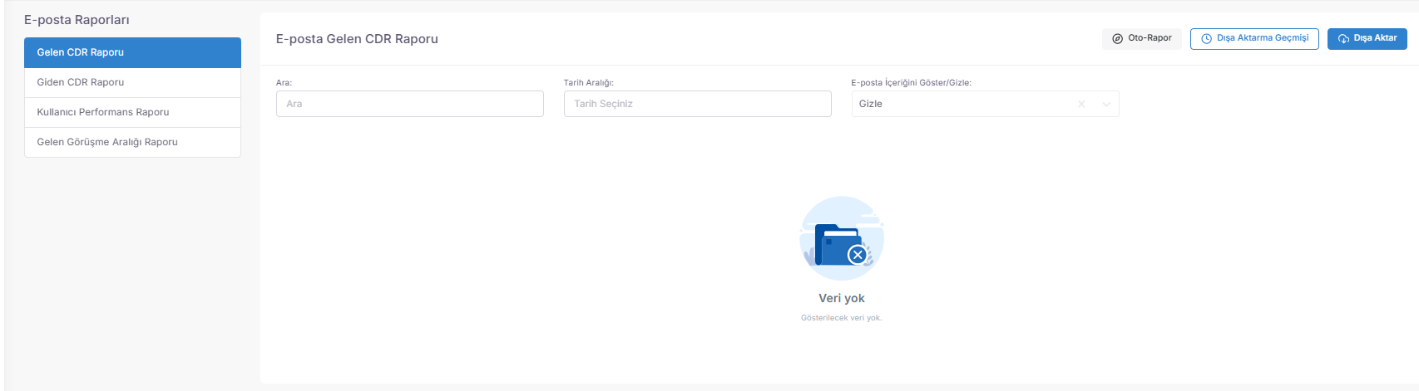💡 Neden Önemli?
- Güven ve Şeffaflık: Görüntülü görüşme, karmaşık teknik destek veya satış süreçlerinde güveni artırır. Bu raporlar, bu "yüksek değerli" etkileşimlerin ne kadar verimli yönetildiğini kanıtlar.
- Hata Payını Sıfırlama: Video görüşme süresi genellikle sesli çağrılardan daha uzundur. Kullanıcı performans raporu, bu sürenin ($AHT$) ne kadarının verimli kullanıldığını analiz etmenizi sağlar.
- 7/24 Erişim Güvencesi: Çevrimdışı formlar, görüntülü kanalınızın mesai bittikten sonra da bir "Talep Toplama Merkezi" olarak çalışmaya devam etmesini sağlar.
- Otomasyon Konforu: Tüm Spechy raporlarında olduğu gibi, video operasyon verileriniz de belirttiğiniz e-posta adresine, seçtiğiniz gün ve saatte Otomatik Rapor olarak ulaşır.

Profesyonel Tavsiye: **"Geri Bildirim Raporu"**nu haftalık olarak otomatik rapor şeklinde yöneticilerinize gönderin. Görüntülü görüşme gibi en yüksek maliyetli ve etkili kanalda alınan yüksek müşteri puanları, dijital dönüşüm projenizin başarısını ($ROI$) en net gösteren veridir.

📧 E-Posta Raporları (Yazılı İletişim ve Performans Analitiği)
E-Posta Raporları, sistemin e-posta kanalları üzerinden gerçekleşen tüm trafiği; konu detaylarından temsilci hızına, giden ileti içeriklerinden yoğunluk analizlerine kadar uçtan uca denetler.
Erişim URL; https://app.spechy.com/reports/channel/communication-reports/email

🛠️ E-Posta Veri ve Operasyon Analiz Araçları
- Gelen & Giden CDR Raporu: Maillerin kimden geldiğini veya kime gittiğini; konu başlığı, içerik özeti ve işlem süreleriyle birlikte kronolojik olarak sunar. Bu, resmi yazışma trafiğinin dijital arşividir.
- Kullanıcı Performans Raporu: Temsilcilerinizin e-posta kanalı üzerinden yaptığı işlem adetlerini, ortalama cevaplama süresini ve çözüm hızını analiz eder. Yazılı iletişimdeki profesyonellik standartlarınızı ($SLA$) ölçmenizi sağlar.
- Gelen Görüşme Aralığı (Interval): E-posta trafiğinin günün hangi saatlerinde yoğunlaştığını saatlik dilimler halinde çıkarır. Bu veri, e-posta ekibinin çalışma saatlerini ve yoğunluk yönetimini optimize etmenize yardımcı olur.
- Otomasyon Konforu: Tüm Spechy raporlarında olduğu gibi, e-posta operasyon verileriniz de belirttiğiniz e-posta adresine, seçtiğiniz gün ve saatte Otomatik Rapor olarak ulaşır.

💡 Neden Önemli?
- Yanıt Hızı Disiplini: E-posta, doğası gereği sesli çağrı kadar anlık olmasa da, kurumsal imaj için belirli bir sürede yanıtlanması kritiktir. Kullanıcı performans raporu, bu disiplini ($First \ Response \ Time$) korumanızı sağlar.
- Hizmet Kalitesi Denetimi: Gelen ve giden CDR raporları sayesinde, müşterilere verilen yanıtların kalitesini ve kurumsal dile uygunluğunu örnekleme yöntemiyle denetleyebilirsiniz.
- İş Yükü Dağılımı: İnterval takibi, e-posta trafiğinin zirve yaptığı saatlerde temsilci desteğini artırarak birikmiş işlerin (backlog) oluşmasını engeller.
- Düzenli Bilgi Akışı: Otomatik rapor seçeneği, manuel rapor çekme zahmetini ortadan kaldırarak yöneticilere her sabah "E-posta Performans Karnesi"ni sunar.

Profesyonel Tavsiye: "Kullanıcı Performans Raporu" üzerinden "Ortalama Cevaplama Süresi"ni takip ederek ekibiniz için bir hedef süre belirleyin. E-posta kanalında hız ve içerik kalitesinin dengeli olması, müşteri bağlılığını ($Loyalty$) en çok artıran faktörlerden biridir.

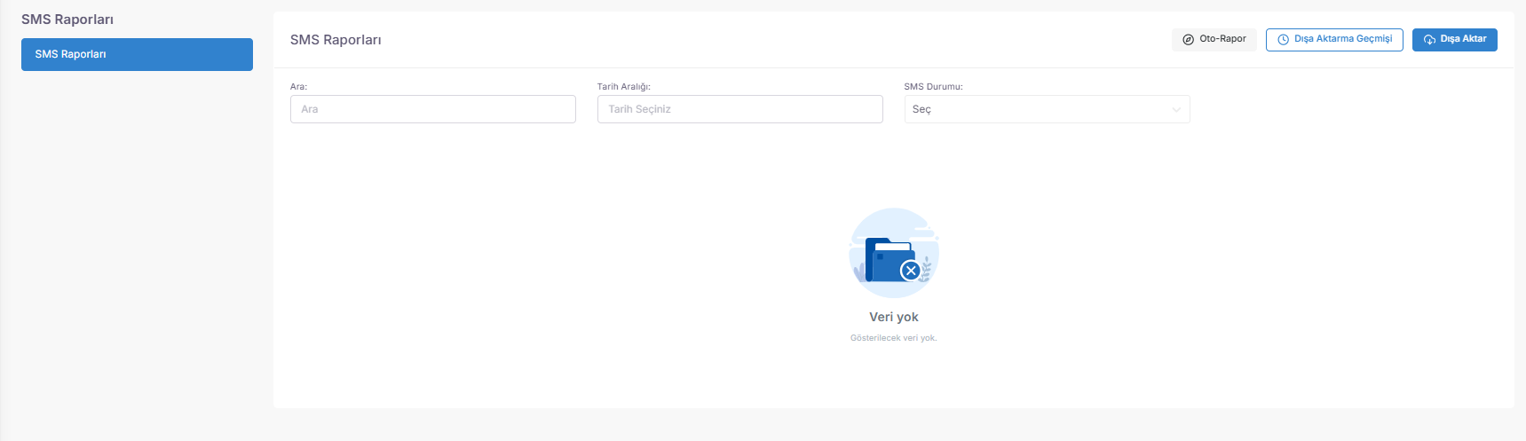

📱 SMS Raporları (Hızlı İletişim ve Gönderim Denetimi)
SMS Raporları, sistem üzerinden gönderilen tüm kısa mesaj trafiğini; mesaj içeriğinden gönderici kimliğine, hedef numaradan gönderim zamanına kadar uçtan uca raporlayan denetim panelidir.
Erişim URL; https://app.spechy.com/reports/channel/communication-reports/sms

🛠️ SMS Veri ve Denetim Analiz Araçları
- Gönderim Detay Analizi: Gönderilen SMS'lerin tam içeriğini, mesajın kime (numara bazlı) iletildiğini ve bu işlemi hangi temsilcinin gerçekleştirdiğini kronolojik olarak sunar.
- Kullanıcı Bazlı İzleme: Hangi kullanıcının ne kadar SMS gönderdiğini takip ederek, toplu bilgilendirme veya tekil şifre/onay mesajları üzerindeki operasyonel yükü ölçebilirsiniz.
- Sorumluluk ve Kayıt Disiplini: Her bir SMS gönderimi tarih ve saat damgasıyla mühürlenir. Bu, KVKK uyumluluğu ve kurumsal iletişim güvenliği açısından kritik bir "dijital kanıt" oluşturur.
- Otomasyon Konforu: Tüm Spechy raporlarında olduğu gibi, SMS operasyon verileriniz de belirttiğiniz e-posta adresine, seçtiğiniz gün ve saatte (Örn: Her ayın 1'inde saat 09:00) Otomatik Rapor olarak ulaşır.

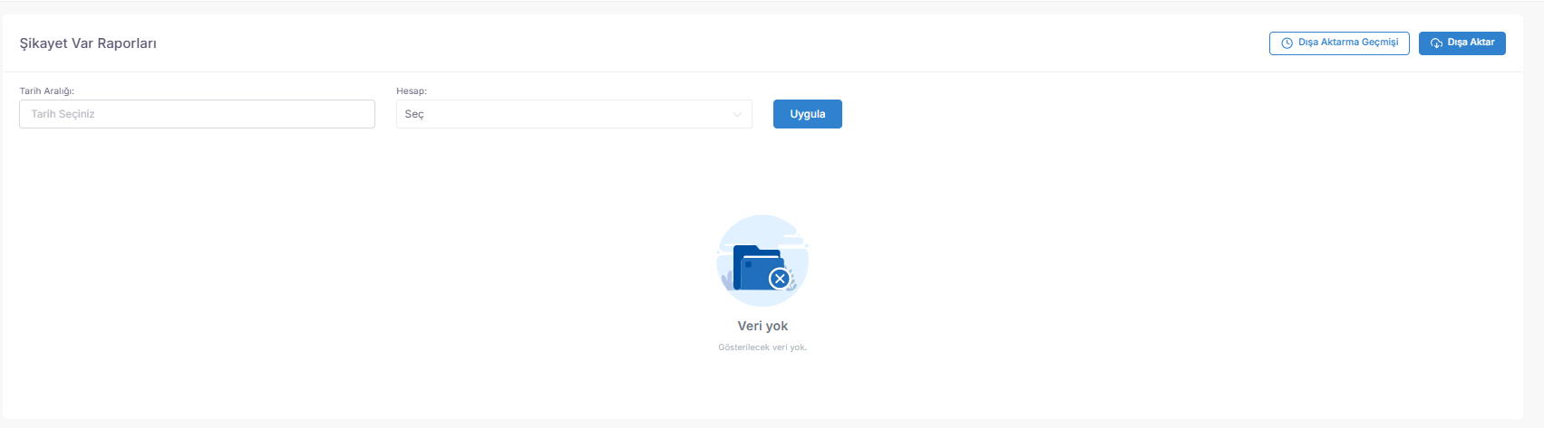💡 Neden Önemli?
- İçerik Denetimi: Gönderilen mesajların kurumsal dilinize ve şablonlarınıza uygunluğunu rapor üzerinden denetleyerek hata payını minimize edebilirsiniz.
- Maliyet ve Verimlilik Kontrolü: SMS gönderim adetlerini kullanıcı bazlı takip ederek, kampanya veya operasyonel bildirimlerin bütçe kullanımını ($Cost \ Control$) analiz edebilirsiniz.
- Hızlı Doğrulama: Bir müşterinin "Mesaj bana ulaşmadı" beyanını, rapor üzerindeki tarih ve numara eşleşmesiyle saniyeler içinde teyit edebilirsiniz.
- Düzenli Bilgi Akışı: Otomatik rapor seçeneği sayesinde, manuel sorgulama yapmanıza gerek kalmadan SMS trafik raporunuz her sabah posta kutunuza düşer.
Profesyonel Tavsiye: **"SMS Raporları"**nı haftalık bazda inceleyerek en çok kullanılan mesaj içeriklerini belirleyin. Eğer belirli bir bilgilendirme SMS'i çok sık gönderiliyorsa, bu içeriği "Hızlı Şablon" haline getirerek temsilcilerinizin işlem hızını artırabilirsiniz.

📢 Şikayetvar Raporları (Marka İtibarı ve Kriz Yönetimi Analitiği)
Şikayetvar Raporları, Türkiye'nin en büyük şikayet platformu üzerinden markanıza yönelik gelen tüm geri bildirimleri; hesap bazlı trafikten çözüm performansına kadar uçtan uca raporlayan stratejik bir denetim panelidir.
Erişim URL; https://app.spechy.com/reports/channel/marketplace/sikayetvar

🛠️ İtibar Yönetimi ve Operasyonel Analiz Araçları
- Kanal Bazlı Ölçümleme: Şikayetvar üzerinden markanıza ulaşan şikayetlerin adetlerini, yoğunluk dönemlerini ve gelişim grafiklerini dijital bir karneye dönüştürür.
- Çoklu Hesap Yönetimi: Eğer farklı markalarınız veya alt şirketleriniz için birden fazla Şikayetvar hesabınız varsa, bu verileri tek bir panelden filtreleyerek karşılaştırmalı olarak analiz edebilirsiniz.
- Performans Takibi: Gelen şikayetlerin ne kadar sürede sistemde karşılandığını ve temsilcilerinizin çözüm sürecindeki hızını ($SLA$) ölçmenize olanak tanır.
- Otomasyon Konforu: Tüm Spechy raporlarında olduğu gibi, itibar yönetimi verileriniz de belirttiğiniz e-posta adresine, seçtiğiniz gün ve saatte Otomatik Rapor olarak ulaşır.

💡 Neden Önemli?
- Proaktif Kriz Yönetimi: Şikayetvar verilerini anlık takip ederek, küçük bir müşteri memnuniyetsizliğinin büyük bir itibar krizine dönüşmesini engelleyebilirsiniz.
- Marka Sağlığı ($Brand \ Health$): Şikayetlerin yoğunlaştığı konuları (Ürün, Lojistik, İletişim vb.) analiz ederek, şirket içindeki darboğazları dış bir gözle tespit edebilirsiniz.
- Hesaplar Arası Karşılaştırma: Birden fazla hesabınız varsa, hangi markanızın müşteri memnuniyetinde daha başarılı olduğunu veya hangi birimin daha hızlı aksiyon aldığını görebilirsiniz.
- Düzenli Yönetim Bilgilendirmesi: Otomatik rapor seçeneği sayesinde, markanızın itibar karnesi her sabah manuel sorgulama gerektirmeden yöneticilerin posta kutusuna düşer.

Profesyonel Tavsiye: **"Şikayetvar Raporları"**nı haftalık bazda "Şikayet Konusu"na göre kategorize ederek inceleyin. Eğer belirli bir konuda (Örn: "Kargo Gecikmesi") şikayet artışı varsa, bu veriyi ilgili departmana bir Görev olarak atayarak kalıcı çözümler üretebilirsiniz.

🛍️ Trendyol Raporları (E-Ticaret Müşteri Denetimi ve Soru Analitiği)
Trendyol Raporları, pazaryeri üzerinden gelen tüm müşteri sorularını; ürün bazlı ilgiden yanıt detaylarına, işlem durumundan zaman çizelgesine kadar uçtan uca raporlayan bir ticari denetim panelidir.
Erişim URL; https://app.spechy.com/reports/channel/marketplace/trendyol

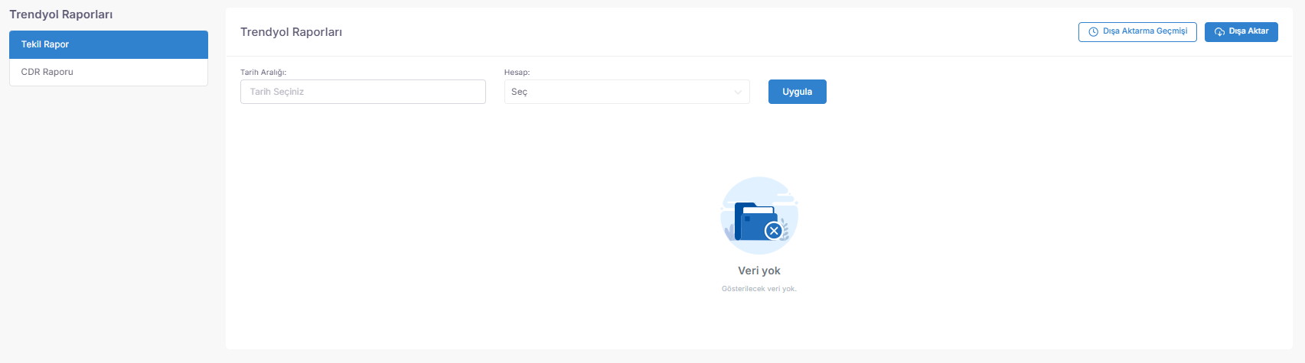🛠️ E-Ticaret Destek ve Operasyon Analiz Araçları
- Tekil Rapor (Ürün Odaklı Analiz): Müşterilerin hangi spesifik ürününüz için soru sorduğunu, sorunun tam içeriğini, işlemin güncel durumunu (Yanıtlandı/Bekliyor) ve tarih bilgisini sunar. Bu, ürün bazlı ilgi haritanızı çıkarmanızı sağlar.
- CDR (Detaylı Soru Kaydı) Raporu: Gelen tüm soruların teknik detaylarını, işlem geçmişini ve akışını kapsamlı bir döküm halinde verir. Operasyonel şeffaflık için "dijital soru arşivi" görevi görür.
- Durum Takibi: Soruların ne kadarının zamanında yanıtlandığını izleyerek, Trendyol üzerindeki "Satıcı Puanınızı" doğrudan etkileyen yanıt hızı metriklerini korumanızı sağlar.
- Otomasyon Konforu: Tüm Spechy raporlarında olduğu gibi, Trendyol verileriniz de belirttiğiniz e-posta adresine, seçtiğiniz gün ve saatte Otomatik Rapor olarak ulaşır.

💡 Neden Önemli?
- Satış Öncesi Dönüşüm ($Conversion$): Müşteri soruları genellikle satın alma öncesi son adımdır. Bu raporları analiz ederek, müşterilerin en çok hangi konularda (Beden, Teknik Özellik, Stok vb.) takıldığını görebilir ve ürün açıklamalarınızı güncelleyebilirsiniz.
- Mağaza Puanı Koruması: Trendyol algoritması hızlı ve doğru yanıt veren mağazaları öne çıkarır. Raporlar üzerinden yanıt sürelerinizi denetleyerek sıralamanızı (Buybox) yukarı taşıyabilirsiniz.
- Ürün Geliştirme Verisi: Belirli bir ürün için çok fazla soru geliyorsa, o üründe bir "bilgi eksikliği" veya "kronik bir merak konusu" olduğunu veriyle tespit edebilirsiniz.
- Zaman Tasarrufu: Otomatik rapor seçeneği sayesinde, her sabah mağaza paneline girmeden önceki günün soru trafiğini e-postanızdan inceleyebilirsiniz.
Profesyonel Tavsiye: "Tekil Rapor" verilerini haftalık olarak inceleyerek "En Çok Soru Sorulan 5 Ürün" listenizi çıkarın. Bu ürünlerin yanıtlarını birer Hızlı Şablon haline getirerek temsilcilerinizin yanıt hızını %50 oranında artırabilir ve satış kaçırma riskini minimize edebilirsiniz.

🛒 Ticimax Raporları (E-Ticaret Altyapı ve Soru Yönetimi)
Ticimax Raporları, web siteniz üzerinden gelen tüm müşteri sorularını ve taleplerini; ürün ilgisinden yanıt detaylarına kadar tek bir panelde konsolide eden ve raporlayan bir operasyonel denetim merkezidir.
Erişim URL; https://app.spechy.com/reports/channel/marketplace/ticimax

🛠️ Altyapı Destek ve Veri Analiz Araçları
- Merkezi Soru Takibi: Ticimax altyapılı e-ticaret siteniz üzerinden sorulan tüm soruları, site paneline girmeye gerek kalmadan Spechy üzerinden görüntüleyebilir ve raporlayabilirsiniz.
- Müşteri Odaklı Veri: Soruların hangi kullanıcıdan geldiği, hangi ürünle ilişkili olduğu ve sorunun güncel durumunu (Cevaplandı/Bekliyor) anlık olarak izlemenizi sağlar.
- Operasyonel Şeffaflık: Temsilcilerinizin Ticimax üzerinden gelen taleplere ne kadar sürede geri dönüş yaptığını analiz ederek, site içi müşteri memnuniyetinizi ($CSAT$) artırabilirsiniz.
- Otomasyon Konforu: Tüm Spechy raporlarında olduğu gibi, Ticimax verileriniz de belirttiğiniz e-posta adresine, seçtiğiniz gün ve saatte Otomatik Rapor olarak ulaşır.

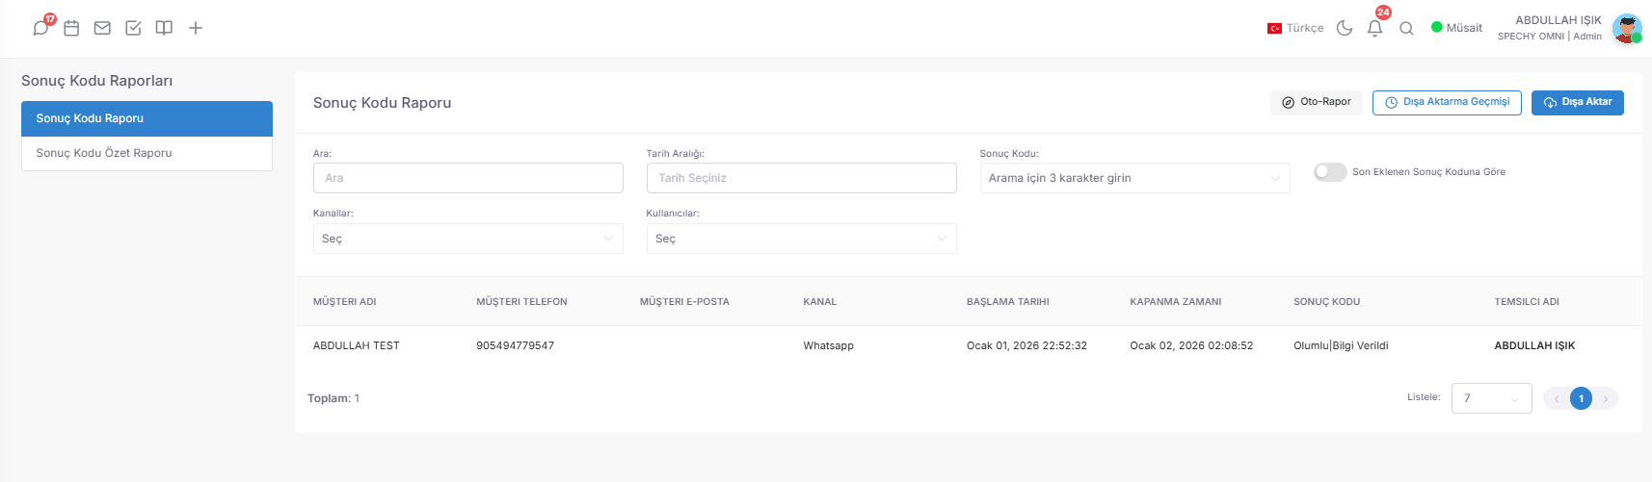💡 Neden Önemli?
- Kendi Platformunuzda Tam Kontrol: Pazaryerlerinin (Trendyol vb.) yanı sıra, markanızın asıl kalesi olan kendi web sitenizdeki etkileşimleri de aynı profesyonel standartla yönetmenizi sağlar.
- Satış Kaybını Önleme: E-ticaret sitenizde ürün sayfasındayken soru soran bir müşteri, "satın alma" kararına en yakın kişidir. Bu soruları raporlar üzerinden takip ederek hızlı yanıt disiplini oluşturmak, doğrudan cironuzu ($Conversion \ Rate$) artırır.
- Bütünsel Bakış: Ticimax raporlarını diğer kanal raporlarıyla birleştirerek, tüm dijital satış kanallarınızdaki toplam müşteri yükünü tek bir tablodan görebilirsiniz.
- Zaman Tasarrufu: Otomatik rapor seçeneği sayesinde, web sitenizin yönetim paneli ile Spechy arasında mekik dokumak yerine, tüm performans verilerini e-postanızdan inceleyebilirsiniz.

Profesyonel Tavsiye: "Ticimax Raporları" verilerini kullanarak en sık sorulan ürün sorularını analiz edin. Bu verileri web sitenizdeki ürün açıklamalarına veya "Sıkça Sorulan Sorular" modülüne dahil ederek, temsilci üzerindeki soru yükünü azaltabilir ve müşterinin kendi kendine cevap bulmasını sağlayabilirsiniz.

🏁 Sonuç Kodu Raporları (Etkileşim Çıktısı ve Verimlilik Analizi)
Sonuç Kodu Raporları, temsilcilerin her etkileşim sonunda seçtiği kategorilerin; satış başarısından teknik sorunlara, bilgi taleplerinden şikayetlere kadar tüm süreçlerin "final fotoğrafını" çeken bir denetim panelidir.
Erişim URL; https://app.spechy.com/reports/conversations/reason-code-report

🛠️ Çıktı Odaklı Veri ve Analiz Araçları
- Gelişmiş Sonuç Kodu Raporu: Her bir görüşmenin nasıl sonuçlandığını detaylı olarak sunar. Bu rapor üzerinde şu kriterlere göre derinlemesine analiz yapabilirsiniz:
  - Kullanıcı & Kanal Bazlı: Hangi temsilcinin hangi iletişim kanalında (Ses, WhatsApp, Canlı Sohbet vb.) ne tür sonuçlar aldığını görebilirsiniz.
  - Sonuç Kodu & Son Sonuç Kodu: Görüşmenin ana sonucunu ve eğer süreç birden fazla aşamadan geçtiyse "nihai" sonucunu filtreleyebilirsiniz.
- Sonuç Kodu Özet Raporu: Belirlediğiniz tarih aralığında, hangi sonuç kodunun toplamda kaç adet seçildiğini net bir rakam olarak verir. Bu, operasyonun genel karakteristiğini (Örn: "Bu ay aramaların %40'ı satışla bitti") saniyeler içinde görmenizi sağlar.
- Otomasyon Konforu: Tüm Spechy raporlarında olduğu gibi, sonuç kodu verileriniz de belirttiğiniz e-posta adresine, seçtiğiniz gün ve saatte Otomatik Rapor olarak ulaşır.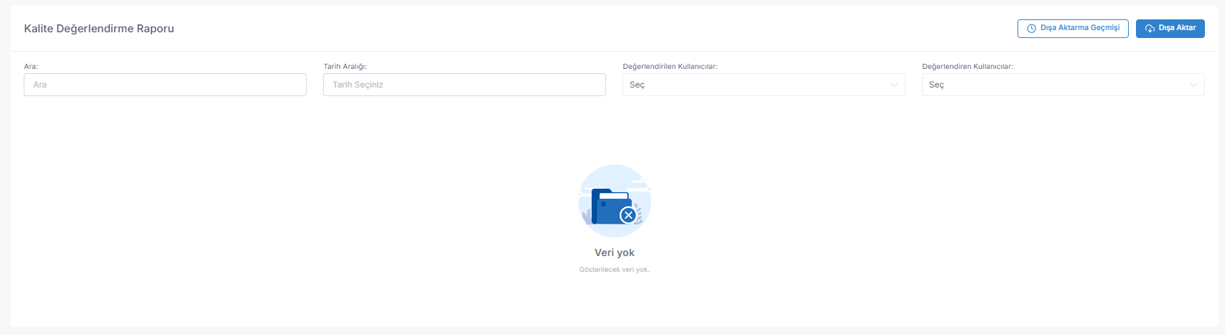

💡 Neden Önemli?
- Kök Neden Analizi ($Root \ Cause$): "Neden arıyoruz?" sorusuna verilecek en net cevaptır. Eğer "Bilgi Talebi" kodu çok yüksekse, web sitenizdeki SSS bölümünü geliştirmeniz gerektiğini anlarsınız.
- Satış Dönüşüm Takibi ($Conversion$): Satış ekipleri için "Sipariş Alındı" veya "Pazarlık Aşamasında" gibi kodların adetlerini takip ederek ciro hedeflerinize ne kadar yakın olduğunuzu ölçebilirsiniz.
- Eğitim İhtiyacı Tespiti: Belirli bir temsilcinin "Çözülemedi" veya "Şikayet" kodları ortalamanın üzerindeyse, o temsilciye özel bir gelişim planı hazırlayabilirsiniz.
- Stratejik Karar Destek: Özet raporlar, üst yönetime sunulacak "Operasyonel Başarı Karnesi"nin en somut veri kaynağıdır.

Profesyonel Tavsiye: **"Sonuç Kodu Özet Raporu"**nu her ayın ilk günü otomatik rapor olarak alın. En çok seçilen ilk 3 sonuç kodunu belirleyerek, bu alanlardaki süreçlerinizi iyileştirmek için departmanlar arası bir toplantı organize edin. Veriye dayalı bu yaklaşım, operasyon maliyetlerinizi düşürürken müşteri memnuniyetinizi zirveye taşıyacaktır.
Kalite değerlendirme raporu; Değerlendirdiğiniz görüşmelerin raporunu alabilirsiniz. Değerlendiren kullanıcı, değerlendirilen kullanıcı ve tarih bazlı filtreleyebilirsiniz.
Erişim URL; https://app.spechy.com/reports/conversations/quality-assessment-report

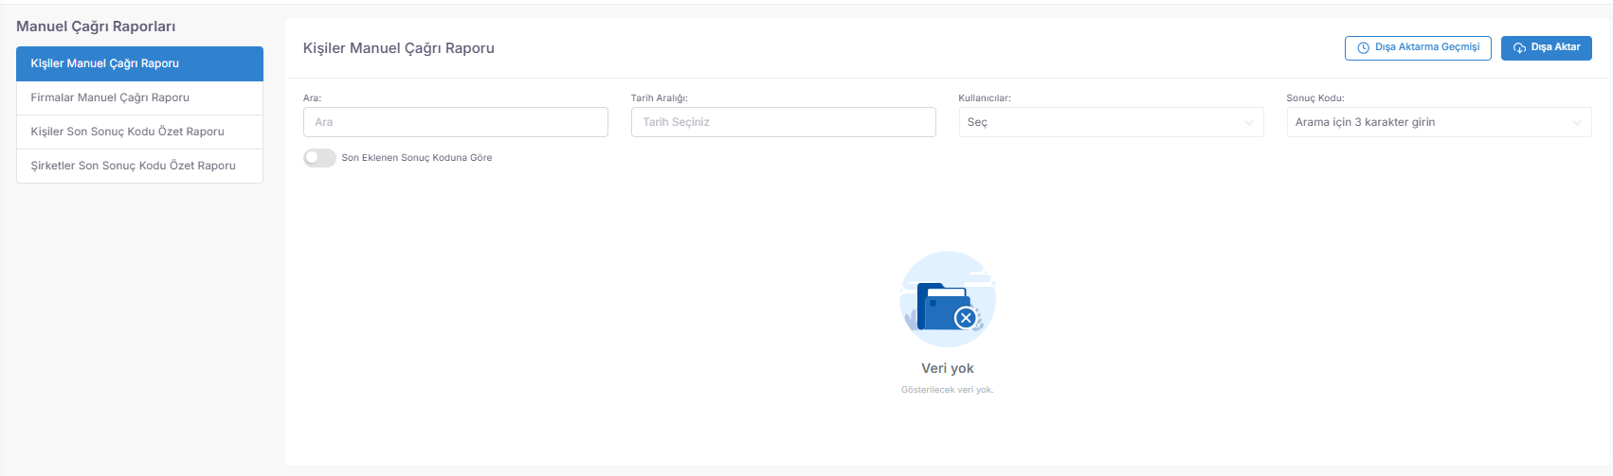

Manuel Çağrı Raporları, bir çağrı kuyruğuna bağlı kalmadan, doğrudan müşteri veya firma kartı üzerinden gerçekleştirilen işlemlerin ve atanan sonuç kodlarının kurumsal bir denetime tabi tutulduğu analiz panelidir.

🛠️ CRM Bazlı Sonuç ve Veri Analiz Araçları
- Kişi & Firma Manuel Çağrı Raporu: Temsilcilerinizin doğrudan Kişi Kartı veya Firma Kartı üzerinden yaptığı manuel arama veya işlemler sonucunda seçtiği sonuç kodlarını listeler. Bu, sistemsel otomatik çağrılar dışındaki "özel müşteri temaslarını" izlemenizi sağlar.
- Kişiler & Şirketler Son Sonuç Kodu Özet Raporu: Müşteri veya şirket dosyalarındaki en güncel durumu (Nihai Statü) adet bazlı olarak özetler. Bir dosyanın son olarak hangi kararla kapatıldığını veya hangi aşamada (Örn: "Ödeme Bekliyor") kaldığını toplu olarak görmenize olanak tanır.
- Veri Hijyeni Denetimi: Manuel girişlerin kalitesini ve CRM kayıtlarının ne kadar güncel tutulduğunu denetlemek için kullanılır.
- Otomasyon Konforu: Tüm Spechy raporlarında olduğu gibi, bu veriler de belirttiğiniz e-posta adresine, seçtiğiniz gün ve saatte Otomatik Rapor olarak ulaşır.

💡 Neden Önemli?
- Görünmeyen Operasyonu Ölçme: Çağrı merkezi kuyrukları dışındaki "B2B Satış Temsilcisi" veya "Müşteri Temsilcisi" aktivitelerini ölçmenin en net yoludur.
- Müşteri Dosya Durumu (Pipeline): "Son Sonuç Kodu" özetleri sayesinde, portföyünüzdeki kaç kişinin "Potansiyel", kaçının "Kayıp" veya kaçının "Aktif Müşteri" olduğunu anında raporlayabilirsiniz.
- Temsilci Disiplini: Temsilcilerin manuel işlemleri ne kadar düzenli sonlandırdığını (Sonuç Kodu seçimi) görerek veri kaybının önüne geçersiniz.
- Kişiselleştirilmiş Hizmet: Şirket bazlı son sonuç kodlarını analiz ederek, hangi kurumlarla iletişimin hangi noktada tıkandığını tespit edebilir ve kurumsal strateji geliştirebilirsiniz.

Profesyonel Tavsiye: **"Şirketler Son Sonuç Kodu Özet Raporu"**nu haftalık olarak inceleyin. Eğer "Yanıt Alınamadı" veya "Randevu Ertelendi" gibi kodlar yoğunluktaysa, bu firmalar için toplu bir e-posta kampanyası veya SMS bilgilendirmesi başlatarak süreci yeniden canlandırabilirsiniz.

Raporlar> Kullanıcı raporları
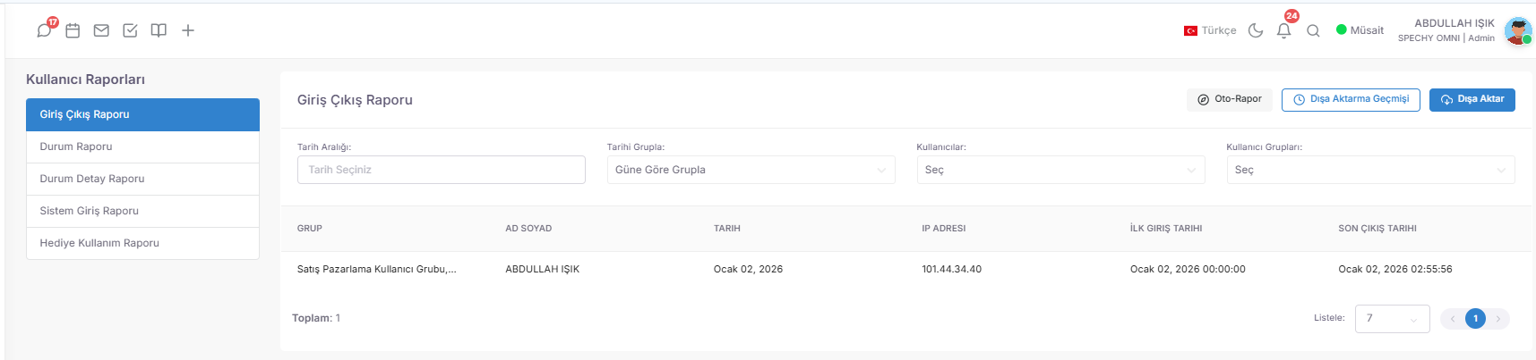

Kullanıcı Raporları, temsilcilerin sisteme bağlılıklarını, zaman yönetimlerini ve performans hedefleri sonucunda kazandıkları hak edişleri uçtan uca raporlayan bir "verimlilik aynasıdır.
Erişim URL; https://app.spechy.com/reports/user

🛠️ Personel Yönetimi ve Motivasyon Analiz Araçları
- Giriş-Çıkış & Sistem Giriş Raporu: Kullanıcıların sisteme ne zaman dahil olduğunu (Login) ve ne zaman ayrıldığını (Logout) verir. Bir ay içerisindeki toplam oturum sayılarını takip ederek devamlılık disiplinini ölçmenizi sağlar.
- Durum & Durum Detay Raporu: Operasyonel şeffaflığın kalbidir. Kullanıcıların gün içinde ne kadar süre "Mola", "Toplantı" veya "Eğitim" durumunda kaldığını kronolojik ve kümülatif olarak sunar. Hangi saat aralığında hangi statüde olduklarını detaylandırır.
- Hediye Kullanım Raporu: Spechy'nin oyunlaştırma ($Gamification$) ve motivasyon gücünü temsil eder. Performans karnesinde hedeflerini tutturan temsilcilerin kazandıkları ödüllerin (Ek mola, erken çıkış vb.) kullanım geçmişini raporlar.
- Filtreleme Gücü: Tüm bu verileri; güne, kullanıcıya veya belirli bir kullanıcı grubuna (Takım bazlı) göre süzerek derinlemesine analiz yapabilirsiniz.
- Otomasyon Konforu: Tüm raporlarda olduğu gibi, personel verileriniz de belirttiğiniz e-posta adresine, seçtiğiniz gün ve saatte Otomatik Rapor olarak ulaşır.

💡 Neden Önemli?
- Zaman Yönetimi ($Workforce \ Management$): "Durum Raporu" sayesinde, operasyonun ne kadarının "Üretken" (Görüşmede) ne kadarının "Üretken Olmayan" (Mola/Toplantı) sürelerde harcandığını net bir şekilde görürsünüz.
- Vardiya Uyumluluğu: Giriş-çıkış saatlerini takip ederek geç kalma veya erken ayrılma gibi operasyonel aksamaları anında tespit edebilirsiniz.
- Adil Ödüllendirme: Hediye kullanım raporu, çalışan motivasyonunu artıran ödül mekanizmasının şeffaf ve suistimalden uzak yönetilmesini sağlar.
- Kapasite Planlama: Kullanıcıların sistem kullanım sıklığını analiz ederek, gelecekteki lisans ve personel ihtiyaçlarınızı veriyle planlayabilirsiniz.

Profesyonel Tavsiye: **"Hediye Kullanım Raporu"**nu her ay sonunda ekibinizle paylaşarak başarıyı takdir edin. Ayrıca, **"Durum Detay Raporu"**nu kullanarak mola sürelerinin yoğunlaştığı saatleri tespit edin; bu saatlerdeki çağrı karşılama kapasitenizi korumak için mola planlamasını yeniden düzenleyebilirsiniz

📝 Form Raporları (Yapılandırılmış Veri ve Saha Analitiği)
Form Raporları, Spechy ekosistemindeki tüm özel tasarım formların, anketlerin ve dış entegrasyonlardan gelen verilerin merkezi bir dille raporlandığı "Kurumsal Bilgi Bankasıdır.
Erişim URL; https://app.spechy.com/reports/form

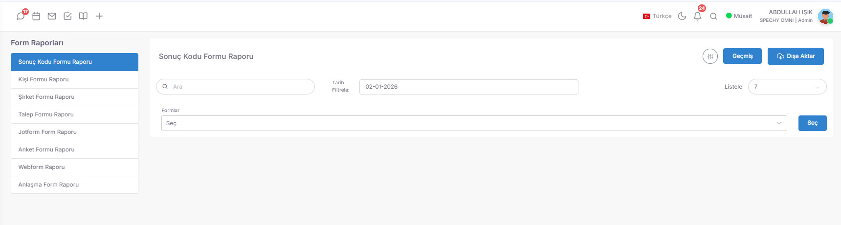🛠️ Form Bazlı Veri Toplama ve Analiz Modülleri
- Sonuç Kodu Form Raporu: Görüşme sonunda seçilen sonuç kodunun arkasına bağladığınız özel formların verilerini sunar. İşlemin nedenini detaylandıran bu formları indirebilir ve analiz edebilirsiniz.
- Kişi & Şirket Formu Raporu: Müşteri veya kurumla yapılan görüşme esnasında doldurulan soru-cevap, memnuniyet veya ihtiyaç analiz formlarını raporlar. CRM kartı üzerindeki canlı veriyi istatistiğe dönüştürür.
- Talep & Anlaşma Formu Raporu: Bir talep (Ticket) oluşturulurken veya bir satış anlaşması finalize edilirken doldurulan spesifik formların raporudur. Operasyonel sürecin teknik detaylarını barındırır.
- Anket Formu Raporu: Müşteriye gönderilen değerlendirme formlarının sonuçlarını, müşteri bilgileriyle eşleştirerek sunar. Hizmet kalitenizin ($CSAT$) dış gözle tasdikidir.
- Webform & Jotform Entegrasyon Raporu: * Webform: CRM üzerinden tasarlayıp web sitenize eklediğiniz formlardan gelen verileri raporlar; bu verileri doğrudan kampanya aramalarına aktarabilir.
  - Jotform: Harici Jotform entegrasyonu ile gelen form verilerini kişi kartıyla eşleşmiş şekilde raporlamanızı sağlar.

💡 Neden Önemli?
- Niteliksel Veri Analizi: Sadece "kaç dakika konuşulduğunu" değil, "ne konuşulduğunu" ve "formda hangi kutucukların işaretlendiğini" raporlamanızı sağlar.
- Otomatik Lead Akışı: Webform raporu sayesinde web sitenizden form dolduran potansiyel müşterileri anında satış ekibinizin ekranına "Arama Listesi" olarak düşürebilirsiniz.
- Müşteri Deneyimi Ölçümü ($CX$): Kişi ve anket formları, müşterinizin beklentilerini ve memnuniyet düzeyini rakamlarla mühürler.
- Hatasız Arşivleme: Tüm formlar isim bazlı seçilebilir, görüntülenebilir ve Excel/PDF formatında indirilerek sunumlara dahil edilebilir.

Profesyonel Tavsiye: **"Webform Raporu"**nu günlük olarak takip edin. Web sitenizden gelen formları "Kampanya Aramaları"na düşecek şekilde ayarlayarak, sıcak satış fırsatlarını ($Hot \ Leads$) temsilcilerinize anında ulaştırın. Bu hız, dönüşüm oranlarınızı ($Conversion$) radikal şekilde artıracaktır.

Raporlar> Talep Raporları

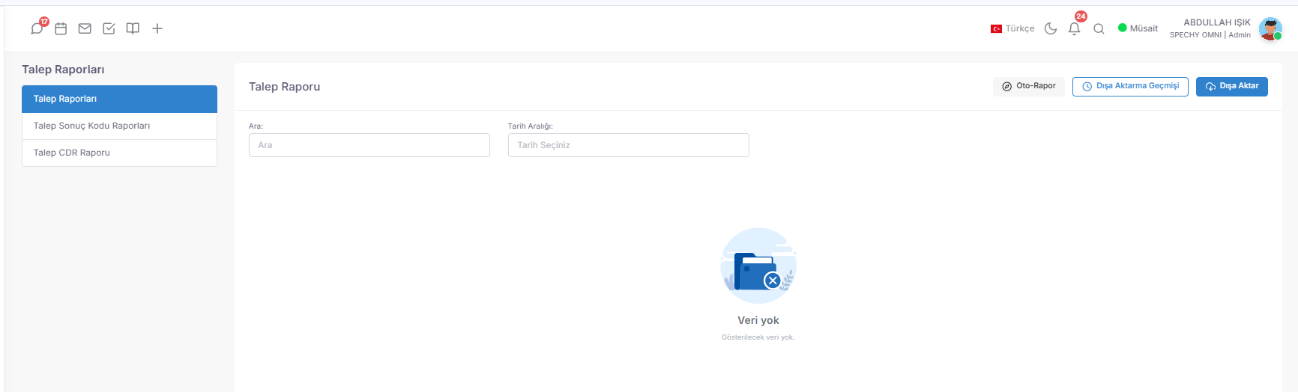

🎫 Talep Raporları (Süreç Takibi ve Çözüm Analitiği)
Talep Raporları, sistemde oluşturulan tüm destek, şikayet veya iş taleplerini; açılış anından final sonucuna, kullanıcı müdahalelerinden tarihsel değer değişimlerine kadar 360 derece raporlar.
Erişim URL; https://app.spechy.com/reports/ticket

🛠️ Talep ve Süreç Analiz Modülleri
- Kapsamlı Talep Raporu: Kullanıcılar tarafından oluşturulan tüm taleplerin detaylı dökümünü sunar. Talebi açan kullanıcı, işlemin ne kadar sürdüğü (İşlem Süresi) ve talebin güncel statüsü gibi kritik verileri içerir.
- Talep Sonuç Kodu Raporu: Taleplerin nasıl neticelendiğini (Örn: "Çözüldü", "Reddedildi", "Bilgi Verildi") belirleyen sonuç kodlarını raporlar. Bu, servis kalitenizin ($SLA$) başarısını ölçmek için temel veri kaynağıdır.
- Talep CDR (Denetim İzi) Raporu: Operasyonel şeffaflığın zirvesidir. Bir talebin yaşam döngüsündeki tüm hareketleri kronolojik olarak verir:
  - Kim güncelledi? (Talebe dokunan her bir kullanıcı).
  - Ne zaman güncelledi? (Tam tarih ve saat damgası).
  - Ne değişti? (Önceki değer ve yeni değer karşılaştırması).
- Otomasyon Konforu: Tüm Spechy raporlarında olduğu gibi, talep verileriniz de belirttiğiniz e-posta adresine, seçtiğiniz gün ve saatte Otomatik Rapor olarak ulaşır.

💡 Neden Önemli?
- Performans Denetimi ($KPI$): Temsilcilerinizin talepleri ortalama ne kadar sürede çözüme kavuşturduğunu görerek verimlilik analizleri yapabilirsiniz.
- Süreç Şeffaflığı: "Talep CDR Raporu" sayesinde, bir talebin neden geciktiğini veya hangi aşamada kim tarafından güncellendiğini görerek operasyonel hataları veya darboğazları anında tespit edebilirsiniz.
- Kök Neden Analizi: Sonuç kodu raporlarını analiz ederek, en çok hangi konularda talep açıldığını ve bu taleplerin ne kadarının başarıyla sonuçlandığını ölçebilirsiniz.
- Hatasız Raporlama: Otomatik rapor seçeneği, manuel veri toplama yükünü ortadan kaldırarak her sabah servis performansınızı e-postanızda görmenizi sağlar.

Profesyonel Tavsiye: "Talep CDR Raporu" verilerini kullanarak "Talebi En Çok Güncelleyen" ama "Sonuca En Geç Ulaştıran" süreçleri belirleyin. Bu, sistemde bir onay mekanizması hatası veya temsilci eğitim eksikliği olduğuna dair güçlü bir sinyaldir.

Raporlar> Anlaşma Raporları

🤝 Anlaşma Raporları (Satış Hunisi ve Teklif Süreç Analitiği)
Anlaşma Raporları, sistemde başlatılan tüm ticari süreçleri; ürün tercihlerinden teklif dönüşümlerine, aşama geçişlerinden tarihsel hareket detaylarına kadar 360 derece raporlayan bir "Satış Denetim Merkezidir.
Erişim URL; https://app.spechy.com/reports/deal

🛠️ Satış ve Ticari Süreç Analiz Modülleri
- Kapsamlı Anlaşma Raporu: Kullanıcılar tarafından oluşturulan tüm aktif ve pasif anlaşmaların genel dökümünü sunar. Satış ekibinin elindeki toplam iş hacmini ve başarı oranlarını izlemenizi sağlar.
- Anlaşma Ürünleri Raporu: Hangi ürün veya hizmetlerin müşteriler tarafından daha çok talep edildiğini gösterir. Stok yönetimi ve pazarlama stratejileri için kritik veri kaynağıdır.
- Anlaşma Teklifi Raporu: Anlaşma sürecinin somut bir "Teklif" dokümanına dönüştüğü tüm kayıtları listeler. Hazırlanan tekliflerin toplam tutarını ve geçerlilik sürelerini bu rapor üzerinden takip edebilirsiniz.
- Anlaşma Aşama CDR (Denetim İzi) Raporu: Ticari şeffaflığın zirvesidir. Bir anlaşmanın teklif aşamasına gelene kadar hangi evrelerden (Örn: Tanışma, İhtiyaç Analizi, Pazarlık) geçtiğini kronolojik olarak sunar.
- Otomasyon Konforu: Tüm Spechy raporlarında olduğu gibi, satış verileriniz de belirttiğiniz e-posta adresine, seçtiğiniz gün ve saatte Otomatik Rapor olarak ulaşır.

💡 Neden Önemli?
- Satış Hunisi ($Pipeline$) Verimliliği: Anlaşmaların hangi aşamalarda tıkandığını "Aşama CDR Raporu" ile tespit ederek, satış döngünüzü ($Sales \ Cycle$) hızlandırabilirsiniz.
- Ürün Odaklı Strateji: En çok anlaşma yapılan ürünleri raporlayarak, hangi hizmetlerinize daha fazla yatırım yapmanız gerektiğini veriyle mühürleyebilirsiniz.
- Teklif Dönüşüm Oranı: Kaç anlaşmanın teklife dönüştüğünü ölçerek satış ekibinizin "ikna kabiliyetini" ve sürecin kalitesini analiz edebilirsiniz.
- Düzenli Ciro Tahmini: Otomatik rapor seçeneği sayesinde, her sabah potansiyel satış hacminizi ve hazırlanan tekliflerin durumunu e-postanızdan takip ederek finansal projeksiyonlar yapabilirsiniz.

Profesyonel Tavsiye: "Anlaşma Aşama CDR Raporu" verilerini inceleyerek "Teklif" aşamasına gelmesi normalden uzun süren anlaşmaları belirleyin. Bu gecikmenin sebebini (Örn: Onay süreci veya fiyat rekabeti) analiz ederek satış süreçlerinizi daha akıcı hale getirebilirsiniz.

📞 Kampanya Raporları (Otomatik Arama ve Dialler Analitiği)
Kampanya Raporları, sistemde kurgulanan tüm Dialler (Otomatik Arama) kampanyalarının; arama adetlerinden cevaplanma oranlarına, temsilci verimliliğinden kampanya sonuçlarına kadar tüm verilerini tek bir merkezde toplar.
Erişim URL; https://app.spechy.com/reports/predictive-dialer-report

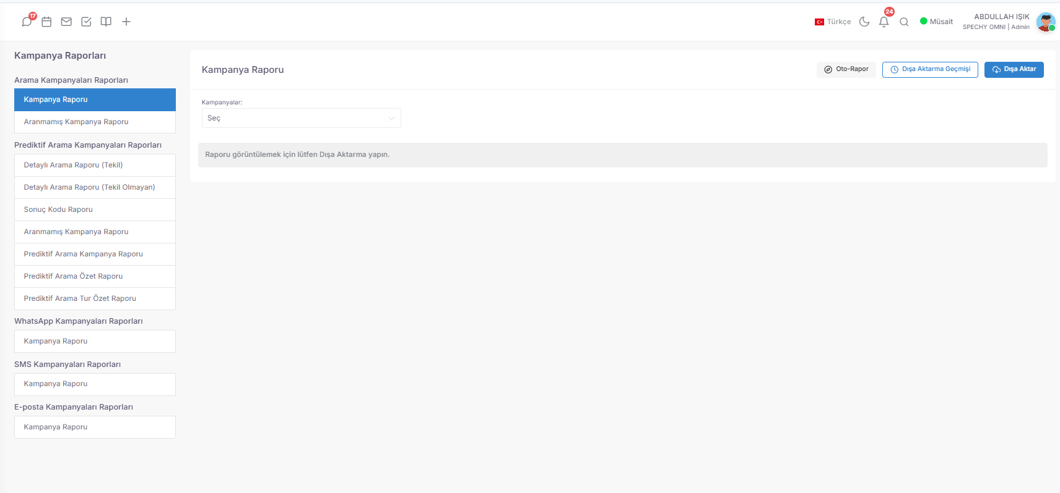🛠️ Dış Arama ve Kampanya Analiz Modülleri
- Dialler Performans Analizi: Oluşturulan otomatik arama kampanyalarının anlık ve geçmişe dönük detaylarını sunar. Sistemin ne kadar agresif veya dengeli arama yaptığını denetlemenizi sağlar.
- Kapsamlı Kampanya Başlıkları: Bir dış arama kampanyası için gereken tüm kritik metrikler bu raporlarda yer alır:
  - Toplam Arama Sayısı: Kampanya kapsamında denenen toplam arama adedi.
  - Cevaplanan/Cevaplanmayan Oranı: Erişim gücünüzü ($Reachability$) ölçen temel veriler.
  - Temsilci Konuşma Süreleri: Temsilcilerin kampanya özelindeki verimlilik ($AHT$) analizi.
  - Kampanya Sonuç Kodları: Aramaların ne kadarının "Satış", "Randevu" veya "Geri Ara" ile sonuçlandığı.
- Otomasyon Konforu: Tüm Spechy raporlarında olduğu gibi, kampanya verileriniz de belirttiğiniz e-posta adresine, seçtiğiniz gün ve saatte Otomatik Rapor olarak ulaşır.

💡 Neden Önemli?
- Proaktif Satış Yönetimi: Dış arama kampanyalarınızın gerçek zamanlı başarısını ölçerek, düşük performanslı listeleri (Data) anında tespit edebilir ve strateji değiştirebilirsiniz.
- Maliyet/Verimlilik Dengesi: Otomatik arama (Dialler) hızı ile temsilci boşta kalma süresini ($Idle \ Time$) dengeleyerek operasyonel maliyetlerinizi düşürebilirsiniz.
- Data Kalitesi Ölçümü: Farklı kaynaklardan gelen arama listelerinizin hangisinden daha fazla dönüşüm ($Conversion$) aldığınızı kampanya raporlarıyla mühürleyebilirsiniz.
- Hatasız Raporlama: Manuel hesaplamalara gerek kalmadan, kampanya sonu raporlarınızı tek bir tuşla veya otomatik mail ile yöneticilerinize sunabilirsiniz.

Profesyonel Tavsiye: "Kampanya Raporları" üzerinden "Cevaplanmayan Arama" oranlarını düzenli kontrol edin. Eğer bu oran yüksekse, arama saatlerinizi müşterilerinizin en aktif olduğu "İnterval" dilimlerine göre yeniden planlayarak kampanya başarınızı artırabilirsiniz.

🛒 113. Pazaryeri Menüsü (Çok Kanallı Entegrasyon ve Bağlantı Yönetimi)
Pazaryeri Menüsü, markanızın satış yaptığı dev dış platformları (Trendyol, Hepsiburada, Amazon vb.) Spechy’ye bağladığınız, API ve kullanıcı yetkilendirmelerini yönettiğiniz merkezi entegrasyon alanıdır.
Erişim URL; https://app.spechy.com/marketplace

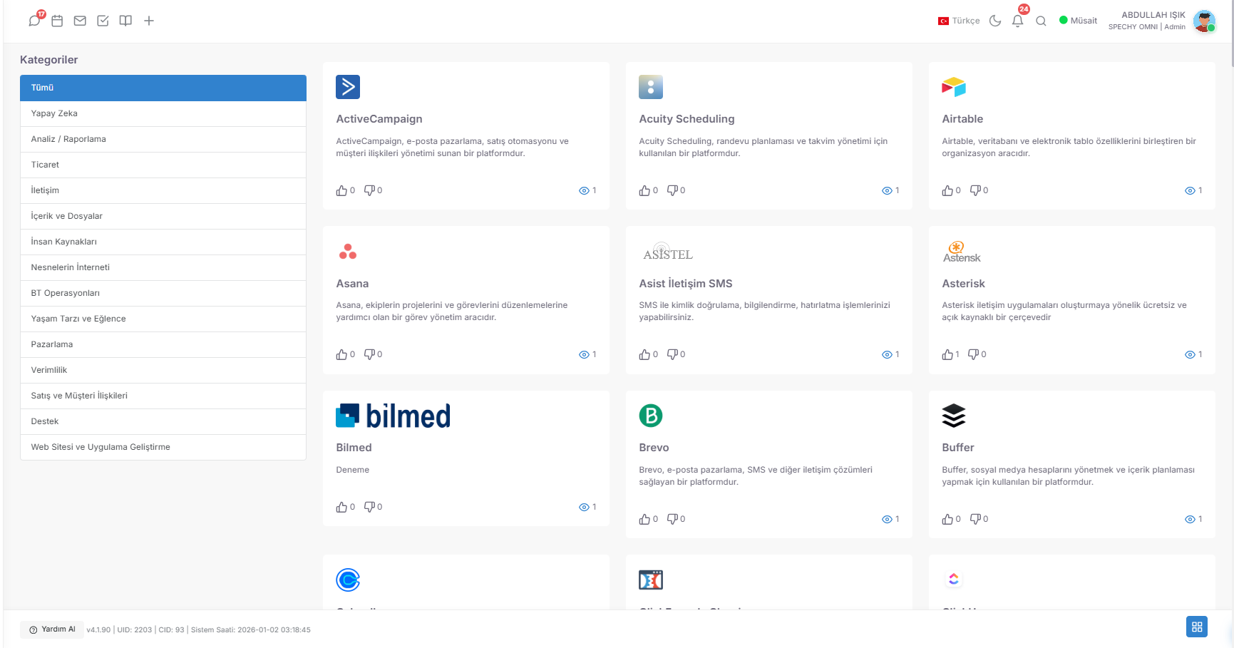🛠️ Entegrasyon ve Bağlantı Mimarisi
- Platform Çeşitliliği: Menü içerisinde Spechy ile tam entegre çalışan ulusal ve uluslararası pazaryeri firmaları listelenir.
- API ve Kullanıcı Yetkilendirme: Entegrasyon süreci, ilgili platformun sağladığı API Key, Secret Key veya kurumsal kullanıcı bilgileri ile saniyeler içinde güvenli bir şekilde gerçekleştirilir.
- Merkezi Veri Akışı: Bağlantı sağlandığı andan itibaren; müşteri soruları, sipariş detayları ve mesajlar Spechy’nin "Gelen Kutusu"na (Omnichannel) akmaya başlar.
- Durum Kontrolü: Mevcut bağlantılarınızın aktiflik durumunu, veri senkronizasyon hızını ve yetkilendirme sürelerini bu menü üzerinden anlık olarak denetleyebilirsiniz.

💡 Neden Önemli?
- Tek Panelden Tam Kontrol: Her bir pazaryerinin kendi yönetim paneline ayrı ayrı giriş yapma zorunluluğunu ortadan kaldırarak operasyonel karmaşayı (Complexity) bitirir.
- Hızlı Aksiyon: Entegrasyon bilgileri girildikten sonra sistem otomatik olarak çalışmaya başlar; bu da yeni bir satış kanalına geçiş sürenizi (Time-to-Market) minimize eder.
- Veri Konsolidasyonu: Farklı platformlardan gelen dağınık verileri Spechy’nin standart raporlama formatına dönüştürerek kıyaslanabilir istatistikler elde etmenizi sağlar.
- Müşteri Memnuniyeti ($SLA$): Tüm soruların tek ekrana düşmesi, yanıt sürelerinizi kısaltarak pazaryeri platformlarındaki "Mağaza Puanınızı" en üst seviyeye taşır.

Profesyonel Tavsiye: Pazaryeri entegrasyonlarını tamamladıktan sonra "Kanal Bazlı Dağıtım" kurallarınızı gözden geçirin. Özellikle kampanya dönemlerinde Trendyol veya Ticimax gibi kanallardan gelecek yoğun soru trafiğini karşılamak üzere spesifik bir temsilci grubunu bu kanallara "Öncelikli" olarak atayabilirsiniz.

📥 Veri Yükle (Toplu CRM Girişi ve Sahiplik Yönetimi)
Veri Yükle Modülü, Excel formatındaki mevcut müşteri (Kişi) veya kurum (Şirket) listelerinizi Spechy ekosistemine toplu olarak aktarmanızı ve bu verileri anında ilgili temsilcilere zimmetlemenizi sağlayan merkezi veri giriş kapısıdır.
Erişim URL; https://app.spechy.com/settings/datamanagement/importdata

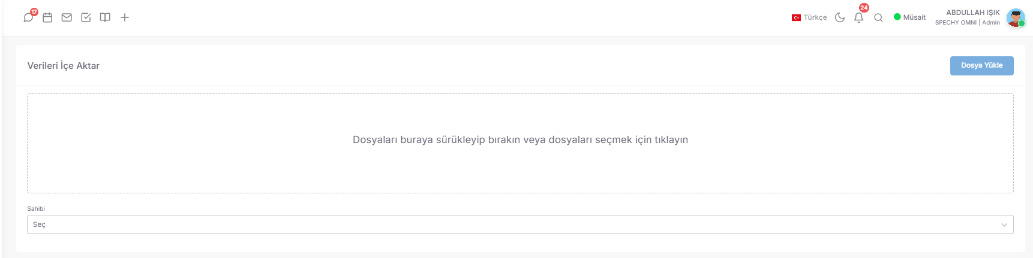🛠️ Veri Aktarım ve Yönetim Özellikleri
- Excel Tabanlı Hızlı Aktarım: Mevcut listelerinizi sisteme tanıtmak için Excel dosyanızı seçmeniz ve "Dosya Yükle" demeniz yeterlidir. Sistem, sütunları otomatik olarak eşleştirerek veriyi CRM yapısına işler.
- Portföy & Sahibi Tanımlama: Yüklediğiniz verilerin "Sahibi" alanını kullanarak, bu kişileri/şirketleri doğrudan içerideki belirli bir kullanıcıya (Satış temsilcisi, Müşteri yöneticisi vb.) tanımlayabilirsiniz.
- Kişi ve Şirket Ayrımı: İster tekil şahıs kayıtları, ister kurumsal firma detayları olsun; Spechy hiyerarşisine uygun şekilde toplu yükleme yapabilirsiniz.
- Veri Bütünlüğü: Yükleme esnasında mükerrer kayıt kontrolü yaparak CRM veritabanınızın temiz ve güncel kalmasını sağlar.

💡 Neden Önemli?
- Zaman Tasarrufu: Manuel veri girişiyle günlerce sürecek işlemleri dakikalar içinde tamamlayarak operasyonun hemen başlamasını sağlar.
- Anında Sahiplik ($Ownership$): Yüklenen her bir verinin kime ait olduğu sisteme yüklendiği an bellidir. Bu, "Sahipsiz Lead" kalmasını engeller ve sorumluluk takibini netleştirir.
- Stratejik Kampanya Hazırlığı: Yeni satın alınan veya toplanan dataları hızla yükleyerek, bu listeleri anında bir Dialler Kampanyası veya E-Posta Gönderimi için hazır hale getirebilirsiniz.
- Sıfır Hata Payı: Excel üzerindeki yapılandırılmış verinin doğrudan aktarımı, manuel klavye hatalarını (Yazım yanlışları, eksik rakamlar vb.) minimize eder.

Profesyonel Tavsiye: Veri yükleme yapmadan önce Excel dosyanızdaki "Telefon" ve "E-posta" sütunlarının standart formatta olduğundan emin olun. Ayrıca, yüklediğiniz verileri "Sahibi" olarak belirli bir temsilciye atadıktan sonra, bu temsilciye özel bir Görev oluşturarak yeni datalarla iletişime geçme sürecini resmen başlatabilirsiniz.

📊 Veri Listesi (Akıllı Sütun Eşleştirme ve Veri Paket Yönetimi)
Veri Listesi Modülü, sisteme yüklenen toplu veri paketlerini yönettiğiniz ve Excel sütun başlıklarını Spechy CRM alanları (Ad, Soyad, Telefon, Firma vb.) ile eşleştirerek veriyi yapılandırdığınız "Veri Mimarı" alanıdır.
Erişim URL; https://app.spechy.com/settings/datamanagement/datalist

🛠️ Veri Yapılandırma ve Eşleştirme Adımları
- Veri Paket Takibi: "Veri Yükle" sonrasında oluşan paketleri toplu olarak görmenizi ve yükleme durumlarını takip etmenizi sağlar.
- Akıllı Sütun Eşleştirme (Data Mapping): Yüklediğiniz dosyadaki sütun başlıklarını (Örn: "Müşteri No", "GSM", "Şehir"), Spechy CRM içerisinde yer alan karşılıklarıyla eşleştirirsiniz. Bu adım, sistemin hangi veriyi hangi hücreye kaydedeceğini öğrenmesini sağlar.
- İşlemler Alanı: Her veri paketi için özel olarak sunulan işlemler menüsü üzerinden; eşleştirme yapabilir, hatalı kayıtları ayıklayabilir veya eşleşmesi tamamlanan verileri canlı CRM veritabanına aktarabilirsiniz.
- Görsel Doğrulama: Sistem, kullanıcı hatalarını minimize etmek için görsel bir eşleştirme arayüzü sunar; böylece hangi Excel sütununun hangi CRM alanına aktığı net bir şekilde doğrulanır.

💡 Neden Önemli?
- Esnek Veri Yapısı: Excel dosyanızın formatı ne olursa olsun, Spechy'nin esnek eşleştirme motoru sayesinde dosyayı bozmadan sisteme adapte edebilirsiniz.
- Veri Tutarlılığı: Eşleştirme sayesinde telefon numaraları "Telefon" alanına, adresler "Adres" alanına hatasız kaydedilir; bu da raporlama kalitesini doğrudan artırır.
- Hatalı Aktarım Engelleme: Eşleştirme aşaması, veriyi kalıcı olarak CRM'e işlemeden önceki "son kontrol noktası"dır. Yanlış bir sütunu yanlış bir alana atamanızı önler.
- Mükerrer Kayıt Kontrolü: Sistem, eşleştirme esnasında benzersiz anahtarlar (Örn: TC No veya E-posta) üzerinden mükerrer kayıtları kontrol ederek veri kirliliğinin önüne geçer.

Profesyonel Tavsiye: "Veri Listesi" eşleştirmesi yaparken, Excel dosyanızdaki sütun başlıklarını Spechy CRM alan isimleriyle benzer (Örn: "Telefon" yerine "Tel") tutmaya çalışın; sistem bu benzerlikleri otomatik algılayarak eşleştirme sürenizi %80 oranında kısaltacaktır. Eşleştirme bittikten sonra ilk birkaç satırı kontrol ederek verilerin doğru hücrelere yerleştiğinden emin olun.

📤 Veri İndir (Kurumsal Hafıza ve Dışa Aktarım Yönetimi)
Veri İndir Modülü, CRM kayıtlarından kullanıcı tanımlarına, sonuç kodlarından hazır cevap şablonlarına kadar sistemdeki tüm yapılandırılmış verileri toplu olarak dışa aktarmanızı (Export) sağlayan merkezi arşivleme kapısıdır.
Erişim URL; https://app.spechy.com/settings/datamanagement/exportdata

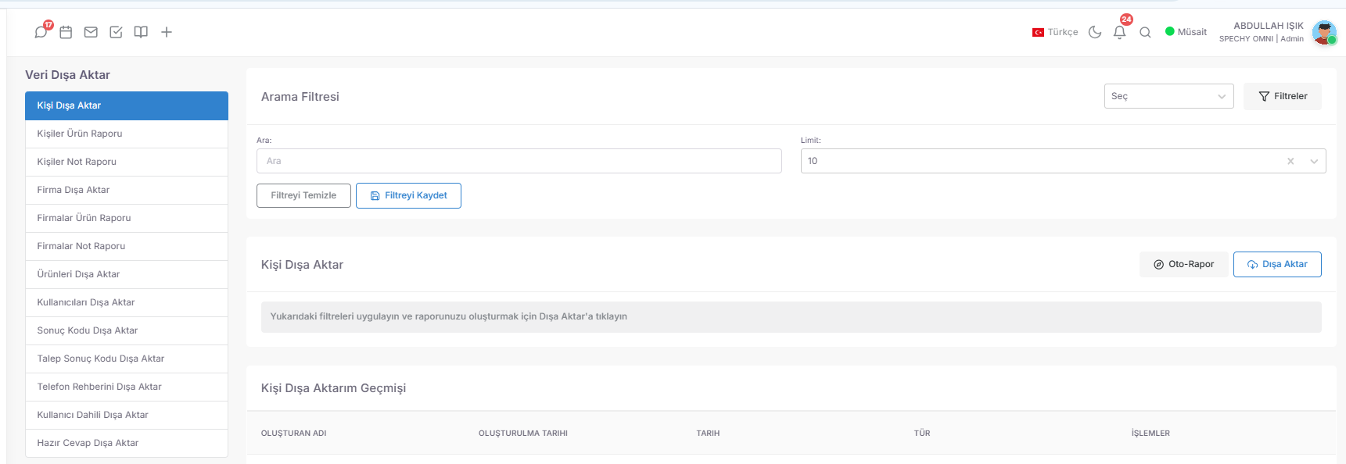🛠️ Veri Kategorileri ve Dışa Aktarım Araçları
- CRM Varlıkları (Kişi & Firma):
  - Temel Dışa Aktarım: Tüm kayıtlı kişi ve firmaları toplu olarak indirebilirsiniz.
  - Detaylı Raporlama: Kişi veya firma kartlarına bağlı olan Ürünleri ve Notları ayrı raporlar halinde dışa aktararak müşteri geçmişini (History) fiziksel döküme dönüştürebilirsiniz.
- Operasyonel Yapılandırmalar:
  - Ürün & Kullanıcı Listeleri: Sistemde tanımlı tüm ürünleri ve kullanıcı bilgilerini toplu olarak çekebilirsiniz.
  - Dahili Hat Yönetimi: Kullanıcılara tanımlanan dahili numaraları (Extension) listeleyerek teknik envanter kontrolü yapabilirsiniz.
- Süreç ve İletişim Şablonları:
  - Sonuç Kodu Arşivi: Hem genel etkileşim hem de talep (Ticket) sonuç kodlarını toplu olarak indirerek süreç analizi yapabilirsiniz.
  - Hazır Cevaplar: Kurumsal dilinizi yansıtan tüm hazır cevap şablonlarını dışa aktararak dokümantasyon oluşturabilirsiniz.
- Rehber Yönetimi: CRM içerisinde yapılandırılmış telefon rehberini bağımsız bir liste olarak indirebilirsiniz.

💡 Neden Önemli?
- Veri Özgürlüğü ve Yedekleme: Spechy'deki verileriniz size aittir. Düzenli dışa aktarım yaparak kurumsal verilerinizi kendi lokal arşivlerinizde de yedekli tutabilirsiniz.
- Derinlemesine Analiz: Verileri Excel veya CSV formatında indirerek, BI (İş Zekası) araçlarında daha karmaşık çapraz analizler gerçekleştirebilirsiniz.
- Hızlı Denetim ($Audit$): Kullanıcı listeleri, dahili numaralar ve sonuç kodlarını dışa aktararak sistem konfigürasyonunuzu saniyeler içinde denetleyebilir, eksikleri tespit edebilirsiniz.
- Çevrimdışı Çalışma Kabiliyeti: Saha ekipleri veya toplantılar için müşteri notlarını ve ürün bilgilerini yanınızda fiziksel veya dijital bir dosya olarak taşıyabilirsiniz.

Profesyonel Tavsiye: **"Kişi/Firma Not Raporu"**nu aylık periyotlarla dışa aktarın. Temsilcilerinizin müşteri kartlarına girdiği notlar, şirketin en kıymetli "sözel olmayan" bilgisidir. Bu notları analiz ederek müşterilerinizin ortak şikayet veya beklentilerini kelime bulutu analizleriyle tespit edebilirsiniz.

🛠️ Sonuç Kodu Yükle (Toplu Süreç İnşası ve Konfigürasyon)
Sonuç Kodu Yükle Modülü, hem standart görüşme trafiği hem de talep (Ticket) yönetimi için gereken sonuç kategorilerini Excel üzerinden toplu olarak sisteme aktarmanızı sağlayan hızlı konfigürasyon merkezidir.
Erişim URL; https://app.spechy.com/settings/datamanagement/reason-code-import

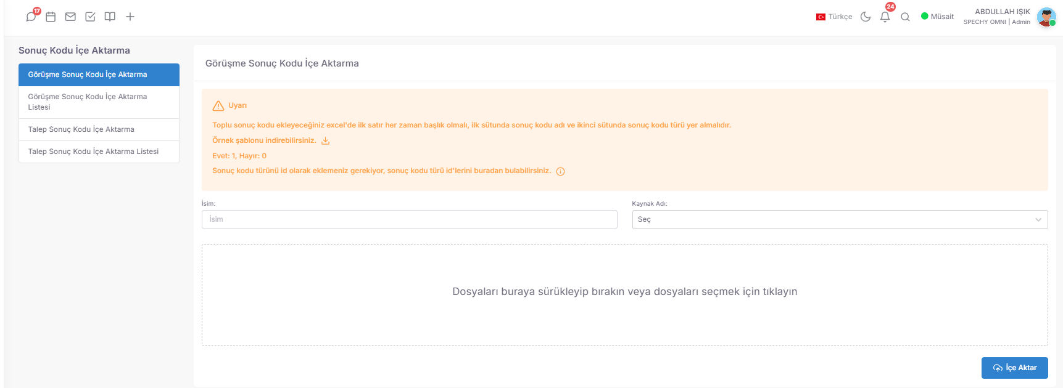⚙️ Teknik Yapılandırma ve İçe Aktarım Araçları
- Görüşme & Talep Sonuç Kodu İçe Aktarma: Çağrı merkezi veya talep yönetimi süreçleriniz için belirlediğiniz tüm kategorileri (Örn: "Bilgi Verildi", "Satış Kapatıldı", "Teknik Arıza Giderildi") toplu olarak yükleyebilirsiniz.
- Örnek Şablon Rehberliği: Sistem, verinin hatasız işlenmesi için bir "Örnek Şablon" sunar. Bu şablonu kullanarak hiyerarşik veya düz liste yapınızı Spechy standartlarına uygun hale getirebilirsiniz.
- İçe Aktarma İzleme Listeleri: Yüklediğiniz sonuç kodu paketlerini ve bu paketlerin başarı durumlarını (Kaç kod yüklendi, hangileri çakıştı vb.) takip edebileceğiniz özel izleme alanları sunar.
- Hızlı Güncelleme Kabiliyeti: Yeni bir kampanya veya süreç başladığında, sistemdeki sonuç kodlarını manuel değiştirmek yerine yeni bir Excel listesiyle operasyonunuzu anında güncelleyebilirsiniz.

💡 Neden Önemli?
- Sıfırdan Operasyon Kurma Hızı: Yeni bir Spechy kurulumunda veya yeni bir departman açılışında, yüzlerce sonuç kodunu dakikalar içinde hazır hale getirerek "Canlıya Geçiş" (Go-Live) sürenizi minimize eder.
- Standartlaştırma ($Standardization$): Excel şablonu üzerinden yükleme yapmak, yazım hatalarını ve mükerrer kod oluşumunu engelleyerek raporlama aşamasında temiz veri elde etmenizi sağlar.
- Merkezi Süreç Yönetimi: Tüm ekiplerin aynı dili konuşmasını sağlayan sonuç ağacını, Excel üzerinde planlayıp tek bir "Yükle" komutuyla tüm sisteme yayabilirsiniz.
- Denetim Kolaylığı: İçe aktarma listeleri sayesinde, sisteme hangi tarihte hangi sonuç kodlarının dahil edildiğini geriye dönük olarak denetleyebilirsiniz.

Profesyonel Tavsiye: Sonuç kodlarını yüklemeden önce "Hiyerarşik Yapı" planlamanızı yapın. Önce ana kategorileri (Örn: Satış, Destek), ardından bunların altındaki detay kodları (Örn: Satış > Tahsilat Bekliyor) Excel şablonuna işleyerek yükleyin. Bu, temsilcinin sonuç seçerken kafasının karışmasını önleyecek ve veri kalitenizi en üst seviyeye taşıyacaktır.

📦 Ürün Yükle (Toplu Envanter ve Katalog Yönetimi)
Ürün Yükle Modülü, binlerce kalemden oluşan ürün portföyünüzü, hizmet paketlerinizi veya dijital varlıklarınızı Excel üzerinden toplu olarak sisteme aktarmanızı sağlayan merkezi veri giriş kapısıdır.
Erişim URL; https://app.spechy.com/settings/datamanagement/product-import

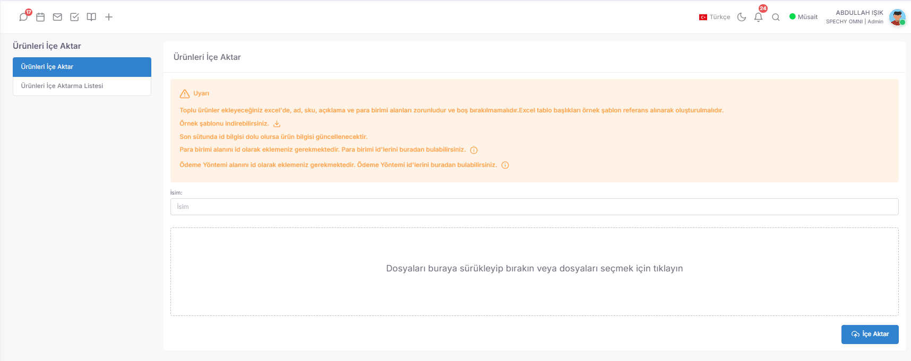⚙️ Teknik Yapılandırma ve İçe Aktarım Araçları
- Ürünleri İçe Aktar: Elinizdeki ürün listesini (Ad, SKU, Fiyat, Kategori vb.) Excel dosyası üzerinden sisteme tek seferde tanıtabilirsiniz. Bu işlem, CRM içerisinde her bir ürün için otomatik bir "Ürün Kartı" oluşturur.
- Örnek Şablon Rehberliği: Sistem, verinin hatasız eşleşmesi için bir "Örnek Şablon" sunar. Bu şablonu kullanarak ürün kodlarını ve açıklamalarını Spechy standartlarına uygun şekilde düzenleyebilirsiniz.
- Ürünleri Dışa Aktarma Listesi (İzleme): Daha önce yüklediğiniz ürün paketlerini ve bu paketlerin içerisindeki ürün listelerini toplu olarak görüntülemenizi, yükleme hatalarını denetlemenizi sağlar.
- Hızlı Katalog Güncelleme: Yeni bir ürün serisi geldiğinde veya fiyat listeleri değiştiğinde, sistemdeki ürünleri tek tek güncellemek yerine yeni bir Excel listesiyle tüm kataloğunuzu saniyeler içinde yenileyebilirsiniz.

💡 Neden Önemli?
- Satış Operasyonuna Hazırlık: Temsilcilerin görüşme esnasında müşteri kartına ürün tanımlayabilmesi için gerekli olan ürün havuzunu dakikalar içinde inşa etmenizi sağlar.
- Veri Tutarlılığı: Manuel girişlerde oluşabilecek yazım hatalarını (Örn: Model isimleri, seri numaraları) engelleyerek raporlama aşamasında temiz veri elde etmenizi sağlar.
- Büyük Envanter Yönetimi: Binlerce farklı ürünle çalışan e-ticaret veya perakende şirketleri için manuel yönetilmesi imkansız olan katalog girişlerini dijitalleştirir.
- Denetim ve Şeffaflık: "Dışa Aktarma Listesi" sayesinde, sisteme hangi tarihte hangi ürün grubunun dahil edildiğini geriye dönük olarak takip edebilirsiniz.

Profesyonel Tavsiye: Ürünleri yüklemeden önce **"Ürün Kategorileri"**ni belirleyin. Excel şablonunda ürünleri kategorize ederek yüklemek, temsilcilerinizin müşteri kartında ürün seçerken daha hızlı filtreleme yapmasına ve satış raporlarında hangi ürün grubunun daha başarılı olduğunu net görmenize olanak tanır.

📞 Telefon Rehberi Yükle (Kurumsal İletişim Ağı Yönetimi)
Telefon Rehberi Yükle Modülü, operasyonel süreçlerde hızlıca erişilmesi gereken tüm harici ve dahili telefon numaralarını Excel üzerinden toplu olarak sisteme aktarmanızı sağlayan merkezi veri giriş kapısıdır.
Erişim URL; https://app.spechy.com/settings/datamanagement/phonebook-import

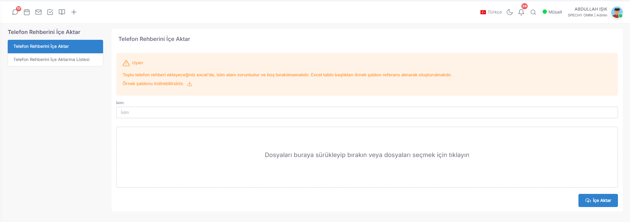🛠️ Rehber Yapılandırma ve İçe Aktarım Araçları
- Telefon Rehberini İçe Aktar: Kurumsal rehberinizde yer almasını istediğiniz tüm kişi ve numaraları (Ad, Soyad, Unvan, Telefon vb.) Excel dosyası üzerinden sisteme tek seferde tanıtabilirsiniz.
- Örnek Şablon Rehberliği: Sistem, numaraların ve isimlerin doğru formatta işlenmesi için bir "Örnek Şablon" sunar. Bu şablonu kullanarak rehber verilerinizi Spechy standartlarına uygun şekilde düzenleyebilirsiniz.
- İçe Aktarma İzleme Listesi: Daha önce yüklediğiniz rehber paketlerini ve bu paketlerin içerisindeki kişi listelerini görüntülemenizi, yükleme başarı durumlarını denetlemenizi sağlar.
- Merkezi Erişim: Yüklenen numaralar, sistemdeki tüm yetkili temsilciler için anında ulaşılabilir hale gelerek iletişim hızını artırır.

💡 Neden Önemli?
- Hızlı Erişim ve Arama: Temsilcilerin, CRM dışındaki sabit numaraları veya harici iş ortaklarını ararken zaman kaybetmesini önleyerek operasyonel hızı ($AHT$) korur.
- İletişim Standartizasyonu: Manuel girişlerde oluşabilecek hatalı numara kayıtlarını engelleyerek, rehberin her zaman doğru ve güncel kalmasını sağlar.
- Büyük Veri Yönetimi: Tedarikçi ağları veya bayi listeleri gibi geniş rehberlere sahip şirketler için binlerce kaydı saniyeler içinde dijitalleştirir.
- Denetim ve Güncellik: "İçe Aktarma Listesi" sayesinde, kurumsal rehbere hangi tarihte kimlerin dahil edildiğini geriye dönük olarak takip edebilirsiniz.

Profesyonel Tavsiye: Rehberinizi yüklerken kişileri "Departman" veya "Bölge" bazlı gruplandırarak isim alanına ekleyin (Örn: "Lojistik - Ahmet Y."). Bu sayede temsilcileriniz arama çubuğuna sadece departman adını yazarak ilgili tüm yetkililere anında ulaşabilir, iç ve dış iletişim trafiğini optimize edebilirler.

📂 Talep Kategorisi Yükle (Destek Hiyerarşisi ve İş Akış Yönetimi)
Talep Kategorisi Yükle Modülü, müşterilerinizden gelen sorun, öneri veya bilgi taleplerini sınıflandırmak için kullandığınız hiyerarşik yapıları Excel üzerinden toplu olarak sisteme aktarmanızı sağlayan merkezi konfigürasyon kapısıdır.
Erişim URL; https://app.spechy.com/settings/datamanagement/ticket-category-import

⚙️ Teknik Yapılandırma ve İçe Aktarım Araçları
- Talep Kategorisini İçe Aktar: Kurumsal destek süreçlerinizde yer alan tüm ana ve alt kategorileri (Örn: "Teknik Destek > Donanım Arızası", "Muhasebe > Fatura İtirazı") Excel dosyası üzerinden sisteme tek seferde tanıtabilirsiniz.
- Örnek Şablon Rehberliği: Sistem, kategorilerin doğru hiyerarşik sırada (Ana Kategori - Alt Kategori) işlenmesi için bir "Örnek Şablon" sunar. Bu şablonu kullanarak karmaşık süreç ağaçlarınızı Spechy standartlarına uygun hale getirebilirsiniz.
- İçe Aktarma İzleme Listesi: Daha önce yüklediğiniz kategori paketlerini ve bu paketlerin içerisindeki hiyerarşik listeleri görüntülemenizi, yükleme başarı durumlarını denetlemenizi sağlar.
- Anında Dağıtım Hazırlığı: Yüklenen kategoriler, temsilcileriniz bir "Talep" (Ticket) oluştururken anında seçilebilir hale gelerek operasyonel hızı artırır.

💡 Neden Önemli?
- Kusursuz Raporlama ($Granular \ Reporting$): Kategorilerin doğru yüklenmesi, hangi departmana veya hangi konuya dair daha fazla talep geldiğini "Talep Raporları" üzerinden hatasız görmenizi sağlar.
- Zaman Tasarrufu: Yeni bir iş kolu veya proje başladığında, onlarca kategoriyi manuel girmek yerine tek bir Excel yüklemesiyle tüm destek altyapısını hazır hale getirirsiniz.
- Süreç Standartizasyonu: Manuel girişlerde oluşabilecek isim karmaşasını (Örn: "Fatura Sorunu" vs "Fatura Problemi") engelleyerek, tüm ekiplerin aynı kurumsal dili kullanmasını sağlar.
- İş Atama Otomasyonu: Kategorileri toplu yükledikten sonra, bu kategorilere özel otomatik atama kuralları tanımlayarak taleplerin doğru uzmanlara gitmesini kolaylaştırabilirsiniz.

Profesyonel Tavsiye: Kategorileri yüklemeden önce "Kök Neden" odaklı bir ağaç yapısı tasarlayın. Excel şablonunda kategorileri derinleştirmek (Örn: Yazılım > Mobil Uygulama > Giriş Hatası), raporlama aşamasında sorunun tam olarak nerede olduğunu nokta atışı tespit etmenize ve çözüm ekibinizin $SLA$ sürelerini iyileştirmesine olanak tanır.

🎟️ Kupon Yükle (Sadakat Programı ve Promosyon Yönetimi)
Kupon Yükle Modülü, pazarlama kampanyalarınız için hazırladığınız indirim kodlarını, hediye çeklerini veya promosyon kuponlarını Excel üzerinden toplu olarak sisteme aktarmanızı sağlayan merkezi veri giriş kapısıdır.
Erişim URL; https://app.spechy.com/settings/datamanagement/coupon-import

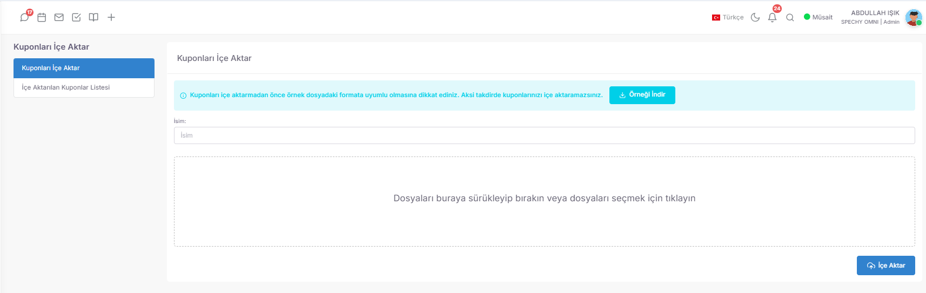🛠️ Kupon Yapılandırma ve İçe Aktarım Araçları
- Kuponları İçe Aktar: Özel kampanya dönemleri (Kara Cuma, Bayramlar, Yıl dönümleri vb.) için ürettiğiniz binlerce benzersiz kupon kodunu Excel dosyası üzerinden sisteme tek seferde tanıtabilirsiniz.
- Örnek Şablon Rehberliği: Sistem, kupon kodlarının, son kullanma tarihlerinin ve indirim tutarlarının doğru işlenmesi için bir "Örnek Şablon" sunar. Bu şablonu kullanarak promosyon verilerinizi Spechy standartlarına uygun hale getirebilirsiniz.
- İçe Aktarılan Kuponlar Listesi (İzleme): Daha önce yüklediğiniz kupon paketlerini, hangi kuponun hangi seriyle yüklendiğini ve kullanım durumlarını toplu olarak görüntülemenizi sağlar.
- Kişiselleştirilmiş İletişim Hazırlığı: Yüklenen kuponlar, temsilcileriniz bir görüşme veya canlı sohbet esnasında müşteriye "özel bir teklif" sunmak istediğinde anında erişilebilir hale gelir.

💡 Neden Önemli?
- Hızlı Kampanya Lansmanı: Manuel olarak tek tek kupon tanımlamak yerine, dakikalar içinde devasa bir promosyon havuzu oluşturarak pazarlama hızınızı ($Time-to-Market$) artırır.
- Müşteri Geri Kazanımı ($Retention$): Şikayetçi veya ayrılmak üzere olan (Churn) bir müşteriye, görüşme esnasında anında bir kupon tanımlayarak memnuniyeti geri kazanmanızı sağlar.
- Hatalı Kod Engelleme: Excel üzerinden kontrollü yükleme yapmak, yanlış kodların veya geçersiz indirim oranlarının sisteme girmesini önleyerek finansal tutarlılığı korur.
- Denetim ve Şeffaflık: "İç Aktarılan Kuponlar Listesi" sayesinde, hangi kampanyada kaç adet kuponun sisteme dahil edildiğini ve bu kaynakların nasıl dağıtıldığını geriye dönük olarak takip edebilirsiniz.

Profesyonel Tavsiye: Kuponları yüklemeden önce "Kampanya Adı" sütununu mutlaka doldurun. Bu sayede, kuponların kullanım oranlarını analiz ederken hangi pazarlama kampanyasının (Örn: "Yaz İndirimi" vs "Sosyal Medya Kuponu") daha fazla satış dönüşümü ($Conversion$) getirdiğini net bir şekilde ölçebilirsiniz.

🎯 Kampanya Yönetimi (Segmentasyon ve Hedef Kitle İnşası)
Kampanya Yönetimi Modülü, CRM içerisindeki dağınık verileri belirli kurallar çerçevesinde gruplandırarak yüksek dönüşümlü ($High \ Conversion$) kampanya listeleri oluşturmanızı sağlayan bir "Veri Rafinerisi"dir.
Erişim URL; https://app.spechy.com/segments/list

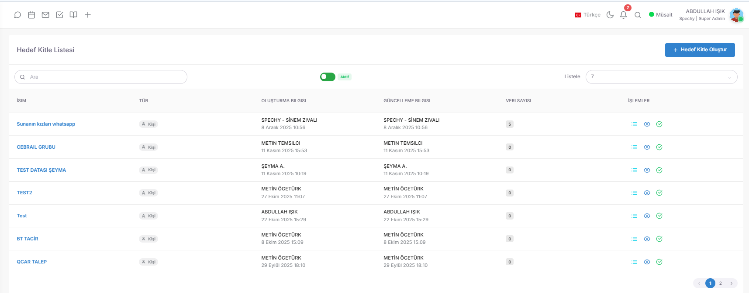🛠️ Akıllı Segmentasyon ve Havuz Yönetim Araçları
- Kural Tabanlı Segmentler: İçerideki verilerinize (Kişi/Şirket) özel kurallar tanımlayarak dinamik havuzlar oluşturabilirsiniz.
  - Örnek: "Son 3 aydır alışveriş yapmayanlar" veya "Ankara lokasyonundaki VIP müşteriler" gibi kurallarla otomatik listeler yaratabilirsiniz.
- Hedef Kitle Oluşturma (Çok Kanallı Veri Çekimi): Veriyi sadece içeriden değil, dış entegrasyonlardan da canlı olarak çekebilirsiniz. Spechy; Ticimax, T-Soft, Ideasoft ve Elektraweb entegrasyonları sayesinde, bu platformların servisleri (API) üzerinden verileri anlık olarak havuzunuza aktarır.
- Operasyonel Kontrol Mekanizması: * Veri & Segment Görüntüleme: Oluşturulan havuzun içeriğini ve kurallarını anlık olarak denetleyebilirsiniz.
  - Pasif Yönetimi: Süresi dolan veya strateji dışı kalan segmentleri pasife alabilir, "Pasif Yap" butonu ile bu arşive her zaman ulaşabilirsiniz.
- Kampanya Tetikleme: Oluşturduğunuz bu rafine havuz listelerine doğrudan Dialler veya SMS/E-Posta kampanyaları atayabilirsiniz.
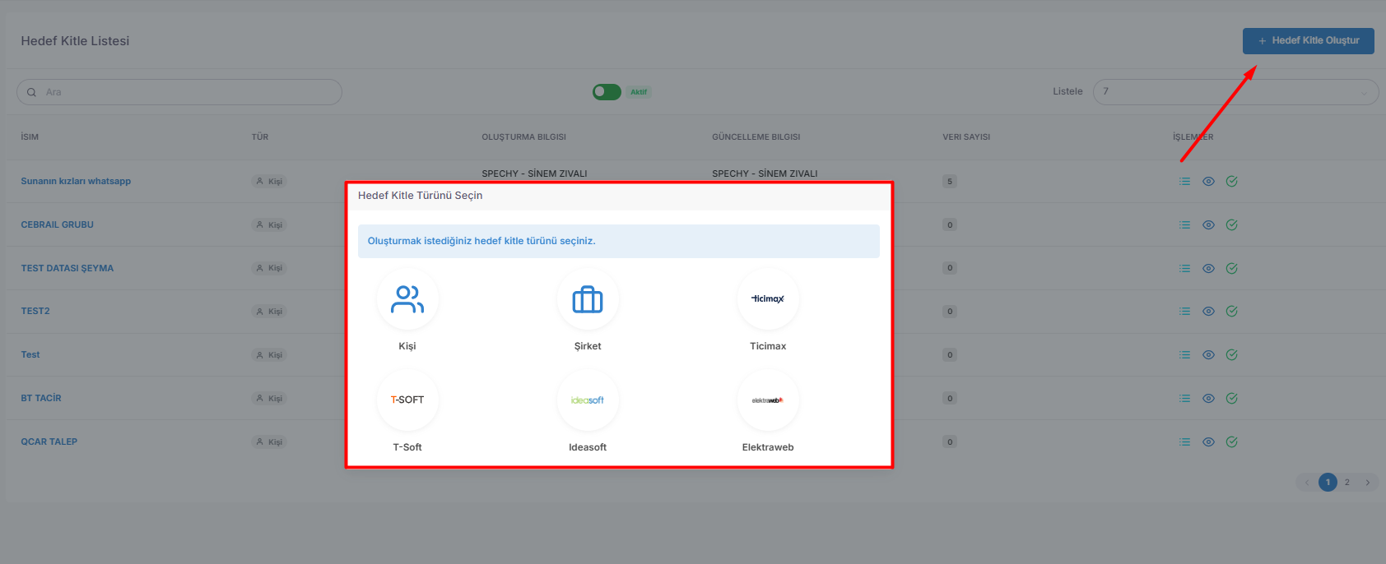

💡 Neden Önemli?
- Nokta Atışı Pazarlama ($Targeted \ Marketing$): Genel bir kitleye değil, sadece o ürünle ilgilenme potansiyeli olan "Segment"e odaklanarak kampanya maliyetlerinizi düşürür, başarı oranınızı artırırsınız.
- Entegrasyon Gücü: E-ticaret altyapılarınızdaki (Ticimax, T-Soft vb.) sıcak veriyi manuel taşımak yerine, Spechy'nin servis bağlantılarıyla otomatik olarak kampanya havuzuna dahil edersiniz.
- Dinamik Liste Yönetimi: Veri paketleri statik kalmaz; kurallarınıza uyan her yeni kayıt otomatik olarak ilgili segmente dahil olur, böylece kampanya listeniz her zaman güncel kalır.
- Operasyonel Esneklik: Bir segmentin performansını beğenmediğinizde anında pasife alabilir ve veriyi farklı bir kural setiyle (Segmentle) yeniden işleyebilirsiniz.

Profesyonel Tavsiye: "Hedef Kitle Oluştur" özelliğini kullanırken e-ticaret sitenizdeki "Sepette Ürün Unutanlar" verisini Spechy havuzuna çekin. Bu segmente özel bir Otomatik Arama (Dialler) kampanyası kurgulayarak, müşteriye sepetindeki ürünle ilgili canlı bir destek veya özel bir indirim sunup satış kaybını ($Abandoned \ Cart$) kazanca dönüştürebilirsiniz.

🚀 Kampanyalar (Çok Kanallı İletişim ve Operasyonel Aksiyon)
Kampanyalar Modülü, hazırladığınız hedef kitlelere (Segmentlere) yönelik; sesli arama, anlık mesajlaşma veya dijital bildirim yollarıyla ulaşmanızı sağlayan "Merkezi İletişim Motoru"dur.
Erişim URL; https://app.spechy.com/campaign/list

🛠️ Çok Kanallı Etkileşim Modülleri
- Çağrı (Dialler) Kampanyaları: Oluşturduğunuz segmentteki kişileri, belirlediğiniz dialler tipiyle ($Predictive, Progressive, Preview$) otomatik olarak aratabilirsiniz. Satış ekibinizin elindeki sıcak datayı anında canlı görüşmeye dönüştürür.
- WhatsApp Kampanyaları: Segmentinize özel WhatsApp mesaj şablonları göndererek, müşterilerinizle dünyanın en popüler mesajlaşma platformu üzerinden yüksek etkileşimli ($Open \ Rate$) kampanyalar yürütebilirsiniz.
- SMS Kampanyaları: İnternet erişimi veya uygulama bağımlılığı olmaksızın, hedef kitlenize anlık duyuru, doğrulama kodu veya kampanya hatırlatmaları iletebilirsiniz.
- E-posta Kampanyaları: Görsel açıdan zengin, bilgilendirici ve uzun soluklu içeriklerinizi (Bültenler, Özel Teklifler) segmentinize toplu olarak ulaştırabilirsiniz.

💡 Neden Önemli?
- Kanal Çeşitliliği ($Reach$): Her müşterinin tercih ettiği iletişim kanalı farklıdır. Spechy, aynı segmente farklı kanallardan ulaşarak erişim gücünüzü maksimize eder.
- Operasyonel Bütünlük: Farklı kanallar için farklı platformlar kullanmak yerine, tüm kampanya trafiğini tek bir panelden yöneterek veri kaybını önler ve raporlamayı merkezileştirir.
- Dönüşüm Odaklı Yaklaşım: E-posta ile gönderdiğiniz bir teklifi açan müşteriyi, hemen ardından bir Çağrı Kampanyası'na dahil ederek sıcak satışı kapatma şansınızı artırabilirsiniz.
- Zaman ve Maliyet Yönetimi: Toplu gönderim ve otomatik arama özellikleri sayesinde, manuel süreçlerde harcanacak binlerce adam/saatlik emeği saniyeler içinde sonuca ulaştırır.

Profesyonel Tavsiye: Bir segmente kampanya çıkarken "Hibrit İletişim" modelini uygulayın. Önce bir WhatsApp Kampanyası ile ön bilgilendirme yapın, mesajı okuyan veya yanıt veren kitleyi otomatik olarak bir Çağrı Kampanyası'na aktarın. Bu yöntemle, temsilcilerinizin sadece "ilgili" müşterilerle konuşmasını sağlayarak başarı oranınızı ($Conversion \ Rate$) katlayabilirsiniz.

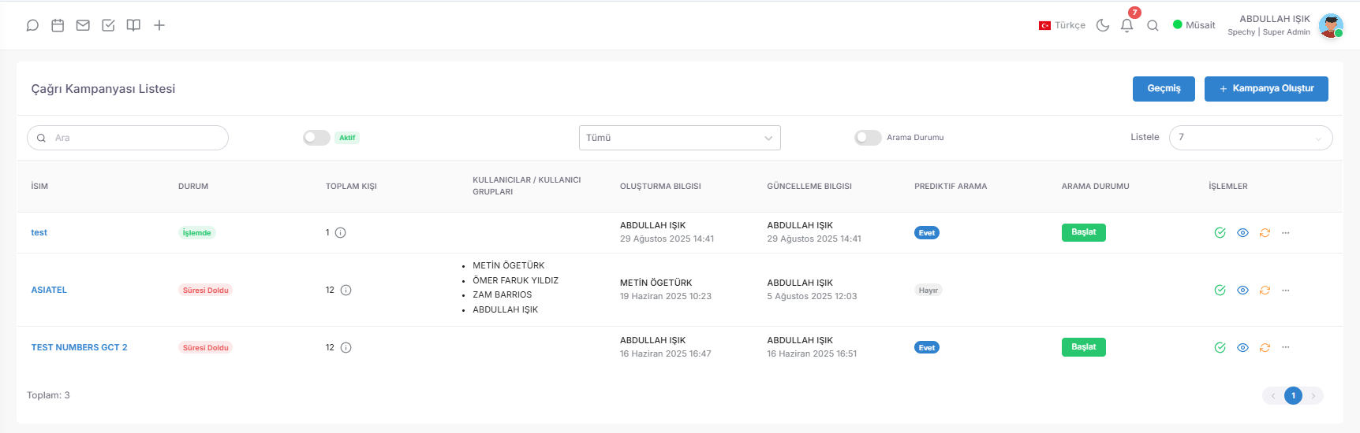

📞 Çağrı Kampanyası (Operasyonel Kontrol ve Dialler Yönetimi)
Çağrı Kampanyası Modülü, sesli arama operasyonlarınızın nabzını tutan; atamalardan istatistiklere, anlık müdahalelerden veri senkronizasyonuna kadar tüm dialler süreçlerini yöneten merkezi paneldir.
Erişim URL; https://app.spechy.com/campaign/call

🛠️ Kampanya İzleme ve Yönetim Metrikleri
- Kampanya Kimliği & Sahipliği: Kampanya İsmi, kimin tarafından oluşturulduğu ve en son kimin güncellediği gibi "Denetim İzi" verilerini sunar.
- Kitle ve Atama Yönetimi: Kampanya içindeki Toplam Kişi sayısını ve bu işin hangi Kullanıcıya veya Kullanıcı Grubuna atandığını net bir şekilde gösterir.
- Performans İstatistikleri: Kişi sayısının yanındaki butona tıklayarak; kaç arama yapıldı, kaçı cevaplandı ve kaçı başarıyla sonuçlandı gibi kritik verileri anlık görebilirsiniz.
- Dialler Kontrol Merkezi: Kampanyanın bir Prediktif (Otomatik) arama olup olmadığını izleyebilir ve Arama Durumu butonuyla aramaları anında başlatıp durdurabilirsiniz.

⚙️ Stratejik İşlemler ve Müdahale Araçları
- Segment Verilerini Yenile: Eğer bağlı olan segmentte bir veri değişikliği veya yeni bir aktarım olduysa, tek tıkla kampanyayı en güncel data ile senkronize edebilirsiniz.
- Kampanya Düzenleme & Pasif Yönetimi: Operasyonel ihtiyaçlara göre kampanya kurallarını güncelleyebilir veya tamamlanan kampanyaları pasife alarak karmaşayı önleyebilirsiniz.
- Raporlama & Arşivleme: Kampanya Raporları ile sonuçları indirebilir, Geçmiş sekmesinden ise daha önce alınmış tüm raporlara tek bir noktadan erişebilirsiniz.
- + Kampanya Oluştur: Yeni bir satış veya destek hedefi için saniyeler içinde yeni bir çağrı kurgusu başlatabilirsiniz.

💡 Neden Önemli?
- Anlık Operasyonel Çeviklik: Çağrı trafiği yoğunlaştığında veya veri kalitesi düştüğünde "Durdur/Başlat" özelliği ile operasyona anında müdahale edebilirsiniz.
- Veri Tazeliği ($Data \ Freshness$): "Segment Yenile" özelliği sayesinde, web sitenizden gelen yeni bir lead'in beklemeden kampanya havuzuna girmesini sağlarsınız.
- Sorumluluk Takibi: Kampanyanın hangi gruba atandığını ve kimin yönettiğini görerek ekipler arası iş yükü dengesini ($Load \ Balancing$) optimize edebilirsiniz.
- Analitik Karar Alma: İstatistik butonu ve rapor geçmişi, bir sonraki kampanyanızın stratejisini geçmiş veriler üzerine inşa etmenize olanak tanır.

Profesyonel Tavsiye: "Segment Verilerini Yenile" özelliğini periyodik olarak kullanın. Özellikle dinamik bir müşteri kitlesine sahipseniz, segmente yeni dahil olan potansiyel müşterileri kaçırmamak için kampanyayı her sabah bu butonla tazeleyerek güne başlayın.

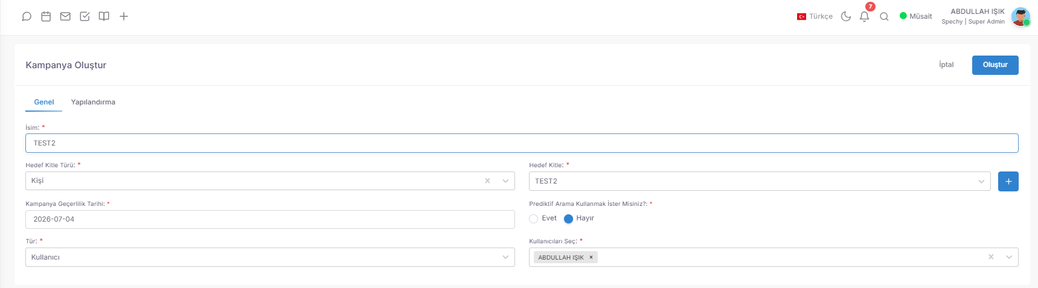

🏗️ Çağrı Kampanyası Oluşturma (Stratejik Yapılandırma ve Bildirim Yönetimi)
Kampanya Oluşturma Modülü, hedef kitle türünden geçerlilik süresine, veri tekrarlama kurallarından çağrı sonuç aksiyonlarına kadar operasyonun "Anayasasını" yazdığınız teknik alandır.
Erişim URL; https://app.spechy.com/campaign/generate

🛠️ Temel Tanımlamalar ve Hedefleme
- Kampanya Kimliği: Operasyonel takibi kolaylaştırmak için kampanyaya özel bir İsim tanımlanır.
- Hedef Kitle Türü & Seçimi: Kampanyanın muhatabının B2C (Kişi) mi yoksa B2B (Şirket) mi olduğu belirlenir ve daha önce oluşturulan ilgili Segment sisteme bağlanır.
- Geçerlilik Süresi: Kampanyanın hangi tarihler arasında aktif kalacağı belirlenerek, süresi dolan projelerin otomatik olarak durması sağlanır.
- Atama Türü (Grup/Kullanıcı): İşin tek bir uzmana mı yoksa geniş bir kullanıcı grubuna mı atanacağı seçilir.

⚙️ Akıllı Yapılandırma ve Dinamik Akış Kuralları
- Tekerrür ve Ekleme Kontrolü: Aynı kişi veya şirketin kampanyaya kaç kez dahil edilebileceğini belirler. "Ekleme Sayısı" aktif edilerek, listenin kaç tur döneceği (Recycling) kontrol altına alınır.
- Dinamik Veri Akışı: "Yeni kayıtlar kampanyaya dahil edilsin mi?" seçeneği ile segmentinize düşen her yeni potansiyel müşterinin anında ve otomatik olarak aktif kampanya listesine girmesini sağlayabilirsiniz.
- Gerçek Zamanlı Bildirimler: Kampanyaya yeni bir veri dahil olduğunda, atanmış temsilcilere anlık bildirim gönderilerek "Sıcak Takip" ($Instant \ Lead \ Response$) mekanizması çalıştırılır.
- Akıllı Liste Temizleme (Cleanup Logic): "Çağrı cevaplandığında listeden kaldır" özelliği ile operasyonel verimlilik artırılır:
  - Cevaplandığında Kaldır: Müşteriyle iletişim kurulduğu an listeden çıkarılır.
  - Geri Dönüş Yapıldığında Kaldır: Eğer cevapsız çağrıya müşteri kendisi geri dönerse, sistem bunu algılar ve mükerrer aramayı önlemek için kişiyi listeden otomatik siler.

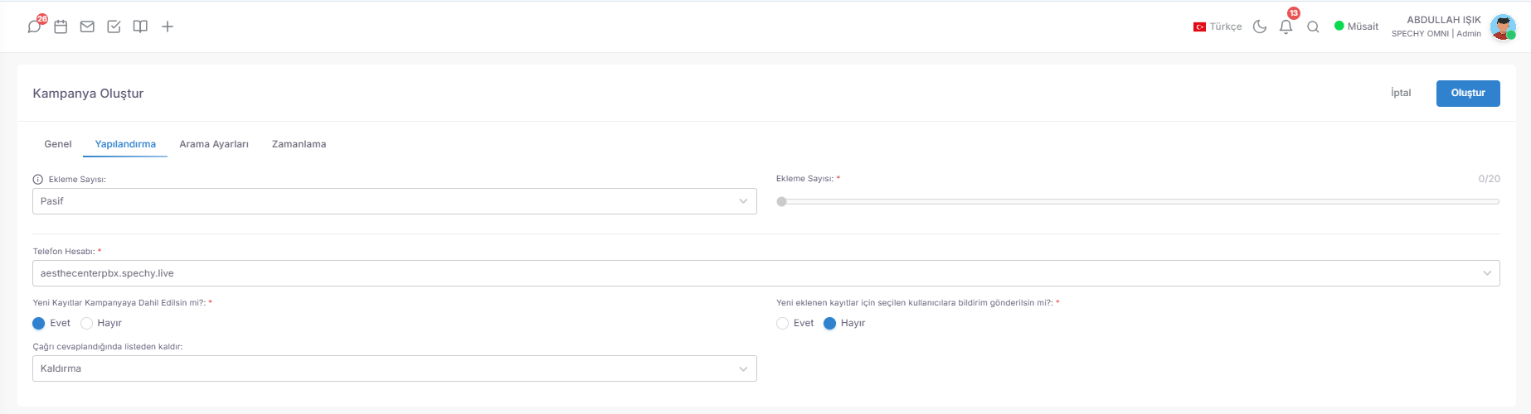💡 Neden Önemli?
- Operasyonel Verimlilik: Cevaplanan veya geri dönen çağrıların listeden otomatik düşmesi, temsilcilerinizin aynı kişiyi defalarca aramasını önleyerek zaman kaybını ve müşteri rahatsızlığını bitirir.
- Hız Avantajı ($Lead \ Speed$): Yeni kayıtların otomatik dahil edilmesi ve bildirim gönderilmesi, potansiyel müşteriye rakiplerinizden önce ulaşmanızı sağlar.
- Finansal Kontrol: Kampanya geçerlilik süresi ile reklam veya kampanya bütçelerinizin dışına taşan kontrolsüz aramaların önüne geçersiniz.
- Hata Payının Sıfırlanması: Ekleme sayısı ve türü gibi parametreler, temsilci inisiyatifini ortadan kaldırarak operasyonun önceden belirlenmiş bir "Algoritma" ile yürümesini sağlar.

Profesyonel Tavsiye: "Cevapsız çağrı geri dönüş yaptığında listeden kaldır" özelliğini mutlaka aktif tutun. Bu, müşterinizin "Beni zaten aramıştınız, neden tekrar arıyorsunuz?" tepkisini önler ve profesyonel bir kurumsal imaj ($Brand \ Reputation$) çizmenizi sağlar.

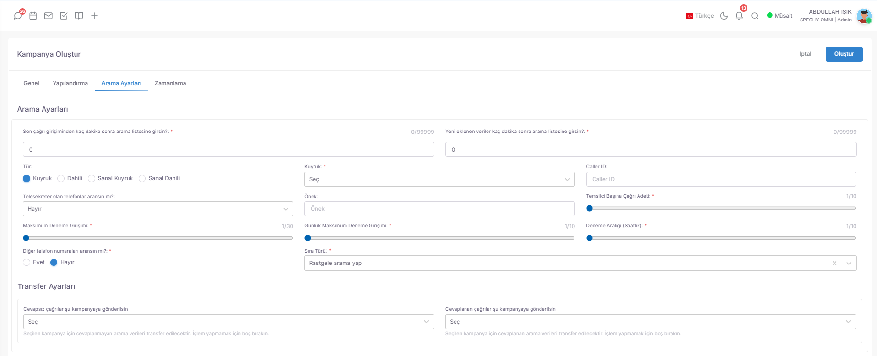

Gelişmiş Kampanya Yapılandırması, cevapsız çağrıların geri dönüş sürelerinden telesekreter algılamaya, temsilci başına düşen arama yükünden kampanya arası veri aktarımlarına kadar tüm süreci otomatize eder.

⏳ Zamanlama ve Veri Giriş Kuralları
- Giriş Gecikmesi (Minutes): * Son Çağrı Sonrası: Ulaşılamayan bir kaydın, sistem tarafından tekrar aranmadan önce ne kadar süre "dinlenmeye" alınacağını belirler.
  - Yeni Veri Girişi: Segmente yeni düşen bir datanın, sıcaklığını kaybetmeden ama sistemi de yormadan kaç dakika içinde listeye dahil edileceğini tanımlar.
- Deneme Stratejisi (Retries): * Maksimum Deneme: Bir numaranın toplamda kaç kez aranacağını (Örn: 5 deneme) sınırlar.
  - Günlük Maksimum: Aynı numaranın bir gün içinde kaç defa rahatsız edileceğini (Örn: Günde en fazla 2 kez) belirleyerek müşteri memnuniyetini korur.
  - Deneme Aralığı (Saatlik): Cevapsız kayıtların hangi saat aralıklarıyla (Örn: her 4 saatte bir) tekrar deneneceğini ayarlar.

📞 Teknik Arama ve Hat Yönetimi
- Tür & Kuyruk Seçimi: Aramanın çıkacağı hattı, dahiliyi veya çağrının düşeceği uzman Kuyruğu belirler.
- Temsilci Başına Çağrı Adedi: Sistemin temsilciyi boşta bırakmamak için aynı anda kaç arama başlatacağını (Örn: 1 temsilci için 3 eş zamanlı arama) belirleyen Predictive gücüdür.
- Telesekreter Kontrolü: Operatör telesekreterlerini algılayarak, temsilciye canlı insan yerine makine düşmesini engelleme seçeneği sunar.
- Önek (Prefix) ve Diğer Numaralar: Aramanın hangi kurum numarasından çıkacağını seçer ve müşterinin kayıtlı diğer telefonlarının da aranıp aranmayacağına karar verir.

🔄 Akıllı Liste ve Kampanya Transferi
- Sıra Türü: Listenin Sıralı mı (Veri yükleme sırasına göre) yoksa Rastgele mi (Karma veri) aranacağını belirler.
- Dinamik Kampanya Transferi: Operasyonel akışın en ileri seviyesidir:
  - Cevapsızları Aktar: Defalarca ulaşılamayan kayıtları "Soğuk Arama" veya "Takip" kampanyasına otomatik paslar.
  - Cevaplananları Aktar: İletişim kurulan kişileri "Satış Sonrası Destek" veya "Anket" kampanyasına anında yönlendirir.

💡 Neden Önemli?
- Sıfır Manuel Takip: Temsilcinin "Kimi ne zaman tekrar arasam?" diye düşünmesine gerek kalmaz; sistem en ideal zamanlamayı algoritma ile yönetir.
- Verimlilik Artışı ($Occupancy$): Temsilci başına çağrı adeti ayarı ile temsilcilerin bekleme süresini minimize ederek konuşma sürelerini maksimize eder.
- Müşteri Tacizini Engelleme: Günlük deneme sınırları ile kurumsal imajınızı korur ve yasal sınırlara (KVKK/ETK) uyum sağlar.
- Hatasız Süreç Akışı: Cevaplanan veya cevapsız kalan çağrıların farklı kampanyalara otomatik aktarılması, uçtan uca bir "Müşteri Yaşam Döngüsü" (Life Cycle) yaratır.
Zamanlama;
- Kampanyanın hangi günlerde ve hangi saat aralığında çalışacağını ayarlayabilirsiniz.

Profesyonel Tavsiye: "Cevaplanan çağrıları farklı kampanyaya gönder" özelliğini kullanarak bir "Hoş Geldin" anketi kurgulayın. Satış ekibinizin başarıyla sonuçlandırdığı aramalar bittiği an, kayıtlar otomatik olarak müşteri memnuniyet ekibinin listesine düşer. Bu, kurumunuzun hizmet kalitesini anında ölçmenizi sağlayacaktır.

🟢 127. WhatsApp Kampanyaları (Kitlesel Etkileşim ve İzinli Pazarlama)
WhatsApp Kampanyası Modülü, zengin içerikli (medya destekli) mesajlarınızı, doğru hedef kitleye, yasal sınırlar ve akıllı gönderim limitleri çerçevesinde ulaştırmanızı sağlayan profesyonel bir otomasyon merkezidir.
Erişim URL; https://app.spechy.com/campaign/whatsapp

🛠️ Operasyonel İzleme ve Yönetim Paneli
- İptal Talebi Listesi: "Mesaj almak istemiyorum" diyen müşterileri otomatik olarak filtreleyerek marka itibarınızı korur.
- Canlı İstatistik & Geçmiş: Mesajların kaçı iletildi, kaçı okundu gibi verileri anlık sunar; geçmiş raporları arşivler.
- Test Mesajı Gönder: Kampanyayı başlatmadan önce mesajın görünümünü kendi numaranızda doğrulamanızı sağlar.
- İşlemler: Aktif kampanyaları düzenleme, pasife alma veya detaylı başarı raporlarını indirme yetkisi sunar.

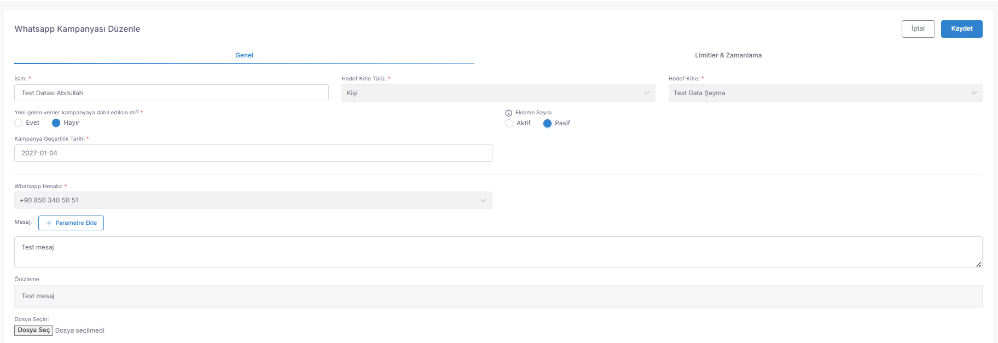📝 Kampanya Oluşturma ve İçerik Tasarımı
- Akıllı Hedefleme: Kampanyanın Kişi mi yoksa Şirket mi (B2B/B2C) olduğu belirlenir ve ilgili Segment bağlanır.
- Dinamik Veri Akışı: Segmente yeni dahil olan kişilerin kampanyaya otomatik eklenmesi ve kaç kez (Ekleme Sayısı) dahil edileceği kontrol edilir.
- Zengin Mesaj İçeriği: Önceden onaylanmış şablonlar (Template) seçilir, parametreler ile kişiselleştirilir (Örn: "Sayın [Ad]") ve dosya/görsel eklenerek zenginleştirilir.
- Hesap Seçimi: Kuruluşunuza ait birden fazla WhatsApp numarası arasından hangisinin gönderici olacağı belirlenir.

⚙️ Limitler, Yapılandırma ve Yasal Uyum ($IYS$)
- Gönderim Algoritması: Mesajların engellenme riskini (Spam) minimize etmek için Mesaj Gönderme Aralığı ve Günlük Limitler tanımlanır.
- IYS Entegrasyonu: Pazarlama içerikli mesajlarda İleti Yönetim Sistemi (İYS) üzerinden izinli olan dataların kontrol edilmesi sağlanarak yasal uyum tamlanır.
- Zamanlanmış Operasyon: Kampanyanın Otomatik Başlatma özelliği ile hangi gün ve saatlerde (Çalışma Saatleri) aktif olacağı önceden planlanır.
- Abonelik Kontrolü: İptal talebi oluşturmuş kişilere mesaj gönderilip gönderilmeyeceğine dair kesin kurallar konur.

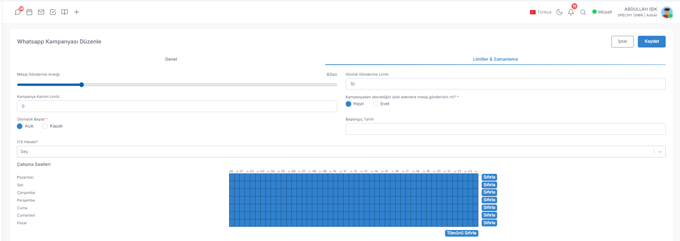💡 Neden Önemli?
- Yüksek Geri Dönüş ($ROI$): WhatsApp mesajları, E-posta ve SMS'e göre çok daha yüksek okunma ve etkileşim oranına sahiptir.
- Yasal Güvence: İYS hesabı ve iptal listesi yönetimi sayesinde, KVKK ve ETK mevzuatlarına aykırı gönderim yapma riskini sıfıra indirir.
- Spam Koruması: Akıllı gönderim aralıkları ve limitleri, WhatsApp numaranızın platform tarafından kısıtlanmasını engeller.
- Tam Otomasyon: Çalışma saatleri ve başlangıç tarihleri belirlenmiş bir kampanya, personel müdahalesi gerektirmeden arka planda satış yapmaya devam eder.

Profesyonel Tavsiye: "Test Mesajı Gönder" özelliğini kullanırken mesaj içindeki linklerin ve dosyaların tüm telefon modellerinde doğru göründüğünden emin olun. Ayrıca, kampanya etkileşimini artırmak için çalışma saatlerini müşterilerinizin telefonlarını en çok kontrol ettiği "Prime Time" dilimlerine (Örn: 10:00 - 11:30 veya 19:30 - 21:00) göre ayarlayın.

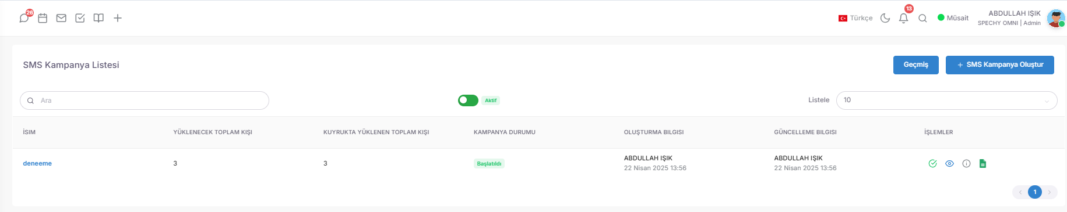

SMS Kampanyası;
- Pasif yap; Kampanyayı pasif hale getirebilirsiniz.
- Düzenle; Oluşturduğunuz kampanyayı düzenleyebilirsiniz
- İstatistikler; Kampanya istatistiklerini görüntüleyebilirsiniz.
- Kampanya raporu; Oluşturulan kampanya raporunu indirebilirsiniz.
- Geçmiş; İndirilen geçmiş raporları görebilirsiniz.
- SMS kampanyası oluştur; Yeni kampanya oluşturmak için kullanılır.

📱 SMS Kampanyaları (Hızlı Erişim ve Kitlesel Bildirim Yönetimi)
SMS Kampanyası Modülü, kurumsal mesaj başlıklarınız (Originator) üzerinden hedef kitlelerinize doğrudan, güvenilir ve operatör tabanlı mesajlar göndermenizi sağlayan merkezi yönetim panelidir.
Erişim URL; https://app.spechy.com/campaign/sms

🛠️ Operasyonel Yönetim ve İzleme Paneli
- Kampanya Denetimi: Aktif kampanyaları anında Pasif Yapabilir veya strateji değişikliğine göre Düzenleyebilirsiniz.
- İstatistik & Raporlama: Mesajların kaçının başarıyla iletildiğini, kaçının hatalı numaralar nedeniyle başarısız olduğunu görsel grafiklerle izleyebilirsiniz.
- Geçmiş Arşivi: Daha önce alınmış tüm kampanya raporlarına tek bir noktadan erişerek geriye dönük performans analizi yapabilirsiniz.
- + SMS Kampanyası Oluştur: Yeni bir duyuru veya promosyon dalgası başlatmak için kullanılan hızlı giriş kapısıdır.

📝 SMS Kampanyası Kurulumu ve Yapılandırma
- Hedefleme ve Kimlik: Kampanyaya özel bir İsim verilir ve muhatabın Kişi mi yoksa Şirket mi olduğu belirlenir.
- SMS Hesabı Seçimi: Sisteme bağlı olan farklı SMS servis sağlayıcıları veya başlıkları arasından gönderici seçimi yapılır.
- Segment Entegrasyonu: SMS gönderilecek kitle, önceden hazırlanmış Hedef Kitle (Segment) havuzundan saniyeler içinde çekilir.
- Mesaj İçeriği: Karakter limitlerine uygun, vurucu ve net mesaj metni bu alanda oluşturulur.
- Zamanlanmış Gönderim: Kampanyayı o an başlatmak yerine "Otomatik Başlat" seçeneği ile gelecekteki bir Başlangıç Tarihi ve saatine planlayarak operasyonel iş yükünüzü dağıtabilirsiniz.

💡 Neden Önemli?
- Evrensel Ulaşılabilirlik: Akıllı telefon veya internet bağlantısı gerektirmez; en eski nesil cihazlardan en modern olanlara kadar her telefona anında düşer.
- Yüksek Görünürlük: SMS, bildirim kirliliği arasında bile en çok dikkat çeken ve okunma süresi en kısa olan kanallardan biridir.
- Acil Durum Yönetimi: Sistem kesintileri, acil duyurular veya kısa süreli flaş indirimler için en ideal "Hızlı Tepki" ($Rapid \ Response$) aracıdır.
- Maliyet ve Verimlilik: Çok geniş kitlelere çok kısa sürede ulaşmanın en ekonomik yollarından biridir; manuel arama (Dialler) yükünü hafifletir.

Profesyonel Tavsiye: SMS mesajlarınızın içine "Kişiselleştirilmiş Linkler" ekleyerek, SMS kanalından web sitenize veya WhatsApp hattınıza ne kadar trafik geldiğini ölçün. Ayrıca, SMS gönderimlerinizi Çok Kanallı (Omnichannel) bir kurgunun parçası yapın: Örneğin, WhatsApp mesajı gitmeyen (numarası WhatsApp'ta olmayan) kişilere sistemin otomatik olarak SMS göndermesini sağlayarak erişim gücünüzü %100'e tamamlayın.

📧 E-Posta Kampanyaları (Kurumsal Bülten ve Dijital Erişim Yönetimi)
E-Posta Kampanya Modülü, segmentlerinize yönelik görsel açıdan zengin ve takip edilebilir e-postalar göndererek markanızın dijital dünyadaki kalıcı izini (Inbound & Outbound) yönetmenizi sağlayan merkezi paneldir.
Erişim URL; https://app.spechy.com/campaign/email

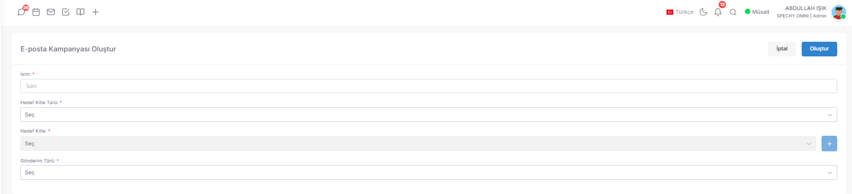📊 Operasyonel İzleme ve Kampanya Paneli
- Kitle ve Kuyruk Takibi: Kampanyadaki Toplam Kişi sayısı ile gönderim sırasında Kuyrukta Bekleyen kişi sayılarını anlık izleyebilirsiniz. Bu, gönderim hızını ve sunucu yükünü denetlemenizi sağlar.
- Kampanya Durum Yönetimi: Tek tıkla kampanyayı başlatabilir, durdurabilir veya strateji değişikliği gerektiğinde Pasif Hale getirebilirsiniz.
- İstatistik & Analiz: E-postaların açılma, tıklanma ve geri dönme (Bounce) oranlarını analiz ederek içerik kalitenizi ölçebilirsiniz.
- İşlemler ve Önizleme: Gönderim öncesi mailin son halini Önizleyebilir, kampanya bilgilerini düzenleyebilir veya performans raporlarını indirebilirsiniz.

📝 E-Posta Kampanyası Oluşturma ve Gönderim Mimarisi
- Hedefleme: Kampanyaya özel bir İsim verilir ve muhatabın Kişi mi yoksa Şirket mi (B2B/B2C) olduğu belirlenir.
- Segment Entegrasyonu: E-postaların gideceği kitle, önceden rafine edilmiş Hedef Kitle listesinden çekilir.
- Gönderim Türü ve Altyapı: Operasyonun en teknik ve esnek kısmıdır:
  - Sistem E-postası: Spechy'ye bağlı olan kurumsal e-posta hesaplarınız üzerinden yapılan bireysel veya küçük ölçekli gönderimleri ifade eder.
  - Sağlayıcı Hizmetler: Çok yüksek hacimli gönderimler için uzmanlaşmış toplu e-posta gönderim firmalarının (Relay/SMTP servisleri) gücünden yararlanmanızı sağlar.
- Kişiselleştirme ve Zamanlama: Seçilen mail şablonu ve gönderici adresi belirlendikten sonra, operasyonun hangi saatlerde (Çalışma Saatleri) aktif olacağı kurgulanarak kampanya başlatılır.

💡 Neden Önemli?
- Düşük Maliyet, Yüksek Etki: Çok geniş kitlelere en detaylı bilgiyi (Görsel, dosya, uzun metin) ulaştırmanın en ekonomik yöntemidir.
- Marka Otoritesi: Profesyonel şablonlar ve kurumsal e-posta başlıkları ile müşterinin zihninde güvenilir bir marka imajı ($Trust \ Building$) oluşturur.
- Derinlemesine Ölçümleme: Hangi müşterinin mailinizi kaç kez açtığını veya hangi linke tıkladığını bilmek, bir sonraki satış adımını planlamanızı sağlar.
- Sürdürülebilir İletişim: E-posta, anlık mesajlaşmanın aksine müşterinin kutusunda saklanabilir bir veri olduğu için kalıcı bir bilgi kaynağı işlevi görür.

📁 Dosya Galerisi ve Bulut Entegrasyonu (Dijital Varlık Yönetimi)
Dosya Galerisi Modülü, masaüstünüzdeki yerel dosyalar ile buluttaki (Google Drive) verilerinizi Spechy ekosistemine entegre ederek; satış, destek ve pazarlama süreçlerinde ihtiyaç duyulan her türlü dokümana (PDF, Görsel, Video, Excel vb.) tek noktadan erişim sağlar.
Erişim URL; https://app.spechy.com/file-gallery

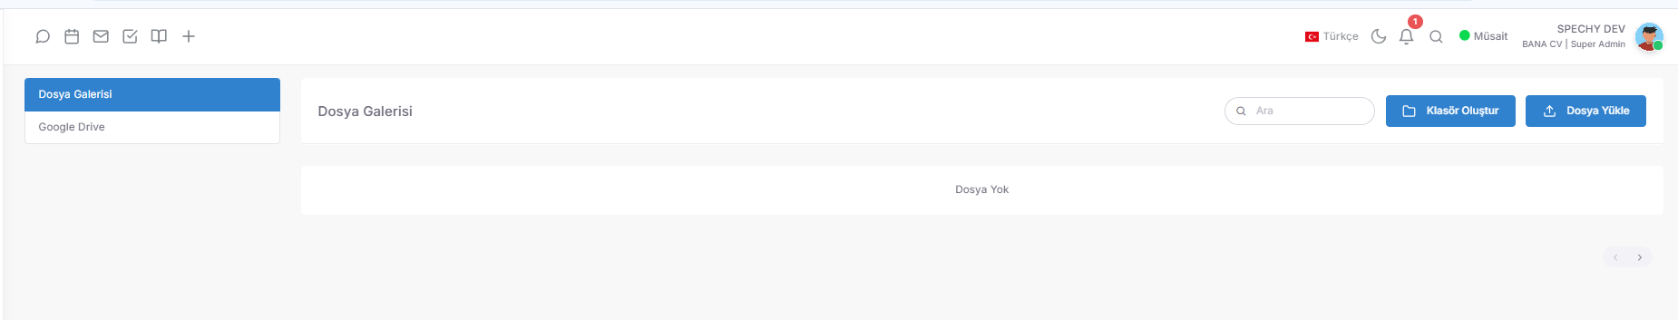🛠️ Yerel Depolama ve Organizasyon (Dosya Galerisi)
- Sürükle-Bırak Kolaylığı: Bilgisayarınızda bulunan fotoğrafları, sözleşme taslaklarını veya ürün kataloglarını saniyeler içinde CRM'e yükleyebilirsiniz.
- Klasör Yapısı ile Hiyerarşi: Yüklediğiniz dosyaları karmaşadan kurtarmak için özel Klasörler oluşturabilir; departman (Örn: "Satış Sunumları") veya dosya türü (Örn: "Logolar") bazlı kategorize edebilirsiniz.
- Hızlı Erişim: CRM içerisinde bir müşteriyle yazışırken veya kampanya oluştururken, galerinize yüklediğiniz bir dosyayı arayıp bulmak yerine doğrudan kütüphanenizden seçebilirsiniz.

☁️ Akıllı Bulut Entegrasyonu (Google Drive)
- Kesintisiz Senkronizasyon: Google hesabınızı Spechy'ye bağlayarak, Drive üzerindeki tüm görsel ve dokümanlarınıza CRM panelinden ayrılmadan erişebilirsiniz.
- Depolama Özgürlüğü: Büyük boyutlu dosyalarınızı yerel sunucuları yormadan bulut üzerinden yönetebilir, en güncel dosya revizyonlarını anlık olarak kullanabilirsiniz.
- Erişim Güvenliği: Google hesabınızla yapılan güvenli bağlantı sayesinde, sadece yetkili olduğunuz dokümanları CRM süreçlerine dahil edebilirsiniz.

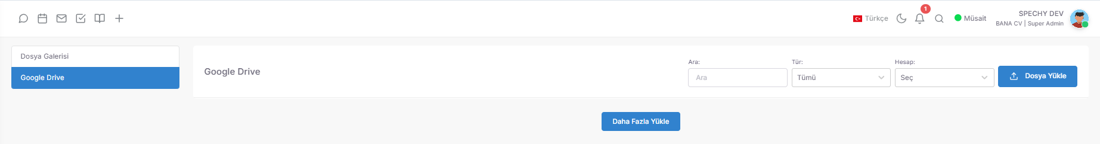💡 Neden Önemli?
- Operasyonel Çeviklik: Temsilcinin bir müşteriye "fiyat listesi" göndermek için bilgisayarındaki klasörlerde kaybolmasını engeller; her şey tek bir "Galeri" altında hazırdır.
- Kurumsal Hafıza: Şirkete ait tüm güncel sunum, görsel ve belgeler Spechy üzerinde toplandığı için personelin değişmesi durumunda bile "bilgi kaybı" yaşanmaz.
- Çok Kanallı Kullanım: Galeriye yüklediğiniz bir dosyayı aynı anda hem bir E-posta Kampanyası'nda hem de bir WhatsApp Mesajı'nda (kullanabilirsiniz.
- Yer ve Zaman Bağımsızlığı: Bulut entegrasyonu sayesinde ofis dışında olsanız bile tüm kurumsal dokümanlarınıza Spechy üzerinden ulaşabilirsiniz.

Profesyonel Tavsiye: Dosya Galerisi içerisinde mutlaka bir "Sık Kullanılanlar" veya "Genel Şablonlar" klasörü oluşturun. Müşterilerin sıkça talep ettiği sertifikalar, güncel banka hesap bilgileri veya kurumsal katalogları bu klasöre koyarak, temsilcilerinizin cevap verme hızını ($Response \ Time$) %50 oranında artırabilirsiniz.

🏷️ Ürün Yönetimi (Katalog Yapılandırma ve Ticari Parametreler)
Ürünler Modülü, sunduğunuz her bir hizmet veya fiziksel ürünün teknik, görsel ve finansal kimliğini oluşturduğunuz; temsilcilerinizin satış kapatma hızını ($Time-to-Close$) doğrudan etkileyen merkezi envanter yönetim alanıdır.
Erişim URL; https://app.spechy.com/settings/products?page=1&limit=10&favorite=false

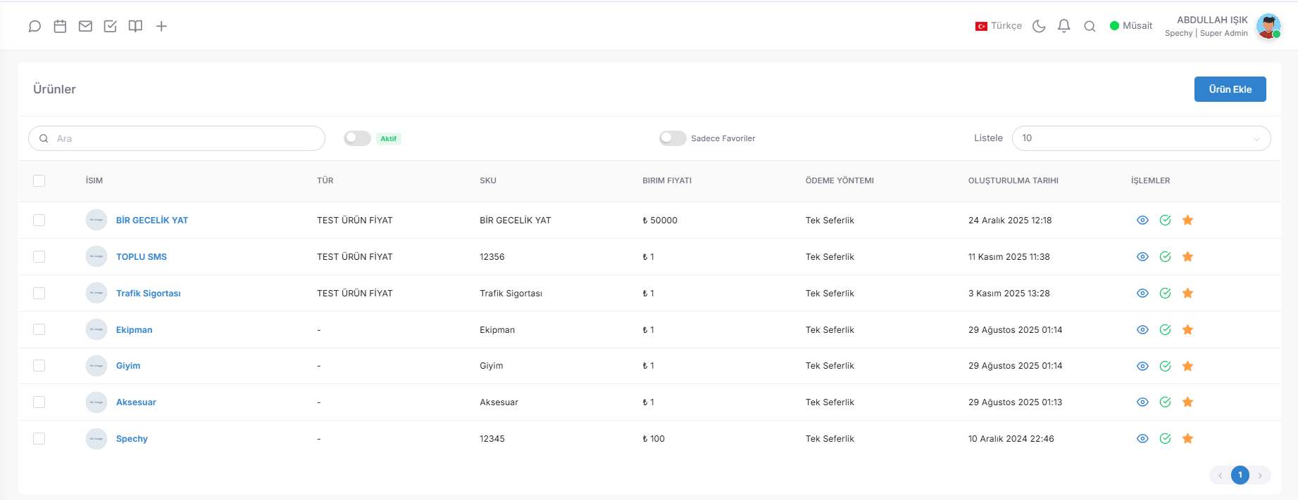🛠️ Katalog Yönetimi ve Stratejik Görünüm
- Merkezi Ürün Havuzu: Tüm eklenen ürünlerin isim, açıklama ve fiyat detaylarıyla birlikte görüntülendiği ana listedir.
- Aktif / Pasif Kontrolü: Satıştan kalkan veya stokta olmayan ürünleri silmeden sistemden gizleyebilir (Pasif), stratejik dönemlerde tekrar devreye alabilirsiniz.
- Favori Filtreleme: En çok tercih edilen veya promosyonel ürünleri Favori olarak işaretleyerek, temsilcilerin yoğun veri içinde bu ürünlere saniyeler içinde ulaşmasını sağlayabilirsiniz.
- İşlemler Menüsü: Ürün detaylarını anlık olarak düzenleme, statü değiştirme veya favori statüsünü güncelleme yetkisi sunar.

⚙️ Detaylı Ürün Ekleme ve Finansal Mimari
- Kimlik ve Sınıflandırma: Ürünün bağlı olduğu Kategori, benzersiz SKU (Stok Kodu) ve İsim bilgileriyle veritabanı düzeni sağlanır.
- Görsel ve Medya Yönetimi: Ürün kartlarına eklenecek görsellerin yerel bir Dosya mı yoksa harici bir URL mi olacağı seçilerek zengin içerikli kataloglar oluşturulur.
- Maliyet ve Karlılık Analizi ($Financial \ Intelligence$):
  - Birim Fiyat & Birim Maliyet: Satış fiyatı ile alış maliyeti arasındaki farkı netleştirir.
  - Marj ($Margin$): Ürünün satışından elde edilecek kar marjını otomatik hesaplamanızı ve izlemenizi sağlar.
- Ödeme ve Para Birimi Esnekliği:
  - Ödeme Yöntemi: Ürünün satış modeline göre Haftalık, Aylık veya Tek Seferlik ödeme periyotları tanımlanır (SaaS veya abonelik modelleri için kritiktir).
  - Para Birimi: Global ticaret için farklı döviz cinsleri (₺, $, € vb.) üzerinden fiyatlandırma yapılabilir.

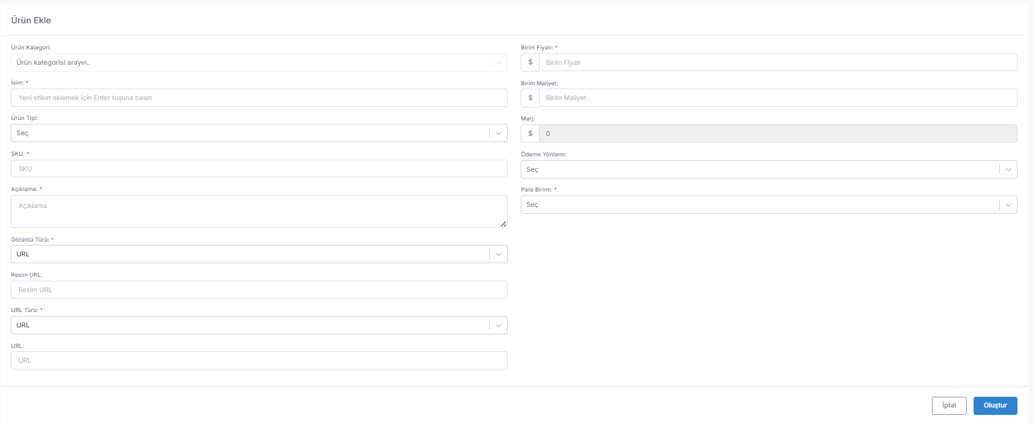💡 Neden Önemli?
- Hassas Finansal Raporlama: Maliyet ve marj girişleri sayesinde, sadece cironuzu değil, gerçek karlılığınızı da raporlayabilirsiniz.
- Hızlı Teklif Hazırlama: Temsilciler, SKU ve güncel fiyat bilgisine anında ulaşarak müşteriye hata payı sıfır olan teklifler sunar.
- Operasyonel Esneklik: Ödeme yöntemi seçenekleri ile taksitli, abonelik tabanlı veya peşin satış süreçlerinizi tek bir panelden yönetebilirsiniz.
- Profesyonel Müşteri Deneyimi: Ürün kartlarındaki görseller ve detaylı açıklamalar, temsilcinin müşteriye çok daha donanımlı bilgi vermesini sağlar.

Profesyonel Tavsiye: "SKU" (Stok Kodu) alanını mutlaka disiplinli bir şekilde doldurun. Bu kodlar, ileride yapacağınız depo, e-ticaret veya muhasebe entegrasyonlarında verilerin birbiriyle hatasız eşleşmesini sağlayacak yegane anahtardır. Ayrıca, yüksek marjlı ürünlerinizi Favori olarak işaretleyerek ekiplerinizi daha karlı satışlara dolaylı yoldan yönlendirebilirsiniz.

💎 132. Hizmet Kalitesi (Kalite Formları ve Görüşme Denetimi)
Hizmet Kalitesi Modülü, sesli görüşmelerin dinlenmesi, yazışmaların incelenmesi ve bu etkileşimlerin kurum standartlarına göre puanlanmasını sağlayarak müşteri memnuniyetini ($CSAT$) ve temsilci yetkinliğini artırır.
Erişim URL; https://app.spechy.com/service-quality/quality-forms?page=1&limit=10

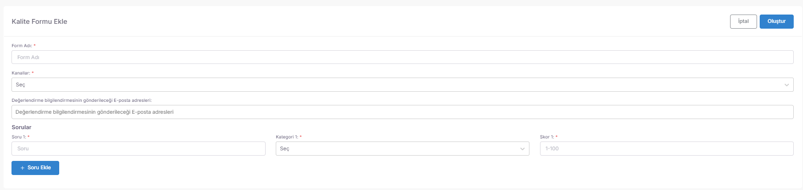📝 1. Kalite Formları (Değerlendirme Kriterlerinin İnşası)
Kendi kurumsal standartlarınıza uygun dijital "Değerlendirme Karneleri" oluşturduğunuz alandır.
- Form Yapılandırma: Form adı, toplam skor ve bu formun hangi kanallar (Çağrı, WhatsApp, Canlı Destek vb.) için geçerli olacağı belirlenir.
- Soru & Kategori Mimarisi: Sorular kategorize edilerek (Örn: "Diksiyon", "Çözüm Odaklılık", "Sistem Kullanımı") her soruya özel Skor tanımlanır.
- Otomatik Bilgilendirme: Değerlendirme sonuçlarının temsilci dışında yöneticiye veya eğitim departmanına gitmesi için özel e-posta adresleri tanımlanabilir.

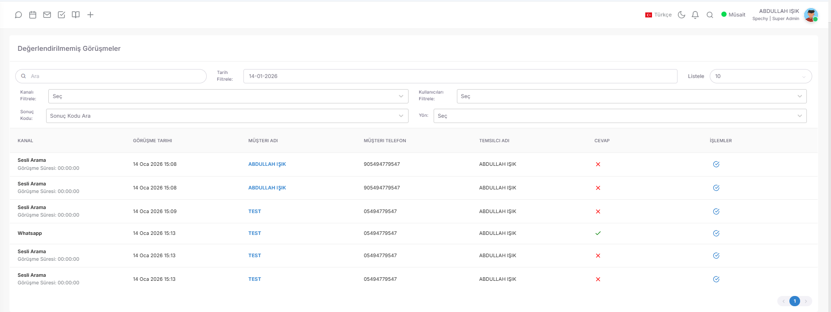🔍 2. Değerlendirilmemiş Görüşmeler (Denetim Havuzu)
Henüz incelenmemiş olan tüm etkileşimlerin filtrelendiği "Kalite Kontrol" kuyruğudur.
Erişim URL; https://app.spechy.com/service-quality/unevaluated?page=
- Gelişmiş Filtreleme: Tarih, kullanıcı, kanal, Sonuç Kodu ve çağrı yönüne (Gelen/Giden) göre nokta atışı denetim yapılacak kayıtlar seçilir.
- Arama Gücü: İsim, soyisim veya telefon numarası üzerinden spesifik bir görüşmeye anında ulaşılabilir.

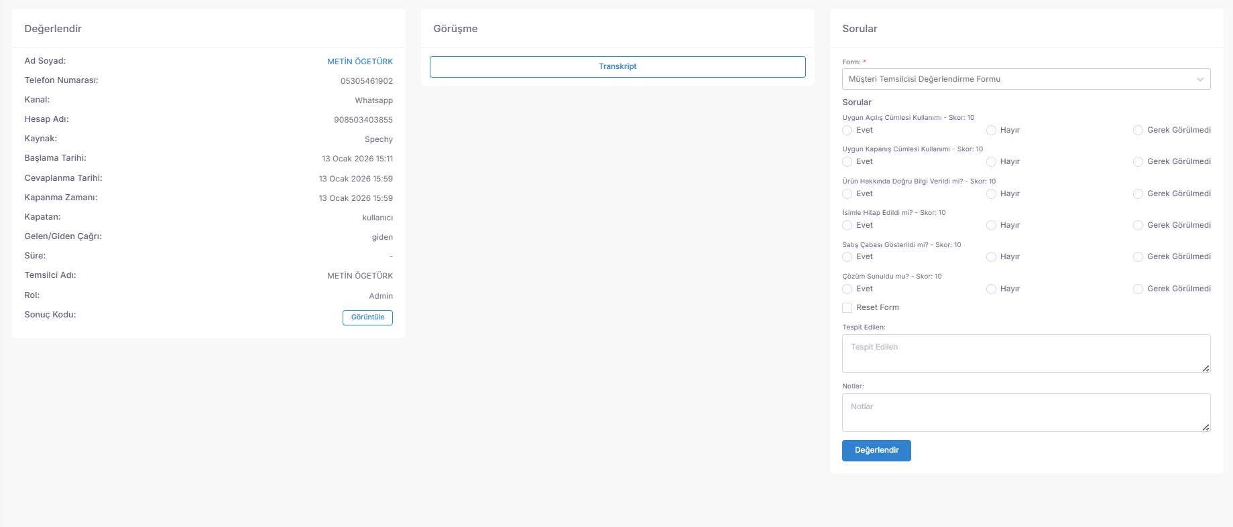🎧 3. Görüşme Değerlendir (Canlı Analiz Paneli)
Denetmenin, temsilci ve müşteri arasındaki etkileşimi saniye saniye analiz ettiği interaktif alandır.
Erişim URL; https://app.spechy.com/service-quality/evaluate/1128392/3
- Görüşme Kontrolü: Ses kaydı dinlenebilir veya mesajlaşma geçmişi (Chat) eş zamanlı olarak okunabilir.
- Detaylı Analiz: Müşteri bilgileri, görüşme tarihi ve temsilcinin bıraktığı sonuç kodları incelenerek tutarlılık kontrol edilir.
- Puanlama ve Geri Bildirim: Sorular üzerinden puan verilirken, her kriter için temsilciye özel gelişim notları eklenebilir.

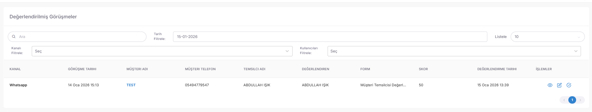✅ 4. Değerlendirilmiş Görüşmeler (Performans Arşivi)
Tamamlanmış denetimlerin izlendiği ve gerektiğinde revize edildiği "Kalite Arşivi"dir.
Erişim URL; https://app.spechy.com/service-quality/evaluated
- Yeniden Değerlendirme: İtiraz durumunda veya eğitim sonrası gelişim gözlendiğinde eski puanlar ve notlar düzenlenebilir.

💡 Neden Önemli?
- Objektif Performans Takibi: Temsilcilerin başarısı "hislerle" değil, önceden belirlenmiş skorlarla ölçülür.
- Sürekli Eğitim Döngüsü: Hataların notlarla temsilciye bildirilmesi, aynı hataların tekrarlanmasını önleyerek hizmet kalitesini standartlaştırır.
- Müşteri Deneyimi Güvencesi ($QA$): Görüşmelerin denetlenmesi, temsilcilerin her zaman kurumsal dile ve prosedürlere uygun hareket etmesini sağlar.
- Veri Temelli Karar Alma: Kalite raporları sayesinde hangi departmanın hangi konuda eğitime ihtiyacı olduğu (Örn: "Ürün Bilgisi") net bir şekilde tespit edilir.

Profesyonel Tavsiye: Kalite formlarınızda "Kritik Hatalar" (Örn: Müşteriye kaba davranılması veya yanlış bilgi verilmesi) için "Öldürücü Soru" mantığını kullanın. Bu sorulardan biri olumsuzsa, diğer tüm puanlar ne kadar yüksek olursa olsun toplam skorun düşük çıkmasını sağlayarak risk yönetimini ($Risk \ Mitigation$) güçlendirin.

⚙️ Ayarlar (Sistem Mimarisi ve Genel Yapılandırma)
Ayarlar Menüsü, teknik altyapıdan kullanıcı deneyimine, veri giriş standartlarından sistem güvenliğine kadar Spechy'nin çalışma prensiplerini belirleyen tüm değişkenlerin yönetildiği stratejik üst merkezdir.

🛠️ Merkezi Yapılandırma ve Kontrol Alanları
- Sistem Ayarları: Platformun genel çalışma kurallarını, dil seçeneklerini, çalışma saatlerini ve kurumsal kimlik parametrelerini (Logo, renk vb.) belirler.
- Sonuç Kodları Yönetimi: Görüşmelerin ve işlemlerin hangi etiketlerle sonlandırılacağını, raporlama hiyerarşisinin nasıl kurulacağını bu alandan yönetebilirsiniz.
- Dinamik Form Yönetimi: Müşteri kayıtlarında, talep açma süreçlerinde veya kalite denetimlerinde kullanılacak özel veri giriş alanlarını ve form yapılarını tasarlayabilirsiniz.
- Genel Ayarlar ve Entegrasyonlar: API bağlantıları, dış servis entegrasyonları, kullanıcı yetkilendirme şemaları ve bildirim ayarları gibi sistemin "sinir sistemini" oluşturan tüm bileşenlere buradan erişilir.

💡 Neden Önemli?
- Esneklik ve Özelleştirme: Spechy'yi hazır bir kalıp olarak değil, iş modelinize göre şekillenebilen esnek bir "Operasyonel Yazılım" haline getirir.
- Veri Standardizasyonu: Sonuç kodları ve form ayarları sayesinde, tüm ekibin aynı terminolojiyi ve aynı veri giriş disiplinini kullanmasını sağlar.
- Güvenlik ve Yetki Kontrolü: Kimin hangi veriyi görebileceği veya hangi ayarı değiştirebileceği gibi kritik güvenlik katmanlarını merkezi olarak denetlemenize olanak tanır.
- Merkezi Yönetim ($Single \ Point \ of \ Control$): Karmaşık bir çağrı merkezi veya CRM operasyonunu tek bir panelden, kod yazmaya gerek kalmadan (No-Code) yönetmenizi sağlar.

Profesyonel Tavsiye: Ayarlar menüsü, sistemin "Anayasası"dır. Burada yapacağınız değişiklikler tüm operasyonu etkileyeceği için, özellikle Sonuç Kodları ve Sistem Ayarları üzerinde değişiklik yapmadan önce mevcut raporlarınızı yedekleyin ve yeni ayarların raporlama çıktılarını mutlaka test edin.

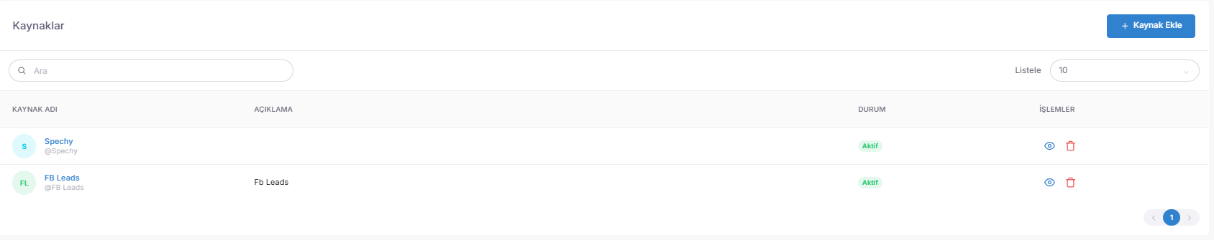

Kaynaklar Modülü, sisteme dahil olan her bir verinin (Müşteri, Talep, Satış Fırsatı vb.) "nereden geldiğini" etiketlemenizi sağlayarak, operasyonel süreçlerinizi kaynak bazlı yönetmenize olanak tanıyan bir organizasyon merkezidir.
Erişim URL; https://app.spechy.com/settings/sources/?page=1&limit=10

🛠️ Veri Kaynağı ve Proje Yönetim Araçları
- Data Sınıflandırma: Sisteme kayıtlı olan tüm verileri (Excel yüklemesi, Web Formu, API, Reklamlar vb.) geldikleri Kaynağa göre etiketleyebilir ve birbirinden izole edebilirsiniz.
- Çoklu Proje Kontrolü ($Multi-Tenancy \ Logic$): Tek bir Spechy hesabı üzerinden birden fazla farklı projeyi, markayı veya departmanı yönetebilirsiniz.
- Kaynak Bazlı Raporlama: Hangi kaynaktan (Örn: "Instagram Reklamları", "Web Sitesi İletişim Formu", "Saha Satış") daha kaliteli veri geldiğini analiz etmenizi sağlar.
- Operasyonel Önceliklendirme: Kaynağa göre özel iş akışları veya farklı sonuç kodları atayarak veriyi kökenine göre işleyebilirsiniz.

💡 Neden Önemli?
- Karmaşayı Önleme: Binlerce datanın içinde hangisinin hangi kampanya veya proje için toplandığını karıştırmadan, tertipli bir veritabanı yapısı ($Data \ Integrity$) oluşturur.
- Pazarlama Verimliliği ($ROI$): Hangi veri kaynağının daha yüksek satış dönüşümü sağladığını netleştirerek reklam bütçelerinizi doğru kanallara yönlendirmenizi sağlar.
- Esnek Operasyon: Aynı ekip içerisinde farklı markaların projelerini yönetirken, temsilcilerin hangi "Kaynak"tan gelen müşteriyle konuştuğunu bilmesini sağlayarak doğru kurumsal dilin kullanılmasını destekler.
- Merkezi Denetim: Farklı projeleri tek bir panelden kontrol ederken, her projenin verisini kendi "Kaynağına" göre filtreleyip analiz edebilirsiniz.

Profesyonel Tavsiye: Kaynaklar modülünü Kampanya Yönetimi ile entegre kullanın. Örneğin, "2026 Bahar Kampanyası" adında bir kaynak oluşturun ve bu kaynaktan gelen tüm dataları özel bir segmente bağlayarak sadece o projeye odaklı bir dialler kampanyası başlatın. Bu sayede kampanya başarısını diğer genel verilerden bağımsız olarak %100 doğrulukla ölçebilirsiniz.

🤖 Otomatik Atamalar (Yazışma Kanalları Dağıtım Algoritması)
Otomatik Atamalar Modülü, yazılı iletişim kanallarından gelen başlatılmamış görüşmeleri, temsilcilerinizin uzmanlık alanlarına veya iş yüklerine göre anında paylaştıran bir otomasyon sistemidir.
Erişim URL; https://app.spechy.com/settings/auto-assigns?page=1&limit=10

🛠️ Akıllı Dağıtım ve Güvenlik Mekanizmaları
- Yazışma Kanalları Entegrasyonu: WhatsApp, Telegram, Canlı Destek ve Sosyal Medya üzerinden gelen tüm mesajları kapsar.
- Kişi/Grup Bazlı Atama: Gelen görüşmeleri belirli bir Kullanıcıya veya o konuda uzmanlaşmış bir Kullanıcı Grubuna (Örn: "Destek Ekibi", "Satış Temsilcileri") otomatik yönlendirir.
- Veri İzolasyonu ve Gizlilik: Sistemin en güçlü güvenlik özelliğidir: Bir görüşme otomatik olarak bir temsilciye atandığında, diğer kullanıcılar bu görüşmeyi panelde görüntüleyemezler. Bu, müşteri gizliliğini ve temsilci odaklanmasını en üst seviyeye çıkarır.
- Kesintisiz Yanıt Hızı: Görüşmenin "havada kalmasını" önleyerek, müşterinin mesaj attığı an muhatabıyla eşleşmesini sağlar.

💡 Neden Önemli?
- Adil İş Yükü Dağıtımı ($Load \ Balancing$): Temsilcilerin üzerine düşen görüşme sayılarını dengeleyerek operasyonel yığılmaların önüne geçer.
- Operasyonel Güvenlik: Müşteri verilerinin sadece ilgili temsilci tarafından görülmesini sağlayarak veri sızıntısı riskini (KVKK uyumu) minimize eder.
- Sorumluluk Takibi: Her görüşmenin bir "Sahibi" olduğu için, sahipsiz bırakılan veya geç yanıtlanan mesaj sorunu ortadan kalkar.
- Müşteri Memnuniyeti: Müşterinin bir temsilciye bağlanmak için dakikalarca beklemesini engeller; "Hoş geldiniz" mesajından hemen sonra ilgili temsilciyle etkileşimi başlatır.

Profesyonel Tavsiye: Otomatik Atamalar özelliğini, temsilcilerinizin "Aktif/Pasif" durumlarıyla entegre çalıştırın. Temsilci mola moduna geçtiğinde sistemin ona yeni görüşme atamasını durdurması, müşterinin cevapsız kalmasını önleyecektir. Ayrıca, "Vip Müşteri" segmentindeki yazışmaları her zaman en deneyimli "Senior" kullanıcı grubuna atayacak özel kurallar kurgulayın.

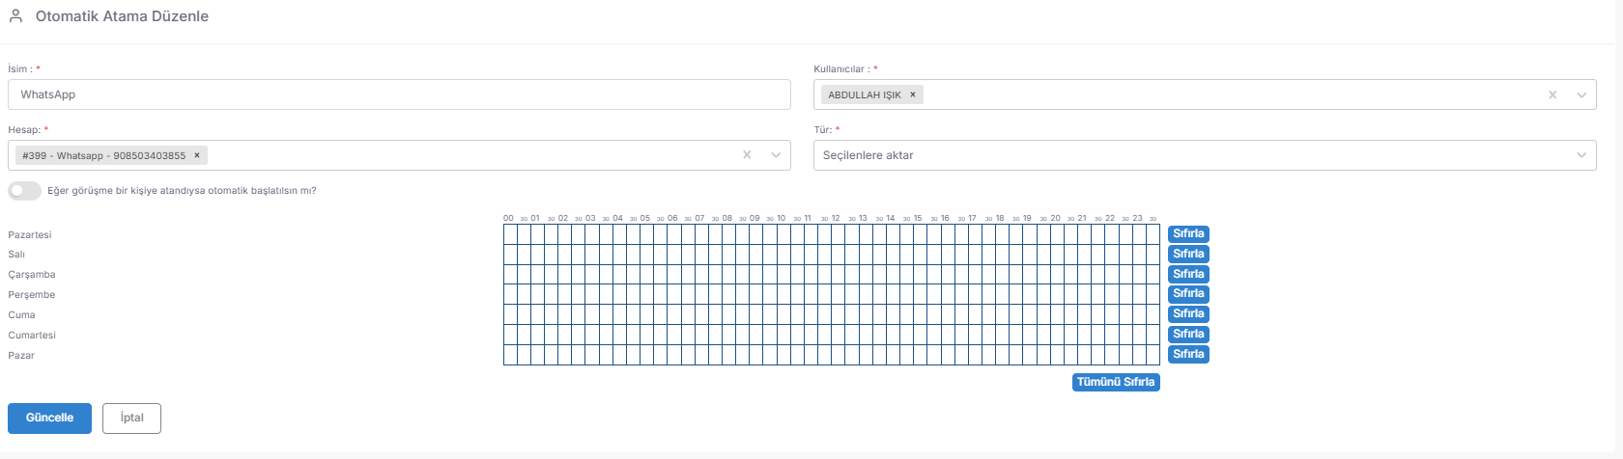

⚙️ Otomatik Atama Düzenleme (Akıllı Dağıtım ve Sahiplik Kuralları)
Otomatik Atama Yapılandırması, gelen yazışmaların hangi kanaldan, hangi temsilciye, hangi öncelik ve zamanlama kurallarıyla aktarılacağını belirleyen "Operasyonel Algoritma" panelidir.
Erişim URL; https://app.spechy.com/settings/auto-assigns/add

🛠️ Stratejik Yapılandırma ve Yönlendirme Araçları
- Operasyonel Kimlik (İsim): Atama kuralına özel bir isim (Örn: "Gece Vardiyası WhatsApp Dağıtımı") verilerek yönetim kolaylığı sağlanır.
- Kanal Bazlı Eşleşme (Hesap): Atama kuralının hangi iletişim kanalına (Belirli bir WhatsApp hattı, Instagram hesabı veya Web Chat) uygulanacağı seçilir.
- Akıllı Atama Türleri ($Routing \ Intelligence$): Sistemin en kritik karar verme mekanizmasıdır:
  - Kayıt Sahibi Önceliği: Eğer müşterinin CRM'de tanımlı bir sahibi varsa, sistem doğrudan o temsilciye yönlendirir.
  - Havuz Sistemi: Müşterinin bir sahibi yoksa, görüşme belirlenen kullanıcı grubuna adil şekilde dağıtılır.
  - Seçili Kullanıcılar: Görüşme sadece bu kural için tanımlanmış spesifik uzmanlara aktarılır.
- Anlık Etkileşim Modu (Otomatik Başlat): Bir görüşme temsilciye atandığında, temsilcinin ekranında doğrudan "Aktif Görüşme" olarak mı başlayacağı yoksa "Kuyruk" (Bekleyenler) sekmesine mi düşeceği belirlenir.

🕒 Zamanlama ve Erişilebilirlik Yönetimi
- Çalışma Saatleri: Atama kurallarının haftanın hangi günlerinde ve hangi saat dilimlerinde (Örn: 09:00 - 18:00) aktif olacağı kurgulanır. Mesai dışı saatler için farklı atama kuralları (Örn: Nöbetçi Temsilci) tanımlanabilir.
- Kullanıcı Atamaları: Kuralın hangi personeli veya personel gruplarını kapsayacağı bu alandan kesinleştirilir.

💡 Neden Önemli?
- Kişiselleştirilmiş Hizmet ($Client \ Loyalty$): "Kayıt Sahibi" özelliği sayesinde, müşterinin her seferinde farklı bir temsilciye derdini anlatması önlenir; müşteri doğrudan tanıdığı temsilciyle eşleşir.
- Hız ve Verimlilik: "Otomatik Başlat" seçeneği, temsilcinin manuel olarak "Görüşmeyi Kabul Et" demesine gerek kalmadan etkileşimi başlatarak ilk yanıt süresini minimize eder.
- Kesintisiz Operasyon: Çalışma saatleri yapılandırması sayesinde, hafta sonu veya gece gelen mesajlar doğru nöbetçi havuzlarına veya otomatik karşılama sistemlerine hatasız yönlendirilir.
- Denetlenebilir Dağıtım: Atama kurallarının isimlendirilmiş ve kayıtlı olması, dağıtım hatalarının geriye dönük analiz edilmesini ve optimize edilmesini sağlar.

Profesyonel Tavsiye: "Kayıt Sahibi" türünü kullanırken, temsilcinin çevrimiçi olup olmadığını kontrol eden ek kurallar ekleyin. Eğer asıl temsilci o an çevrimdışıysa, müşteriyi bekletmemek için görüşmeyi otomatik olarak "Havuz" sistemine devreden bir yedekleme (Failover) kurgusu oluşturun. Bu sayede hem müşteri sadakatini korur hem de yanıt hızından ödün vermezsiniz.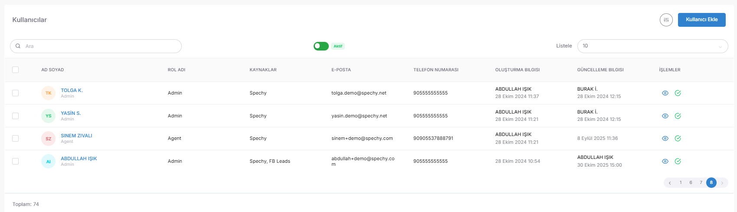

👤 Kullanıcı Profili Oluşturma (Detaylı Kimlik ve Yetki Tanımlama)
Kullanıcı Kartı Yapılandırması, bir personelin Spechy ekosistemindeki teknik sınırlarını, dil tercihlerini ve sisteme erişim güvenliğini belirleyen "Kişisel Kontrol Merkezi"dir.
Erişim URL; https://app.spechy.com/settings/users?page=1&limit=10&status=true&

📋 Temel Kimlik ve İletişim Bilgileri
- İsim & Soyisim: Personelin raporlarda, çağrı panellerinde ve yazışmalarda görünecek resmi kimliğidir.
- Kurumsal E-Posta: Kullanıcının anahtarıdır. Sistem şifresi bu adrese gönderilir ve giriş kimliği olarak kullanılır.
- Telefon & Unvan & Departman: Kurum içi hiyerarşiyi ve iletişim ağını netleştirerek personelin organizasyondaki yerini tanımlar.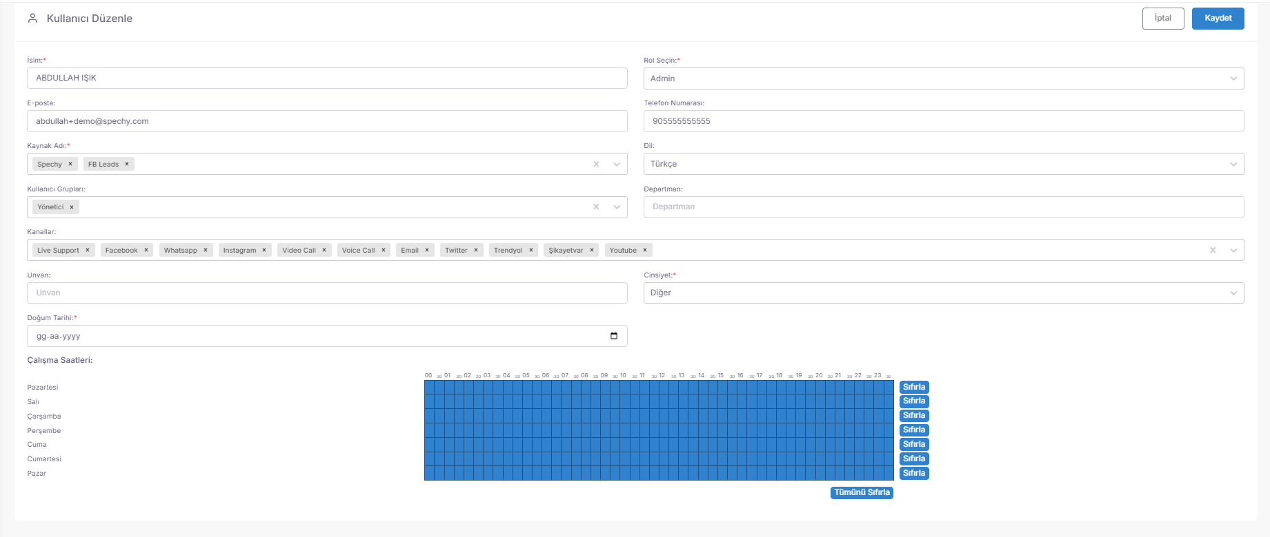

⚙️ Operasyonel Rol ve Erişim Mimarisi
- Rol Seçimi ($RBAC$): Kullanıcının sistemdeki yetki seviyesini (Admin, Supervisor, Agent vb.) belirleyerek veri güvenliğini sağlar.
- Kaynak & Grup Ataması: Personelin hangi projelere (Kaynak) dahil olduğunu ve hangi operasyonel Grup içinde çalışacağını mühürler.
- Çok Kanallı Yetkilendirme (Omnichannel Access): Kullanıcının hangi iletişim kanallarını (WhatsApp, Sesli Çağrı, SMS, E-posta) yönetmeye yetkili olduğu tek tek seçilir.
- Dil Tercihi: Personelin sistemi hangi dilde kullanacağını belirler; oturum açtığı an tüm arayüz seçilen dilde yüklenir.

🛡️ Güvenlik ve Motivasyonel Parametreler
- Çalışma Saatleri (Erişim Kısıtlama): Sistemin en güçlü güvenlik duvarlarından biridir. Personelin sadece tanımlı mesai gün ve saatlerinde giriş yapabilmesini sağlar; mesai dışı yetkisiz erişimleri engeller.
- Doğum Tarihi Otomasyonu: Çalışan bağlılığını ($Employee \ Engagement$) artırmak için doğum günlerinde sistem tarafından otomatik tebrik bildirimleri gönderilmesini sağlar.
- Cinsiyet & Kişisel Veri: Demografik raporlama ve hitap şekilleri için profil detaylarını tamamlar.

💡 Neden Önemli?
- Sıfır Güvenlik Riski: Çalışma saatleri ve rol bazlı yetkilendirme sayesinde, personelin mesai dışında veya yetkisi olmayan verilere erişmesi imkansız hale gelir.
- Kişiselleştirilmiş Deneyim: Dil ve kanal ayarları, temsilcinin sadece kendi uzmanlık alanına odaklanmasını sağlayarak karmaşayı önler.
- Kurumsal Disiplin: Raporlarda görünen isim, departman ve unvan bilgileri, performans analizlerinin hatasız ve profesyonel yapılmasını sağlar.
- Otomatik Şifre Yönetimi: E-posta üzerinden şifre gönderimi, manuel şifre belirleme risklerini ortadan kaldırarak güvenli bir giriş süreci sunar.

Profesyonel Tavsiye: "Çalışma Saatleri" ayarını personelin vardiya planına göre mutlaka güncel tutun. Bu, sadece güvenlik için değil, aynı zamanda personelin mesai dışındaki "dinlenme hakkını" korumak ve sistemin kapalı saatlerde o kullanıcıya yanlışlıkla Otomatik Atama yapmasını engellemek için hayatidir.

👥 Kullanıcı Grupları (Operasyonel Takım Yapılanması ve Toplu Atama)
Kullanıcı Grupları Modülü, personelin uzmanlık alanlarına, projelerine veya departmanlarına göre sanal odalarda toplanmasını sağlayarak; talep yönetimi, kampanya dağıtımı ve raporlama süreçlerini basitleştiren bir kümeleme sistemidir.
Erişim URL; https://app.spechy.com/settings/usergroups

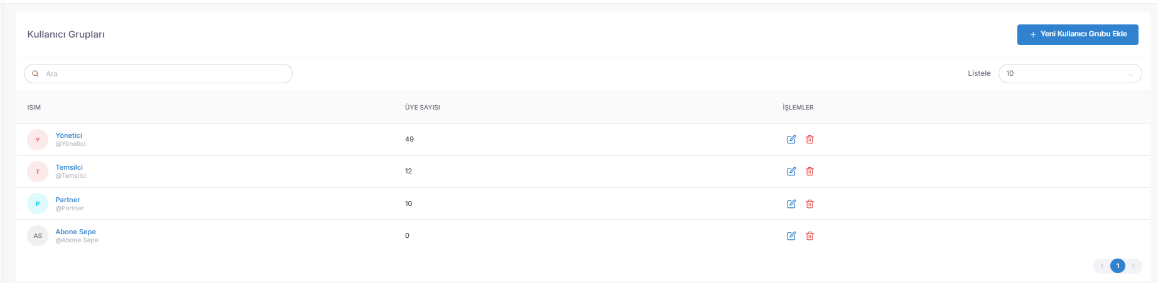🛠️ Gruplandırma ve Fonksiyonel Kullanım Alanları
- Grup Tanımlama: Operasyonel ihtiyaca göre (Örn: "VIP Destek Hattı", "Saha Satış Ekibi", "Şikayet Yönetimi") özel Grup Adları oluşturulur.
- Kolay Üye Yönetimi: Grup içerisine dahil edilecek kullanıcılar listeden seçilerek saniyeler içinde ekip yapısı tamamlanır.
- Toplu Talep Atama ($Ticket \ Routing$): Gelen bir destek talebini tek bir kişiye değil, doğrudan bir gruba atayarak o gruptaki tüm yetkili personelin konudan haberdar olmasını sağlayabilirsiniz.
- Kampanya Listesi Hedefleme: Çağrı veya mesaj kampanyaları oluştururken, tek tek isim seçmek yerine hedef kitlenizi doğrudan belirli bir kullanıcı grubuna zimmetleyebilirsiniz.
- Gelişmiş Filtreleme ve Raporlama: Performans analizlerinde kişisel raporlar yerine grup bazlı çıktılar alarak departman verimliliğini ölçebilirsiniz.

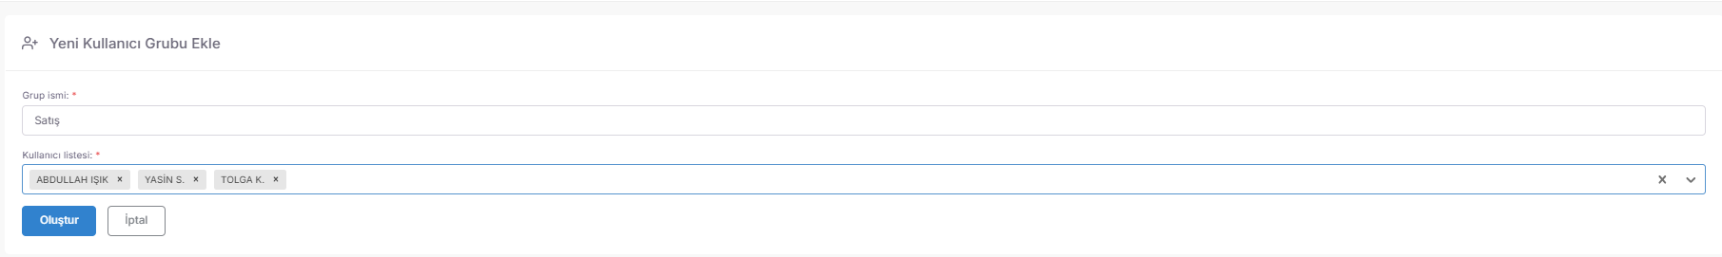💡 Neden Önemli?
- Esnek İş Akışı: Personel değişikliklerinde (İşten ayrılma, tatil vb.) kampanyayı veya talebi tek tek güncellemek yerine sadece grubu güncelleyerek operasyonun kesintisiz sürmesini ($Business \ Continuity$) sağlarsınız.
- Hiyerarşik Düzen: Karmaşık organizasyonlarda kimin hangi işten sorumlu olduğunu netleştirerek "sahipsiz iş" riskini ortadan kaldırır.
- Zaman Tasarrufu: Onlarca kişiye ayrı ayrı yetki veya iş atamak yerine, tek bir "Grup" üzerinden toplu işlem yaparak yönetsel yükü minimize eder.
- Hiyerarşik Raporlama: Takım liderlerinin (Supervisor) sadece kendi gruplarını görmesini ve yönetmesini sağlayarak denetim mekanizmasını güçlendirir.

Profesyonel Tavsiye: Gruplarınızı oluştururken "Uzmanlık Bazlı" (Örn: Almanca Bilenler) ve "Fonksiyonel Bazlı" (Örn: İptal/İade Ekibi) olarak hibrit bir yapı kurun. Bu sayede, bir kampanya çıkarken hem dil yetkinliğine göre hem de işlemin türüne göre en doğru grubu saniyeler içinde seçebilir, hata payını sıfıra indirebilirsiniz.

🔐 Rol Yönetimi (Erişim Denetimi ve Yetki Hiyerarşisi)
Rol Yönetimi Modülü, personelin sistemdeki rütbesini, görebileceği menüleri ve gerçekleştirebileceği operasyonel sınırları belirleyen "Yetki Anayasası" merkezidir.
Erişim URL; https://app.spechy.com/settings/roles

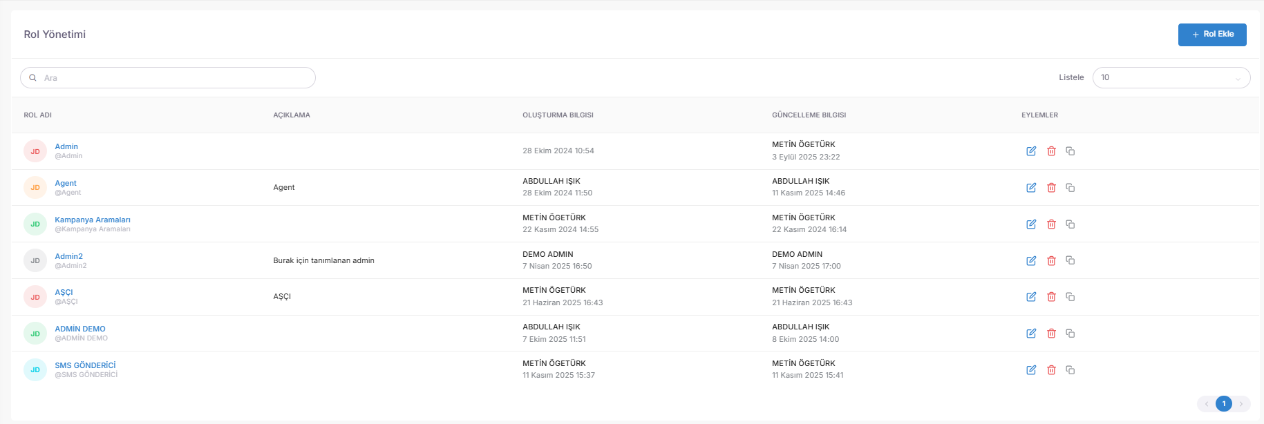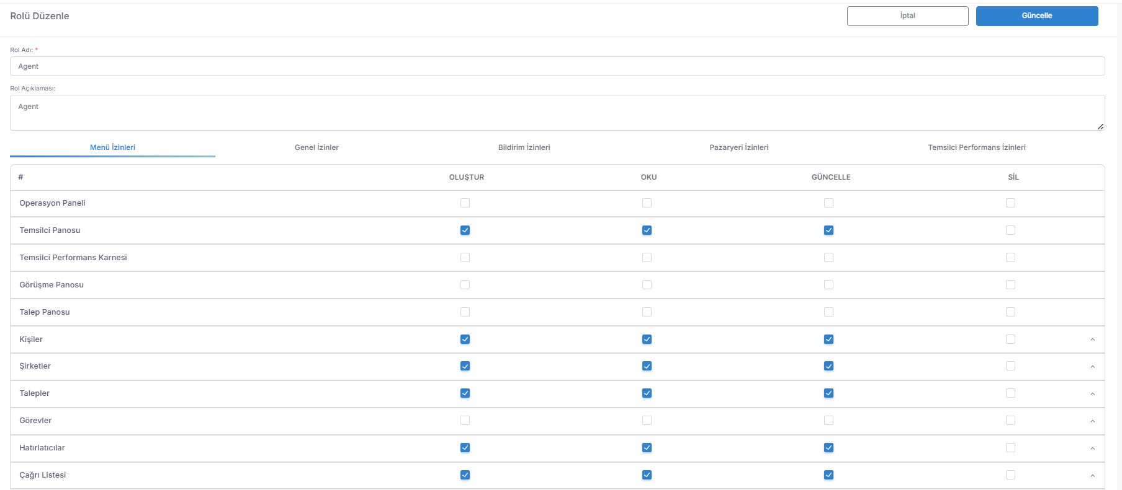🛠️ Stratejik Yetkilendirme ve İzin Katmanları
- Menü İzinleri (Görünürlük Kontrolü): Kullanıcının sol panelde hangi modülleri (Örn: Sadece CRM, Sadece Raporlar veya Sadece Ayarlar) göreceğini belirler. Gereksiz menüleri gizleyerek temsilci odağını ($Focus$) artırır.
- Genel İzinler (Eylem Yetkisi): Kullanıcının sistem genelinde veri silme, dışa aktarma (Export), kayıt düzenleme veya numara görme gibi kritik aksiyonları yapıp yapamayacağını mühürler.
- Bildirim İzinleri (İletişim Denetimi): Kritik sistem olaylarının kullanıcıya E-Posta yoluyla mı yoksa Sistem Bildirimi (In-App) olarak mı ulaşacağını yönetir.
- Pazaryeri İzinleri (Entegrasyon Erişimi): Kurumun bağlı olduğu dış pazaryeri veya partner firmaların verilerine hangi rollerin erişebileceğini spesifik olarak tanımlar.
- Performans İzinleri (Veri İzolasyonu): Temsilcinin sadece kendi istatistiklerini mi göreceğini, yoksa tüm ekibin veya genel operasyonun performansını mı izleyebileceğini belirleyen kritik bir denetimdir.

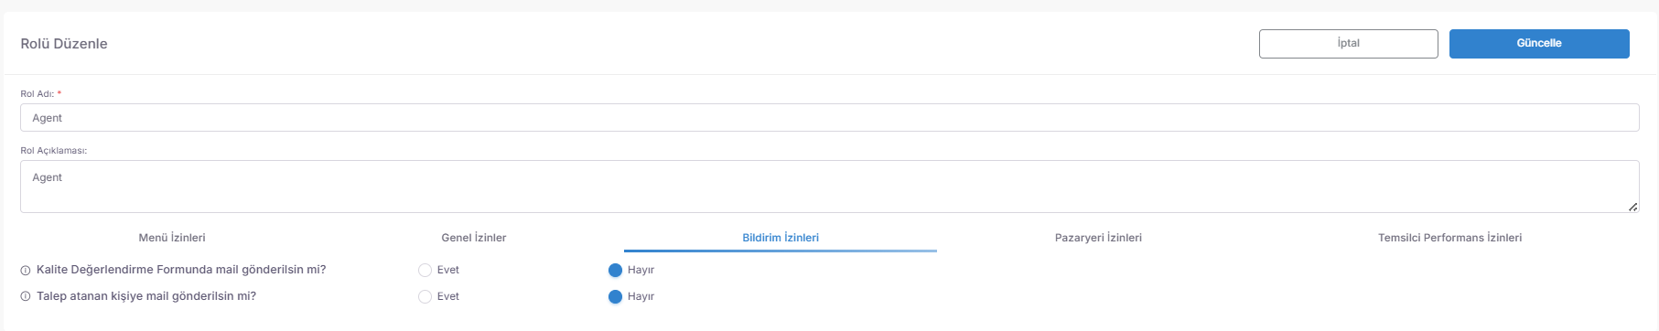💡 Neden Önemli?
- Maksimum Veri Güvenliği ($Cyber-Security$): "Minimum Yetki" prensibiyle, personelin yetkisi dışındaki hassas verilere (Müşteri listeleri, finansal raporlar vb.) erişmesini imkansız kılar.
- Operasyonel Sadeleşme: Temsilcinin ekranından kullanmadığı karmaşık menüleri kaldırarak hata yapma payını azaltır ve sistemi daha kullanıcı dostu ($UX$) hale getirir.
- Hiyerarşik Disiplin: Takım liderlerinin (Supervisor) denetim yetkilerini korurken, temsilcilerin sadece operasyonel işine odaklanmasını sağlar.
- Performans Gizliliği: Ekipler arası gereksiz rekabeti veya veri kıyaslamasını önlemek için "Sadece Kendi Performansı" izniyle bireysel odaklanma sağlar.
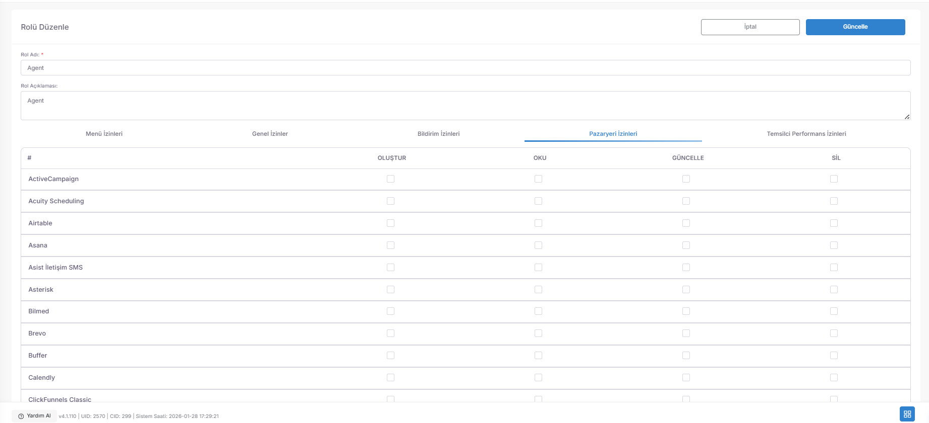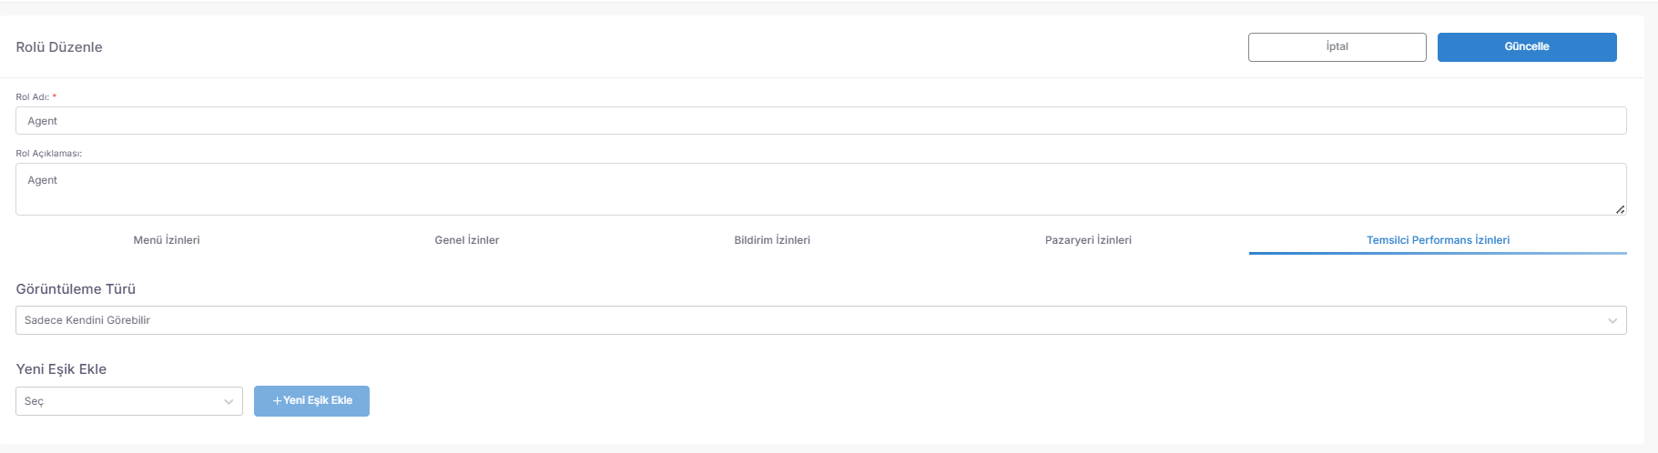
Profesyonel Tavsiye: Rol Yönetimi içerisinde özellikle "Dışa Aktarma (Export)" ve "Müşteri Numarası Görüntüleme" izinlerini sadece üst düzey yöneticilere tanımlayın. Temsilciler için bu alanları kısıtlayarak kurumsal verilerinizin (Lead datalarınızın) dışarı sızma riskini ($Data \ Leakage$) kökten engelleyebilirsiniz.

📋 Formlar (Dinamik Tasarım ve Akıllı Veri Yapılandırma)
Formlar Modülü, müşteri kayıtlarından anketlere, web formlarından talep yönetimine kadar sistemdeki tüm veri giriş alanlarını sürükle-bırak yöntemiyle dizayn edebildiğiniz stratejik tasarım merkezidir.
Erişim URL; https://app.spechy.com/settings/forms

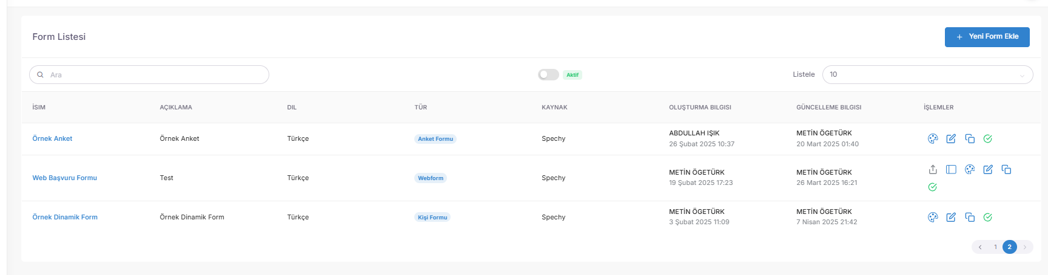🛠️ Çok Yönlü Form Türleri ve Kullanım Alanları
- Kişi/Şirket Formları: Müşteri kartlarında hangi bilgilerin (Örn: "TC Kimlik", "Sektör", "Satın Alma Gücü") zorunlu veya isteğe bağlı olacağını belirlersiniz.
- Anket Formları: Müşteri memnuniyetini ($CSAT$) veya pazar araştırmalarını yönetmek için dinamik soru setleri oluşturabilirsiniz.
- Web Formları: Web sitenize entegre edilmek üzere tasarlanan formlarla, ziyaretçilerin bıraktığı bilgilerin doğrudan Spechy CRM'e (Lead olarak) akmasını sağlarsınız.
- Talep & Sonuç Kodu Formları: Bir destek talebi açılırken veya bir görüşme sonlandırılırken doldurulması gereken teknik detayları yapılandırırsınız.

⚙️ Akıllı Form Elemanları ve Bağımlılık Mantığı
- Sürükle-Bırak Düzenleme: Metin kutuları, çoktan seçmeli listeler, tarih seçiciler ve dosya yükleme alanlarını kod yazmadan (No-Code) forma ekleyebilirsiniz.
- Koşullu Bağımlılıklar ($Logic \ Dependency$): Sistemin en güçlü özelliğidir. Örneğin; "İlgilendiği Ürün" kısmında "Yazılım" seçilirse, hemen altında sadece yazılım paketlerinin olduğu bir alt menünün açılmasını sağlayarak formun karmaşıklığını azaltırsınız.
- Hızlı Paylaşım: Oluşturduğunuz formları bir link aracılığıyla dışarıyla paylaşabilir veya iframe koduyla kendi platformlarınıza gömebilirsiniz.

💡 Neden Önemli?
- Veri Kalitesi ve Tutarlılığı: Temsilcilerin veriyi eksik veya hatalı girmesini önleyen zorunlu alanlar ($Required \ Fields$) sayesinde temiz bir veritabanı sağlar.
- Müşteri Odaklı Deneyim: Bağımlılık özelliğiyle, müşteriye sadece onu ilgilendiren soruları sorarak form doldurma süresini kısaltır ve dönüşüm oranlarını artırır.
- Esnek İş Akışları: Sektörünüz değiştikçe veya yeni bir ürün çıkardığınızda, teknik destek beklemeden saniyeler içinde yeni veri giriş alanları oluşturabilirsiniz.
- Otomasyon Tetikleme: Formdan gelen yanıtlara göre sistemi otomatik aksiyonlara (Örn: "Potansiyel müşteri eklendiğinde SMS gönder") hazırlayabilirsiniz.

Profesyonel Tavsiye: "Bağımlılık" (Dependency) özelliğini kullanarak "Akıllı Anketler" kurgulayın. Eğer bir müşteri ankette düşük puan verirse, sadece o zaman açılan bir "Neden memnun kalmadınız?" metin kutusu ekleyin. Bu sayede hem veri analizini derinleştirir hem de müşteriyi gereksiz sorularla yormazsınız.

🏁 Sonuç Kodları (Görüşme Sonlandırma ve Otomasyon Tetikleyicileri)
Sonuç Kodları Modülü, temsilcinin bir etkileşimi (Çağrı, Chat, WhatsApp) kapattığı an seçtiği etiketin, tüm CRM ekosisteminde hangi zincirleme reaksiyonları başlatacağını belirlediğiniz üst düzey yönetim alanıdır.
Erişim URL; https://app.spechy.com/settings/conversationreasons

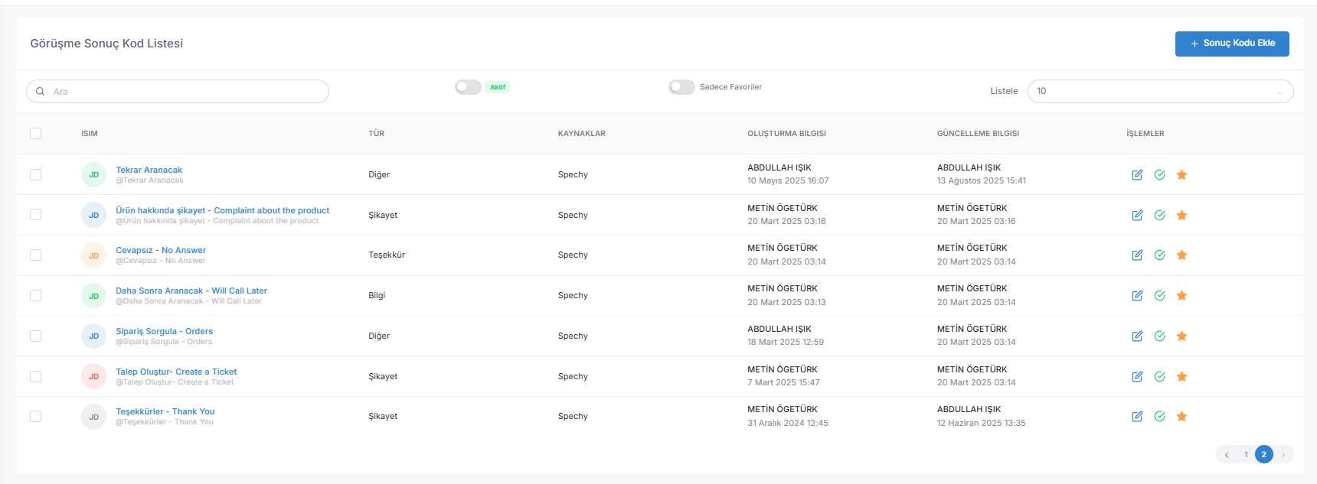🛠️ Operasyonel Esneklik ve Denetim
- Hiyerarşik Yapı: Sonuç kodlarını ana başlıklar altında toplayabilir ve projeye (Ekli Kaynak) özel kodlar tanımlayabilirsiniz.
- Favori ve Hızlı Erişim: En sık kullanılan kodları favorilere ekleyerek temsilcinin yazışma veya görüşme sonrası işlem süresini ($ACW - After \ Call \ Work$) saniyelere indirebilirsiniz.
- Pasife Alma: Artık kullanılmayan kodları arşivleyerek raporlardaki veri bütünlüğünü bozmadan güncel listeden kaldırabilirsiniz.

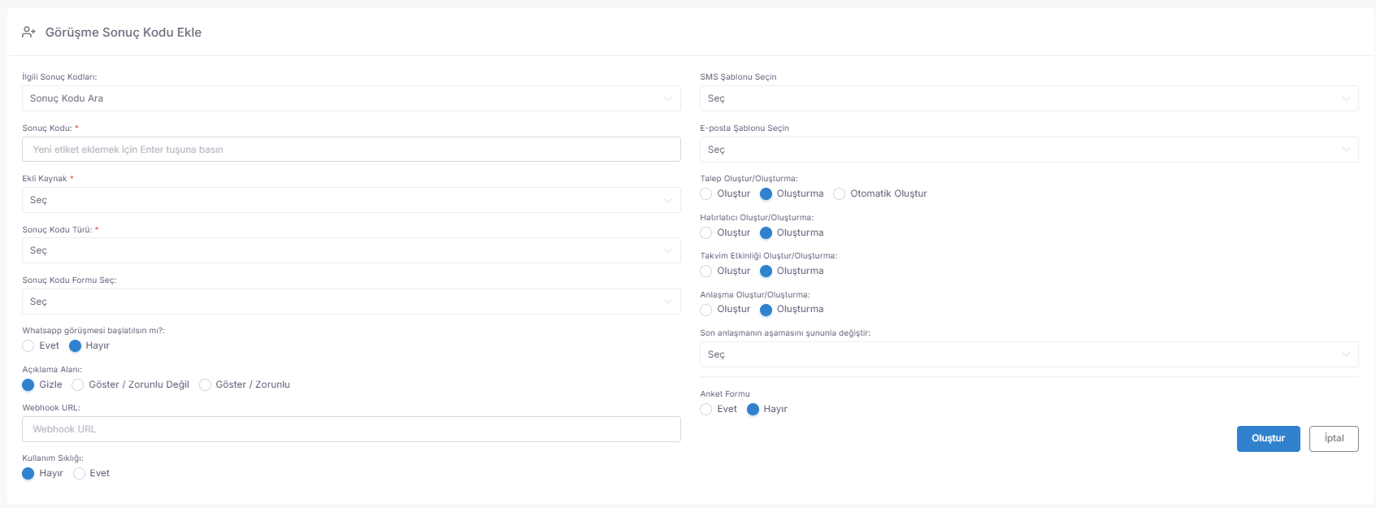⚙️ Akıllı Tetikleyiciler ve Zincirleme Aksiyonlar
Bu alan, Spechy'nin "Otomasyon" gücünün zirvesidir. Bir sonuç kodu seçildiğinde şunlar otomatikleşir:
- İletişim Otomasyonu: Müşteriye anında tanımlı bir SMS veya E-Posta şablonu gönderilir. Hatta kod seçildiği an otomatik olarak bir WhatsApp Görüşmesi başlatılabilir.
- Veri Toplama ve Formlar: Kodun arkasına özel bir Anket veya Sonuç Kodu Formu bağlayarak temsilcinin ek detaylar girmesini zorunlu kılabilirsiniz.
- Operasyonel Zorunluluklar ($Hard \ Constraints$): Temsilcinin ekranına zorunlu olarak Talep, Hatırlatıcı, Takvim Etkinliği veya Anlaşma (Deal) ekranı çıkarılır. Bu formlar doldurulmadan kişi kartı kapatılamaz, böylece veri kaybı önlenir.
- Satış Hunisi Yönetimi: Seçilen koda göre müşterinin mevcut Anlaşma Aşaması (Örn: "Teklif Bekliyor"dan "Satış Kapatıldı"ya) otomatik olarak güncellenir.
- Teknik Entegrasyon (Webhook URL): Görüşme detayları anlık olarak harici bir yazılıma veya API adresine (ERP, Muhasebe vb.) gönderilir.
- Kullanım Sıklığı Kontrolü: Aynı sonucun üst üste veya belirli aralıklarla seçilmesini engelleyerek temsilci hatalarının önüne geçer.

💡 Neden Önemli?
- Sıfır Hata Payı: Zorunlu formlar ve takvim etkinlikleri sayesinde temsilcinin "unuttuğu" hiçbir işlem kalmaz; süreçler disipline edilir.
- Pazarlama Dönüşümü: Görüşme biter bitmez giden bir "Teşekkürler" SMS'i veya anket formu, müşteri deneyimini ($CX$) profesyonelleştirir.
- Derinlemesine Raporlama: Sadece görüşme sayısını değil, bu görüşmelerin hangi ticari sonuçlara (Satış, Randevu, Şikayet vb.) evrildiğini %100 doğrulukla analiz etmenizi sağlar.
- Hızlandırılmış İş Akışı: Temsilcinin manuel yapacağı 5 farklı işlemi (Mail at, randevu yaz, talep aç) tek bir sonuç kodu seçimine indirger.

Profesyonel Tavsiye: "Webhook URL" özelliğini kullanarak sonuç kodlarınızı iç raporlama sistemlerinizle konuşturun. Örneğin "Satın Almak İstiyor" kodu seçildiği an, depo sisteminize bir "Stok Kontrol" uyarısı gitmesini sağlayarak departmanlar arası köprüyü Spechy üzerinden kurun. Ayrıca, temsilci odağını korumak için Açıklama Alanı'nı kullanarak her kodun hangi durumlarda seçilmesi gerektiğine dair küçük ipuçları ekleyin.

🏗️ Sonuç Kodu Türleri (Veri Kategorizasyonu ve Raporlama Grupları)
Sonuç Kodu Türleri Modülü, operasyonel sonuçları (Örn: "Meşgul", "Satış Yapıldı", "Şikayet Çözüldü") üst kategoriler altında toplayarak; verimlilik, satış performansı ve müşteri memnuniyeti gibi temel metrikleri ($KPI$) ayrıştırmanızı sağlar.
Erişim URL; https://app.spechy.com/settings/conversation-reason-types

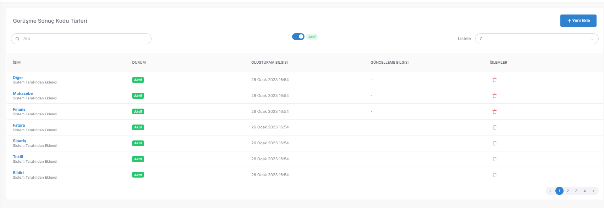🛠️ Standartlaştırma ve Özelleştirme Araçları
- Varsayılan (Default) Yapılandırma: Sistemle birlikte gelen temel türleri (Örn: Başarılı, Başarısız, Takip Gereken) kullanarak hızlı bir başlangıç yapabilirsiniz.
- Sınırsız Kategori Ekleme: Sektörünüze özel yeni "Türler" (Örn: "Tahsilat Süreci", "Teknik Destek Kapandı", "Pazarlama Reddi") oluşturarak sonuç kodlarınızı bu başlıklar altında disipline edebilirsiniz.
- Akıllı Eşleşme: Yeni bir sonuç kodu eklerken , o kodun hangi "Tür"e dahil olduğunu seçerek raporların otomatik olarak doğru sütuna yazılmasını sağlarsınız.

💡 Neden Önemli?
- Raporlama Hızı ve Netliği: Binlerce görüşme arasından "Kaç tanesi satışla bitti?" sorusuna tek tek kod saymak yerine, "Satış Türü" altındaki toplam veriyi saniyeler içinde görebilirsiniz.
- Operasyonel Analitik ($Big \ Data$): Farklı projelerdeki (Kaynaklardaki) benzer sonuçları aynı tür altında toplayarak, kurum genelindeki başarı oranlarını karşılaştırmalı olarak izleyebilirsiniz.
- Karmaşayı Önleme: Temsilcilerin seçtiği yüzlerce farklı kodun yarattığı veri kalabalığını, 5-6 ana "Tür" altında sadeleştirerek yönetici özetleri hazırlamanızı sağlar.
- Esneklik: Şirket stratejiniz değiştikçe (Örn: Artık sadece "Satış" değil "Müşteri Deneyimi" odaklıysanız) yeni türler ekleyerek sistemin raporlama dilini güncelleyebilirsiniz.

Profesyonel Tavsiye: Sonuç Kodu Türlerini oluştururken "Olumlu", "Olumsuz" ve "Nötr" gibi net ayrım yapabileceğiniz ana başlıklar belirleyin. Bu sayede, performans panellerinde operasyonun genel "Sağlık Durumunu" renkli grafiklerle (Yeşil/Kırmızı/Sarı) anlık olarak takip edebilir, müdahale gereken noktaları ($Bottlenecks$) anında tespit edebilirsiniz.

⚡ Hazır Cevaplar (Hızlı Yanıt ve Kurumsal Dil Kütüphanesi)

Hazır Cevaplar Modülü, WhatsApp, Canlı Destek ve Sosyal Medya gibi yazışma kanallarında sıkça sorulan sorulara veya standart bilgilendirmelere tek tıkla profesyonel yanıtlar vermenizi sağlayan kısa yol kütüphanesidir.
Erişim URL; https://app.spechy.com/settings/readyanswers

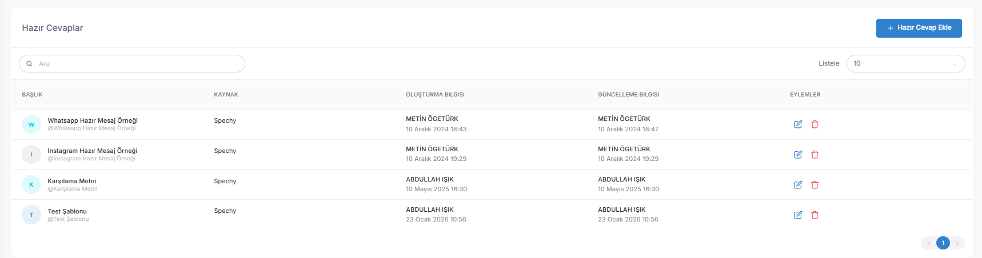🛠️ Kolay Yapılandırma ve İçerik Yönetimi
- Başlık Tanımlama: Temsilcinin arama yaparken veya listeden seçerken yanıtın içeriğini saniyeler içinde anlamasını sağlayan vurucu başlıklar (Örn: "Hesap Numaralarımız", "Kargo Takip Bilgisi", "Selamlama") oluşturulur.
- Açıklama (Mesaj İçeriği): Müşteriye gönderilecek olan asıl metin bu alana yazılır. Kurumsal kimliğe uygun, nazik ve çözüm odaklı bir dil ($Tone \ of \ Voice$) burada mühürlenir.
- Hızlı Erişim: Yazışma ekranında temsilcinin uzun metinler yazmasına gerek kalmaz; hazır cevaplar listesinden ilgili başlığı seçerek mesajı anında iletebilir.

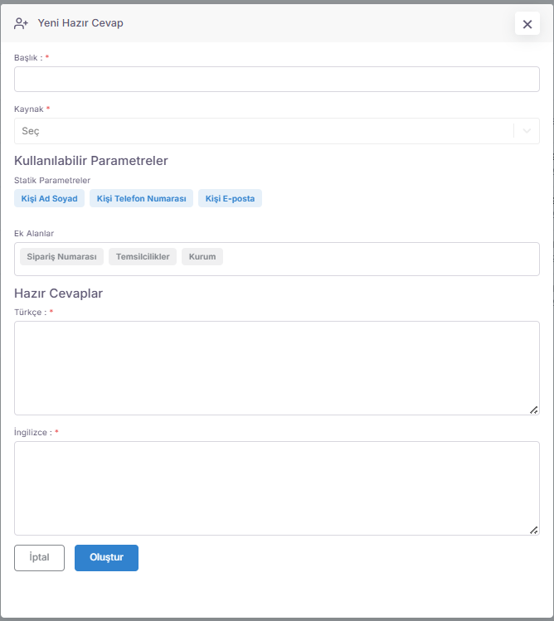

💡 Neden Önemli?
- Yanıt Hızı ($Velocity$): Temsilcinin 2 dakikada yazacağı karmaşık bir teknik açıklamayı veya adres bilgisini 2 saniyede göndermesini sağlayarak operasyonel kapasiteyi artırır.
- Kurumsal Dil Birliği: Farklı temsilcilerin aynı soruya farklı (veya hatalı) cevaplar vermesini önler; tüm müşteriler markanızdan aynı kalitede ve doğrulukta bilgi alır.
- Yazım Yanlışı ve Hata Denetimi: Manuel yazım sırasında oluşabilecek imla hatalarını veya yanlış bilgi (Örn: Yanlış IBAN veya telefon numarası) paylaşım riskini ortadan kaldırır.
- Temsilci Motivasyonu: Tekrarlayan ve monoton yazışma yükünü azaltarak temsilcinin daha karmaşık müşteri sorunlarına odaklanmasına ($Problem \ Solving$) olanak tanır.

Profesyonel Tavsiye: Hazır Cevaplar listenizi oluştururken en çok gelen 10 soruyu (SSS) belirleyin ve bunları listenin en başına yerleştirin. Ayrıca, bu cevapların içine müşteri ismini otomatik ekleyecek değişkenler kullanarak hazır cevapları "soğuk bir şablon" olmaktan çıkarıp "kişiselleştirilmiş bir iletişim" ($Personalized \ Chat$) aracına dönüştürün.

💬 Kanallar: Canlı Destek ve Web Widget (Dijital Etkileşim Yönetimi)
Canlı Destek Kanalları Modülü, web sitenize veya mobil uygulamanıza entegre edilen akıllı bir sohbet penceresi (Widget) aracılığıyla; proaktif yardım, self-servis çözümler ve gerçek zamanlı temsilci desteği sunmanızı sağlayan merkezi bir köprüdür.
Erişim URL; https://app.spechy.com/settings/channels

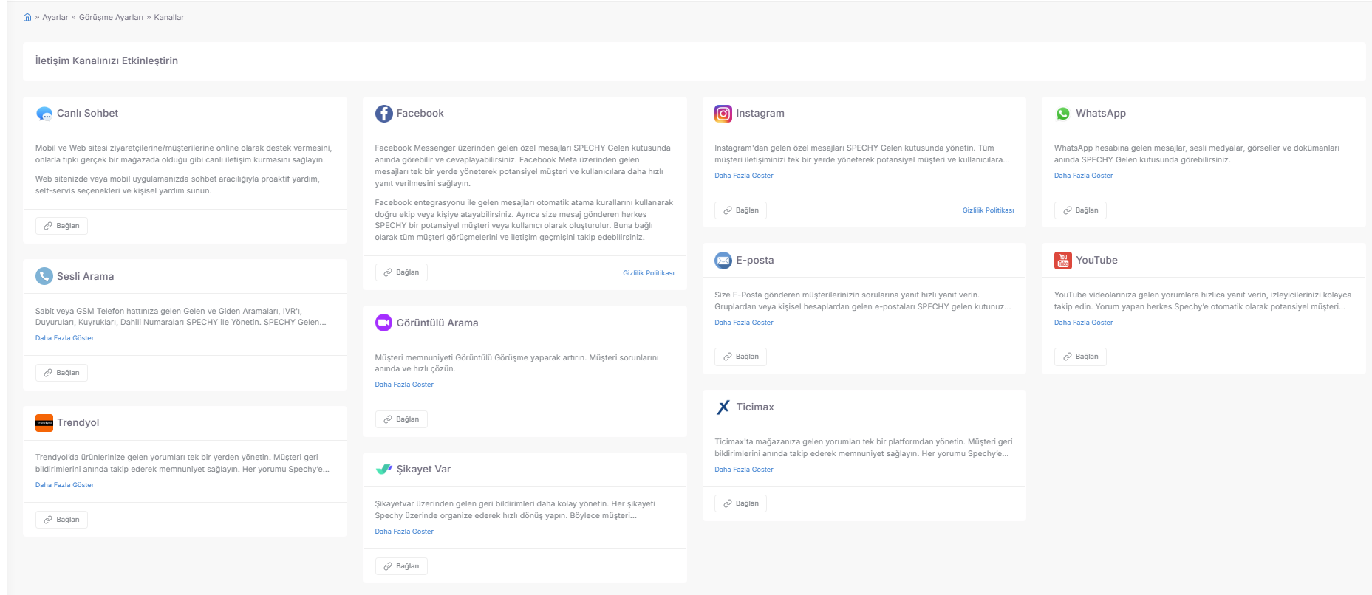🛠️ Entegrasyon ve Yapılandırma Araçları
- Operasyonel Kimlik (Başlık): Her bir canlı destek hesabına özel bir isim (Örn: "Ana Web Sitesi Destek", "Mobil Uygulama Yardım") vererek yönetim kolaylığı sağlanır.
- Durum Kontrolü: İhtiyaç halinde kanalı tek tıkla Aktif/Pasif hale getirerek ziyaretçi trafiğini kontrol edebilirsiniz.
- Kod Entegrasyonu (Iframe/JS): Widget'ınızı özelleştirdikten sonra üretilen kodu, web sitenizin </body> kapanış etiketinden hemen önce yapıştırarak saniyeler içinde canlıya alabilirsiniz.
- Görsel Denetim (Önizleme): Tasarladığınız sohbet penceresinin sitenizde nasıl duracağını, renk uyumunu ve konumunu bağlamadan önce test edebilirsiniz.
- Yönetim ve Temizlik: Düzenle seçeneğiyle widget davranışlarını güncelleyebilir, ihtiyaç duymadığınız kanalları Sil butonuyla kaldırabilirsiniz.

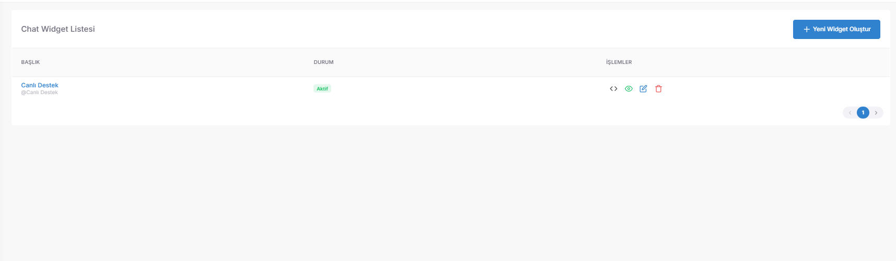🚀 Proaktif ve Self-Servis İletişim Stratejisi
- Canlı İletişim: Müşterilerinizle "gerçek zamanlı" yazışarak satın alma kararlarını hızlandırın veya teknik sorunlarını anında çözün ($First \ Contact \ Resolution$).
- Proaktif Yardım: Ziyaretçinin sitede kalma süresine veya gezdiği sayfaya göre otomatik "Size nasıl yardımcı olabilirim?" mesajları çıkararak iletişimi siz başlatın.
- Self-Servis Seçenekleri: Temsilciye bağlanmadan önce müşteriye sık sorulan soruları (SSS) veya işlem menülerini sunarak operasyonel yükü hafifletin.

💡 Neden Önemli?
- Dönüşüm Oranı Artışı ($Conversion$): Satın alma aşamasında sorusu olan bir müşteriye anında yanıt vermek, sepeti terk etme oranlarını ciddi ölçüde düşürür.
- Kurumsal Erişilebilirlik: Müşterilerinize telefon veya e-posta gibi geleneksel kanalların dışında, en hızlı ve modern iletişim yolunu sunarak müşteri memnuniyetini ($CSAT$) artırır.
- Mobil Uyumluluk: Web sitesinde olduğu kadar mobil uygulamalarda da kusursuz çalışarak kesintisiz bir kullanıcı deneyimi (UX) sağlar.
- Merkezi Yönetim: Gelen tüm web chat mesajları, WhatsApp ve SMS ile birlikte aynı Spechy panelinde (Omnichannel) toplanır.

Profesyonel Tavsiye: Canlı destek kodunuzu eklemeden önce Önizleme ekranında "Mobil Görünüm"ü mutlaka kontrol edin. Widget'ın mobilde önemli bir butonu veya içeriği kapatmadığından emin olun. Ayrıca, mesai saatleri dışındaki ziyaretçiler için widget'ın otomatik olarak bir Talep Formu'na dönüşmesini sağlayarak hiçbir potansiyel müşteriyi (Lead) kaçırmayın.

🎨 Sohbet Widget’ı Yapılandırması (Görsel, Fonksiyonel ve Yapay Zeka Tasarımı)
Widget Düzenleme Paneli, teknik entegrasyondan görsel estetiğe, yasal uyumluluktan (KVKK) en ileri seviye yapay zeka ($AI$) ve görüntülü iletişim teknolojilerine kadar müşteri yolculuğunu yönettiğiniz stratejik merkezdir.
Erişim URL; https://app.spechy.com/chat-widget/list

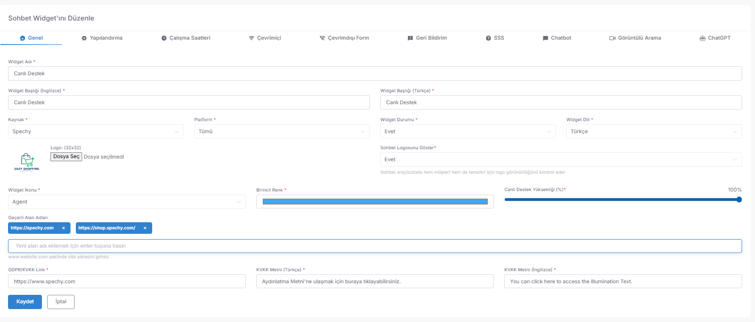🏢 1. Genel Ayarlar ve Kurumsal Kimlik
- Çok Dilli Başlık Yapısı: Widget adını ve başlıklarını Türkçe ve İngilizce olarak ayrı tanımlayarak global hizmet sunabilirsiniz.
- Görsel Markalama: Firmanızın Logosunu ekleyebilir, İkon ve Birincil Renk seçimiyle kurumsal tasarımınıza tam uyum sağlarsınız.
- Erişim ve Güvenlik: Widget'ın sadece Geçerli Alan Adları (Domain) kısmında belirttiğiniz sitelerde görünmesini sağlayarak yetkisiz kullanımları önleyebilirsiniz.
- Yasal Uyum (GDPR/KVKK): Aydınlatma metinlerini dile duyarlı ekleyerek veri güvenliği mevzuatına tam uyum sağlarsınız.

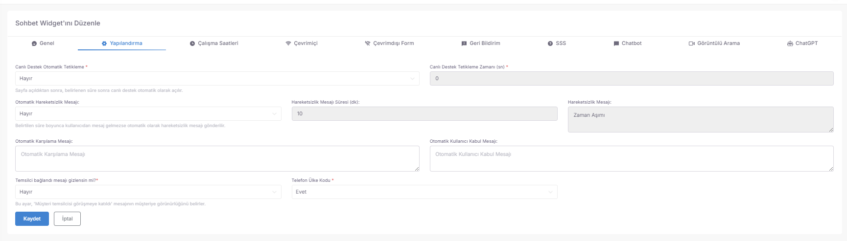🤖 2. Akıllı Yapılandırma ve Otomasyonlar
- Proaktif Tetikleme: Ziyaretçi siteye girdikten belirli bir süre sonra (sn) sohbetin otomatik açılmasını sağlayarak dönüşümü artırabilirsiniz.
- Hareketsizlik ve Karşılama Mesajları: Kullanıcı sessiz kaldığında otomatik uyarılar gönderebilir veya temsilci bağlandığında sistem mesajlarını otomatik iletebilirsiniz.
- Veri Toplama: Görüşme başlamadan önce ad, e-posta ve telefon sorma ayarlarıyla CRM veritabanınızı otomatik beslersiniz.

🕒 3. Çalışma Saatleri ve Çevrimdışı Yönetimi
- Zaman Cetveli: Haftalık çalışma planınızı yarım saatlik dilimlerle (Mavi Bloklar) görsel olarak kurgulayabilirsiniz.
- Çevrimdışı Form Modu: Mesai saatleri dışında temsilci yoksa, sohbet ikonunu bir İletişim Formu'na dönüştürerek "Mesaj Bırakın" seçeneği sunabilirsiniz.

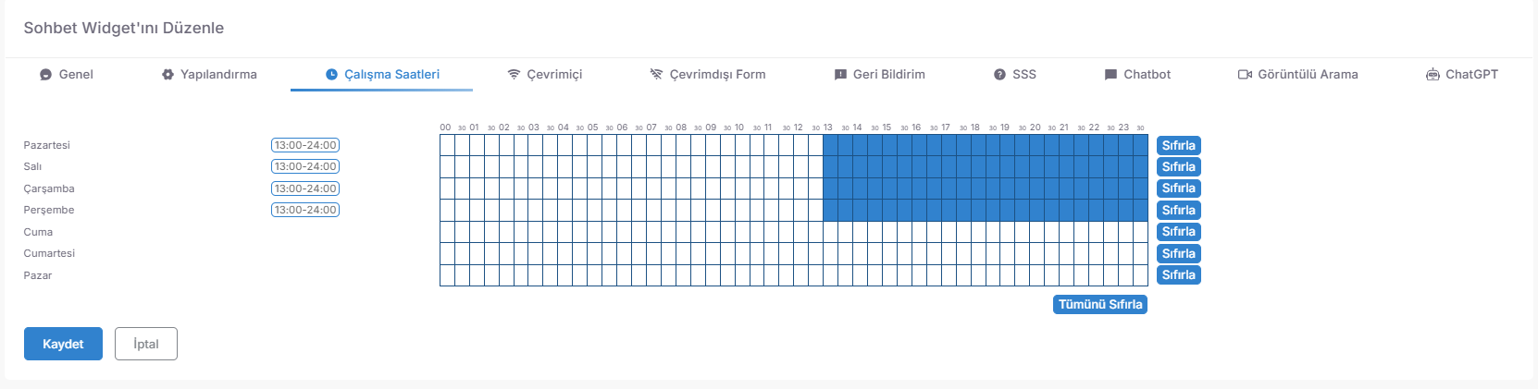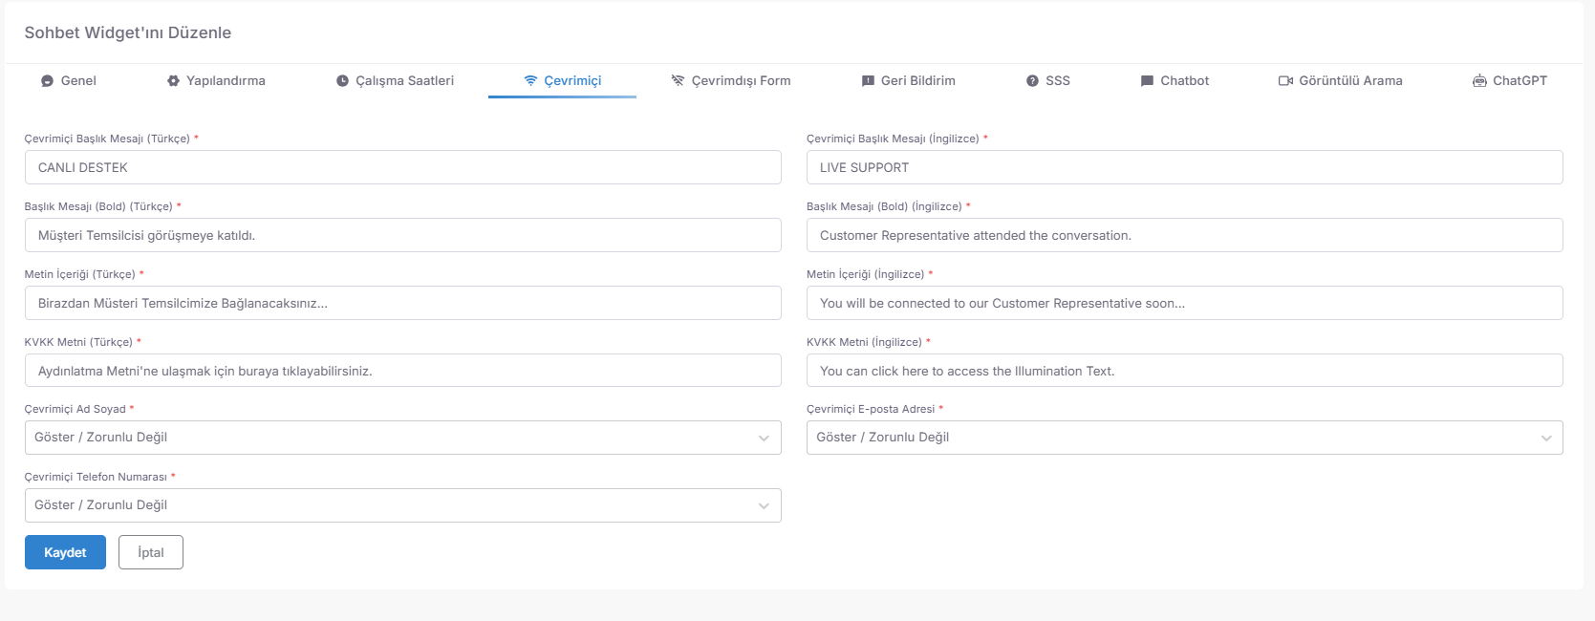🚀 4. Yeni Nesil İletişim Katmanları ($AI$ & Görüntülü Görüşme)
- Chatbot Yönetimi: Temsilciler sohbete dahil olmadan önce botun devreye girmesini sağlayarak rutin soruları otomatiğe bağlayabilirsiniz.
- Görüntülü Arama (Video Call): Karmaşık sorunları çözmek veya daha kişisel bir satış deneyimi sunmak için sistem üzerinden Video Konferans başlatma özelliğini aktif edebilirsiniz.
- ChatGPT Entegrasyonu: OpenAI desteğiyle botun daha doğal, akıllı ve bağlama dayalı yanıtlar vermesini sağlayarak yapay zeka tabanlı bir müşteri deneyimi ($AI-CX$) yaratabilirsiniz.

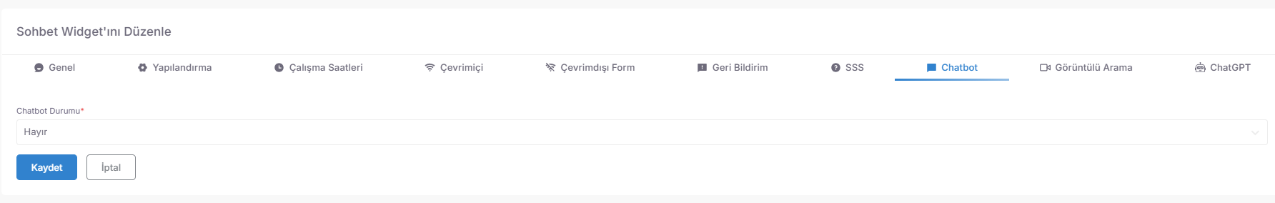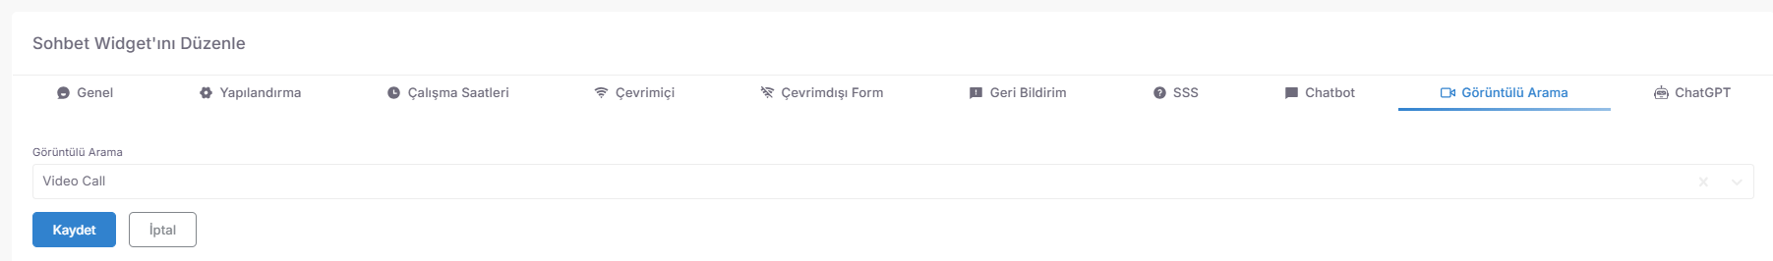⭐ 5. Geri Bildirim ve S.S.S.
- Hibrit Geri Bildirim: Hem Chatbot hem de canlı temsilci görüşmeleri sonunda anketler (Yıldız, gülen yüz vb.) sunarak kaliteyi ölçebilirsiniz.
- S.S.S. Modülü: Temsilciye bağlanmadan önce hazır soru-cevap listesi sunarak operasyonel yükü azaltan bir self-servis katmanı oluşturursunuz.
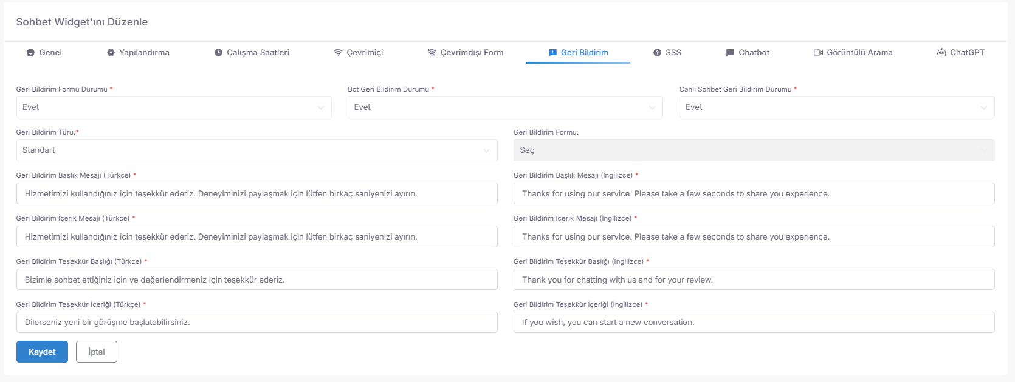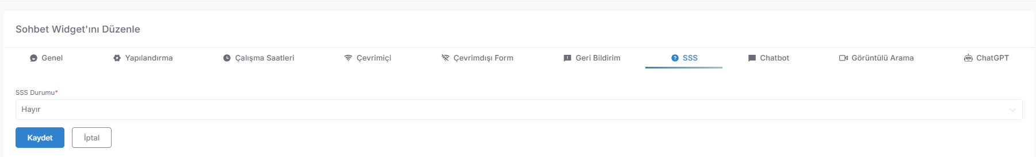

💡 Neden Önemli?
- Teknolojik Liderlik: ChatGPT ve Görüntülü Arama gibi özelliklerle rakiplerinizden ayrışan bir dijital vizyon sergilersiniz.
- 7/24 Aktif Operasyon: Chatbot ve ChatGPT desteğiyle temsilcileriniz uyurken bile markanızın müşterilere yanıt vermesini sağlarsınız.
- Yüksek Çözüm Oranı ($FCR$): Görüntülü görüşme imkanı, karmaşık teknik destek süreçlerini hızlandırarak müşteri memnuniyetini maksimize eder.

Profesyonel Tavsiye: ChatGPT entegrasyonunu aktif ederken, botun markanızın kurumsal dilini yansıtması için Prompt ayarlarını hassas yapın. Ayrıca, görüntülü arama özelliğini sadece belirli "Yüksek Değerli" (VIP) müşteri segmentlerine veya teknik destek sayfalarına özel olarak açarak kaynak yönetimini optimize edebilirsiniz.

🔵 Facebook Messenger Entegrasyonu (Sosyal CRM Yönetimi)
Facebook Entegrasyonu, Meta üzerinden gelen tüm özel mesajları (DM) Spechy Gelen Kutusu'na ($Inbox$) anlık olarak düşüren ve her etkileşimi bir müşteri verisine dönüştüren otomasyon sistemidir.
Erişim URL; https://app.spechy.com/media/reactfacebook
- Merkezi Yönetim: Sayfalarınızdan gelen mesajları Facebook arayüzüne girmeden, doğrudan Spechy üzerinden yanıtlayarak hız kazanırsınız.
- Otomatik Kayıt Oluşturma: Size mesaj gönderen her yeni kişi, sistemde otomatik olarak bir Potansiyel Müşteri (Lead) veya Kullanıcı olarak oluşturulur.
- Akıllı Atama: Messenger mesajlarını, önceden belirlediğiniz Otomatik Atama Kuralları ile doğrudan ilgili ekibe veya satış temsilcisine yönlendirebilirsiniz.
- İletişim Geçmişi: Müşterinin Facebook üzerinden geçmişte yazdığı tüm mesajları, 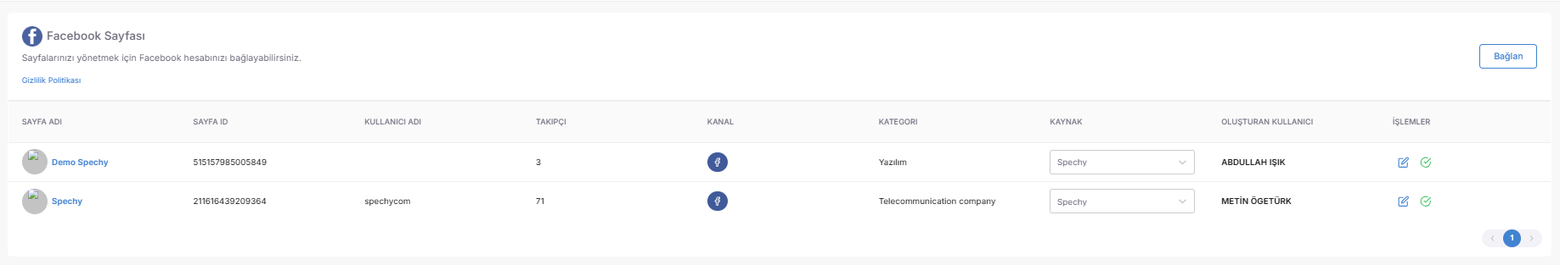CRM kartı üzerinden takip ederek kesintisiz bir deneyim sunarsınız.

📸 Instagram Direct Message (DM) Entegrasyonu
Instagram Entegrasyonu, görsel dünyanın en dinamik iletişim kanalı olan Instagram DM trafiğini, kurumsal bir iş akışına bağlayan profesyonel yönetim modülüdür.
Erişim URL; https://app.spechy.com/media/instagram/list
- Hızlı Yanıt Kapasitesi: Yoğun gelen Instagram mesajlarını Spechy'nin çoklu kullanıcı desteğiyle yöneterek, "yanıtsız mesaj" sorununu ortadan kaldırırsınız.
- Sorumluluk Dağıtımı: Gelen mesajları doğru kişiye atayarak, temsilcilerin sadece kendi yetki alanındaki Instagram taleplerine odaklanmasını sağlarsınız.
- Profil Senkronizasyonu: Mesaj atan kullanıcılar anında Spechy rehberine kaydedilir; böylece Instagram'daki bir takipçinizi gerçek bir satış fırsatına dönüştürme sürecini başlatırsınız.
- Bağlantı Kolaylığı: "Bağlan" butonu üzerinden erişim izniniz olan tüm Instagram sayfalarını saniyeler içinde ekosisteme dahil edebilirsiniz.
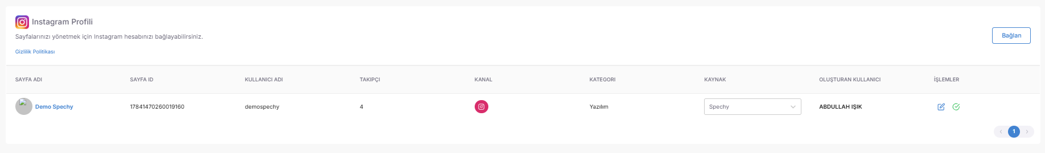

💡 Neden Önemli?
- Omnichannel Kusursuzluğu: Müşteriniz ister WhatsApp'tan, ister Web Chat'ten, ister Instagram'dan yazsın; temsilciniz tek bir ekran üzerinden hepsini aynı standartta yönetir.
- Veri Kaybını Önleme: Sosyal medya mesajları genellikle kişisel cihazlarda veya dağınık hesaplarda kaybolur; Spechy ile her etkileşim kurumsal hafızaya ($Knowledge \ Base$) kaydedilir.
- Müşteri Yolculuğu Takibi: Bir müşterinin Facebook'tan başlayıp WhatsApp'ta biten iletişim serüvenini tek bir zaman çizelgesinde (Timeline) görebilirsiniz.
- Hız ve Dönüşüm: Sosyal medyada hızlı yanıt vermek, satın alma kararını %70 oranında doğrudan etkiler.

Profesyonel Tavsiye: Facebook ve Instagram kanallarınızı bağladıktan sonra, bu kanallardan gelen mesajlar için özel Hazır Cevaplar oluşturun. Sosyal medya dili daha dinamik olduğu için, bu kanallara özel daha samimi ve hızlı emoji destekli şablonlar kullanmak marka algınızı güçlendirecektir.

🟢 WhatsApp Business API (Kurumsal Mesajlaşma Hattı)
WhatsApp Entegrasyonu, kişisel kullanımın ötesine geçerek numaranızı Meta üzerinden kurumsal bir kanala dönüştüren ve tüm trafiği Spechy CRM ile mühürleyen profesyonel bir haberleşme katmanıdır.
Erişim URL; https://app.spechy.com/social/whatsapp
- 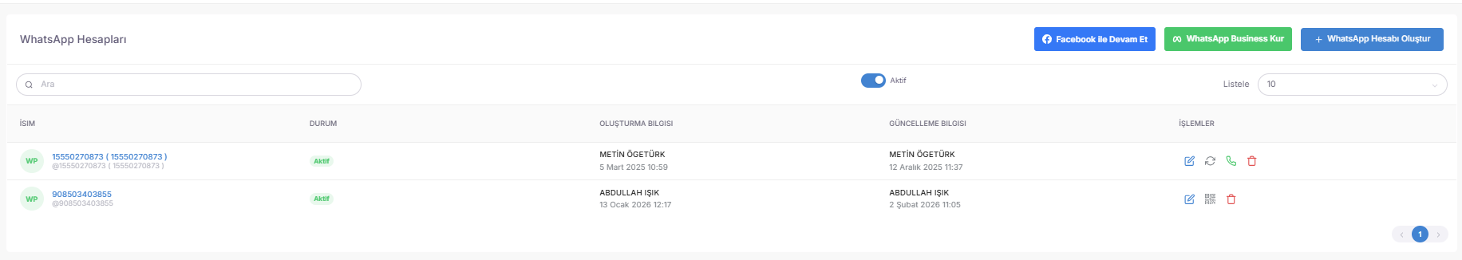Zengin Medya Desteği: Sadece metin değil; sesli mesajlar, görseller ve dokümanlar anında Spechy Gelen Kutusu'na ($Inbox$) düşer.
- Akıllı Dağıtım ve Sahiplik: Gelen mesajlar Otomatik Dağıtım Kuralları ile doğru temsilciye yönlendirilir ve müşterinin geçmiş tüm WhatsApp serüveni CRM kartında saklanır.
- Kurulum ve Geçiş Protokolü: * Önemli: Numara daha önce bir telefonda aktifse, uygulama içinden "Hesabı Sil" işlemi yapılmalıdır.
  - Doğrulama: GSM numaraları SMS ile, sabit hatlar ise arama yoluyla doğrulanır. (Sabit hatlarda IVR geçici olarak devre dışı bırakılmalıdır.)
- Meta İşletme Portföyü: Bağlantı, Meta Business Suite üzerinden "Facebook ile Devam Et" adımlarıyla güvenli bir şekilde gerçekleştirilir.

📞 Sesli Arama ve Santral Entegrasyonu (Cloud PBX & VoIP)
Sesli Arama Modülü, Spechy'nin santral altyapısıyla tam entegre çalışarak, her telefon çağrısını bir veri setine ve CRM kaydına dönüştüren "Sesli İletişim Omurgası"dır.
Erişim URL; https://app.spechy.com/settings/phoneaccounts
- Santral Mimarisi: Santral kurulum bilgileri (IP, Port, Protokol) CRM ile eşleştirilerek sistemin dış dünyaya sesli erişimi sağlanır.
- Dahili ve Kuyruk Yönetimi: Santral tarafında tanımlanan dahililer, Spechy kullanıcılarıyla eşleştirilir. Gelen çağrılar (Inbound) ve giden aramalar (Outbound) bu dahililer üzerinden yönetilir.
- Dinamik Kuyruk Yapısı: Kuyruk yönetimi, operasyonel ihtiyaca göre CRM paneli üzerinden dinamik olarak şekillendirilebilir.
- Tam Entegrasyon: Telefon çaldığı an müşteri kartının otomatik açılması ($Pop-up$), çağrı kayıtlarının dinlenmesi ve sonuç kodlarıyla eşleştirilmesi bu maddeyle hayat bulur.
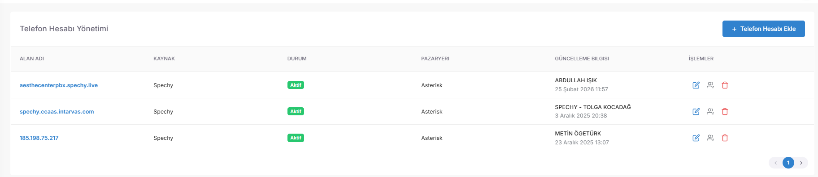

💡 Neden Önemli?
- Hukuki ve Operasyonel Kayıt: WhatsApp ve sesli görüşmelerin tamamı kayıt altına alınarak olası anlaşmazlıklarda kanıt oluşturur ve kalite denetimini mümkün kılar.
- Kurumsal Hafıza: Bir müşteri temsilciniz işten ayrılsa bile, o numara üzerinden yapılan tüm WhatsApp yazışmaları ve ses kayıtları şirketin mülkiyetinde kalır.
- IVR ve Akıllı Yönlendirme: Gelen aramaların ve mesajların doğru departmana (Satış, Destek vb.) manuel müdahale olmadan ulaşmasını sağlayarak verimliliği artırır.
- Maliyet Tasarrufu: VoIP tabanlı santral yapısı, geleneksel hatlara göre çok daha ekonomik ve ölçeklenebilir bir iletişim altyapısı sunar.

Profesyonel Tavsiye: WhatsApp entegrasyonu tamamlandıktan sonra "Hızlı Yanıt" ve "Mesai Dışı Karşılama" ayarlarınızı mutlaka kontrol edin. Sesli tarafta ise, santral dahililerini Spechy kullanıcılarıyla eşleştirirken temsilcilerin "Kullanıcı Ayarları" kısmındaki kanal yetkilerini aktif etmeyi unutmayın.

📹 Görüntülü Arama Ayarları (Görsel ve Teknik Konfigürasyon)
Görüntülü Arama Modülü, web sitenize entegre edilen bir $Iframe$ kodu ile çalışan, temsilci ve müşteri arasında video konferans köprüsü kuran stratejik bir iletişim kanalıdır.
Erişim URL; https://app.spechy.com/video-chat-widget/list

🛠️ 1. Genel ve Teknik Altyapı Ayarları
- Widget Kimliği: Sistem içinde takibi kolaylaştıran Widget Adı ve kullanıcıya hitap eden Türkçe/İngilizce Başlıklar ile kimlik kazandırılır.
- Yasal Güvenlik ($Compliance$): Görüntülü görüşme öncesi KVKK Onay Kutusu zorunluluğu getirilerek, kişisel verilerin korunması kanununa tam uyum (Consent Management) sağlanır.
- Veri ve Kayıt Yönetimi: Görüşmelerin gerçekleşeceği Video Call URL ve kayıtların depolanacağı Uzak Kayıt Adresi tanımlanarak verinin güvenliği ve erişilebilirliği garanti altına alınır.

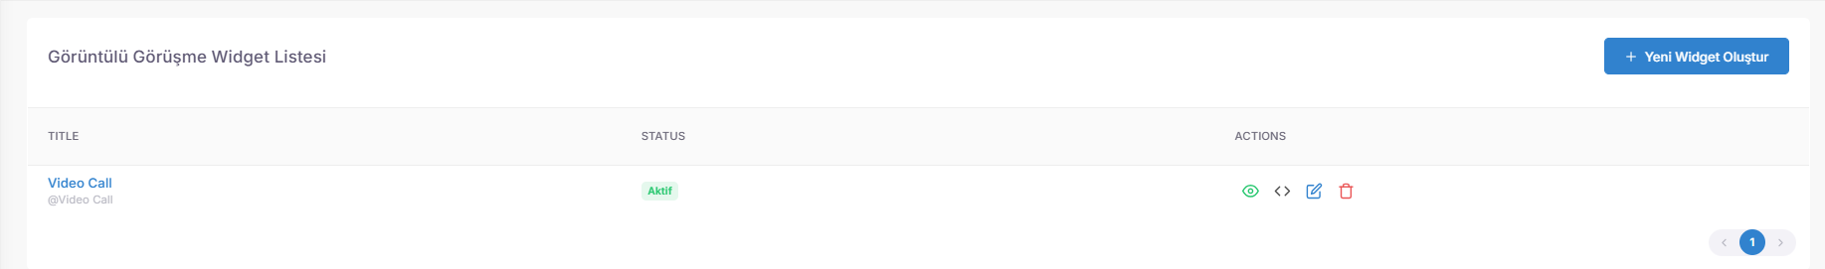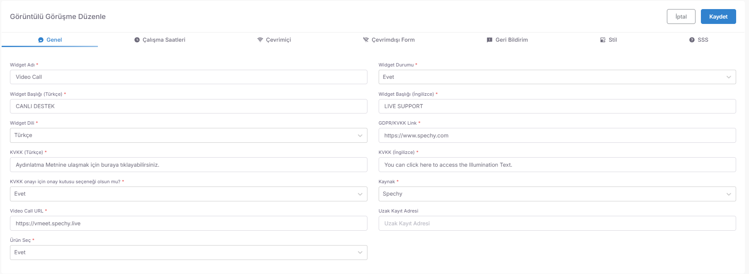🕒 2. Zamanlama ve Bekleme Deneyimi
- Zaman Cetveli: Haftalık çalışma planı 30 dakikalık bloklar halinde (Mavi Bloklar) kurgulanır. Mesai dışı saatlerde sistem otomatik olarak "Çevrimdışı" moda geçer.
- Çevrimiçi Karşılama: Kullanıcı bağlandığında "Birazdan Müşteri Temsilcimize Bağlanacaksınız..." gibi Bekleme Ekranı Mesajları ile kullanıcı deneyimi ($UX$) sıcak tutulur.
- Bilgi URL: Görüşme öncesi müşterinin incelemesi gereken dokümanlar veya detaylar için harici bir yönlendirme linki eklenebilir.

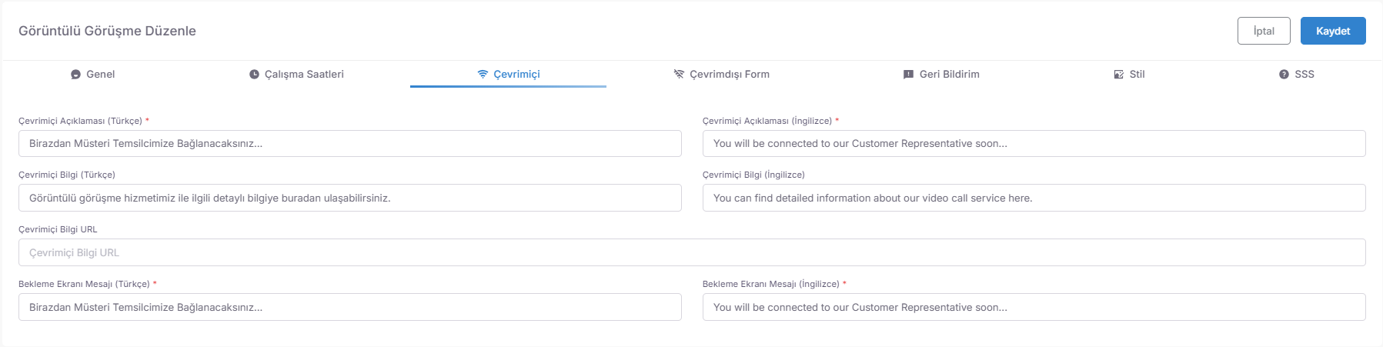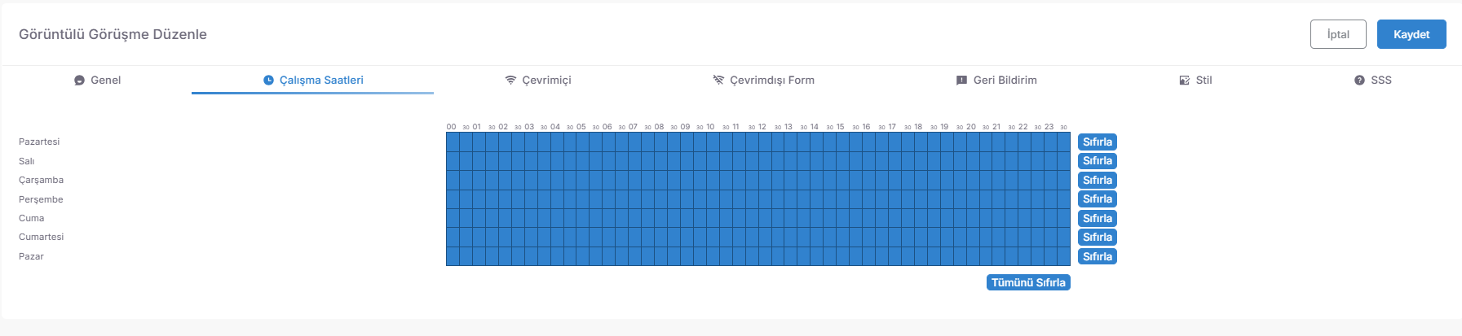📋 3. Çevrimdışı Form ve Geri Bildirim
- Kesintisiz İletişim: Mesai saatleri dışında görüntülü arama yapılamadığında, kullanıcıya bir Çevrimdışı Form sunularak mesaj bırakması sağlanır; böylece potansiyel talepler (Lead) kaçırılmaz.
- Hizmet Kalite Ölçümü ($NPS$): Görüşme sonunda aktif edilen Geri Bildirim ekranı ile kullanıcının deneyimi puanlanır ve kurumsal gelişim verisi toplanır.

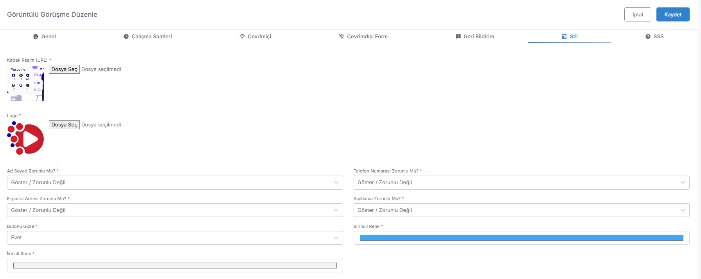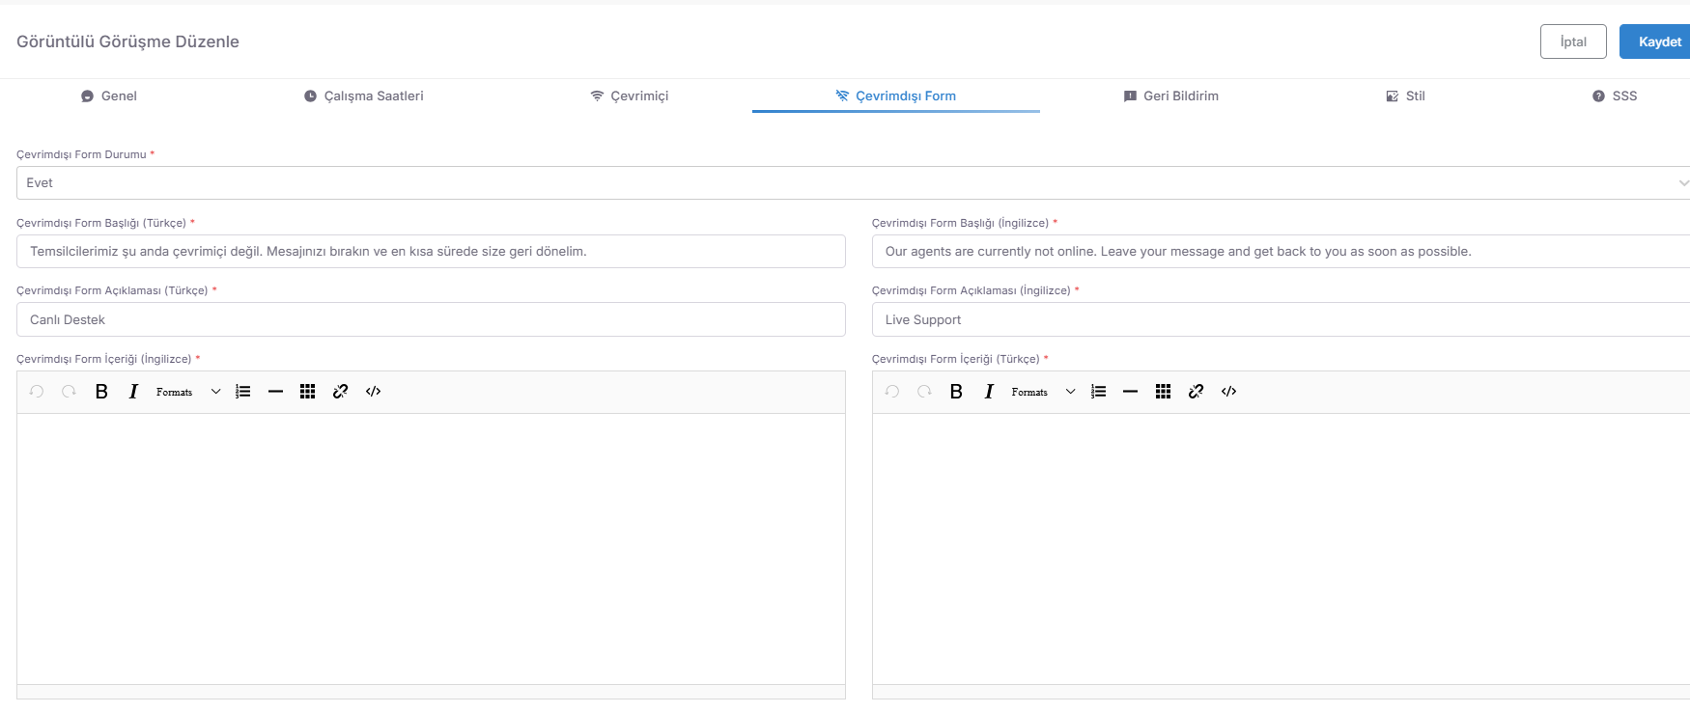🎨 4. Tasarım ve Veri Formu (Görsel Mimari)
- Kurumsal Estetik: Kapak Resmi, Logo ve Marka Renkleri (Birincil/İkincil) ile widget'ın web sitenizle görsel bütünlüğü sağlanır.
- Zorunluluk Ayarları: Görüşmeye başlamadan önce müşteriden istenecek olan Ad-Soyad, Telefon ve E-posta gibi bilgilerin Zorunlu olup olmayacağı belirlenerek CRM veri kalitesi ($Data \ Integrity$) artırılır.
- S.S.S. Entegrasyonu: Kullanıcı aramayı başlatmadan önce Sıkça Sorulan Sorular bölümüne yönlendirilerek, basit sorunların görüntülü aramaya gerek kalmadan çözülmesi (Self-Servis) sağlanabilir.

💡 Neden Önemli?
- Güven ve Yakınlık: Yüz yüze iletişim, özellikle karmaşık satış süreçlerinde ve teknik destekte müşteri güvenini en üst seviyeye çıkarır.
- Görsel Problem Çözümü: Müşterinin bir ürünü veya sorunu kamerayla göstermesi, çözüm süresini ($TTR - Time \ to \ Resolution$) %50'ye varan oranlarda kısaltır.
- Modern Marka Algısı: Web sitesinden doğrudan görüntülü arama imkanı sunmak, markanızı teknolojik olarak rakiplerinizin önüne taşır.

Profesyonel Tavsiye: Görüntülü arama widget'ında **"KVKK Onayı"**nı mutlaka zorunlu tutun. Ayrıca, temsilcilerinizin bu kanalda hizmet vermeden önce "Ön İzleme" ayarlarını kullanarak kendi kamera ve ses kalitelerini test etmelerini sağlayın. Bu, profesyonel bir ilk izlenim için hayatidir.

📧 E-posta Bildirim Ayarları (Sistem Bildirimleri ve Gönderim Protokolü)
E-posta Yönetimi Modülü, sistemin otomatik bildirimler göndermek için kullanacağı kurumsal e-posta hesaplarını tanımladığınız, bağlantı güvenliğini (API/SMTP) denetlediğiniz ve gönderim senaryolarını kurguladığınız yönetim alanıdır.
Erişim URL; https://app.spechy.com/settings/mail-accounts

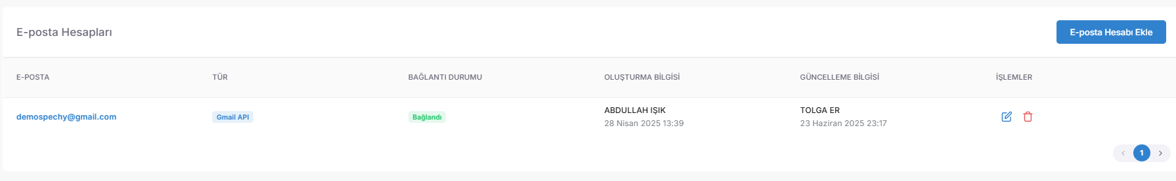🛠️ 1. Hesap Denetimi ve Bağlantı Durumu
- Tanımlı E-posta: Sistemin gönderici ($Sender$) olarak kullanacağı resmi e-posta adreslerini listeler.
- Bağlantı Türü ($Delivery \ Method$): E-postaların hangi protokol üzerinden gönderileceğini belirler. Örneğin; Gmail API kullanımı, standart SMTP yöntemlerine göre daha yüksek teslimat oranı ve güvenlik sağlar.
- Bağlantı Durumu İzleme: Tanımlı hesapların aktif olarak sisteme bağlı olup olmadığını anlık olarak gösterir, olası kesintilere karşı hızlı müdahale imkanı tanır.

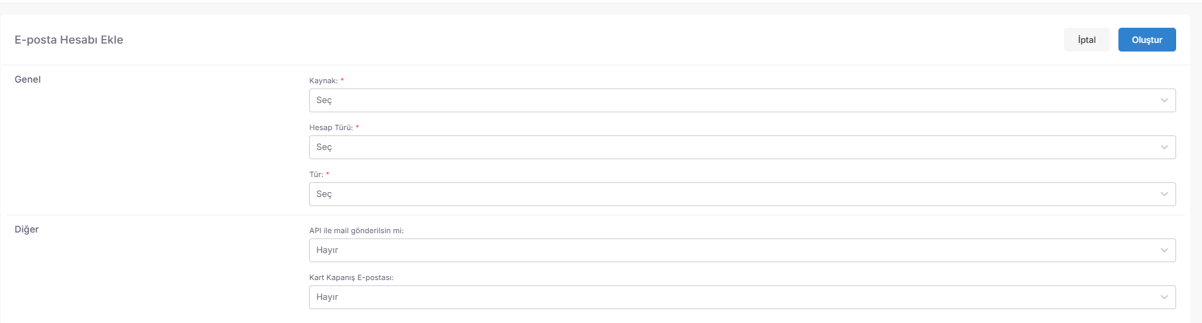⚙️ 2. Gönderim Yapılandırması ve Otomasyon Kuralları
- API ile Gönderim Yönetimi: Bildirimlerin Gmail API gibi modern yöntemlerle gönderilip gönderilmeyeceğini aktif ederek "Spam" riskini minimize edebilirsiniz.
- Kaynak ve Hesap Türü Eşleştirmesi: Hangi e-posta adresinin hangi projeden (Kaynak) veya hangi operasyonel birimden (Destek, Satış vb.) gelen bildirimleri üstleneceğini tanımlarsınız.
- Kart Kapanış E-postası (Otomatik Bilgilendirme): Bir müşteri etkileşimi veya iş kartı başarıyla sonlandırıldığında, müşteriye otomatik bir "İşlem Tamamlandı" veya "Anket" e-postası gitmesini sağlar.

💡 Neden Önemli?
- Kurumsal Güvenilirlik: Bildirimlerin ücretsiz servisler yerine kurumsal ve API onaylı hesaplardan gitmesi, müşterideki profesyonel marka algısını güçlendirir.
- Kesintisiz Bilgilendirme: Kart kapanışı gibi kritik adımlarda otomatik e-posta gönderimi, personelin manuel iş yükünü azaltır ve müşterinin süreçten anında haberdar olmasını sağlar.
- Operasyonel Takip: İşlemler (Düzenle/Sil) menüsü sayesinde, şifre değişikliklerinde veya personel güncellemelerinde bildirim trafiğinin aksamaması sağlanır.

Profesyonel Tavsiye: "Gmail API" bağlantısını tercih ederek gönderim limitlerini ve güvenliği optimize edin. Ayrıca, "Kart Kapanış E-postası" özelliğini aktif ederken, e-postanın içine müşterinin geçmiş görüşme özetini veya bir sonraki adımı içeren bir Hazır Cevap Şablonu bağlayarak iletişimi zenginleştirin.

🌐 Google Servisleri Entegrasyonu (Bulut Araçları Yetkilendirme)
Google Servisleri Modülü, kurumsal iş akışlarınızı Google ekosistemiyle senkronize eden; dosya depolama, veri analizi, randevu yönetimi ve video içerik stratejilerini Spechy içerisinden yönetmenizi sağlayan merkezi yetkilendirme alanıdır.
Erişim URL; https://app.spechy.com/settings/integration-settings/google-accounts

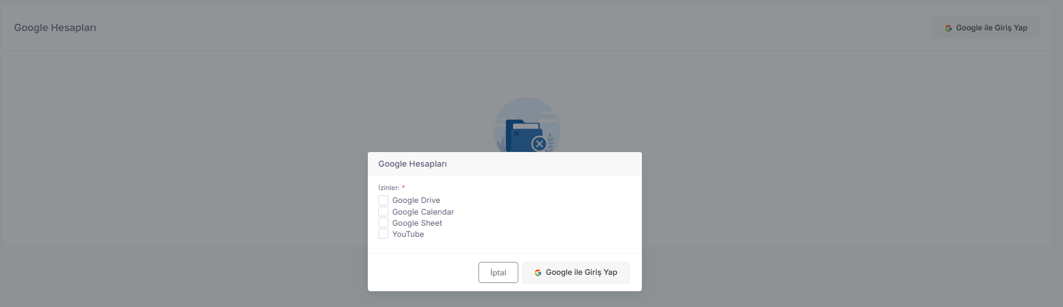🛠️ Entegre Çalışan Temel Google Servisleri
- Google Drive (Bulut Depolama): Müşteri görüşmelerine ait dokümanların, ses kayıtlarının veya form eklerinin otomatik olarak Drive klasörlerine yedeklenmesini ve paylaşımlı erişimini sağlar.
- Google Calendar (Takvim Senkronizasyonu): Bir sonuç kodu ile oluşturulan hatırlatıcıların veya randevuların, temsilcinin Google takvimine otomatik işlenmesini ve çakışmaların önlenmesini sağlar.
- Google Sheets (Veri Aktarımı & Analiz): Form yanıtlarının veya operasyonel raporların anlık olarak bir Google tablosuna akmasını sağlayarak, harici analizler ve canlı dashboardlar oluşturmanıza olanak tanır.
- YouTube (Video Etkileşimi): Kurumsal YouTube kanalları üzerinden gelen yorumların ve mesajların Spechy Gelen Kutusu'na ($Inbox$) düşmesini sağlayarak sosyal medya etkileşimini genişletir.

⚙️ Yetkilendirme ve Güvenlik Protokolü
- OAuth 2.0 Güvenlik Standartı: Google hesaplarınızın şifrelerini sisteme vermeden, güvenli jetonlar ($Tokens$) aracılığıyla sadece gerekli izinlerin (Okuma/Yazma) verilmesini sağlar.
- Merkezi Erişim Yönetimi: Hangi Spechy kullanıcısının veya kaynağın hangi Google servisini kullanmaya yetkili olduğu bu alandan mühürlenir.
- Bağlantı Durumu Denetimi: Servislerin aktif çalışıp çalışmadığı anlık izlenebilir; yetki süresi dolan hesaplar tek tıkla yeniden yetkilendirilebilir.

💡 Neden Önemli?
- Operasyonel Hız ($Efficiency$): Temsilcinin Spechy'den çıkıp manuel takvim kaydı oluşturma veya dosya yükleme zahmetini ortadan kaldırır.
- Veri Bütünlüğü: Tüm müşteri etkileşimlerinin ve belgelerinin bulutta güvenli bir şekilde yedeklenmesini (Disaster Recovery) sağlar.
- Gelişmiş Raporlama: Google Sheets entegrasyonu sayesinde Spechy verilerini diğer iş zekası (BI) araçlarıyla konuşturmanıza imkan tanır.
- Kişiselleştirilmiş Planlama: Takvim entegrasyonu ile müşteri randevularını kaçırmaz, profesyonel bir takip süreci yönetirsiniz.

🛍️ Trendyol Pazaryeri Entegrasyonu (E-Ticaret ve Müşteri Destek Senkronizasyonu)
Trendyol Entegrasyon Modülü, mağazanızdan gelen müşteri sorularını, sipariş detaylarını ve etkileşimleri Spechy Gelen Kutusu'na ($Inbox$) düşürerek; yanıt hızını artıran ve her Trendyol müşterisini bir Spechy CRM kaydı haline getiren otomasyon merkezidir.
Erişim URL; https://app.spechy.com/integrations/trendyol

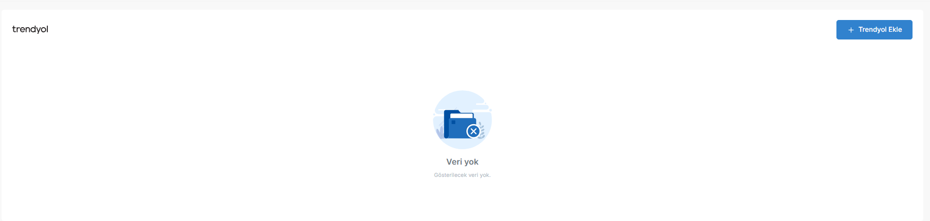🛠️ 1. Teknik Yetkilendirme ve Bağlantı Parametreleri
- API Kimlik Bilgileri (Kullanıcı Adı & Şifre): Trendyol Satıcı Paneli üzerinden alınan özel API anahtarlarıyla, sistemler arasında güvenli ve şifreli bir veri tüneli oluşturulur.
- Supplier ID (Satıcı Kimliği): Trendyol tarafından mağazanıza atanan benzersiz numara ile mağaza verilerinizin doğruluğu mühürlenir.
- Bölgesel Pazaryeri Seçimi: Mağazanızın hizmet verdiği lokasyona (Örn: Türkiye) göre teknik yapılandırma otomatik olarak optimize edilir.

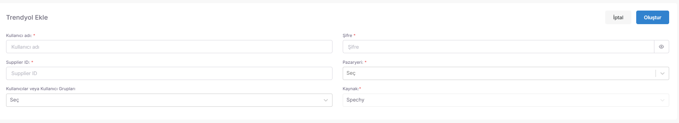⚙️ 2. Operasyonel Erişim ve Kaynak Yönetimi
- Yetki Sınırlandırması (Kullanıcı & Gruplar): Trendyol'dan gelen mesajları ve sipariş verilerini hangi personelin veya hangi departmanın (Örn: "E-Ticaret Destek Ekibi") görmeye yetkili olduğu bu alandan belirlenir.
- Kaynak Tanımlama: Gelen verilerin Spechy içerisindeki hangi ana projeden (Kaynak) besleneceği ve raporlanacağı mühürlenir.

💡 Neden Önemli?
- Tek Ekran Konforu ($Omnichannel$): Trendyol satıcı paneline girmeden, tüm müşteri sorularını Spechy içerisinden yanıtlayarak zaman kazandırır.
- SLA Uyum ve Hız: Trendyol'un satıcı puanını etkileyen "Müşteri Sorularına Yanıt Süresi" kriterini, Spechy'nin hızlı yanıt araçları ile mükemmel seviyeye taşır.
- Bütünleşik Müşteri Geçmişi: Trendyol'dan yazan bir müşterinin varsa geçmiş WhatsApp veya telefon görüşmelerini aynı kart üzerinde görerek, müşteriye daha kişisel ve çözüm odaklı yaklaşmanızı sağlar.
- Veri Madenciliği: Trendyol satış verilerini ve müşteri eğilimlerini Spechy raporlama araçlarıyla analiz etmenize imkan tanır.

Profesyonel Tavsiye: Trendyol entegrasyonu tamamlandıktan sonra, sadece bu kanaldan gelen mesajlar için özel bir "Kullanıcı Grubu"oluşturun. Bu sayede Trendyol'un yoğun kampanya dönemlerinde (Efsane Günler vb.) gelen mesajları sadece bu işe odaklanmış bir "Hızlı Müdahale Ekibine" otomatik olarak atayarak mağaza puanınızı koruyabilirsiniz.

🛡️ Şikayetvar Entegrasyonu (İtibar Yönetimi ve Hızlı Çözüm Merkezi)
Şikayetvar Entegrasyon Modülü, platform üzerinden gelen tüm şikayet ve yorumları anlık olarak Spechy Gelen Kutusu'na ($Inbox$) düşürerek; şikayeti bir "krize" dönüşmeden "memnuniyete" çevirmenizi sağlayan operasyonel köprüdür.
Erişim URL; https://app.spechy.com/integrations/sikayetvar

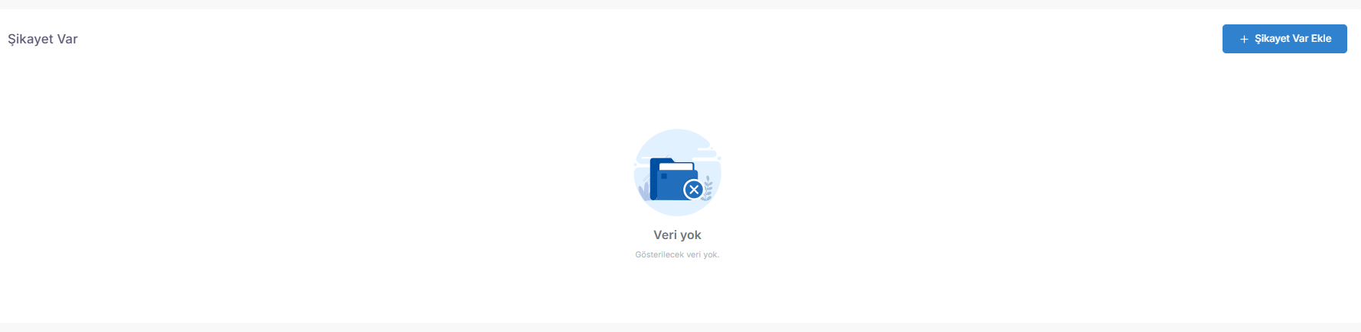🛠️ 1. Teknik Yetkilendirme ve Güvenlik Parametreleri
- Operasyonel İsim: Entegrasyonu sistem içerisinde kolayca ayırt etmenizi sağlayan tanımlayıcı isimdir (Örn: "Genel Müdürlük Şikayet Hattı").
- API Anahtarı ($Security \ Token$): Şikayetvar kurumsal panelinden temin edilen bu özel kod, Spechy'nin hesabınıza güvenli ve şifreli bir şekilde erişerek verileri çekmesini sağlar.
- Pazaryeri Tanımı (610 - Şikayetvar): Sistemin gelen veriyi bir e-ticaret siparişi değil, bir "Kurumsal Şikayet" kategorisinde işlemesini sağlayan global kimlik tanımlamasıdır.

⚙️ 2. Yetkilendirme ve Kaynak Yönetimi
- Yetki Sınırlandırması (Kullanıcı & Gruplar): Şikayetvar'dan gelen hassas verileri sadece bu konuda uzmanlaşmış "Kriz Yönetimi" veya "Müşteri Deneyimi" ekiplerinin görmesini sağlayarak veri izolasyonu oluşturursunuz.
- Kaynak Tanımlama: Gelen şikayetlerin hangi ana proje veya sistem altyapısı (Kaynak) üzerinden raporlanacağını ve CRM ile eşleşeceğini mühürler.

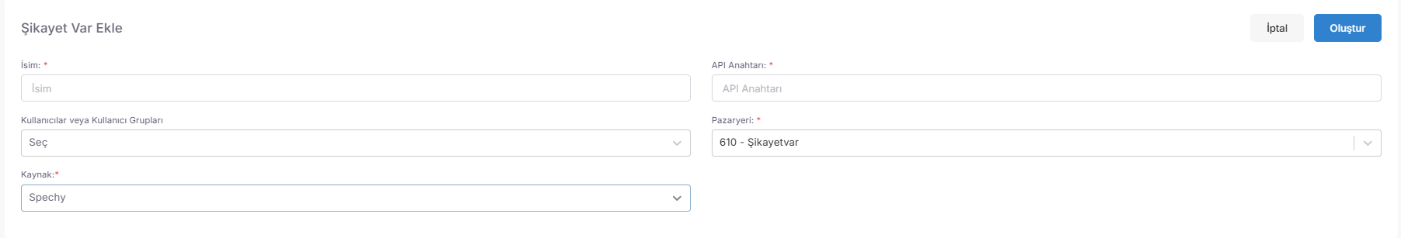💡 Neden Önemli?
- Anlık Müdahale ($Real-Time \ Response$): Şikayetvar paneline girmeden, gelen bildirimi Spechy üzerinden anında görerek müşteriye en hızlı şekilde ulaşmanızı sağlar.
- Marka Puanı Koruma: Hızlı yanıt verme ve sorun çözme hızı, Şikayetvar üzerindeki "Müşteri Memnuniyet Puanınızı" doğrudan yükseltir.
- 360 Derece Müşteri Görünümü: Şikayet yazan kişinin geçmişteki tüm WhatsApp, Telefon ve Canlı Destek görüşmelerini aynı kartta görerek, sorunun kök nedenini saniyeler içinde anlarsınız.
- Kurumsal Hafıza: Şikayetvar üzerinden yapılan tüm yazışmalar ve çözüm süreçleri Spechy içerisinde kayıt altına alınır; böylece personelin değişmesi durumunda bile çözüm geçmişi kaybolmaz.

Profesyonel Tavsiye: Şikayetvar'dan gelen bildirimler için özel bir "Acil Durum Grubu" oluşturun ve bu kanaldan gelen her bildirimi "En Yüksek Öncelikli" (Priority: Urgent) olarak etiketleyin. Ayrıca, Şikayetvar üzerinden çözüme kavuşturulan her vaka için özel bir Sonuç Kodu tanımlayarak, yıl sonunda "Şikayetten Memnuniyete Dönüşüm Oranı"nı net bir şekilde raporlayabilirsiniz.

🛒 Ticimax Entegrasyonu (E-Ticaret Veri ve Sipariş Senkronizasyonu)
Ticimax Entegrasyon Modülü, e-ticaret sitenizdeki tüm hareketliliği (Siparişler, Üye Bilgileri, Ürün Hareketleri) Spechy ekosistemine dahil ederek; manuel veri girişini ortadan kaldıran ve müşteri temsilcilerine "Sipariş Detayı Görerek Destek Verme" yetkinliği kazandıran altyapıdır.
Erişim URL; https://app.spechy.com/integrations/ticimax

🛠️ 1. Entegrasyon Kurulumu ve Teknik Parametreler
- Ticimax Entegrasyonu Ekle (Gateway): Bu ana buton aracılığıyla mağazanızı sisteme bağlayacak olan yetkilendirme formu açılır.
- API ve Web Servis Güvenliği: Ticimax yönetim panelinden temin edilen Kullanıcı Adı, Şifre ve Web Servis URL bilgileriyle Spechy ve Ticimax sunucuları arasında güvenli bir iletişim kanalı ($SSL/TLS$) kurulur.
- Otomatik Veri Akışı: Bağlantı sağlandığı andan itibaren Ticimax üzerindeki tüm müşteri verileri ve geçmiş siparişler Spechy CRM tabanına otomatik olarak senkronize edilir.

⚙️ 2. Senkronizasyonun Operasyonel Kapsamı
- Müşteri Verisi ($Customer \ Sync$): Sitenize üye olan her yeni kişi, Spechy içerisinde anında bir müşteri kartı olarak oluşturulur.
- Sipariş Takibi ($Order \ Lifecycle$): Temsilciniz bir çağrı veya mesaj aldığında; müşterinin Ticimax üzerindeki son siparişini, kargo durumunu ve ödeme detaylarını Spechy ekranından çıkmadan görüntüleyebilir.
- Ürün ve Stok Bilgisi: Destek süreçlerinde ürün bazlı sorulara yanıt verirken, Ticimax stok ve ürün ağacı verilerinden faydalanılabilir.

💡 Neden Önemli?
- Hatayı Sıfırlama: Sipariş bilgilerini Ticimax panelinden bakıp Spechy'ye manuel yazma zahmetini ve hata payını ortadan kaldırır.
- Hızlı Çözüm Kapasitesi: "Kargom nerede?" veya "Siparişim onaylandı mı?" gibi sorulara, temsilciniz başka bir sekmeye geçmeden saniyeler içinde yanıt verebilir.
- Segmentasyon ve Pazarlama: Ticimax'tan gelen "Sipariş Toplamı" veya "Alışveriş Sıklığı" gibi verilere göre Spechy üzerinden özel Kampanya Listeleri oluşturabilirsiniz.
- Uçtan Uca Takip: Bir müşterinin e-ticaret sitesindeki alışveriş yolculuğu ile müşteri hizmetlerindeki iletişim yolculuğunu tek bir zaman çizelgesinde mühürler.

Profesyonel Tavsiye: Ticimax entegrasyonunu tamamladıktan sonra "Son Anlaşmanın Aşamasını Şununla Değiştir" özelliğini kullanarak; Ticimax'ta siparişi tamamlanan müşterilerin Spechy CRM üzerindeki satış hunisindeki (Pipeline) konumunu otomatik olarak "Müşteri" statüsüne güncelleyin. Bu, satış ekibinizin kimin gerçek bir alıcı olduğunu anlık görmesini sağlar.

📝 Manuel Görüşme Sonuç Kodları (Harici Temas Takibi ve Raporlama)
Manuel Sonuç Kodları Modülü, bir kişi kartı üzerinden başlatılmayan veya sistem dışı gerçekleşen (Örn: Manuel arama) görüşmelerin, hangi ticari veya operasyonel sonuçla bittiğini mühürlemenizi sağlayan takip mekanizmasıdır.
Erişim URL; https://app.spechy.com/settings/manuel-conversation-reason-codes

🛠️ 1. Veri Yönetimi ve Arama Fonksiyonları
- Hızlı Arama ($Search$): Onlarca manuel sonuç kodu arasından temsilcinin saniyeler içinde doğru sonucu (Örn: "Ulaşılamadı", "Bilgi Alındı") bulmasını sağlar.
- Akıllı Filtreleme (Aktif/Favoriler): Sadece güncel kullanımda olan kodları listeler. Favoriler filtresi ise temsilcinin en sık kullandığı sonuçları önceliklendirerek işlem süresini ($ACW$) minimuma indirir.
- İsim Kolonu ($Labeling$): Temsilcinin ekranında görünecek olan net ve anlaşılır sonuç tanımlarını listeler.

⚙️ 2. Konfigürasyon ve Yeni Kod Tanımlama
- Yeni Ekle Butonu: İş süreçlerinize göre değişen yeni manuel senaryolar için (Örn: "Saha Ziyareti Planlandı", "Geri Dönüş Bekleniyor") yeni kodlar eklemenize olanak tanır.
- İstatistiksel Mühürleme: Her manuel seçim, arka planda bir veri setine dönüşerek "Sistem Dışı Arama Verimliliği" raporlarını besler.

💡 Neden Önemli?
- Sıfır Veri Kaybı ($Zero \ Data \ Loss$): Müşteri kartı açılmasa dahi yapılan görüşmenin nedenini ve sonucunu kayıt altına alarak operasyonun %100'ünü görünür kılar.
- Performans Şeffaflığı: Temsilcinin sadece gelen/giden sistem aramalarını değil, manuel olarak yürüttüğü eforun da başarısını (Örn: Manuel aramadan satışa dönüş) ölçmenizi sağlar.
- Raporlama Bütünlüğü: Ay sonu istatistiklerinde "Nedenini bilmediğimiz aramalar" boşluğunu doldurur, tüm trafiği anlamlı kategorilere ayırır.
- Operasyonel Disiplin: Temsilciye, sistem dışı bir aksiyon alsa bile bunu raporlamak zorunda olduğu bilincini aşılayarak hiyerarşiyi korur.

Profesyonel Tavsiye: Manuel sonuç kodlarını oluştururken, bunları CRM içi kodlardan ayırt etmek için başına küçük bir ek getirin (Örn: [M] Satış). Bu sayede raporlarda hangi başarının sistem akışından, hangisinin temsilcinin manuel inisiyatifinden geldiğini saniyeler içinde analiz edebilirsiniz.

🎫 Talep Sonuç Kodu Yönetimi (Çözüm Sınıflandırma)
Talep Sonuç Kodu Listesi, bir talebin nasıl nihayete erdiğini (Örn: "İade Onaylandı", "Bilgi Verildi") standartlaştıran ölçümleme alanıdır.
Erişim URL; https://app.spechy.com/settings/ticketreasons
- Merkezi Denetim: Belirli kodları Arama ve Filtreleme ile bulabilir, en sık kullanılanları Favoriler ile önceliklendirebilirsiniz.
- Veriye Dayalı Kapanış: Her talebin bir sonuç koduyla kapatılması, ay sonunda hangi departmanın hangi tip sorunları ne oranda çözdüğünü raporlamanızı sağlar.
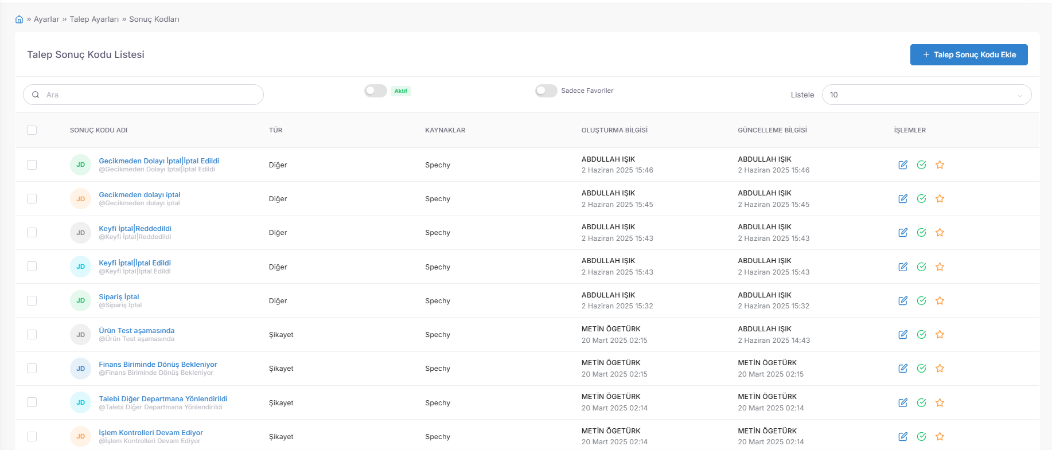

⚙️ Talep Sonuç Kodu Yapılandırması ve Otomasyon
Talep Sonuç Kodu Ekle sayfası, sadece bir etiket seçimi değil, aynı zamanda bir **"Haberleşme Tetikleyicisi"**dir.
- Otomatik Bilgilendirme: Bir talep kapatıldığı an, seçilen koda bağlı olarak müşteriye anında SMS veya E-posta şablonu gönderilir.
- Kaynak Eşleşmesi: Kodun hangi platformdan (Spechy, Web, Sosyal Medya) gelen taleplerde geçerli olacağı mühürlenir.
- Kategorik Disiplin: Kodun türü (Şikayet, Satış vb.) seçilerek raporlama hiyerarşisi korunur.
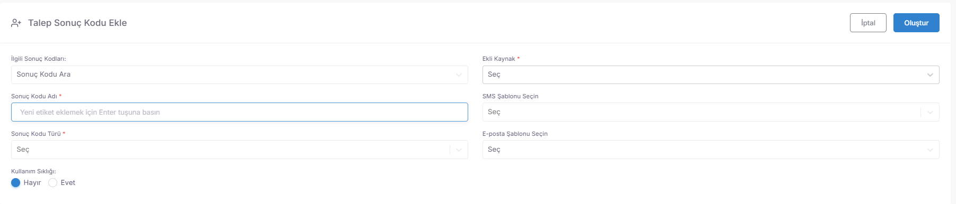

📂 Talep Sonuç Kodu Türleri (Departman Bazlı Gruplama)
Bu sayfa, sonuç kodlarının hangi ana iş dalları (Örn: "Lojistik", "Satış Sonrası Destek") altında toplanacağını belirleyen Hiyerarşik Temeldir. Yeni eklenen türler, karmaşık operasyonlarda sonuçların departman bazlı ayrıştırılmasını sağlar.
Erişim URL; https://app.spechy.com/settings/ticket-reason-types
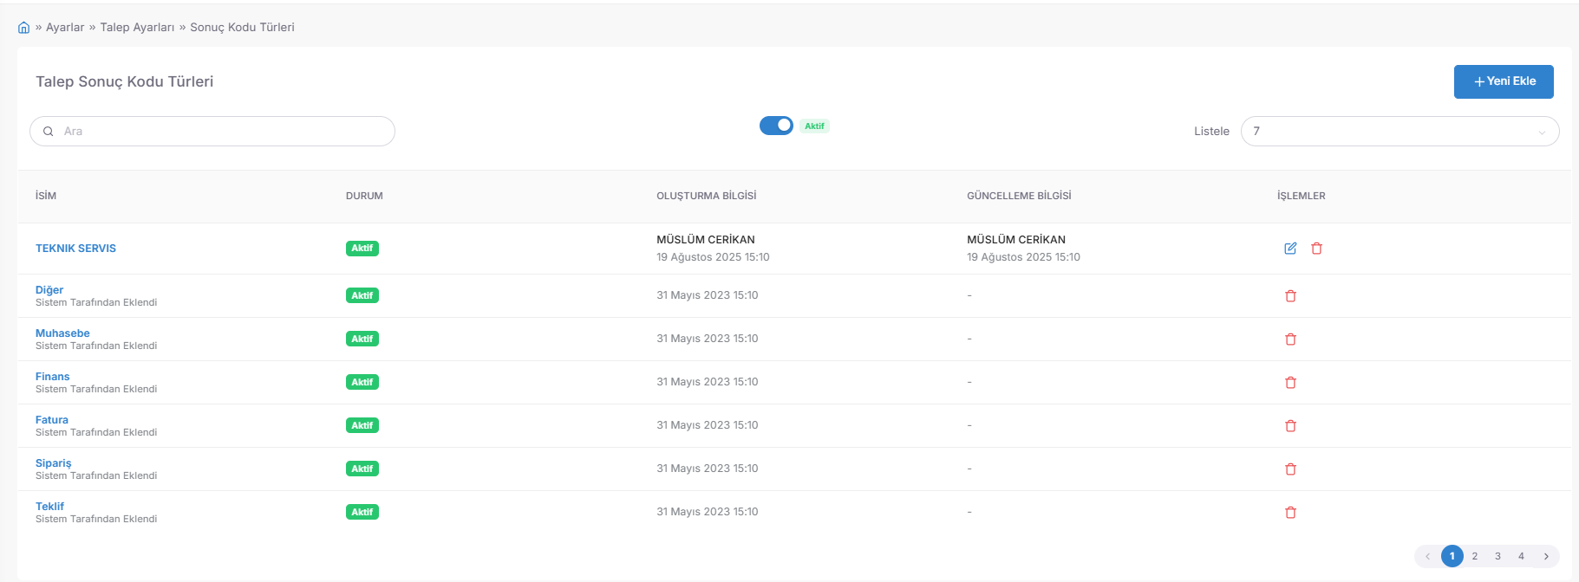

🗂️ Talep Kategorisi Listesi (Süreç Takibi)
Talep Kategorisi, taleplerin hangi iş akışı içinde (Örn: "İade Süreçleri", "VIP Destek") eriyeceğini belirleyen ana çalışma alanıdır. Bu liste, ekipler arasındaki iş bölümünü netleştirerek taleplerin "sahipsiz" kalmasını önler.
Erişim URL; https://app.spechy.com/settings/ticketcategories

🛠️ Yeni Talep Kategorisi Tasarımı ve Onay Mekanizması
Bu alan, Spechy’nin Denetim Gücü’nü temsil eder.
- Onay Süreci ($Workflow \ Approval$): Kritik kategorilerde (Örn: Para İadesi) talebin çözülmesi için bir yöneticinin onayından geçmesi zorunluluğu getirilebilir.
- Akıllı Atama: Kategoriye düşen talepler otomatik olarak bir Kullanıcıya veya Gruba atanır.
- Özel Veri Formları: Talebin içeriğine göre (Örn: Arıza Bildirimi) temsilcinin doldurması gereken Özel Formlar sisteme entegre edilir.

🏛️ Talep Kategori Türleri (Üst Hiyerarşi Yönetimi)
Tüm talep sisteminin en tepesindeki "Anayasa" katmanıdır. Taleplerin en üst seviyede hangi ana iş kollarına (SATIŞ, DESTEK vb.) bağlı olduğunu belirler. Bu sayfa, büyük ölçekli kurumlarda binlerce talebin doğru ana başlık altında toplanmasını garanti eder.
Erişim URL; https://app.spechy.com/settings/ticket-category-types
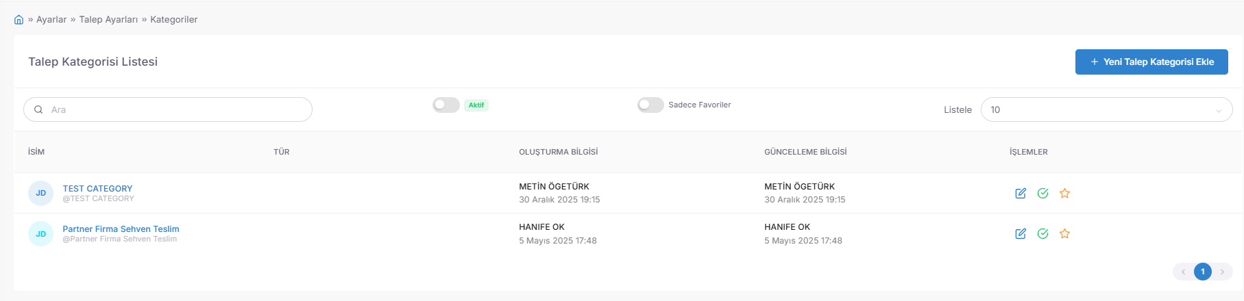

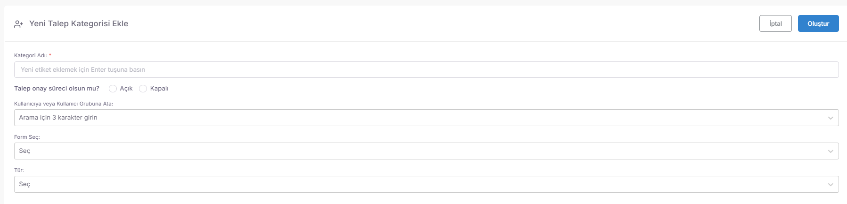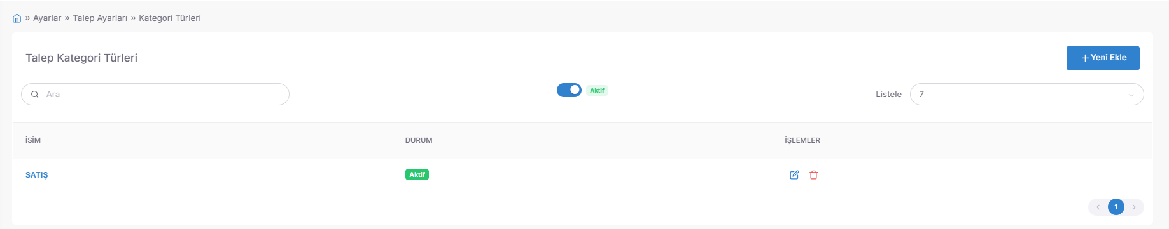💡 Neden Önemli?
- Sorumluluk Bilinci: Otomatik atama ve kategori bazlı yönetim sayesinde "bu iş benim değil" karmaşası sona erer.
- Müşteri Memnuniyeti ($SLA$): Onay süreçleri ve otomatik bilgilendirmeler (SMS/E-posta), müşterinin her adımdan haberdar olmasını ve çözümün kalitesini sağlar.
- Operasyonel Şeffaflık: Hangi kategoride daha çok talep biriktiğini görerek (Bottleneck Analysis), kaynaklarınızı doğru departmana kaydırabilirsiniz.

Profesyonel Tavsiye: Kritik süreçler (Örn: Finansal iadeler) için mutlaka "Talep onay süreci olsun mu?" seçeneğini aktif edin. Ayrıca, her kategoriye özel Özel Form bağlayarak, temsilcilerin eksik bilgiyle talep açmasını engelleyin; bu, talebin çözülme hızını ($FCR$) dramatik şekilde artıracaktır.

📧 E-posta Şablon Yönetimi (Otomatik Bildirim Taslakları)
E-posta Şablonları, sistem olayları veya talep sonuç kodları tetiklendiğinde müşteriye gidecek resmi yazışmaların merkezidir. Tüm taslaklar burada listelenir, güncellenir ve departman bazlı ilişkilendirilir.
Erişim URL; https://app.spechy.com/settings/emailtemplates
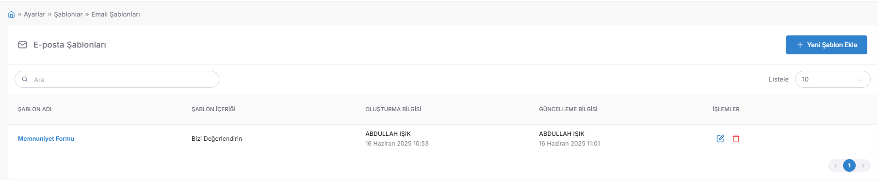

✍️ Yeni E-posta Şablonu Tasarımı ve Dinamik Değişkenler
Bu sayfa, e-postayı sıradan bir metin olmaktan çıkarıp "Kişiselleştirilmiş bir Deneyim" ($Personalized \ Experience$) haline getirir.
- Dinamik Parametreler: {Musteri_Adi} veya {Talep_No} gibi değişkenler ekleyerek sistemin her müşteriye ismiyle hitap etmesini sağlayabilirsiniz.
- Teknik Yapılandırma: Kime / CC / BCC alanları ile operasyonel şeffaflığı sağlarken, Ek özelliği ile kurumsal broşür veya formları otomatik iletebilirsiniz.
- HTML & Zengin Editör: Kurumsal kimliğinize uygun, görsel açıdan zengin ve profesyonel e-posta gövdeleri tasarlayabilirsiniz.

📱 SMS Şablon Yönetimi (Hızlı Bilgilendirme Havuzu)
SMS Şablonları, anlık aksiyon gerektiren durumlar (Randevu hatırlatması, kargo kodu vb.) için hazırlanan kısa mesaj kütüphanesidir. Tüm SMS taslakları yetkili personel tarafından buradan denetlenir ve isme göre hızlıca filtrelenir.
Erişim URL; https://app.spechy.com/settings/smstemplates
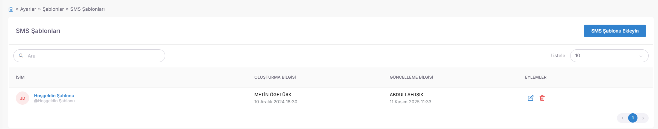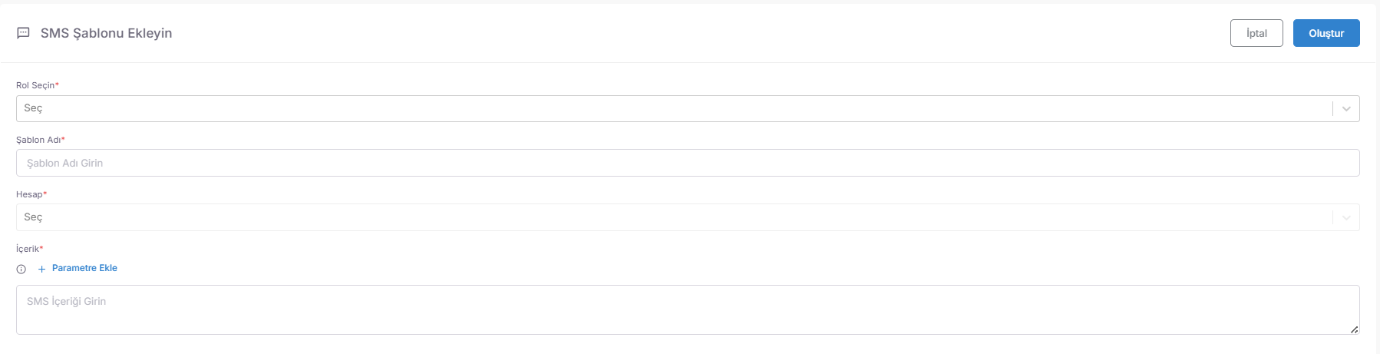

💬 Akıllı SMS Yapılandırması ve Gönderim Kuralları
Bu modül, SMS gönderiminin operasyonel sınırlarını ve içeriğini belirler.
- Yetki ve Rol Yönetimi: Hangi SMS şablonunu hangi departmanın (Örn: Sadece Lojistik) tetikleyebileceği mühürlenir.
- Değişken Desteği: Karakter sınırına uygun, ancak kişiselleştirilmiş {Musteri_Adi} içeren mesajlarla müşteri bağlılığını artırır.
- Hesap Seçimi: Mesajın hangi SMS başlığı (Başlıklı SMS) üzerinden gideceği buradan konfigüre edilir.

📄 Anlaşma ve Teklif Şablonları (Resmi Dokümantasyon)
Anlaşma Şablonları, satış veya hukuk süreçlerinde tekrarlayan sözleşme, teklif ve protokol hazırlama işini dijitalleştiren alandır. "iPhone Teklif Şablonu" veya "Bakım Sözleşmesi" gibi kurumsal formatlar burada saklanır.
Erişim URL; https://app.spechy.com/settings/dealtemplates

📜 Yeni Anlaşma Şablonu Tasarımı ve Sözleşme Otomasyonu
Bu sayfa, saatler süren sözleşme hazırlama sürecini saniyelere indirir.
- Giriş ve Alt Açıklama (Footer): Sözleşmenin ana gövdesi ile yasal dipnotlarını ayrı sekmelerde yöneterek mizanpaj disiplini sağlar.
- Parametre Gücü: Sözleşme içerisine {Teklif_Tutari} veya {Tarih} gibi parametreler gömerek, dokümanın CRM verilerinden otomatik beslenmesini sağlayabilirsiniz.
- Rol Bazlı Erişim: Hassas sözleşme taslaklarını sadece yetkili (Satış, Hukuk) rollerin görmesini sağlayarak bilgi güvenliğini korursunuz.
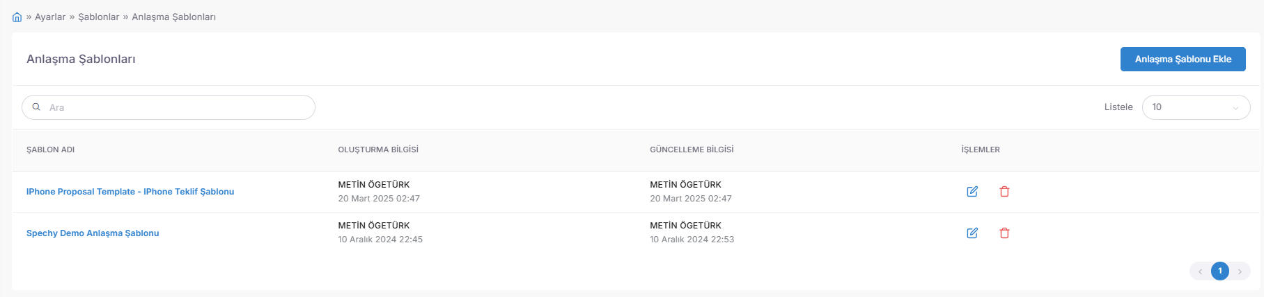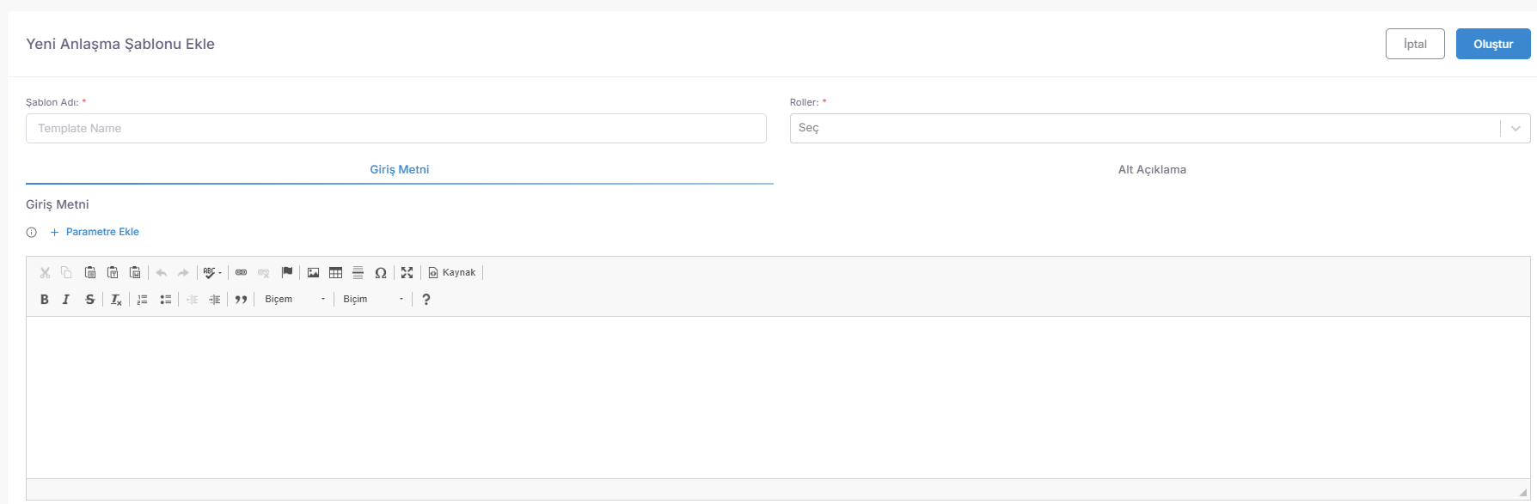

💡 Neden Önemli?
- Hız ve Verimlilik ($Velocity$): Temsilcinin metin kopyalayıp yapıştırmasına veya manuel yazmasına gerek kalmaz; her şey tek tıkla hazırdır.
- Hatasız Operasyon: Parametre kullanımı sayesinde yanlış isim, hatalı tutar veya eksik talep numarası gönderme riski %100 ortadan kalkar.
- Kurumsal Prestij: Müşterinin her temas noktasında (SMS, E-posta, Sözleşme) aynı dili, aynı fontu ve aynı profesyonelliği görmesi marka değerinizi mühürler.

Profesyonel Tavsiye: Anlaşma Şablonları içerisinde mutlaka "Kaynak" (HTML) editörünü kullanarak şirket logonuzu ve antetli kağıt tasarımınızı entegre edin. Ayrıca, e-posta şablonlarınızda "Parametre Ekle" özelliğini kullanarak müşteriye sadece ismiyle değil, beklediği çözümün süresiyle (Örn: {Tahmini_Cozum_Suresi}) hitap ederek şeffaf bir iletişim kurun.

💳 Planım: Abonelik ve Fatura Yönetimi (Mali Operasyon Merkezi)
Planım Sayfası, yazılımın kullanım haklarını, kullanıcı limitlerini ve resmi faturalandırma süreçlerini tek bir ekranda birleştiren; kurumsal ölçeklenebilirlik ($Scalability$) için tasarlanmış yönetim alanıdır.
Erişim URL; https://app.spechy.com/settings/myplan

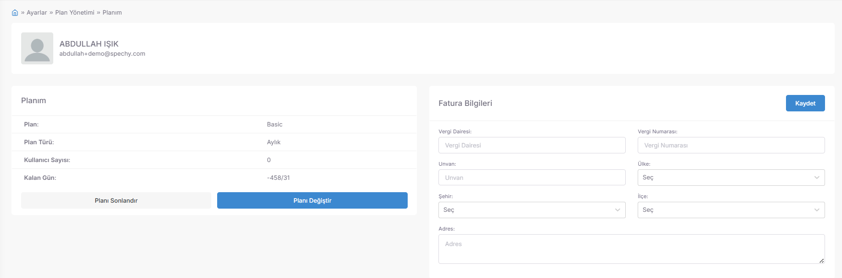📊 1. Abonelik Durumu ve Plan Analizi (Planım Bölümü)
Mevcut lisansınızın teknik sınırlarını ve sürelerini anlık olarak izlemenizi sağlar:
- Plan Seviyesi: Sistemin hangi yetkinlik paketinde (Örn: Basic, Pro, Enterprise) çalıştığını gösterir.
- Ödeme Döngüsü (Plan Türü): Finansal planlamanızı yansıtan Aylık veya Yıllık ödeme periyotlarını belirtir.
- Kapasite Denetimi: Tanımlı olan Kullanıcı Sayısı üzerinden operasyonel hacminizi takip edebilirsiniz.
- Sürdürülebilirlik Takibi: Kalan Gün bilgisi ile abonelik yenileme süreçlerini önceden planlayarak hizmet kesintilerinin önüne geçersiniz.
- Esnek Ölçeklendirme: İş hacminiz büyüdüğünde Planı Değiştir butonu ile anında üst paketlere geçiş yapabilir veya stratejik kararlar doğrultusunda Planı Sonlandır seçeneğini kullanabilirsiniz.

📄 2. Kurumsal Kimlik ve Faturalandırma (Fatura Bilgileri)
Sistemin yasal ve mali süreçlerle tam uyumlu çalışmasını garanti altına alan bölümdür:
- Mali Kimlik Doğruluğu: Vergi Dairesi ve Vergi Numarası bilgileriyle faturaların resmi mevzuata uygun kesilmesini sağlarsınız.
- Resmi Unvan: Faturanın düzenleneceği tam şirket adını veya şahıs bilgisini mühürleyerek muhasebe süreçlerini hatasız yönetirsiniz.
- Lojistik ve Adres Verisi: Ülke, şehir ve açık adres detaylarıyla kurumsal iletişim veritabanınızı güncel tutarsınız.

💡 Neden Önemli?
- Kesintisiz Operasyon ($Uptime$): Kalan gün takibi ve otomatik yenileme süreçleri sayesinde müşteri iletişiminin (Call Center, WhatsApp, CRM) asla durmamasını sağlar.
- Bütçe Kontrolü: Mevcut plan türünü ve kullanıcı sayısını anlık görerek, yazılım maliyetlerini (OpEx) departman bazlı optimize etmenize olanak tanır.
- Yasal Uyumluluk: Doğru fatura bilgileri, kurumsal denetimlerde ve vergi süreçlerinde tam şeffaflık sağlar.
- Hızlı Aksiyon: Yeni bir ekip kurduğunuzda veya kampanya dönemlerinde kullanıcı sayısını artırmak için beklemeden işlem yapabilmenizi sağlar.

Profesyonel Tavsiye: Plan süreniz bitmeden (ideal olarak son 7 gün kala) Kullanıcı Sayısı ve Plan Türü ihtiyacınızı gözden geçirin. Yıllık planları tercih ederek uzun vadeli maliyet avantajı ($TCO$) sağlayabilir ve her ay fatura takibi yapma yükünden kurtulabilirsiniz.

🛠️ Sonuç Kodları & Filtreler (Operasyonel Zorunluluk ve Görünüm Ayarları)
Genel Ayarlar altında yer alan bu sekme, temsilcinin bir etkileşimi (çağrı veya ticket) sonlandırırken uyması gereken kuralları ve bu süreçteki kullanıcı deneyimini ($UX$) yönettiğiniz denetim alanıdır.
Erişim URL; https://app.spechy.com/settings/customization

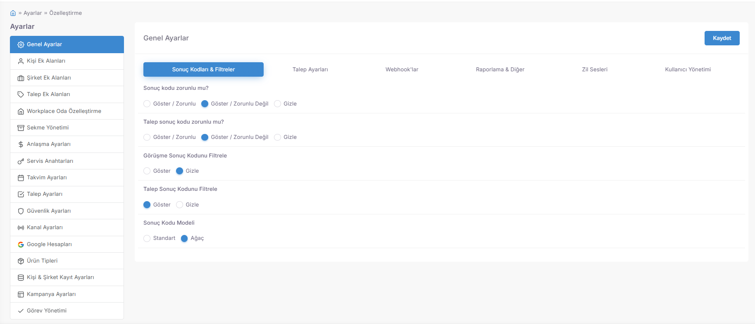📝 1. İş Akışı Zorunluluk Ayarları ($Compliance$)
Temsilcinin inisiyatifini sistem disipliniyle dengeleyen kritik kontrol noktalarıdır:
- Görüşme Sonuç Kodu Zorunluluğu: Bir telefon görüşmesi bittiğinde temsilcinin bir sonuç kodu (Örn: "Satış", "Bilgi Verildi") seçmeden aramayı sonlandırıp sonlandıramayacağını belirler.
- Talep Sonuç Kodu Zorunluluğu: Müşteri talepleri (ticket) kapatılırken bir kapanış nedeni seçilmesinin zorunlu olup olmadığını ayarlar.
  - Strateji: "Zorunlu" seçeneği, ay sonu raporlarınızda "Nedenini bilmediğimiz çağrılar" boşluğunu sıfıra indirir.

🔍 2. Arama ve Filtreleme Dinamikleri
Temsilcinin yüzlerce kod arasından doğru olanı saniyeler içinde bulmasını sağlar:
- Görüşme/Talep Sonuç Kodu Filtreleme: Kapatma ekranında bir arama çubuğu veya filtreleme mekanizmasının görünüp görünmeyeceğini belirler. Yoğun operasyonlarda "Göster" ayarı, işlem sonrası süreyi ($ACW$) dramatik şekilde kısaltır.

🌳 3. Sonuç Kodu Sunum Modeli ($UI \ Design$)
Verilerin temsilciye nasıl servis edileceğini belirleyen mimari tercihtir:
- Sonuç Kodu Modeli (Ağaç - Tree): Kodların karmaşık bir liste yerine, ana kategori ve alt kategoriler şeklinde hiyerarşik bir yapıda sunulmasını sağlar.
  - Örnek: Satış (Ana) > Sıcak Satış (Alt) > Kredi Kartı ile Tahsilat (Detay). Bu model, temsilcinin hata yapma riskini minimize eder.

💡 Neden Önemli?
- Raporlama Keskinliği: Doğru yapılandırılmış bir "Ağaç" modeli ve "Zorunluluk" kuralı, üst yönetime sunulan verimlilik raporlarının %100 gerçekçi olmasını sağlar.
- Temsilci Hızı: Filtreleme özellikleri sayesinde temsilci, doğru kodu aramakla vakit kaybetmez; bu da bir sonraki çağrıya/talebe daha hızlı geçmesini sağlar.
- Standartizasyon: Tüm temsilcilerin aynı mantıksal hiyerarşi (Ağaç Modeli) içinde hareket etmesi, kurum genelinde ortak bir operasyonel dil oluşturur.

Profesyonel Tavsiye: Veri kalitesini en üst seviyeye çıkarmak için "Sonuç kodu zorunlu mu?" ayarını orta ve uzun vadede mutlaka "Zorunlu" hale getirin. Ayrıca, sonuç kodlarınız 10 adetten fazlaysa, temsilci deneyimini karmaşadan kurtarmak için "Ağaç (Tree)" modelini kullanmak operasyonel bir zorunluluktur.

🎫 Talep Ayarları (Destek Süreçleri ve Operasyonel Disiplin Kuralları)
Genel Ayarlar menüsü altındaki Talep Ayarları sekmesi, müşteri taleplerinin (Ticket/Case) tüm yaşam döngüsünü ($Lifecycle$) otomatize eden ve personelinizin çalışma standartlarını mühürleyen kurallar bütünüdür.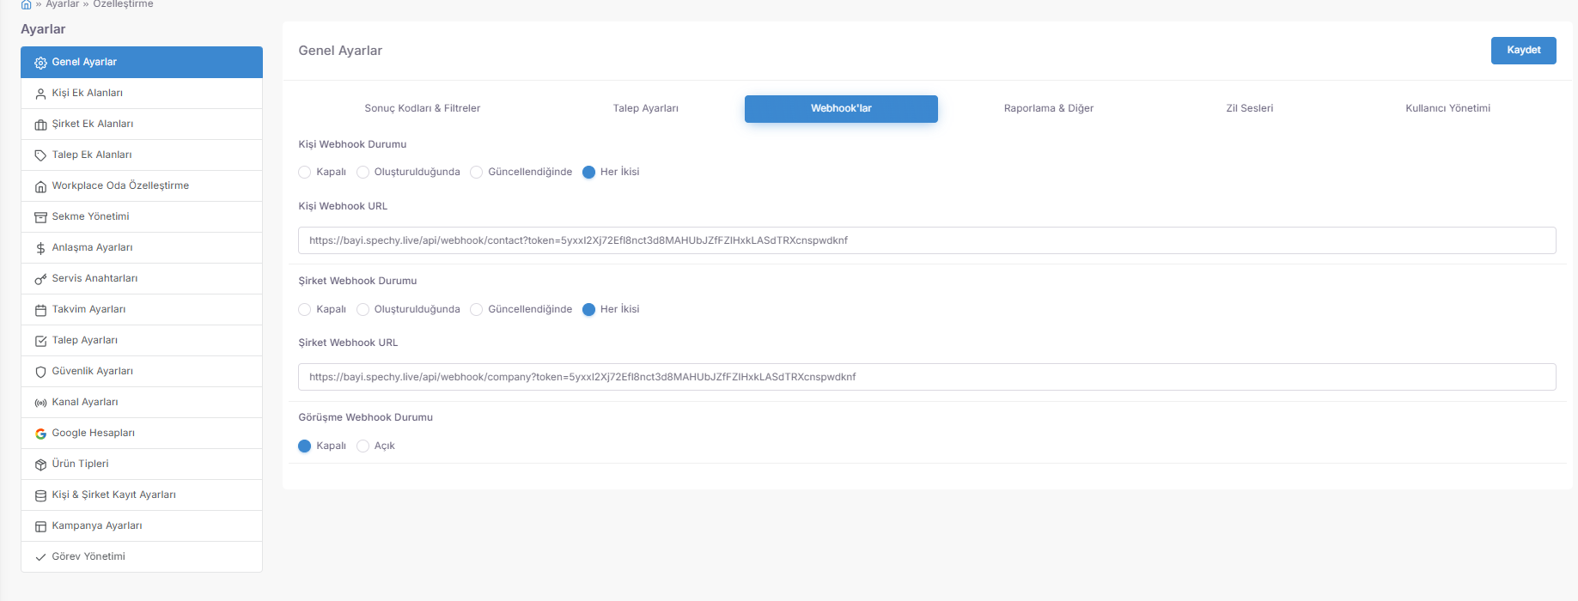

🛠️ 1. Talep Oluşturma ve Veri Kalitesi ($Data \ Entry$)
Talebin sisteme giriş anındaki veri bütünlüğünü garanti altına alan zorunluluklardır:
- Kategori ve Ad Zorunluluğu: Talebin bir başlığa ve doğru bir kategoriye (Örn: "Teknik Destek") sahip olmasını zorunlu kılarak, raporlamada "Tanımsız" verilerin oluşmasını engellersiniz.
- Talep Formu ve Sonuç Kodu Entegrasyonu: Talep açılırken özel bir veri formunun doldurulmasını veya başlangıç aşamasında bir sonuç kodu girilmesini aktif ederek, çözüm sürecini en baştan yapılandırırsınız.

⚙️ 2. Süreç Denetimi ve Onay Mekanizması ($Workflow$)
Hizmet kalitesini ($SLA$) ve operasyonel güvenliği koruyan ileri seviye ayarlar:
- Talep Onay Süreci ($Approval \ Gate$): Taleplerin "Çözüldü" olarak işaretlenmeden önce bir yöneticinin veya kalite biriminin onayından geçip geçmeyeceğini belirler. Bu özellik, hatalı kapatmaları sıfıra indirir.
- Zaman Aşımı Yönetimi: Belirlenen süre içerisinde işlem görmeyen taleplerin otomatik olarak zaman aşımına uğramasını sağlayarak biriken iş yükünü yönetirsiniz.

🔄 3. Yaşam Döngüsü ve Dış Dünyayla Etkileşim
Talebin kapatıldıktan sonraki davranışını ve görünürlüğünü yönetir:
- Kapatılan Talebe Devam Edilsin mi?: Müşteri, çözülmüş ve kapatılmış bir talebe yanıt verirse sistemin bu talebi otomatik olarak "Yeniden Açıp Açmayacağını" belirler.
- Dışarı Açık Talepler ($Customer \ Transparency$): Taleplerin bir müşteri portalı veya dış link üzerinden takip edilip edilemeyeceğini mühürler.

👥 4. Yetki ve Kullanıcı Ataması
- Destek Talebi Kullanıcıları: Sistem içinde kimlerin talep oluşturmaya, yanıtlamaya veya yönetmeye yetkili olduğunu tanımladığınız güvenlik alanıdır.

💡 Neden Önemli?
- Standartizasyon: Tüm temsilcilerin aynı kurallarla (Zorunlu form, kategori vb.) talep açmasını sağlayarak kurumsal bir çalışma disiplini oluşturur.
- Müşteri Memnuniyeti ($CSAT$): Onay süreçleri ve zaman aşımı takibi sayesinde, hiçbir müşteri talebinin çözümsüz veya yanıtsız kalmamasını garanti eder.
- Verimlilik Analizi: Kategorilerin zorunlu tutulması, hangi departmanlarda yoğunluk olduğunu net bir şekilde görmenizi sağlar.

Profesyonel Tavsiye: Müşteri deneyimini kesintisiz kılmak için "Kapatılan Talebe Devam Edilsin mi?" seçeneğini genellikle "Açık" tutun; bu, müşterinin aynı sorun için defalarca yeni talep açma zahmetini ortadan kaldırır. Ancak finansal veya yasal onay gerektiren durumlarda **"Talep Onay Süreci"**ni aktif ederek kalite denetimini elden bırakmayın.

🔗 Webhook Ayarları (Gerçek Zamanlı Dış Sistem Entegrasyonu)
Genel Ayarlar altındaki Webhook'lar sekmesi, Spechy ekosisteminde oluşan verilerin (Müşteri, Şirket, Görüşme) $JSON$ formatında harici bir sunucuya veya uygulamaya ($Endpoint$) anlık olarak itilmesini ($Push$) sağlayan otomasyon merkezidir.

👥 1. Müşteri (Kişi) Veri Senkronizasyonu
Sistemdeki kişi kartı hareketlerini dış dünyaya bağlar:
- Kişi Webhook Durumu: Yeni bir müşteri oluşturulduğunda veya mevcut bir kart güncellendiğinde verinin gönderilip gönderilmeyeceğini belirler. "Her İkisi" seçeneği, tam senkronizasyon sağlar.
- Kişi Webhook URL: Kişi bilgilerinin (Ad, Tel, E-posta vb.) akacağı hedef internet adresidir.

🏢 2. Kurumsal (Şirket) Veri Akışı
Şirket bazlı B2B verilerin güncelliğini koruyan köprüdür:
- Şirket Webhook Durumu: Şirket kayıtlarındaki oluşturma ve güncelleme anlarını yakalar.
- Şirket Webhook URL: Şirket verilerinin aktarılacağı spesifik uç nokta ($Endpoint$) adresidir.

📞 3. Görüşme ve Etkileşim Bildirimleri
Operasyonel çıktıların anlık takibini sağlar:
- Görüşme Webhook Durumu: Yapılan telefon görüşmelerine ait detayların (Süre, Sonuç Kodu, Kayıt Linki vb.) görüşme biter bitmez harici bir sisteme iletilip iletilmeyeceğini mühürler.

💡 Neden Önemli?
- Anlık Senkronizasyon ($Real-Time \ Sync$): Verilerin bir sistemden diğerine manuel taşınması veya toplu (Batch) aktarılması beklemesini ortadan kaldırır.
- Ekosistem Bütünlüğü: Spechy'de güncellenen bir telefon numarasının, aynı saniyede şirketinizin kullandığı ERP veya muhasebe yazılımında da güncellenmesini sağlar.
- Otomasyon Tetikleme: Bir görüşme bittiğinde Webhook aracılığıyla başka bir uygulamada "Görev Oluştur" veya "Fatura Kes" gibi karmaşık iş akışlarını ($Workflow$) tetikleyebilirsiniz.
- Veri Güvenliği ve Doğruluğu: İnsan müdahalesini aradan çıkararak, sistemler arası veri aktarımındaki hata payını sıfıra indirir.

Profesyonel Tavsiye: Webhook kullanımında "Her İkisi" (Oluşturma ve Güncelleme) modunu seçerek, veritabanlarınız arasında tam bir ayna görüntüsü ($Mirroring$) oluşturun. Ayrıca, veri trafiğini izlemek ve olası bağlantı hatalarını ayıklamak için hedef URL adresinizde mutlaka bir "Request Log" (İstek Günlüğü) mekanizması bulundurun.

📊 Raporlama & Diğer (Veri Standartları ve Belge Disiplini)
Genel Ayarlar altındaki bu sekme, sistemdeki verilerin hangi hassasiyette toplanacağını ve raporlarda nasıl "konuşacağını" belirleyen kurallar bütünüdür.
- Veri Giriş Zorunlulukları: Kişi Adı Soyadı girişi zorunlu tutularak CRM veri kirliliği engellenir. Şirket eşleşmesi ise operasyonel esnekliğe göre (Evet/Hayır) yapılandırılır.
- Dijital Belge Standartları: Tekliflerde Alt Bilgi (Footer) kullanımıyla kurumsal kimlik korunur. Web onayı mekanizmasıyla satış süreçleri dijital imza konforuna yaklaştırılır.
- Zaman Formatı Standardizasyonu: Analitik verilerin panolarda hızlı okunması için Saniye, detaylı raporlarda ise Saat:Dakika:Saniye formatı seçilerek veri okuryazarlığı artırılır.
- Güvenlik ve 2FA: Kullanıcı Cihaz Doğrulama ayarı ile sisteme girişlerde ikinci bir güvenlik katmanı (SMS/E-posta) eklenerek kurumsal veri güvenliği en üst seviyeye taşınır.

🔔 Zil Sesleri (İşitsel Ayrıştırma ve Bildirim Yönetimi)
Zil Sesleri sekmesi, temsilcilerin yoğun çalışma temposunda gelen etkileşim türlerini "ekrana bakmadan" ayırt edebilmesini sağlayan işitsel kullanıcı deneyimi ($Auditory \ UX$) merkezidir.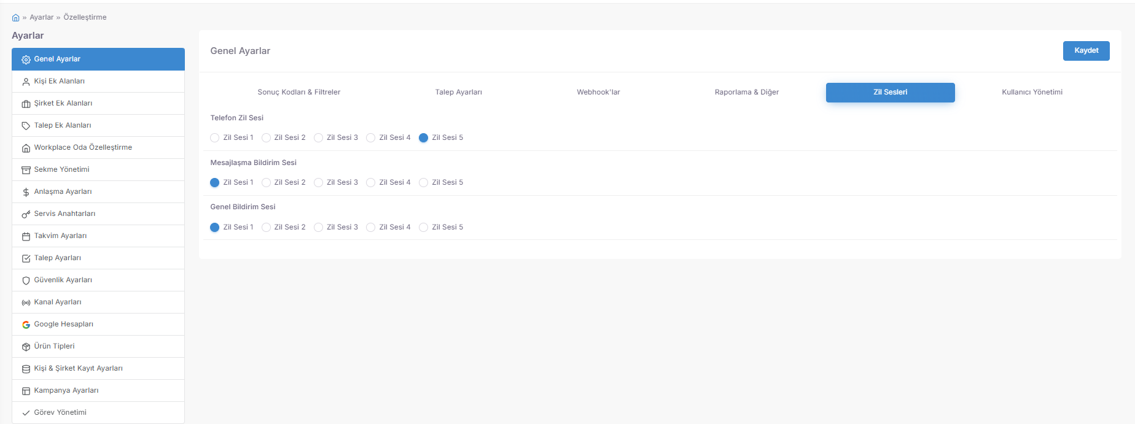
- Kanal Bazlı Tonlama: Telefon aramaları, mesajlaşma bildirimleri ve genel sistem uyarıları için farklı frekanslarda zil sesleri (Örn: Zil Sesi 5, Zil Sesi 1) atanır.
- Operasyonel Odak: Bu ayrıştırma, temsilcinin bir "Canlı Destek" mesajı ile bir "Dış Aramayı" saniyeler içinde zihninde önceliklendirmesini sağlayarak yanıt süresini ($FRT$) iyileştirir.

👤 Kullanıcı Yönetimi ve Kayıt Denetimi
Genel Ayarlar menüsünün bu son halkası, sisteme dahil olacak personelin giriş kapısını ve yetkilendirme süreçlerini kontrol eder.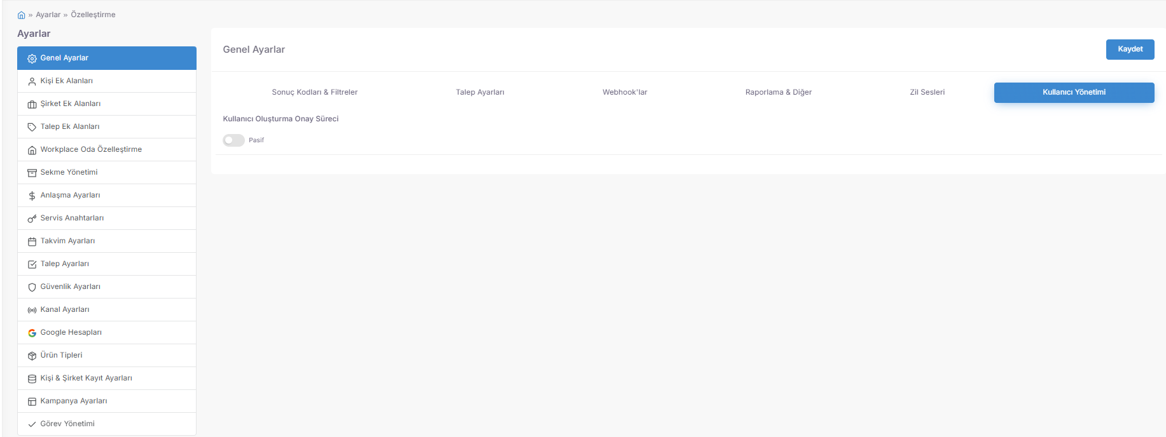
- Personel Onay Mekanizması: Sisteme yeni dahil olacak kullanıcıların kayıt süreçleri denetlenerek, sadece yetkili personelin kurumsal verilere erişimi garanti altına alınır.
- Hiyerarşik Erişim: Kullanıcıların rolleri ve yetki sınırları bu temel ayarlar ışığında şekillenerek sistemin güvenli limanda kalmasını sağlar.

💡 Neden Önemli?
- Veri Kalitesi ($Data \ Integrity$): İsim ve format zorunlulukları, "çöp veri" oluşumunu engelleyerek sağlıklı kararlar almanızı sağlar.
- Temsilci Konforu: Özelleştirilmiş zil sesleri ve filtreleme araçları, personelin mental yorgunluğunu azaltır ve işe odaklanmasını sağlar.
- Siber Güvenlik: 2FA (İki Adımlı Doğrulama) gibi protokoller, şifre çalınması durumunda dahi şirketinizin ticari sırlarını ve müşteri verilerini korur.
- Raporlama Birliği: Tüm ekibin aynı zaman formatında ve veri hiyerarşisinde rapor alması, departmanlar arası koordinasyonu güçlendirir.

👤 Kişi Ek Alanları (Müşteri Kartı Özelleştirme)
Kişi Ek Alanları, standart CRM yapısında (Ad, Soyad, Tel) bulunmayan ancak iş kolunuz için kritik olan (Örn: "Müşteri Sadakat Puanı", "Beden Ölçüsü", "Referans Kodu") verileri toplamanızı sağlayan modüldür. Tüm özel müşteri verileri burada listelenir ve merkezi olarak yönetilir.
Erişim URL; https://app.spechy.com/settings/customization/contact-static-fields

🛠️ Ek Alan Davranış Kuralları ve Veri Tipleri
Bir ek alanın sadece "ne" olduğunu değil, "nasıl" davranacağını belirlediğiniz teknik katmandır. Yanlış veri girişini sıfıra indiren ve raporlama disiplini sağlayan Veri Tipi Seçenekleri şunlardır:
- Hızlı Giriş Araçları:
  - Metin Girişi & Metin Kutusu: Kısa notlar veya uzun adres detayları için esneklik sağlar.
  - Seçim Düğmesi (Radio Button) & Onay Kutusu: "Evet/Hayır" veya "Aktif/Pasif" gibi kesin kararları hatasız mühürler.
- Hiyerarşik ve Çoklu Seçimler:
  - Açılır Menü ($Dropdown$): Veri kirliliğini önlemek için sadece belirlenen listeden seçim yapılmasını sağlar (Örn: Şehir listesi).
  - Çoklu Seçim: Bir müşterinin birden fazla ilgi alanını veya hizmet kategorisini aynı anda işaretlemesine olanak tanır.
- Zaman Odaklı Alanlar:
  - Tarih & Saat: Randevu takibi, doğum günleri veya sözleşme bitiş süreleri gibi kritik zamanlamaları takvim entegrasyonuyla yönetmenizi sağlar.

🏢 Şirket Ek Alanları (Kurumsal Veri Genişletme)
Bu modül, bireysel müşteri kartlarından ziyade doğrudan Şirket Profillerine (B2B) yönelik özel veri alanları oluşturmanızı sağlar.
Erişim URL; https://app.spechy.com/settings/customization/company-static-fields
- Kurumsal Veri Derinliği: Şirket kartına "Vergi Levhası Son Tarihi", "Sektör Kodu", "Yıllık Ciro Hacmi" gibi kurumsal metriklere ait alanlar ekleyerek B2B süreçlerinizi dijitalleştirirsiniz.
- Bütünleşik Raporlama: Şirket bazlı ek alanlar, personelinize bir kurumla iletişime geçmeden önce o kurumun özel ticari statüsü hakkında tam bir "Ön Bilgi" ($Intelligence$) sunar.

💡 Neden Önemli?
- Sektörel Adaptasyon: Spechy'yi bir emlak firması için "Gayrimenkul Tipi", bir sağlık kuruluşu için "Alerji Durumu" takip eden özel bir yazılıma dönüştürür.
- Hatasız Veri Girişi ($Data \ Validation$): "Açılır Menü" gibi kısıtlayıcı alanlar kullanarak temsilcilerin yanlış veya eksik bilgi girmesini sistem seviyesinde engellersiniz.
- Gelişmiş Filtreleme: Ek alanlar sayesinde; sadece "A" ürününü kullanan, "X" şehrinde yaşayan ve "Y" tarihlerinde randevusu olan müşterileri saniyeler içinde segmente edebilirsiniz.
- Kurumsal Hafıza: Standart dışı her bilgi, temsilcinin hafızasından çıkarılıp kurumsal veritabanına mühürlenir.

Profesyonel Tavsiye: Ek alan oluştururken her zaman "Zorunluluk" ve "Veri Tipi" dengesini kurun. Mümkün olan her yerde "Metin Girişi" yerine "Açılır Menü" kullanın; bu, ay sonunda alacağınız raporların temiz ve analiz edilebilir olmasını sağlar. Ayrıca, şirket ek alanlarını CRM entegrasyonuyla birleştirerek e-ticaret verilerinizle harmanlayın.

🎫 Talep Ek Alanları (Özel Destek Verisi ve Teknik Form Yönetimi)
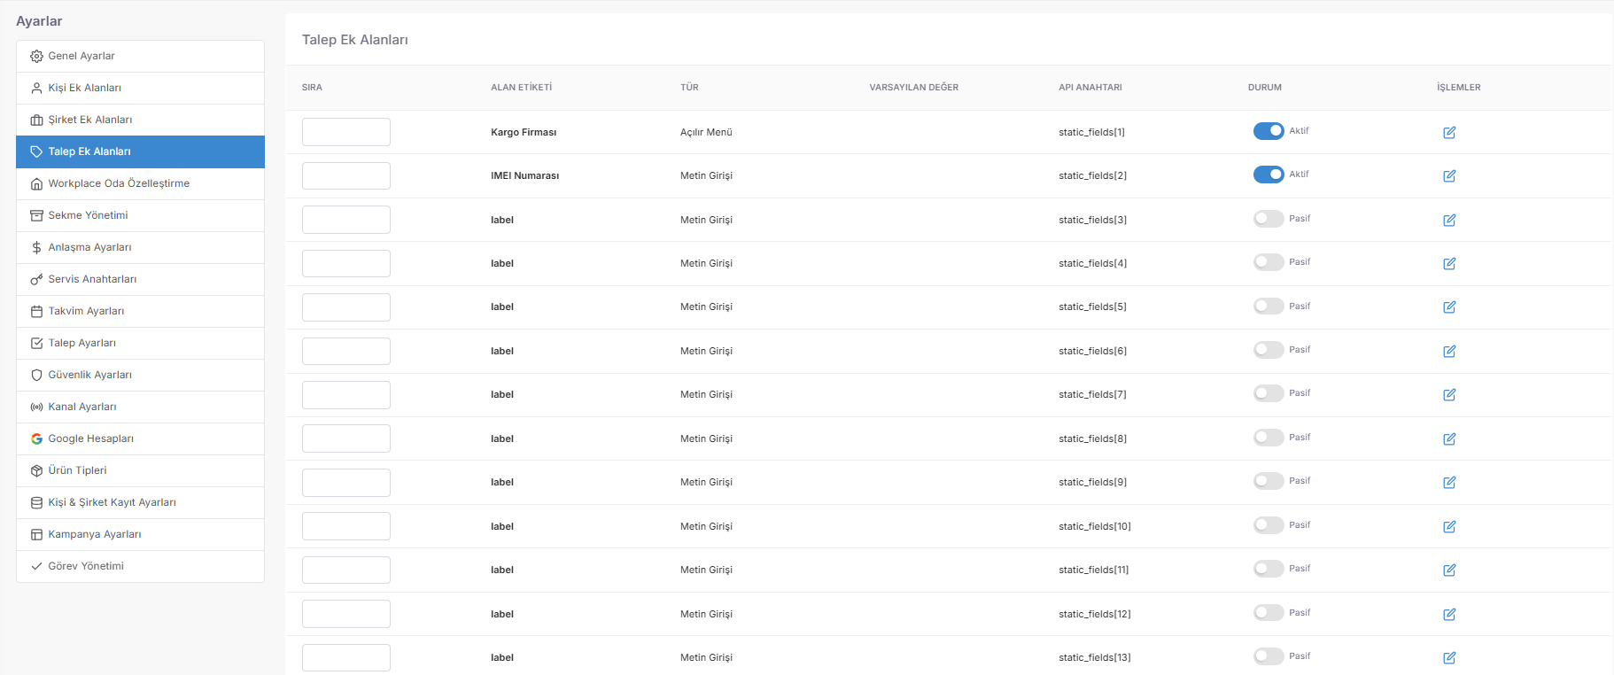Talep Ek Alanları, standart bir destek talebinin (Başlık, Açıklama, Kategori) ötesinde, o işe özel teknik detayların (Örn: "Seri No", "Arıza Tipi", "İade Nedeni", "Kargo Takip Kodu") toplanmasını sağlayan yapılandırma alanıdır.
Erişim URL; https://app.spechy.com/settings/customization/ticket-static-fields

🛠️ 1. Dinamik Talep Formu Bileşenleri
Talebin içeriğine göre temsilcinin doldurması gereken veri giriş tipleridir:
- Teknik Detaylar (Metin Girişi/Kutusu): Arıza açıklamaları veya seri numarası gibi manuel giriş gerektiren alanlar.
- Kategorik Seçimler (Açılır Menü/Radio Button): Talebin alt kırılımlarını (Örn: Yazılım Hatası, Donanım Arızası, Kullanıcı Hatası) hatasız seçtiren yapılar.
- Kanıt ve Zamanlama (Tarih/Dosya): Olayın gerçekleşme zamanı veya ekli dokümanların talep kartıyla mühürlenmesi.

⚙️ 2. Kategori Bazlı Form Eşleşmesi
Her ek alanın her talepte görünmesi yerine, sadece ilgili kategorilerde tetiklenmesi sağlanır:
- Örnek: "Lojistik" kategorisinde bir talep açıldığında "Kargo No" alanı zorunlu gelirken, "Genel Bilgi" kategorisinde bu alan gizlenir. Bu, temsilcinin ekranındaki karmaşayı (UI Clutter) önler.

💡 Neden Önemli?
- Kök Neden Analizi ($Root \ Cause \ Analysis$): Taleplerdeki ek alan verileri sayesinde, ürünlerinizdeki kronik sorunları veya süreçlerdeki aksaklıkları nokta atışı raporlayabilirsiniz.
- Hız ve Verimlilik: Temsilci, müşteriyle yazışırken "Seri numarasını almayı unuttum" gibi hatalar yapmaz; sistem ilgili alanı zorunlu tutarak süreci tek seferde ($First \ Contact \ Resolution$) çözmeye zorlar.
- Otomasyon Tetikleme: Ek alanlara girilen veriler (Örn: "İade Tutarı"), Webhook'lar aracılığıyla muhasebe sisteminize otomatik veri akışı sağlayabilir.
- Profesyonel Raporlama: Ay sonunda "Kaç adet ekran kırılması şikayeti aldık?" sorusuna, manuel tarama yapmadan saniyeler içinde yanıt verebilirsiniz.

Profesyonel Tavsiye: Talep ek alanlarını kurgularken "Açılır Menü" kullanımını maksimuma çıkarın. Serbest metin girişi yerine sabit seçenekler sunmak, verilerinizi istatistiksel olarak anlamlı kılar ve yapay zeka analizlerinde daha yüksek doğruluk sağlar.

🏢 Workplace Oda Özelleştirme (Dijital Ofis ve Ekip Odaları Yönetimi)
Workplace Odaları, sistem içindeki personelin kendi uzmanlık alanlarına veya ortak ilgi gruplarına göre kümelendiği; dosya paylaşımı, anlık mesajlaşma ve görev takibi yapabildiği bağımsız mikro ekosistemlerdir.
Erişim URL; https://app.spechy.com/settings/customization/workplace-room-customization

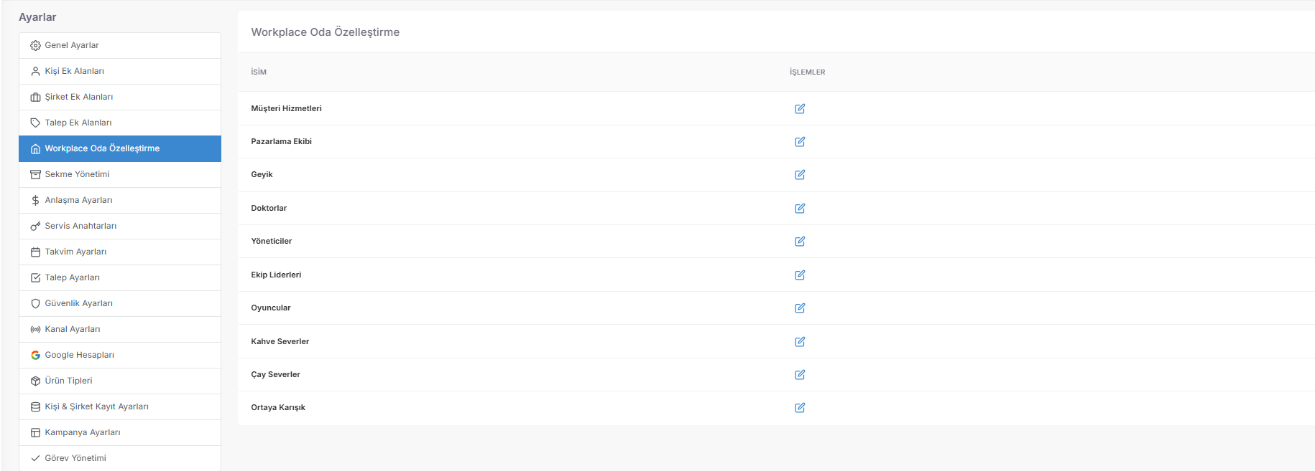🛠️ 1. Operasyonel Odaların Mimari Yapısı
Şirket hiyerarşisine ve iş akışına göre odaların isimlendirilmesi ve kategorize edilmesi sürecidir:
- Departman Odaları: "Müşteri Hizmetleri", "Pazarlama Ekibi" veya "Yazılım Geliştirme" gibi resmi birimlerin sadece kendi iş süreçlerini konuştuğu izole alanlardır.
- Hiyerarşik Odalar: "Ekip Liderleri" veya "Yönetim Kurulu" gibi sadece belirli yetki seviyesindeki kişilerin erişebildiği stratejik karar odalarıdır.
- Sosyal Etkileşim Alanları: Şirket kültürünü besleyen, profesyonel gündemin dışında ekip motivasyonunu artıran serbest etkileşim kanallarıdır.

⚙️ 2. Dinamik Düzenleme ve İşlemler
- Düzenle (Mavi Kalem İkonu): Mevcut bir odanın ismini güncellemek, odaya yeni üyeler eklemek veya odanın işlevini değiştirmek için kullanılan hızlı erişim aracıdır.
- Oda Bazlı İzolasyon: Her odanın kendi içinde paylaştığı veriler, diğer odalar tarafından görülmez; bu da kurumsal bilgi güvenliğini ($Data \ Privacy$) sağlar.

💡 Neden Önemli?
- Odaklanmış İletişim: Genel duyuru kanalındaki gürültüyü (Noise) azaltarak, ilgili ekibin sadece kendi işine odaklanmasını sağlar.
- Ekip Sinerjisi: Proje bazlı odalar kurarak, farklı departmanlardaki personelin tek bir amaç için (Örn: "Yılbaşı Kampanyası Odası") hızlıca organize olmasına imkan tanır.
- Kurumsal Hafıza: Bir odaya yeni katılan personel, geçmiş yazışmaları ve paylaşılan dokümanları inceleyerek adaptasyon sürecini ($Onboarding$) hızlandırır.
- Hızlı Müdahale: Kritik operasyonel durumlarda (Örn: Sistem arızası), ilgili teknik odada tüm yetkililerin aynı anda buluşmasını sağlar.

Profesyonel Tavsiye: Workplace odalarını kurgularken sadece departman isimlerine bağlı kalmayın. "Kritik Müşteriler" veya "Büyük Projeler" için geçici odalar açarak operasyonel çevikliğinizi artırın. Ayrıca, oda isimlerini net ve standart bir formatta (Örn: [DEPT] - Satış, [PROJE] - Web Yenileme) tutarak karmaşayı önleyin.

📑 Sekme Yönetimi (Gömülü Web Entegrasyonu ve Tek Panel Konforu)
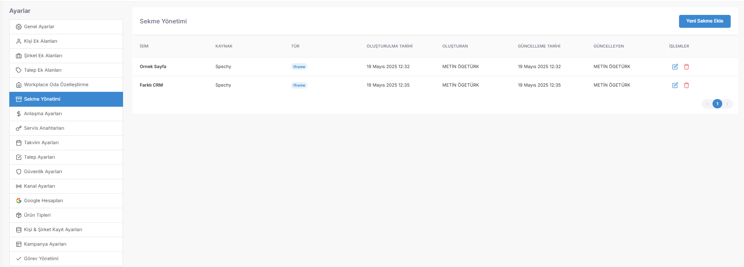Sekme Yönetimi, temsilcilerinizin işlerini yaparken sürekli tarayıcı sekmeleri veya farklı uygulamalar arasında geçiş yapma (Context Switching) zorunluluğunu ortadan kaldıran; harici web arayüzlerini Spechy içine mühürleyen entegrasyon merkezidir.
Erişim URL; https://app.spechy.com/settings/customization/tab-management

🛠️ 1. Teknik Entegrasyon Bileşenleri
Harici yazılımların sisteme bir "organ" gibi bağlanmasını sağlayan parametrelerdir:
- Operasyonel İsim ($Labeling$): Sekmenin temsilci panelinin üst kısmında veya yan menüsünde hangi isimle (Örn: "ERP Stok Sorgula", "Kargo Takip", "Banka Ödeme Ekranı") görüneceğini belirler.
- Iframe Teknolojisi (Tür): Başka bir web sayfasını, Spechy’den ayrılmadan, doğrudan bir pencere içinde güvenli bir şekilde görüntülemenize olanak tanıyan teknik yöntemdir.
- Kaynak Tanımlama ($Source$): Verinin çekildiği ana sistemi ve yetkilendirme altyapısını ifade eder.

⚙️ 2. Denetim ve İzlenebilirlik
- Yaşam Döngüsü Takibi: Sekmenin kim tarafından oluşturulduğunu ve en son ne zaman güncellendiğini göstererek, kurumsal entegrasyonların güncelliğini denetlemenizi sağlar.
- Merkezi Yönetim: İhtiyaç duyulmayan veya güncelliğini yitiren harici sistemlerin tek tıkla temsilci panelinden kaldırılmasını veya güncellenmesini sağlar.

💡 Neden Önemli?
- Maksimum Verimlilik ($Agent \ Speed$): Temsilcinin başka bir sayfaya geçip giriş yapma (Login) ve veri arama süresini sıfıra indirerek, çağrı karşılama ve çözüm hızını ($AHT$) artırır.
- Hatasız Veri Aktarımı: İki farklı ekran arasında kopyala-yapıştır yaparken oluşabilecek hataları engeller; temsilci tüm veriyi aynı görüşme ekranı içinde görür.
- Odaklanmış Çalışma Alanı: Temsilcinin dikkatini dağıtacak onlarca açık sekmeyi ortadan kaldırarak, sadece ilgili müşteriye ve işe odaklanmasını sağlar.
- Kurumsal Yazılım Entegrasyonu: Şirketinizin özel yazılımlarını (In-house software) Spechy'ye kod yazmadan hızlıca entegre etmenize imkan tanır.

Profesyonel Tavsiye: Sekme yönetimini kullanarak "Müşteri Bilgi Bankası" veya "Canlı Kargo Sorgulama" sayfalarını temsilci paneline gömün. Özellikle teknik destek ekipleri için "Sıkça Sorulan Sorular (SSS)" dökümanını bir sekme olarak eklemek, temsilcinin müşteriye telefonda bilgi verirken aynı anda rehberi taramasını sağlayarak profesyonelliği mühürleyecektir.

📈 Anlaşma Aşama Ayarları (Satış Hunisi ve Olasılık Yönetimi)
Aşama Ayarları, satış boru hattınızın ($Pipeline$) omurgasını oluşturur. Bir aday müşterinin hangi süreçlerden geçerek gerçek bir müşteriye dönüşeceğini standartlaştıran kontrol merkezidir.
Erişim URL; https://app.spechy.com/settings/customization/deal-settings
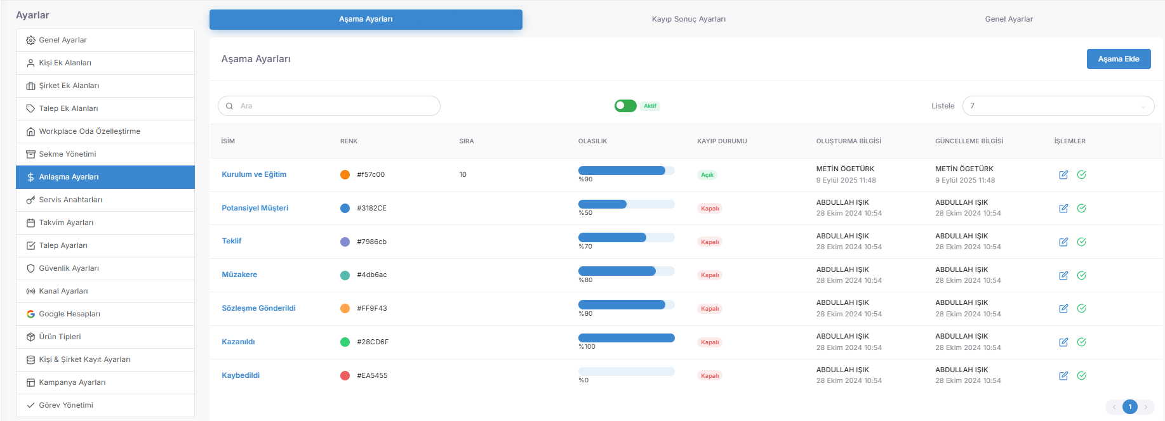

🛠️ 1. Satış Yolculuğunun Teknik Bileşenleri
- Aşama İsmi ve Hiyerarşi (Sıra): Satış sürecinizin adımlarını (Örn: "Toplantı Planlandı", "Teklif Gönderildi", "Sözleşme Aşaması") kronolojik bir sıraya dizer.
- Görsel Kimlik (Renk): Satış panolarında ($Kanban$) hangi aşamada ne kadar yük olduğunu temsilcinin bir bakışta anlamasını sağlayan renk kodlarıdır.
- Başarı Olasılığı ($Probability$): Finansal öngörü ($Forecasting$) için en kritik alandır. Örneğin; "Teklif" aşamasındaki bir işin kapanma ihtimali %70 olarak tanımlanırsa, sistem ciro beklentinizi bu matematiksel gerçekliğe göre hesaplar.

⚙️ 2. Kapanış ve Durum Yönetimi
- Kayıp Durumu: Belirli bir aşamaya gelen (Örn: "İptal Edildi") anlaşmanın sistem tarafından otomatik olarak "Kaybedildi" sayılıp sayılmayacağını belirler. Bu, aktif iş yükünüzü pasif kayıtlardan temizleyerek odak noktanızı korur.

📉 Kayıp Sonuç Ayarları (Başarısızlık Analizi ve Geri Bildirim)
Kayıp Sonuç Ayarları, satışın neden gerçekleşmediğini "İsimlendiren" ve bu sayede şirketin zayıf yönlerini iyileştirmesini sağlayan Stratejik Aynadır.

🔍 1. Kök Neden Sınıflandırması
Potansiyel bir anlaşma "Kaybedildi" olarak işaretlendiğinde, temsilcinin seçmesi gereken nedenler listesidir:
- Fiyat Yüksek: Pazarlama ve fiyatlandırma stratejinizin gözden geçirilmesi gerektiğini gösterir.
- Rakip Tercihi: Pazardaki rekabet gücünüzü analiz etmenizi sağlar.
- Teknik Yetersizlik: Ürün geliştirme ($R&D$) birimine doğrudan geri bildirim sağlar.
- Vazgeçti: Müşterinin satın alma motivasyonunu ölçer.

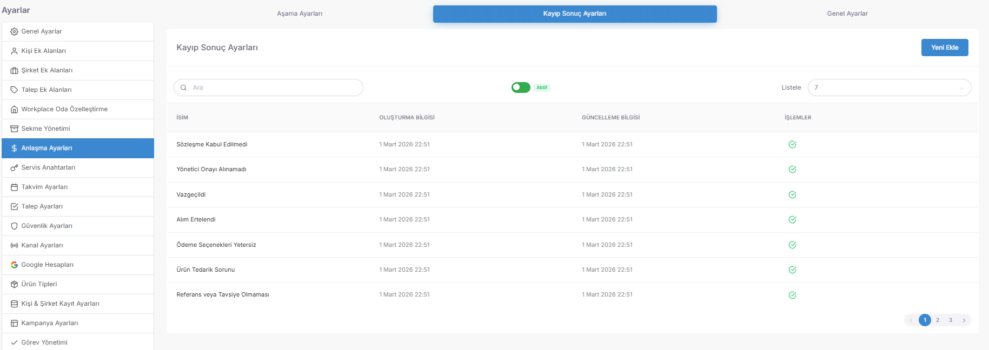💡 Neden Önemli?
- Gerçekçi Ciro Tahmini: Olasılık ayarları sayesinde kasanıza girecek parayı "hayallerle" değil, "verilerle" tahmin edersiniz.
- Satış Performans Ölçümü: Hangi temsilcinin hangi aşamada takıldığını (Örn: Teklif veriyor ama sözleşmeye geçemiyor) görerek nokta atışı eğitimler planlayabilirsiniz.
- Kayıp Analizi ($Churn \ Prevention$): Satışların neden kaçtığını istatistiksel olarak bildiğinizde, bir sonraki çeyrekte bu nedenleri ortadan kaldıracak stratejiler geliştirebilirsiniz.

Profesyonel Tavsiye: Aşama ayarlarında "Kazanıldı" aşamasını her zaman %100 olasılıkla mühürleyin. Ayrıca, Kayıp Sonuç Ayarları listesini çok uzun tutmak yerine; 5-6 temel, net ve aksiyona dökülebilir neden (Örn: Bütçe, Rakip, Zamanlama vb.) belirleyin. Bu, temsilcinin "Diğer" seçeneğine kaçmasını engeller ve size temiz bir veri seti sunar.

🔑 Servis Anahtarları (API Yönetimi ve Veri Erişim Güvenliği)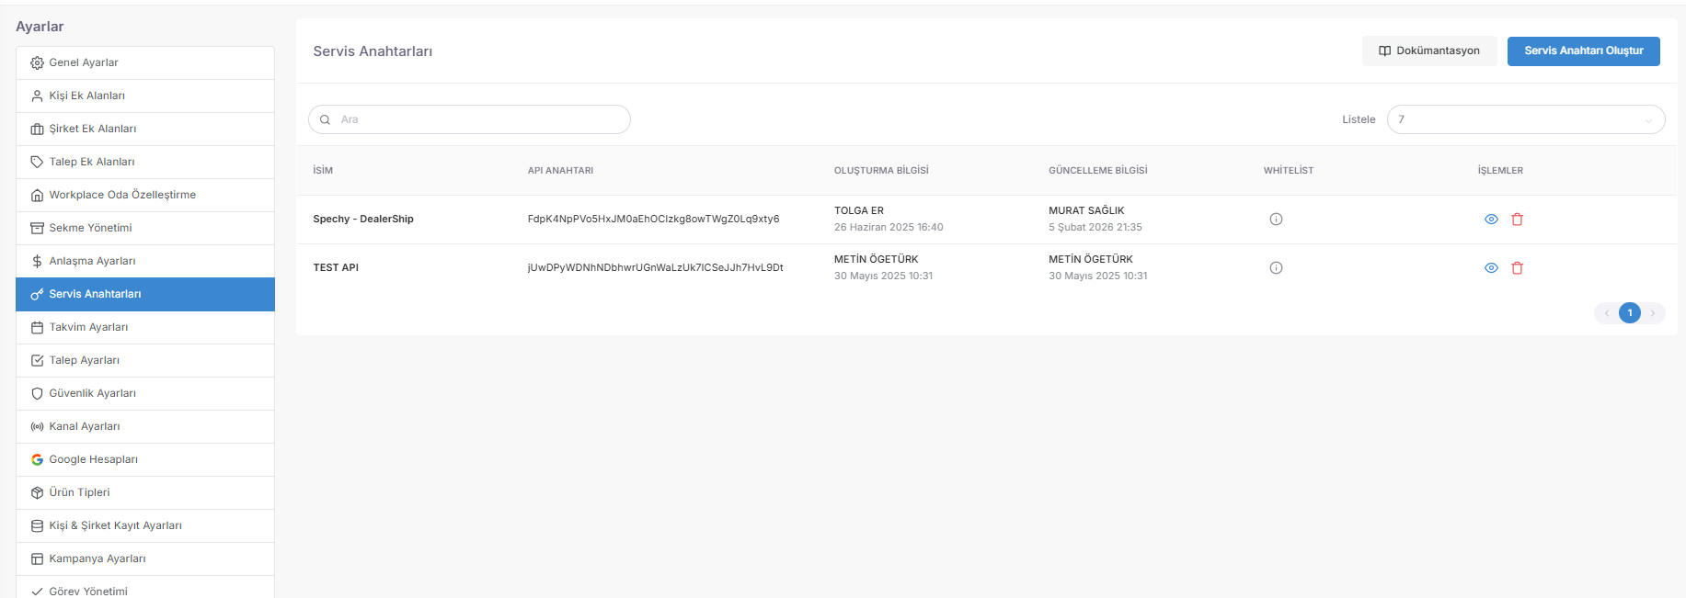
Servis Anahtarları, Spechy altyapısının dış uygulamalarla (Mobil uygulamalar, Web siteleri, ERP/CRM yazılımları) veri alışverişi yapabilmesi için gerekli olan "Dijital Anahtarlar"ın (API Keys) üretildiği ve yönetildiği teknik bölümdür.
Erişim URL; https://app.spechy.com/settings/customization/service-keys

🛠️ 1. Güvenli Erişim ve Kimlik Doğrulama ($Authentication$)
Sistemin dış dünya ile kurduğu güvenli köprünün bileşenleridir:
- Benzersiz API Anahtarı ($Secret \ Key$): Her entegrasyon için özel olarak üretilen, sistemin kimliğini doğrulayan ve yetkisiz erişimleri engelleyen kriptografik bir koddur.
- Veri Akış Yetkisi: Bu anahtarlar aracılığıyla müşteri verileri, görüşme kayıtları ve talep detayları gibi kritik bilgilerin otomatik olarak çekilmesine ($Pull$) veya sisteme veri itilmesine ($Push$) izin verilir.

⚙️ 2. Kritik Entegrasyon Senaryoları
Servis anahtarlarının en sık kullanıldığı operasyonel alanlar:
- Mobil Uygulama Entegrasyonu: Şirketinizin mobil uygulaması üzerinden gelen taleplerin doğrudan Spechy'ye düşmesini sağlar.
- Web Sitesi Formları: Sitenizdeki "Bize Ulaşın" formlarının anında CRM kaydına dönüşmesini mühürler.
- Harici Raporlama Araçları: Spechy verilerinin PowerBI, Tableau gibi iş zekası araçlarına canlı olarak aktarılmasını sağlar.

⚠️ 3. Güvenlik Protokolü ve Uyarılar
- Erişim Denetimi: Servis anahtarları, sisteme giriş şifreleri kadar kritiktir. Paylaşılan her anahtar, sisteminizin bir kapısının o yazılıma açılması anlamına gelir.
- Anahtar Rotasyonu: Güvenlik şüphesi durumunda anahtarların bu panelden hızlıca iptal edilmesi veya yenilenmesi mümkündür.

💡 Neden Önemli?
- Tam Otomasyon ($Seamless \ Integration$): Manuel veri transferini ortadan kaldırarak sistemlerin birbiriyle gerçek zamanlı konuşmasını sağlar.
- Operasyonel Bütünlük: Şirketinizdeki tüm yazılımların Spechy’deki "Tek Doğru Veri Kaynağı"ndan ($Single \ Source \ of \ Truth$) beslenmesini garanti eder.
- Geliştirici Dostu Yapı: Yazılım ekiplerinizin Spechy üzerine özel çözümler (In-house tools) inşa etmesine olanak tanır.

Profesyonel Tavsiye: Servis anahtarlarınızı oluştururken her zaman **"En Az Yetki Prensibi"**ni uygulayın. Eğer bir yazılım sadece rapor okuyacaksa, ona yazma yetkisi vermeyin. Ayrıca, aktif olarak kullanılmayan eski anahtarları sistem güvenliği için mutlaka bu panelden temizleyin.

📅 Takvim Ayarları (Otomatik Randevu Bildirimleri)
Takvim Ayarları, müşteri randevularının ve etkinliklerin operasyonel birer verimlilik unsuruna dönüşmesini sağlar.
Erişim URL; https://app.spechy.com/settings/customization/calendar-settings
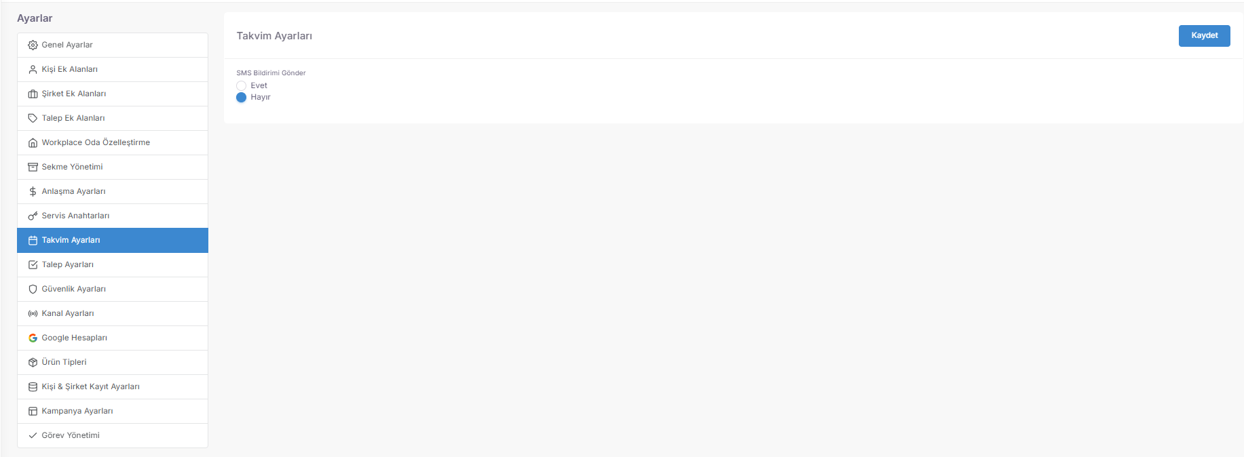
- SMS Bildirimi Kontrolü: Takvime eklenen bir randevu veya toplantı anında müşteriye otomatik bilgilendirme SMS'i gidip gitmeyeceğini belirler.
- Stratejik Fayda: Bu ayarın aktif edilmesi, randevulara katılım oranını ($Show-up \ Rate$) artırırken, temsilcinin manuel hatırlatma yapma yükünü ortadan kaldırır.

🤖 Gelişmiş Talep Otomasyon Kuralları (İş Akışı Tasarımı)
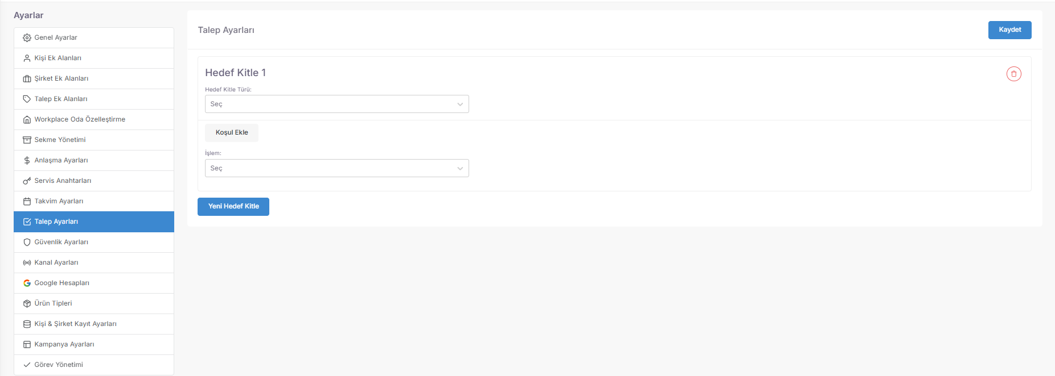Bu sekme, tekrarlayan manuel işleri sistemin üzerine yıkan **"Otomasyon Motoru"**dur.
Erişim URL; https://app.spechy.com/settings/customization/ticket-settings
- Akıllı İş Akışları: Belirli koşullar (Örn: "Şikayet" kategorisindeki talepler) oluştuğunda sistemin otomatik olarak hedef kitle tanımlaması yapmasını veya toplu aksiyonlar almasını sağlar.
- Operasyonel Hız: Taleplerin doğru temsilciye veya departmana kurallar çerçevesinde otomatik yönlendirilmesiyle "bekleme sürelerini" minimize eder.

🛡️ Güvenlik Ayarları (IP ve Erişim Erişilebilirlik Protokolü)
Sistemin kurumsal verilerini ve erişim kapılarını dijital saldırılara karşı mühürleyen siber güvenlik katmanıdır.
Erişim URL; https://app.spechy.com/settings/customization/security-settings
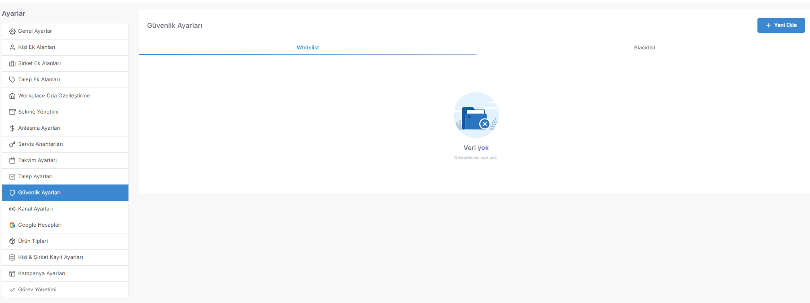
- Whitelist (Beyaz Liste): Sadece şirket ofisinizin veya güvenli VPN adreslerinizin IP/Domain bilgilerini buraya tanımlayarak, sistemin dış dünyaya (evden giriş vb.) kapatılmasını sağlar. Maksimum Veri Güvenliği için temel taşıdır.
- Blacklist (Kara Liste): Şüpheli girişimlerde bulunan veya saldırı tespit edilen IP adreslerini kalıcı olarak engelleyerek sistemden uzak tutmanızı sağlar.

🔄 Kanal Ayarları ve Dağıtım Mimarisi (Omnichannel Governance)
Farklı iletişim kanallarının (WhatsApp, Instagram, Telefon vb.) nasıl bir trafik kuralıyla çalışacağını belirleyen "Dijital Trafik Polisi" merkezidir.
Erişim URL; https://app.spechy.com/settings/customization/channel-settings
- Dağıtım Türü (Seç ve Al): Gelen işlerin otomatik olarak atanması yerine, temsilcilerin yetkinliklerine göre havuzdan iş seçmesini sağlayarak operasyonel esneklik sunar.
- Görüşme Temizleme (TTL - Time to Live): * Kabul Edilmeyen: Yanıtlanmayan görüşmelerin havuzda kalarak veriyi kirletmesini önler.
  - Kabul Edilen: Temsilci üzerinde unutulmuş veya sonuçlandırılmamış aktif oturumların otomatik kapatılmasını sağlayarak raporlama temizliğini garanti eder.
- Kanal Bazlı İzolasyon: Her sosyal medya ve iletişim kanalı için ayrı süre ve dağıtım kuralları belirleyerek kanalın doğasına (Örn: Canlı Destek çok hızlı, E-posta daha yavaş) uygun yönetim sağlar.

💡 Neden Önemli?
- Siber Dayanıklılık: Güvenlik ayarları sayesinde çağrı merkeziniz sadece sizin belirlediğiniz fiziksel alanlardan yönetilebilir.
- Operasyonel Hijyen: Temizleme süreleri, raporlarınızda "bitmeyen görüşmeler" veya "hayalet çağrılar" oluşmasını engeller.
- Maliyet Tasarrufu: Otomatik SMS ve iş akışları, personelinizin zamanını daha yaratıcı ve satış odaklı işlere ayırmasını sağlar.
- Müşteri Güveni: Randevu hatırlatmaları ve hızlı kanal yönetimi, markanızın profesyonelliğini müşteriye hissettirir.

☁️ Google Servisleri Entegrasyonu (Verimlilik ve Bulut Senkronizasyonu)
Google Servisleri sekmesi, kurumsal Google hesaplarınız ile Spechy arasında güvenli bir veri köprüsü ($OAuth \ 2.0$) kurarak; dosya yönetimi, randevu planlama ve veri analizi süreçlerini tek bir merkezde birleştiren yetkilendirme alanıdır.
Erişim URL; https://app.spechy.com/settings/integration-settings/google-accounts

🛠️ 1. Entegre Edilen Temel Servisler ve İşlevleri
- Google Drive ($Cloud \ Storage$): Müşteri görüşmelerine ait dökümanların, sözleşmelerin veya gelen eklerin doğrudan Drive klasörlerinize yedeklenmesini ve oradan çekilmesini sağlar. Yerel depolama riskini ortadan kaldırır.
- Google Calendar ($Appointment \ Sync$): Spechy Takvimi ile Google Takvim’i anlık olarak senkronize eder. Temsilcinin aldığı bir randevu, telefonundaki Google takvimine otomatik olarak düşer.
- Google Sheets ($Data \ Export/Import$): Raporların veya müşteri listelerinin anlık olarak bir Google tablosuna aktarılmasını sağlar. Bu sayede karmaşık Excel dosyalarıyla uğraşmadan canlı veri analizi yapabilirsiniz.
- YouTube ($Social \ Media \ Interaction$): Markanızın YouTube kanalına gelen yorumların ve etkileşimlerin Spechy Gelen Kutusu'na ($Inbox$) bir destek talebi veya mesaj olarak düşmesini mühürler.

⚙️ 2. Güvenlik ve Yetkilendirme Protokolü
- Merkezi Yetkilendirme ($OAuth$): Şifre paylaşımına gerek kalmadan, sadece ilgili Google servislerine erişim izni verilerek sistem güvenliği ($Cybersecurity$) korunur.
- Kullanıcı Bazlı Erişim: Hangi personelin hangi Google servisini kullanabileceği veya hangi dökümanlara erişebileceği yetki rolleriyle kısıtlanabilir.

💡 Neden Önemli?
- Kesintisiz İş Akışı ($Seamless \ Workflow$): Temsilcinin bir dosyaya bakmak için Drive'a, randevusunu kontrol etmek için Calendar'a ayrı ayrı girmesini engelleyerek zaman tasarrufu sağlar.
- Gerçek Zamanlı Veri ($Real-Time \ Insights$): Google Sheets entegrasyonu sayesinde yönetim panelleri (Dashboards) her saniye güncel verilerle beslenir.
- Kurumsal İş Birliği: Tüm ekibin aynı güncel dökümanlar ve takvimler üzerinden çalışmasını sağlayarak iletişim kazalarını sıfıra indirir.
- Genişletilmiş Erişim: Saha ekiplerinin mobil cihazlarındaki Google servisleri üzerinden Spechy verilerine dolaylı yoldan erişmesine olanak tanır.

Profesyonel Tavsiye: Google Sheets entegrasyonunu aktif ederek, Spechy üzerindeki **"Günlük Satış Raporu"**nu otomatik olarak bir Google tablosuna yazdırın. Bu tabloyu yönetim ekibiyle paylaştığınızda, sisteme giriş yapmalarına gerek kalmadan her akşam canlı satış rakamlarını kendi ekranlarından takip edebilirler.

📦 Ürün Tipleri (Katalog Yapılandırma ve Satış Envanteri Yönetimi)
Ürün Tipleri sekmesi, satışa sunduğunuz ürünlerin veya verdiğiniz hizmetlerin (Donanım, Yazılım, Lisans, Servis vb.) hiyerarşik bir düzen içinde sınıflandırıldığı yönetim alanıdır.
Erişim URL; https://app.spechy.com/settings/customization/product-types
r.

🛠️ 1. Ürün Kategorizasyonu ve Hiyerarşi ($Taxonomy$)
Ürünlerin teklif formlarında ve raporlarda doğru görünmesini sağlayan yapılandırma bileşenleridir:
- Grup Bazlı Yönetim: Ürünlerin "Donanım" (Fiziksel ürünler), "Yazılım" (SaaS/Lisans) veya "Servis" (Bakım/Eğitim) gibi ana başlıklar altında toplanmasını sağlar.
- Teklif Uyumluluğu: Temsilcinin bir teklif hazırlarken yüzlerce ürün arasından sadece ilgili "Ürün Tipi"ni (Örn: "VoIP Donanımları") seçerek hızlıca filtreleme yapmasına olanak tanır.

⚙️ 2. Stok ve Operasyonel Bağlantılar
- Stok Takip Temeli: Ürün tipleri, hangi ürün grubunun stoklu, hangisinin ise hizmet tabanlı olduğunu sistem seviyesinde ayırmanızı sağlar.
- Maliyet ve Muhasebe Entegrasyonu: Farklı ürün tiplerine farklı KDV oranları veya maliyet merkezleri atanarak finansal raporlamanın hatasız yapılmasına zemin hazırlar.

💡 Neden Önemli?
- Satış Hızı ($Quoting \ Velocity$): Doğru kategorize edilmiş bir ürün listesi sayesinde temsilci, karmaşık teklifleri saniyeler içinde hatasız bir şekilde oluşturabilir.
- Stratejik Raporlama: Ay sonunda "Hangi ürün tipinden ne kadar ciro yaptık?" (Donanım mı yoksa Servis mi daha karlı?) sorusuna anında yanıt almanızı sağlar.
- Envanter Disiplini: Şirket içindeki ürün karmaşasını önler; her yeni ürünün mutlaka tanımlı bir "Tip" altında sisteme girilmesini zorunlu kılar.
- Hizmet Odaklılık: Fiziksel olmayan "Danışmanlık" veya "Destek" gibi hizmet kalemlerinin de profesyonel birer ürün gibi takip edilmesini sağlar.

Profesyonel Tavsiye: Ürün tiplerini kurgularken çok geniş kategoriler (Örn: Sadece "Ürünler") yerine, iş modelinize uygun kırılımlar (Örn: "Yıllık Lisanslar", "Saha Kurulum Hizmetleri") belirleyin. Bu, özellikle Ürün Aramasını Filtrele özelliği aktifken temsilcinin doğru ürünü bulma hızını %50 artıracaktır.

🔡 Görsel Standardizasyon ve Yerelleştirme (Metin Formatlama)
Kişi & Şirket Kayıt Ayarları, sistemdeki tüm metin verilerinin tek bir kurumsal dilde konuşmasını sağlar.
Erişim URL; https://app.spechy.com/settings/customization/contact-company-record-settings
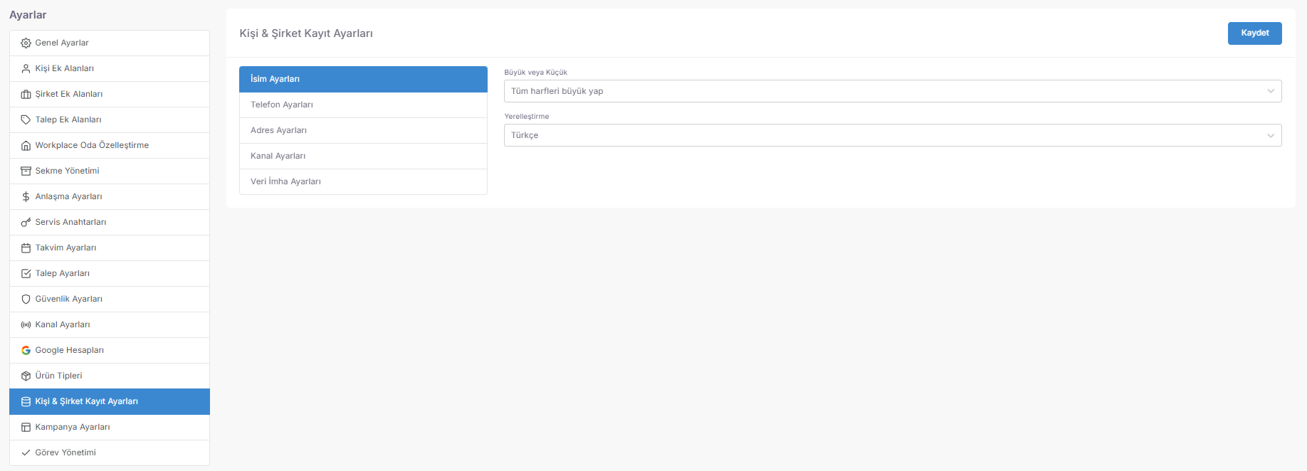
- Otomatik Büyük Harf Dönüşümü ($Case \ Sensitivity$): Sisteme girilen tüm isim ve unvanların otomatik olarak "TÜMÜ BÜYÜK" veya "Baş Harfler Büyük" formatına getirilmesini sağlar. Bu, rehberinizde isimlerin düzensiz (Örn: ali, ALİ, Ali) görünmesini engeller ve kurumsal bir ciddiyet katar.
- Dil ve Bölge Ayarı: Sistemin veri giriş maskelerini ve yerel ayarlarını (Türkçe/İngilizce) iş modelinize göre mühürler.

📞 Akıllı Telefon Numarası Normalizasyonu (Koşullu Biçimlendirme)
Bu alan, VoIP ve SMS sistemlerinizin hatasız çalışması için telefon numaralarını otomatik olarak "Temizleyen" ve "Tamamlayan" Mantıksal Filtre katmanıdır.
Erişim URL; https://app.spechy.com/settings/customization/contact-company-record-settings
- Otomatik Ülke Kodu Ekleme: Örneğin; temsilci numarayı 10 hane (532...) olarak girdiğinde, sistem bunu algılar ve başına otomatik olarak "90" ülke kodunu ekler.
- Hatalı Giriş Engelleme: Belirli bir haneden az veya çok olan girişleri engelleyerek, arama yapılamayan "ölü numaraların" sisteme girmesini önler.

📍 Adres Zorunluluk Hiyerarşisi (Lokasyon Bazlı Veri Disiplini)
Müşteri ve şirket kartlarındaki coğrafi verilerin ne kadar derinlikte toplanacağını belirleyen Kademeli Zorunluluk Sistemidir.
Erişim URL; https://app.spechy.com/settings/customization/contact-company-record-settings
- Esnek Yapı: İş modelinize göre **"Hiçbiri Zorunlu Değil"**den (Hızlı kayıt için), **"Adres Detayı Dahil Tüm Alanlar Zorunlu"**ya (Lojistik ve sevkiyat odaklı işler için) kadar 5 farklı seviyede yapılandırılabilir.
- Lojistik Doğruluk: Eğer "Ülke, Şehir ve İlçe" zorunlu tutulursa, sistem bu alanlar boşken kaydı tamamlamaz; bu da kargo ve bölge bazlı raporlamalarınızın %100 doğru olmasını sağlar.
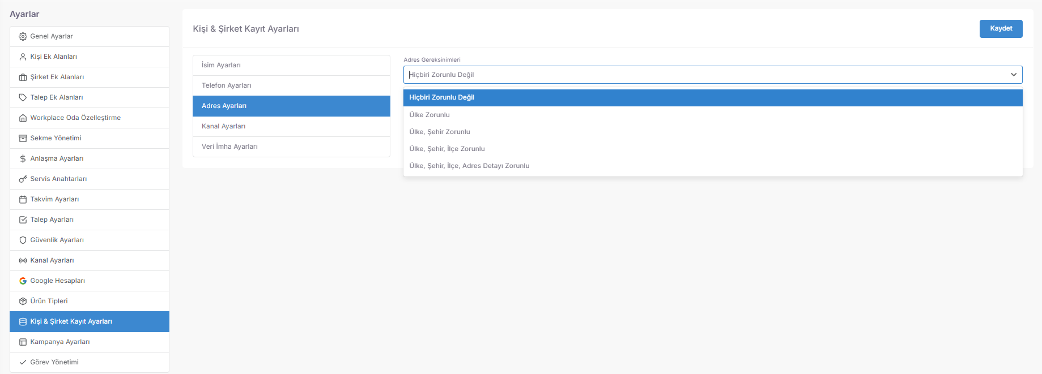

💡 Neden Önemli?
- Veri Hijyeni ($Data \ Hygiene$): Düzgün formatlanmış isimler ve adresler, profesyonel tekliflerin ve e-postaların hatasız görünmesini sağlar.
- Operasyonel Otomasyon: Telefon numaralarının otomatik formatlanması sayesinde temsilciler numara çevirme veya SMS gönderim hatalarıyla vakit kaybetmez.
- Coğrafi Analiz Kapasitesi: Zorunlu tutulan adres bilgileri, gelecekte "Hangi ilçede daha çok müşterimiz var?" sorusuna net bir ısı haritası ($Heatmap$) ile yanıt almanızı sağlar.
- Kurumsal Kimlik: Müşterinin kendi ismini profesyonel bir formatta görmesi, markanıza duyduğu güveni pekiştirir.

🛡️ Kanal Ayarları: Kimlik Koruma ve Veri Güncelleme Protokolü
Kanal Ayarları altındaki bu bölüm, Spechy’nin çok kanallı ($Omnichannel$) yapısında, farklı mecralardan gelen müşteri bilgilerinin mevcut CRM kayıtlarıyla nasıl bir hiyerarşi içinde eşleşeceğini belirleyen denetim mekanizmasıdır.
Erişim URL; https://app.spechy.com/settings/customization/contact-company-record-settings

🧩 1. Çok Kanallı Veri Kaynağı Yönetimi
Sistem; WhatsApp, Trendyol, Facebook, X (Twitter), Instagram ve E-posta gibi zıt karakterdeki pek çok kanalı destekler. Bu kanalların her birinden gelen kullanıcı adı veya profil bilgisi farklılık gösterebilir.
- Örnek Senaryo: Bir müşteri WhatsApp’ta "Ali Yılmaz", Instagram’da ise "aly_99" adını kullanıyor olabilir.

⚙️ 2. İsim Güncelleme ve Veri Koruma Mantığı ($Data \ Integrity$)
Her kanal için özel olarak yapılandırılabilen bu ayar, rehberinizin "Kirlenmesini" engeller:
- "Kayıt Varsa Güncelleme Yapma" Modu: Sistemde halihazırda kayıtlı olan (Örn: Manuel olarak düzeltilmiş veya resmileştirilmiş) bir isim varsa, dış kanaldan gelen tutarsız verinin (Nicknameler, eksik isimler vb.) bu kaydı ezmesini engeller.
- Veri Önceliği: Kurumsal rehberinizdeki ana veriyi "Master Data" olarak korur ve sosyal medya platformlarından gelen değişken bilgilerin bu veriyi deforme etmesine izin vermez.

💡 Neden Önemli?
- Rehber Düzeni ($CRM \ Hygiene$): Müşterilerinizin profesyonel isimlerinin, sosyal medya kullanıcı adlarıyla (Örn: "Çılgın_Müşteri_34") değişmesini engelleyerek kurumsal ciddiyeti korur.
- Hatasız Eşleşme: Farklı kanallardan gelse bile, müşterinin telefon numarası veya e-postası üzerinden "Tek Bir Kimlik" altında toplanmasını sağlar.
- Trendyol & Pazaryeri Entegrasyonu: Trendyol gibi platformlardan gelen sipariş bilgilerindeki isimlerin, kendi CRM kayıtlarınızla çakışmasını ve karışıklık yaratmasını önler.
- Operasyonel Güven: Temsilcinin ekranına düşen ismin, şirketin onayladığı "Doğru İsim" olduğundan emin olmasını sağlar.

Profesyonel Tavsiye: CRM rehberinizdeki verilerin doğruluğundan eminseniz, tüm kanallar için "Kayıt varsa güncelleme yapma" seçeneğini aktif tutun. Ancak, müşteri bilgilerini ilk kez sosyal medya üzerinden topladığınız bir kampanya dönemindeyseniz, verileri zenginleştirmek için bu ayarı geçici olarak "Güncelle" moduna alarak eksik isimleri tamamlayabilirsiniz.

⚖️ Veri İmhası ve Yasal Uyumluluk (KVKK / GDPR Standartları)
Kişi & Şirket Kayıt Ayarları sekmesi altında yer alan bu bölüm, kişisel verilerin korunması kanunları (KVKK/GDPR) çerçevesinde, sistemdeki müşteri ve şirket verilerinin "Yaşam Döngüsü" ($Data \ Lifespan$) sınırlarını belirlediğiniz yönetim alanıdır.
Erişim URL; https://app.spechy.com/settings/customization/contact-company-record-settings
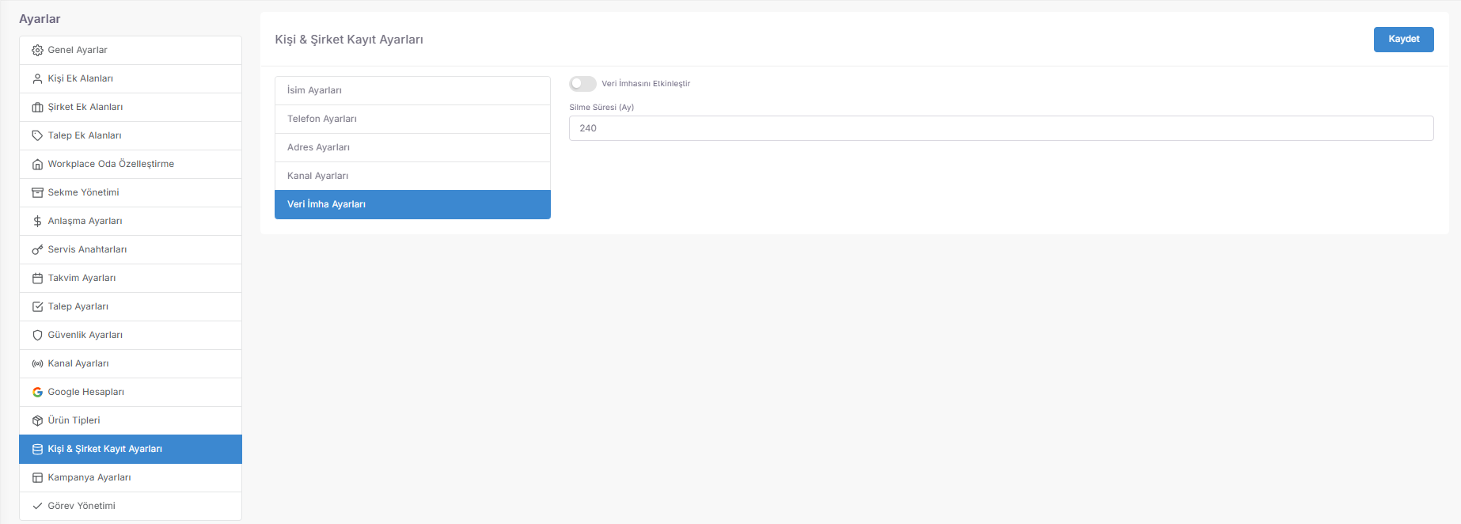

🛡️ 1. Veri Saklama ve İmha Politikası
Sistemin yasal bir zorunluluk olan "Unutulma Hakkı"nı ($Right \ to \ be \ Forgotten$) otomatize eden bileşenleridir:
- Veri İmhasını Etkinleştir: Bu anahtar açıldığında, Spechy sadece veri toplayan bir sistem değil, aynı zamanda veriyi yöneten ve yasal süresi dolduğunda güvenli bir şekilde yok eden bir yapıya bürünür.
- Otomatik Silme ve Anonimleştirme: Belirlenen saklama süresi (Örn: 2 yıl veya 10 yıl) sona erdiğinde, veriler sistemden tamamen silinir veya istatistiksel raporları bozmayacak şekilde kimliksizleştirilir ($Anonymization$).

⚙️ 2. Stratejik ve Yasal Faydalar
- Yasal Risk Yönetimi: KVKK ve GDPR kapsamında belirlenen "Gereğinden fazla veri tutmama" kuralını ihlal etmenizi engeller, olası ağır para cezalarının önüne geçer.
- Veri Hijyeni ve Depolama Optimizasyonu: Artık aktif olmayan, ticari değeri kalmış eski verilerin (Zombi Veri) veritabanınızda yer kaplamasını ve sistem performansını düşürmesini engeller.
- Müşteri Güveni: Müşterilerinize, verilerinin sonsuza kadar değil, sadece hizmet süresince ve yasal sınırlar dahilinde saklandığını taahhüt etmenizi sağlar.

💡 Neden Önemli?
- Siber Güvenlik ($Blast \ Radius$): Bir siber saldırı durumunda, sistemde sadece güncel verilerin olması sızıntının yaratacağı hasarı ($Impact$) minimuma indirir. 10 yıl öncesinin verisinin çalınması riskini ortadan kaldırır.
- Operasyonel Verimlilik: Temsilcilerinizin arama sonuçlarında sadece güncel ve canlı müşterileri görmesini sağlayarak karışıklığı önler.
- Denetim Kolaylığı: Şirket içi veya dışı yapılan veri denetimlerinde, imha politikanızın sistem üzerinden otomatik işlediğini kanıtlamanızı sağlar.

Profesyonel Tavsiye: Veri imhasını etkinleştirmeden önce, sektörünüzün yasal saklama sürelerini (Örn: Muhasebe kayıtları için 10 yıl, genel pazarlama verileri için 2 yıl) hukuk biriminizle teyit edin. Ayrıca, imha süreci başlamadan önce kritik verilerin bir yedeğini Google Drive Entegrasyonu üzerinden arşivleyerek güvenli bir kopyasını haricen saklayabilirsiniz.

💰 Kampanya Ayarları (Pazarlama Bütçesi ve Harcama Denetimi)
Kampanya Ayarları paneli, reklam ve pazarlama faaliyetlerinizin (Google Ads, Meta Ads vb.) sistemle olan veri bağını finansal bir perspektifle mühürler; harcamalarınızı belirlediğiniz limitler ($Budget \ Limits$) içinde tutmanızı sağlar.
Erişim URL; https://app.spechy.com/settings/customization/campaign-settings
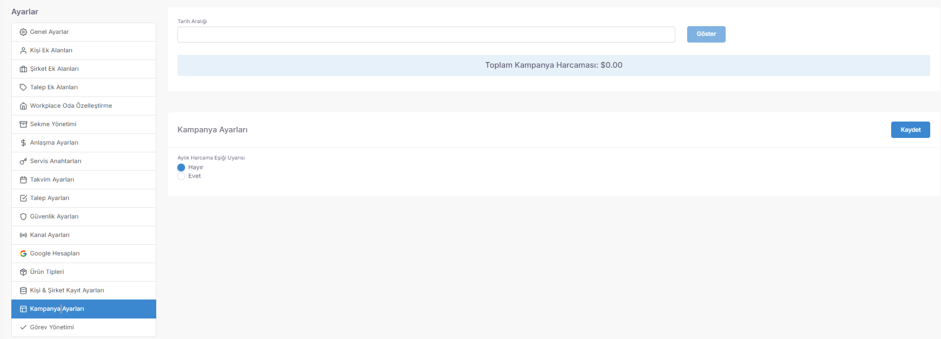

📊 1. Toplam Kampanya Harcaması ve Dönemsel Analiz
Pazarlama ROI (Yatırım Getirisi) hesaplamalarınızın temelini oluşturan izleme aracıdır:
- Dinamik Tarih Filtreleme: Belirli bir gün, hafta veya ay seçilerek o dönemdeki toplam reklam harcaması anlık olarak sorgulanabilir.
- Maliyet Şeffaflığı: Reklam platformlarından çekilen verilerin tek bir merkezde toplanmasını sağlayarak "Hangi kampanya ne kadar tüketti?" sorusuna veriye dayalı yanıt sunar.

🚨 2. Akıllı Aylık Harcama Eşiği Uyarısı ($Budget \ Alert \ System$)
Beklenmedik maliyet aşırılıklarını (Overspending) engelleyen dijital sigorta mekanizmasıdır:
- Bütçe Takibi (Evet/Hayır): Bu özellik aktif edildiğinde, sistem belirlenen aylık bütçe sınırını bir "Güvenlik Duvarı" ($Firewall$) olarak kabul eder.
- Proaktif Bildirim: Harcama eşiğine yaklaşıldığında veya sınır geçildiğinde yöneticiye anlık bildirim göndererek reklamların kontrolsüzce bütçe tüketmesini engeller.

💡 Neden Önemli?
- Finansal Güvenlik ($OpEx \ Control$): Reklam platformlarındaki teknik hatalar veya yanlış hedefleme nedeniyle oluşabilecek "Bütçe Patlamalarını" anında fark etmenizi sağlar.
- Stratejik Optimizasyon: Aylık eşiğin hızla dolması, kampanyanızın beklediğinizden daha yoğun bir ilgi gördüğünü veya birim maliyetlerin ($CPC/CPM$) arttığını gösteren bir erken uyarı sinyalidir.
- Verimlilik Analizi: Harcama verilerini sistemdeki satışlarla karşılaştırarak, reklam bütçenizin gerçek ciroya dönüşüm oranını ($Conversion \ Rate$) ölçmenize zemin hazırlar.
- Yönetimsel Huzur: Sürekli reklam panellerini kontrol etme ihtiyacını ortadan kaldırır; limit aşımında sistemin sizi "Uyaracağından" emin olmanızı sağlar.

Profesyonel Tavsiye: Aylık harcama eşiğinizi, planlanan bütçenizin %80 ve %100 seviyelerine göre iki aşamalı kurgulayın. Böylece bütçeniz tamamen bitmeden strateji değişikliği veya bütçe artırımı yapacak "reaksiyon süresini" kazanmış olursunuz. Ayrıca bu verileri Google Sheets Entegrasyonu üzerinden bir finans tablosuna aktararak nakit akışınızı canlı izleyin.

🏗️ Görev Proje Yönetimi (Departman ve Müşteri Odaklı Gruplandırma)
Bu sekme, dağınık görevleri anlamlı bütünler halinde toplayan **"Üst Çatı Mimarisi"**dir.
Erişim URL; https://app.spechy.com/settings/customization/task-settings
- Proje Bazlı İzolasyon: Görevleri "Pazarlama Kampanyası", "X Müşterisi Kurulum Süreci" veya "İnsan Kaynakları Alımları" gibi ana projeler altında toplayarak, farklı departmanların iş yüklerini birbirinden ayırabilirsiniz.
- Merkezi Denetim: Proje listesi üzerinden hangi projenin ne kadar aktif görev barındırdığını, hangilerinin sonuçlandığını tek bir ekrandan yönetebilir; proje bazlı karlılık ve performans raporları alabilirsiniz.
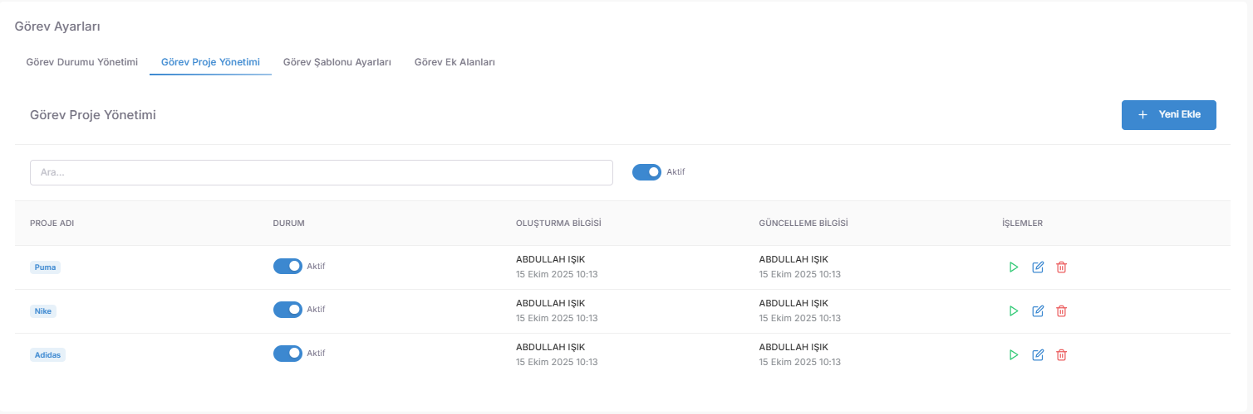

📝 Görev Şablonu Ayarları (Operasyonel Standardizasyon)
Görev Şablonları, kurumsal hafızayı diri tutan ve hata payını sıfıra indiren **"Dijital İş Reçeteleri"**dir.
- Zaman Tasarrufu ($Efficiency$): Her seferinde aynı detayları yazmak yerine; "Yeni Müşteri Onboarding", "Haftalık Sunucu Bakımı" veya "İade Süreci Kontrolü" gibi sık tekrarlanan işler için hazır taslaklar oluşturulur.
- Hizmet Kalitesi Standartı ($SOP$): Bir görev oluşturulduğunda şablon kullanılması, ekip üyelerinin kritik bir adımı atlamasını engeller. İşin "nasıl yapılması gerektiği" şablonun içinde mühürlenmiş olur.
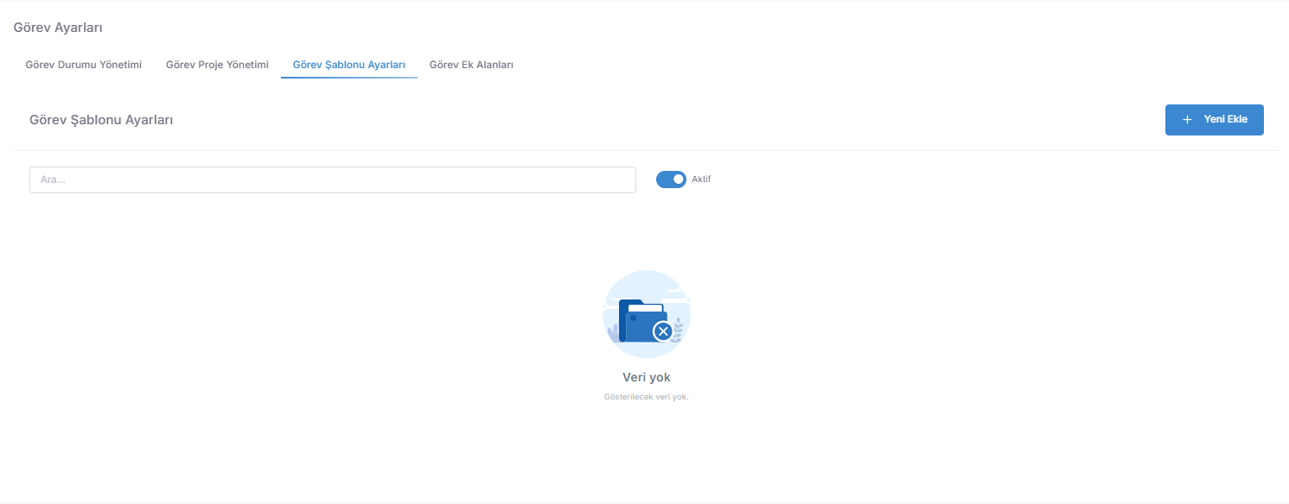

💡 Neden Önemli?
- Görünürlük ($Accountability$): Kimin üzerinde hangi görev var, hangi iş hangi aşamada? Bu soruların cevabı artık tahminlere değil, verilere dayalıdır.
- Hız ve Çeviklik: Şablonlar sayesinde yeni bir görev oluşturmak sadece birkaç saniye sürer, bu da operasyonel hızı doğrudan artırır.
- Hata Payının Azalması: Standart süreçler (Şablonlar) sayesinde, en karmaşık projelerde bile insan hatası minimuma iner.
- Raporlanabilir Performans: Ay sonunda "Hangi proje kaç saat sürdü?" veya "Hangi ekip en çok görev tamamladı?" gibi verilerle adil bir performans yönetimi sağlarsınız.

📖 Telefon Rehberi (Merkezi İletişim Hafızası ve Kayıt Yönetimi)
Telefon Rehberi paneli, sadece numaraların saklandığı bir liste değil; müşteriler, iş ortakları ve çalışanlar arasındaki iletişim trafiğinin "doğru kimliklerle" eşleşmesini sağlayan stratejik veri merkezidir.
Erişim URL; https://app.spechy.com/phone-book
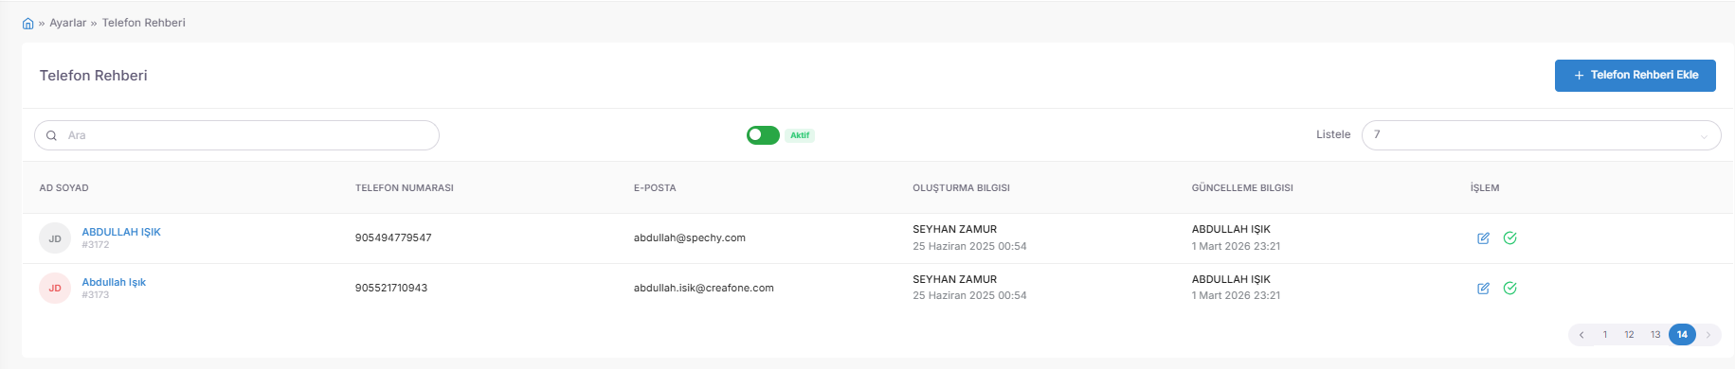

➕ 1. Telefon Rehberi Ekleme ve Veri Girişi
Sisteme yeni bir iletişim varlığı ($Contact \ Asset$) kazandırırken kullanılan temel fonksiyondur:
- Hızlı Kayıt: "Telefon Rehberi Ekle" butonu aracılığıyla isim, soyisim, telefon numarası ve e-posta gibi kritik veriler saniyeler içinde sisteme mühürlenir.
- Kategorik Gruplandırma: Eklenen her numara, iş koluna göre (Örn: "VIP Müşteriler", "Tedarikçiler", "Saha Ekibi") sınıflandırılarak temsilcinin arama yaparken doğru kitleye odaklanmasını sağlar.

🔍 2. Operasyonel Verimlilik ve Rehber Disiplini
- Arayan Kimliği ($Caller \ ID$): Rehberdeki güncel bilgiler sayesinde, bir çağrı geldiğinde temsilcinin ekranında "Bilinmeyen Numara" yerine müşterinin ismi ve şirket bilgisi belirir. Bu, görüşmeye 1-0 önde başlamanızı sağlar.
- Mükerrer Kayıt Kontrolü: Rehber ekleme sırasında sistem, aynı numaranın tekrar girilmesini engelleyerek veri kirliliğinin ($Data \ Duplication$) önüne geçer.
- Küresel Erişim: Bulut tabanlı yapısı sayesinde, merkeze eklenen bir numara tüm yetkili temsilcilerin rehberinde anlık olarak güncellenir.

💡 Neden Önemli?
- Kişiselleştirilmiş Hizmet: Müşteriyi ismiyle karşılamak, markanıza duyulan sadakati ve profesyonellik algısını anında artırır.
- Hızlı Erişim ($Speed \ Dial$): Temsilcilerin numara çevirmekle vakit kaybetmesini engeller; rehberden tek tıkla arama ($Click-to-Call$) veya SMS gönderimi yapılmasına olanak tanır.
- Kurumsal Hafızanın Korunması: Bir çalışan işten ayrılsa bile, onun portföyündeki tüm kritik iletişim bilgileri Spechy rehberinde güvenli bir şekilde kalmaya devam eder.
- Raporlama Bütünlüğü: Arama raporlarında sadece numaraların değil, isimlerin de görünmesini sağlayarak yönetimin performansı daha net analiz etmesine yardımcı olur.
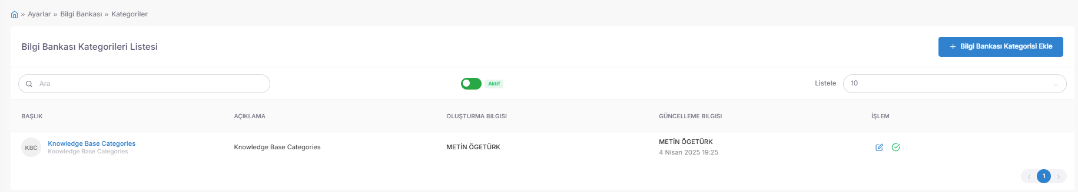
Profesyonel Tavsiye: Telefon rehberine kayıt eklerken mutlaka "Etiketleme" özelliğini de kullanın. Örneğin bir numarayı eklerken yanına "Önemli Müşteri" veya "Teknik Destek" etiketi iliştirmek, o numara aradığında temsilcinin saniyeler içinde doğru stratejiyi belirlemesini sağlayacaktır.

📂 Bilgi Bankası Kategorileri (Hiyerarşik Sınıflandırma)
Bilgi Bankası Kategorileri, binlerce sayfalık dökümanı düzenli bir kütüphane raf sistemine dönüştüren hiyerarşik yapıdır.
Erişim URL; https://app.spechy.com/knowledge-base/categories
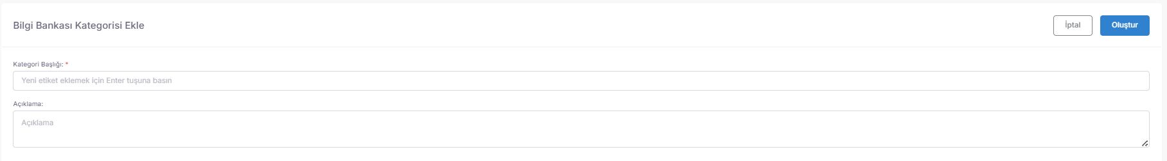
- Mantıksal Gruplandırma: İçerikleri "Teknik Destek", "Satış Prosedürleri", "SSS" veya "İK Politikaları" gibi ana başlıklar altında toplayarak bilgiye erişim süresini ($Time-to-Know$) minimize eder.
- Erişim Kolaylığı: Doğru kategorizasyon sayesinde, bir temsilci veya müşteri karmaşık bir sorunla karşılaştığında saniyeler içinde ilgili çözüm kümesine ulaşabilir.

🏷️ Kategori Tanımlama ve Etiket Yönetimi
Yeni bir bilgi sınıfı oluştururken kullanılan bu arayüz, kategorinin "Kimliğini" ve "Kapsamını" belirler.
- Akıllı Etiketleme: Kategori başlığını yazıp "Enter" tuşuna basarak oluşturulan etiket yapısı, arama motoru ($Internal \ Search$) optimizasyonu için temel teşkil eder.
- Yönlendirici Açıklamalar: Geniş metin alanı sayesinde kategorinin hangi departmanları veya hangi tür makaleleri kapsadığı netleştirilerek içerik ekibi için bir standart ($Standard \ Operating \ Procedure$) oluşturulur.
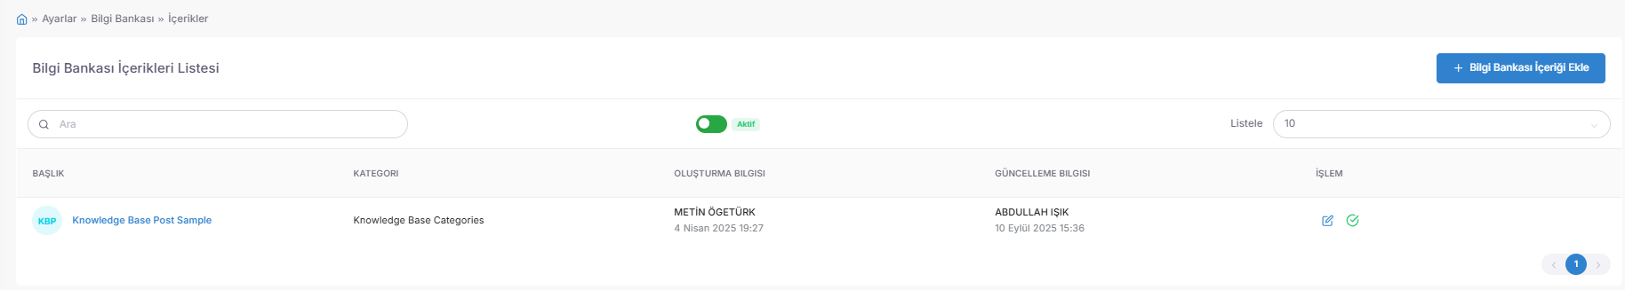

📝 Bilgi Bankası İçerikleri (Merkezi Dokümantasyon Yönetimi)
Tüm yardım makalelerinin, rehberlerin ve makalelerin tek bir "Dashboard" üzerinden izlendiği, güncellendiği ve denetlendiği paneldir.
Erişim URL; https://app.spechy.com/knowledge-base/posts
- İçerik Denetimi: Bilginin güncelliğini kaybetmesini engellemek için tüm makalelerin durumunu buradan izleyebilir, eskiyen dokümanları saniyeler içinde revize edebilirsiniz.
- Self-Servis Kaynağı: Bu panel, müşterilerin temsilciye bağlanmadan sorunlarını kendi başlarına çözmelerini sağlayan "Yardım Merkezi"nin ($Help \ Center$) mutfağıdır.

✍️ Bilgi Bankası İçeriği Oluşturma ve Zengin Metin Editörü
Sisteme yeni bir bilgi varlığı ($Knowledge \ Asset$) kazandırırken kullanılan profesyonel yazım modülüdür.
Erişim URL; https://app.spechy.com/knowledge-base/post/add
- Multimedya Desteği: Sadece metin değil; görsel, link ve ek döküman desteği ile "Uygulamalı Rehberler" oluşturulmasına olanak tanır.
- Akıllı İlişkilendirme: Makaleyi bir kategoriye bağlamak için kullanılan "3 Karakter" kuralı, içeriklerin doğru rafa yerleştirilmesini garantiler.
- Zengin Editör Araçları: Kalın, italik veya listeli formatlarla bilginin okunabilirliğini ($Readability$) artırarak temsilci ve müşterinin konuyu hızlıca kavramasını sağlar.

💡 Neden Önemli?
- Eğitim Maliyetlerinin Azalması: Yeni başlayan personelin eğitimi için Bilgi Bankası bir "Oryantasyon Kitabı" işlevi görerek adaptasyon süresini hızlandırır.
- Çağrı Yükünün Hafiflemesi ($Call \ Deflection$): Müşterilerin makalelere erişebilmesi sayesinde, basit sorular için müşteri temsilcisine bağlanma ihtiyacı %30 ile %50 arasında azalır.
- Hatasız Destek ($Accuracy$): Temsilcilerin kendi hafızalarına güvenmek yerine onaylı "Bilgi Bankası" makalelerini kullanması, müşteriye her zaman doğru ve tutarlı bilgi verilmesini mühürler.
- Kurumsal Hafıza: Şirket içindeki uzmanlık bilgisini kişilerden bağımsız hale getirerek "Kurumsal Zekayı" veritabanına hapseder.

📂 SSS Kategorileri (Soru Gruplandırma ve Navigasyon)
SSS Kategorileri, kullanıcıların zihnindeki soruları henüz sormadan sınıflandıran ve doğru yanıta giden yolu kısaltan hiyerarşik rehberdir.
Erişim URL; https://app.spechy.com/settings/faq/categories
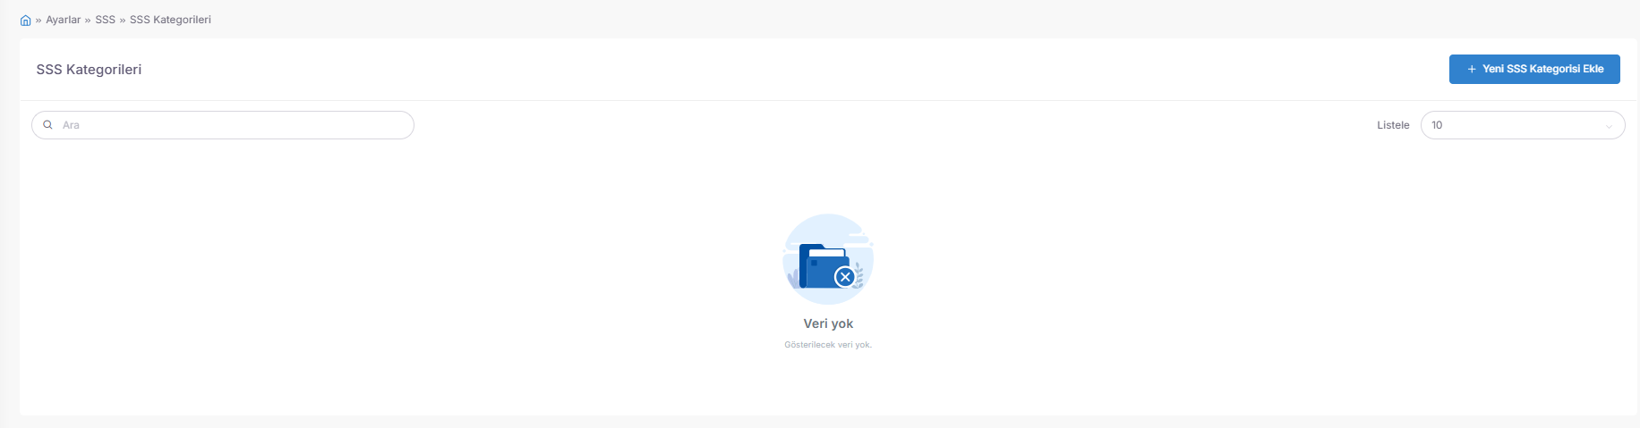
- Kategorik Odaklanma: "Ödeme Sorunları", "İade Süreçleri" veya "Kurulum Rehberi" gibi ana başlıklar oluşturularak, kullanıcının binlerce içerik arasında kaybolması engellenir.
- Hızlı Erişim ($Direct \ Path$): Destek portalınızda kullanıcıyı doğrudan ihtiyacı olan çözüm kümesine yönlendirerek "Hizmet Memnuniyetini" ($CSAT$) artırır.

💬 SSS İçerikleri (Self-Servis Yanıt Yönetimi)
Bu panel, müşterilerin bir temsilciye bağlanma ihtiyacı duymadan kendi sorunlarını çözebildikleri **"Dijital Danışman"**ın içerik mutfağıdır.
Erişim URL; https://app.spechy.com/settings/faq/posts
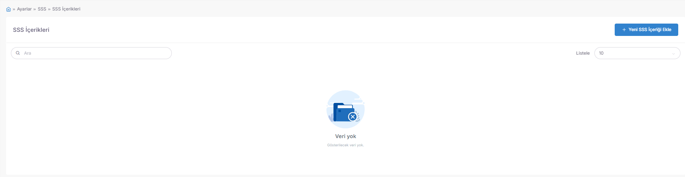
- Soru-Cevap Eşleşmesi: Kategorilere bağlı asıl metinlerin (Problem ve Çözüm) mühürlendiği alandır.
- Çağrı Savuşturma ($Ticket \ Deflection$): İyi yapılandırılmış bir SSS içeriği, bir destek talebinin henüz açılmadan (Self-Servis alanında) çözülmesini sağlar. Bu da operasyonel maliyetleri doğrudan düşürür.

💡 Neden Önemli?
- 7/24 Kesintisiz Destek: Temsilcileriniz mesaide olmasa bile, SSS içerikleri sayesinde müşterileriniz gecenin bir yarısı sorularına yanıt bulabilir.
- Operasyonel Hijyen: "Şifremi nasıl yenilerim?" gibi binlerce kez sorulan basit soruların temsilci havuzunu meşgul etmesini engeller.
- Müşteri Özerkliği: Günümüz tüketicisi, basit sorunları bir temsilciyle konuşmak yerine kendi başına hızlıca çözmeyi tercih eder; SSS bu özgürlüğü sağlar.
- SEO ve Bilgi Erişilebilirliği: SSS içerikleri, harici arama motorları üzerinden de müşterilerin markanıza ve çözümlerinize ulaşmasını sağlayan birer "Dijital Giriş Kapısı"dır.

Profesyonel Tavsiye: SSS içeriklerinizi oluştururken en çok gelen 10 destek talebi kategorisini analiz edin ve bu soruların yanıtlarını en başa sabitleyin. Ayrıca içeriklerin içine yerleştireceğiniz "Bu cevap yardımcı oldu mu?" butonu ile SSS başarınızı ölçümleyerek içeriklerinizi sürekli güncel tutun.

🔗 Link Takibi (Pazarlama Analitiği ve URL Kısaltma Yönetimi)
Link Takibi paneli, sistem üzerinden müşterilere gönderilen (SMS, E-posta veya WhatsApp üzerinden) uzun ve karmaşık bağlantıların markanıza özel kısa URL'lere dönüştürüldüğü ve performansının ölçüldüğü merkezdir.
Erişim URL; https://app.spechy.com/link-tracker
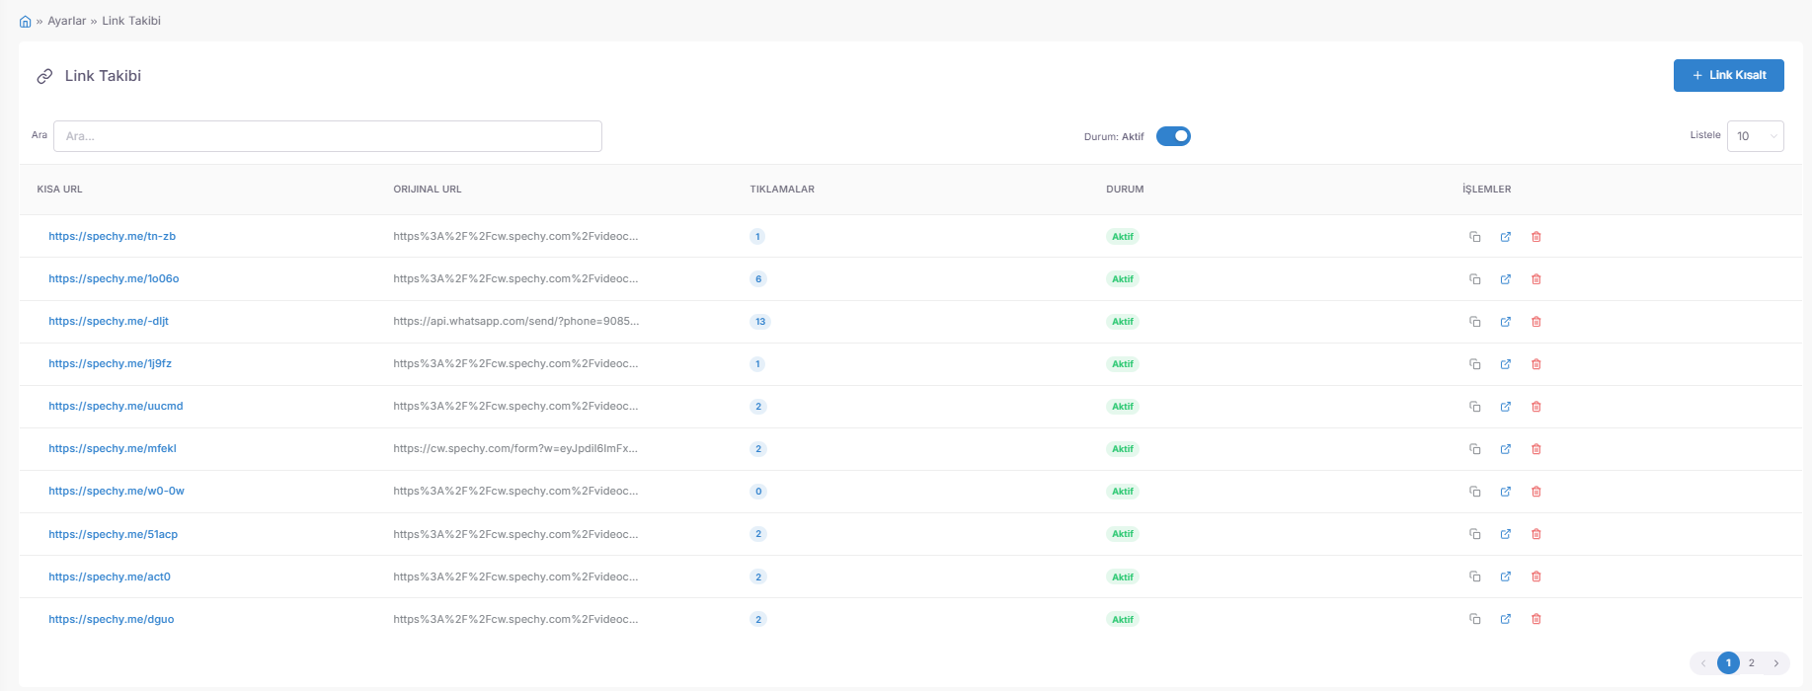
- Tıklanma Analizi ($CTR \ Tracking$): Paylaşılan bir teklif, anket veya kampanya linkinin kaç kişi tarafından tıklandığını anlık olarak raporlar.
- Kullanıcı Deneyimi: Uzun ve güven vermeyen URL'ler yerine, kısa ve profesyonel bağlantılar sunarak müşterinin tıklama motivasyonunu artırır.
- Kampanya Verimliliği: Hangi kanalın (Örn: SMS mi yoksa WhatsApp mı?) daha fazla trafik getirdiğini link bazlı takip ederek pazarlama bütçenizi optimize etmenizi sağlar.
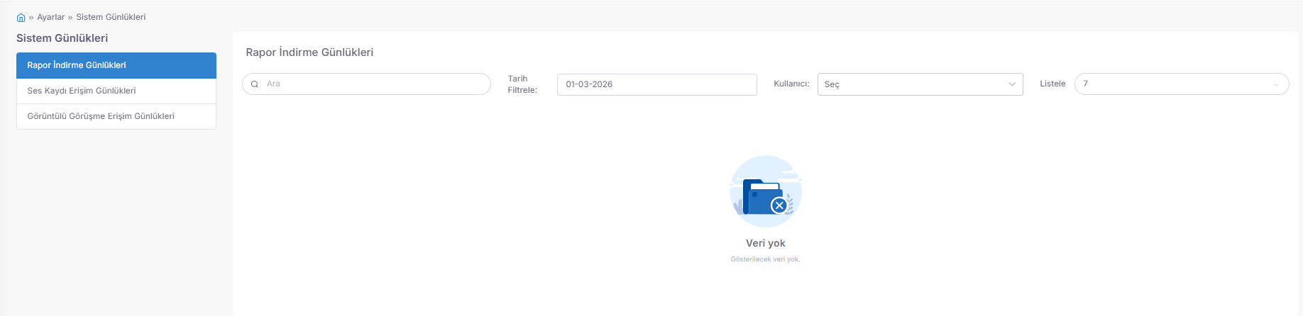

🛡️ Erişim Günlükleri ve Denetim Merkezi (Audit Logs & Data Privacy)
Bu panel, sistemdeki en hassas verilere kimin, ne zaman ve hangi amaçla eriştiğini mühürleyen **"Kurumsal Kara Kutu"**dur. KVKK ve GDPR uyumluluğunun teknik ispat merkezidir.
Erişim URL; https://app.spechy.com/system-logs

🔍 1. Kritik Takip Kategorileri
Sistemin en mahrem noktalarına yapılan girişlerin dökümüdür:
- Rapor İndirme Günlükleri: Şirketin ticari verilerini içeren raporların (Satış, Müşteri Listesi vb.) hangi personel tarafından bilgisayara indirildiğini kayıt altına alır. Veri Sızıntısı Önleme ($DLP$) için hayati önem taşır.
- Ses Kaydı Erişim Günlükleri: Müşteri görüşmelerine ait ses kayıtlarını kimlerin dinlediğini listeler. Müşteri gizliliğinin ihlal edilip edilmediğini denetler.
- Görüntülü Görüşme Erişim Günlükleri: Yapılan görüntülü toplantıların kayıtlarına erişim geçmişini kronolojik olarak tutar.

⚙️ 2. Gelişmiş Denetim ve Filtreleme Araçları
- Kullanıcı Bazlı Denetim: "X personeli bugün hangi ses kayıtlarını dinledi?" sorusuna saniyeler içinde yanıt verir.
- Zaman Damgası ($Timestamp$): Her işlemin tam saniyesini kaydederek olası bir güvenlik ihlalinde yasal kanıt sunar.
- Metin Tabanlı Arama: Belirli bir dosya adı veya işlem üzerinden hızlıca geçmişe dönük tarama yapılmasına olanak tanır.

💡 Neden Önemli?
- Yasal Güvence ($Compliance$): KVKK denetimlerinde, hassas verilere erişimin kontrol altında olduğunu ve loglandığını (günlük tutulduğunu) resmi olarak belgelemenizi sağlar.
- İç Tehdit Koruması: Personelin yetkisi dışındaki verilere erişme veya toplu veri indirme eğilimlerini izleyerek "Veri Güvenliği" kültürünü pekiştirir.
- Pazarlama Zekası: Link takibi sayesinde, müşterilerinizin dijital davranışlarını (neye, ne zaman tıkladıkları) anlayarak daha kişiselleştirilmiş stratejiler geliştirmenize imkan tanır.
- Operasyonel Şeffaflık: Yönetimin, sistem üzerindeki tüm kritik hareketlerden haberdar olmasını sağlayarak tam hakimiyet sunar.

